ГОСУДАРСТВЕННАЯ ИНТЕГРИРОВАННАЯ ИНФОРМАЦИОННАЯ СИСТЕМА УПРАВЛЕНИЯ ОБЩЕСТВЕННЫМИ ФИНАНСАМИ
«ЭЛЕКТРОННЫЙ БЮДЖЕТ»

ПОДСИСТЕМА УПРАВЛЕНИЯ ЗАКУПКАМИ

Руководство пользователя

Москва
2015

Аннотация
Настоящий документ представляет собой руководство пользователя (инструкция пользователя) Подсистемы управления закупками Государственной интегрированной информационной системы управления общественными финансами «Электронный бюджет».
В документе описаны требования к рабочему месту пользователя и порядок действий пользователя при выполнении задач, предусмотренных в рамках Подсистемы управления закупками.
Содержание
1. ВВЕДЕНИЕ 6
1.1. Область применения 6
1.2. Краткое описание возможностей 6
1.3. Уровень подготовки пользователей 7
1.4. Перечень документации, с которым необходимо ознакомиться пользователю 8
1.5. Список принятых терминов и сокращений 9
1.6. Список условных обозначений 11
2. НАЗНАЧЕНИЕ И УСЛОВИЯ ПРИМЕНЕНИЯ 11
2.1. Виды деятельности, функции 11
2.2. Условия применения 13
3. ПОДГОТОВКА К РАБОТЕ 13
4. ОПИСАНИЕ ОПЕРАЦИЙ 13
4.1. Вход в ЛК Подсистемы управления закупками 13
4.2. Работа с Плановым реестром карточек укрупненных закупок 14
4.2.1. Формирование карточек укрупненных закупок 21
4.2.2. Сохранение карточек укрупненных закупок, контроль корректности формирования документа и печать. 37
4.2.3. Внутреннее согласование и утверждение карточек укрупненных закупок 38
4.2.4. Внесение изменений в карточки укрупненных закупок 44
4.2.5. Создание карточки позиции плана закупки на основании кУЗ 45
4.3. Работа со сведениями о предельных объемах бюджетных ассигнований и показателями ОБАС 46
4.3.1. Получение сведений о предельных объемах бюджетных ассигнований и показателей ОБАС 46
4.3.2. Внесение изменений в карточки укрупненных закупок на основании полученных сведений о предельных объемах бюджетных ассигнований и показателей ОБАС 48
4.4. Формирование и передача на согласование ГРБС предложений по закупкам 49
4.4.1. Формирование предложения по закупкам 54
4.4.2. Сохранение предложения по закупкам 67
4.4.3. Внутреннее согласование и утверждение предложения по закупкам 67
4.4.4. Направление предложения на согласование ГРБС 69
4.5. Работа с корректировками ГРБС 70
4.5.1. Получение информации о результате согласования ГРБС (корректировок от ГРБС) 70
4.5.2. Внесение изменений в карточки укрупненных закупок на основании корректировок, полученных от ГРБС 74
4.6. Работа с позициями плана закупок 75
4.6.1. Создание позиций плана закупок 75
4.6.2. Согласование позиции плана закупки 77
4.6.3. Утверждение позиции плана закупки 78
4.6.4. Редактирование позиции плана закупки 79
4.6.5. Печать позиции план закупок 79
4.6.6. Приложение к работе с позициями плана закупок 80
4.7. Работа с планами закупок 107
4.7.1. Авторизация и вход в подсистему «План закупок» 107
4.7.2. Создание плана закупок 108
4.7.3. Добавление/удаление позиций плана закупок в план закупок 108
4.7.4. Согласование плана закупок 109
4.7.5. Утверждение плана закупок 110
4.7.6. Редактирование плана закупок 111
4.7.7. Печать плана закупок 112
4.7.8. Приложения к работе с реестром плана закупок 112
4.7.9. Контроль по части 5 статьи 99 закона 44-ФЗ 131
4.7.10. Размещение плана закупок в ЕИС 134
4.8. Работа с ведомостью ЛБО 136
4.8.1. Просмотр сведений ведомости ЛБО 136
4.8.2. Просмотр формуляра «Лимиты БО» 140
4.9. Работа с позициями планов-графиков 145
4.9.1. Авторизация и вход в подсистему «Позиции планов-графиков» 145
4.9.2. Создание позиции плана-графика 146
4.9.3. Согласование позиции плана-графика 146
4.9.4. Утверждение позиции плана графика 148
4.9.5. Редактирование позиции плана графика 149
4.9.6. Печать позиции плана графика 149
4.9.7. Приложения к работе с позициями планов-графиков 150
4.10. Работа с реестром план-графиков 177
4.10.1. Авторизация и вход в подсистему «План-график» 177
4.10.2. Создание плана-графика 178
4.10.3. Добавление/удаление позиций плана-графика в план-график 179
4.10.4. Согласование плана-графика 179
4.10.5. Утверждение плана-графика 181
4.10.6. Редактирование плана-графика 182
4.10.7. Печать плана-графика 182
4.10.8. Размещение плана-графика закупок в ЕИС 183
4.10.9. Приложения к работе с реестром план-графиков 184
5. ПРИМЕРЫ ПЕЧАТНЫХ ФОРМ 202
5.1. Печатные формы карточек укрупненных закупок 202
5.1.1. «Объект закупки (вид расходов 200)» 202
5.1.2. «Объект закупки (вид расходов 300)» 204
5.1.3. «Объект закупки (вид расходов 400)» 206
5.2. Печатаные формы предложений по закупкам 208
5.2.1. «Предложение по закупкам товаров, работ, услуг для обеспечения федеральных нужд – 200» 208
5.2.2. «Предложение по закупкам в части публичных обязательств Российской Федерации по приобретению товаров, работ, услуг в пользу граждан в целях их социального обеспечения - 300» 214
5.2.3. «Предложения по закупкам в части объектов капитального строительства, мероприятий, объектов недвижимого имущества, включенных в федеральную адресную инвестиционную программу – 400» 221
5.3. Печатные формы плана закупок 225
5.3.1. «Позиции планов закупок» 225
5.3.2. «Позиции плана закупки товаров, работ, услуг для обеспечения федеральных нужд – 200» 226
5.3.3. «Сведения о ППЗ зарубежного аппарата федерального государственного заказчика – 200» 227
5.3.4. «Сведения о ППЗ в части публичных обязательств Российской Федерации по приобретению товаров, работ, услуг в пользу граждан в целях их социального обеспечения - 300» 228
5.3.5. «Сведения о закупках в части объектов капитального строительства, мероприятий (укрупненных инвестиционных проектов), объектов недвижимого имущества - 400» 229
5.3.6. «Реестр планов закупок» 230
5.3.7. «План закупок товаров, работ, услуг для обеспечения федеральных нужд» 231
5.4. Печатные формы плана-графика закупок 232
5.4.1. «Карточка позиции плана-графика закупок» 232
5.4.2. «Позиции плана-графика закупок на поставку товаров, выполнения работ, оказания услуг для обеспечения государственных и муниципальных нужд на 2015 год» 233
5.4.3. «Реестр планов-графиков» 234
5.4.4. «Реестр планов-графиков при отсутствии закупок» 235
ЛИСТ РЕГИСТРАЦИИ ИЗМЕНЕНИЙ 237

ВВЕДЕНИЕ

Область применения
Подсистема управления закупками представляет собой функциональную подсистему Государственной интегрированной информационной системы управления общественными финансами «Электронный бюджет». Подсистема управления закупками в части формирования сведений планового реестра укрупненных закупок, предложений по закупкам, позиций плана закупок, реестра плана закупок, ведомости ЛБО, позиций плана-графика, реестра планов-графиков и ведомости ПФХД предназначена для осуществления процедур формирования обоснований бюджетных ассигнований на закупки товаров, работ, услуг главными распорядителями средств федерального бюджета, обеспечиваемого при взаимодействии с Подсистемой бюджетного планирования, для осуществления процедур по формированию получателями бюджетных средств - федеральными государственными заказчиками предложений по закупкам товаров, работ, услуг для обеспечения федеральных нужд, закупкам в части публичных обязательств Российской Федерации по приобретению товаров, работ, услуг в пользу граждан в целях их социального обеспечения, закупкам в части объектов капитального строительства, мероприятий (укрупненных инвестиционных проектов), объектов недвижимого имущества, включенных (предлагаемых к включению) в федеральную адресную инвестиционную программу на 2016-2018 годы и последующие бюджетные циклы, для формирования сведений реестра плана закупок, реестра планов-графиков закупок, а также для взаимодействия с ЕИС.

Краткое описание возможностей
Подсистема управления закупками в части формирования сведений реестра укрупненных закупок и предложений по закупкам реализует следующие функции:
- формирование, согласование и утверждение карточек укрупненных закупок в плановом реестре укрупненных закупок;
- внесение изменений в карточки укрупненных закупок;
- получение сведений о предельных объемах бюджетных ассигнований и показателей ОБАС;
- внесение изменений в карточки укрупненных закупок на основании полученных сведений о предельных объемах бюджетных ассигнований и показателей ОБАС;
- формирование предложения по закупкам;
- включение карточек укрупненных закупок в предложение по закупкам;
- согласование и утверждение предложения по закупкам в рамках учреждения;
- направление предложения по закупкам на согласование ГРБС;
- получение информации о результате согласования предложения ГРБС (корректировок ГРБС);
- внесение изменений в карточки укрупненных закупок на основании корректировок, полученных от ГРБС.
Подсистема управления закупками в части формирования сведений позиций плана закупок и реестра планов закупок реализует следующие функции:
- формирование, согласование и утверждение карточек позиций плана закупок в списковой форме позиций плана закупок;
- внесение изменений в карточки позиций плана закупок;
- формирование, согласование и утверждение плана закупок в реестре плана закупок;
- внесение изменений в карточки плана закупок;
- включение позиций плана закупок в планы закупок;
- отправка плана закупок на контроль по части 5 статьи 99 закона 44 ФЗ и получение результатов контроля;
- размещение плана закупок в ЕИС;
- получение сведений о лимитах бюджетных обязательств.
Подсистема управления закупками в части формирования сведений позиций плана-графика закупок и реестра планов-графиков закупок реализует следующие функции:
- формирование, согласование и утверждение карточек позиций плана-графика закупок в списковой форме позиций плана-графика закупок;
- внесение изменений в карточки позиций плана-графика закупок;
- добавление и редактирование товарных позиций в позиции плана-графика закупок;
- формирование, согласование и утверждение планов-графиков закупок в реестре планов-графиков закупок;
- внесение изменений в карточки планов-графиков закупок;
- включение позиций планов-графиков закупок в планы-графики закупок;
- отправка плана-графика закупок на контроль по части 5 статьи 99 закона 44 ФЗ и получение результатов контроля;
- размещение планов-графиков закупок в ЕИС;
- получение сведений о планах финансово-хозяйственной деятельности учреждения.

Уровень подготовки пользователей
Пользователям Подсистемы управления закупками рекомендуется иметь навыки работы с персональным компьютером под управлением операционной системы Microsoft Windows, а также навыки работы с пакетом Microsoft Office и Интернет-браузерами.

Перечень документации, с которым необходимо ознакомиться пользователю
Перед началом работы с Подсистемой управления закупками в части формирования сведений реестра укрупненных закупок и предложений по закупкам рекомендуется ознакомиться с документами:
- Бюджетный кодекс Российской Федерации от 31.07.1998 № 145-ФЗ.
- Федеральный закон от 06.04.2011 № 63-ФЗ «Об электронной подписи».
- Федеральный закон от 05.04.2013 № 44-ФЗ «О контрактной системе в сфере закупок товаров, работ, услуг для обеспечения государственных и муниципальных нужд» и иные нормативные правовые акты о контрактной системе в сфере закупок (далее – Федеральный закон №44-ФЗ).
- Приказ Министерства финансов Российской Федерации от 19.09.2008 № 98н «О Порядке учета бюджетных обязательств получателей средств федерального бюджета».
- Приказ Министерства финансов Российской Федерации от 30.09.2008 № 104н «О Порядке доведения бюджетных ассигнований, лимитов бюджетных обязательств при организации исполнения федерального бюджета по расходам и источникам финансирования дефицита федерального бюджета и передачи бюджетных ассигнований, лимитов бюджетных обязательств при реорганизации участников бюджетного процесса федерального уровня».
- Приказ Министерства экономического развития Российской Федерации № 761, Федерального казначейства № 20н от 27.12.2011 «Об утверждении порядка размещения на официальном сайте планов-графиков размещения заказов на поставки товаров, выполнение работ, оказание услуг для нужд Заказчиков и формы планов-графиков размещения заказа на поставки товаров, выполнение работ, оказание услуг для нужд Заказчиков».
- Приказ Министерства экономического развития Российской Федерации N 182, Федерального казначейства N 7н от 31.03.2015 «Об особенностях размещения в единой информационной системе или до ввода в эксплуатацию указанной системы на официальном сайте Российской Федерации в информационно-телекоммуникационной сети «Интернет» для размещения информации о размещении заказов на поставки товаров, выполнение работ, оказание услуг планов-графиков размещения заказов на 2015 - 2016 годы».
- Письмо Министерства финансов Российской Федерации
№ 02-13-07/13141, Федерального казначейства № 42-7.4-05/3.3-230 от 17.04.2013 «О разъяснении отдельных положений Порядка 98н и Порядка 87н» (далее – Письмо Минфина России и ФК от 17.04.2013).
- Руководство пользователя Подсистемы управления закупками (настоящий документ).

Список принятых терминов и сокращений
Термин/сокращение | Определение
БА | Бюджетные ассигнования.
ГРБС | Главный распорядитель бюджетных средств – орган государственной власти (государственный орган), орган управления государственным внебюджетным фондом, имеющий право распределять бюджетные ассигнования и лимиты бюджетных обязательств между подведомственными распорядителями и (или) получателями бюджетных средств, если иное не установлено Бюджетным кодексом Российской Федерации.
ЕИС | Единая информационная система
Федеральный закон № 44-ФЗ | Федеральный закон от 05.04.2013 № 44-ФЗ «О контрактной системе в сфере закупок товаров, работ, услуг для обеспечения государственных и муниципальных нужд».
Заказчик | Государственный орган (в том числе орган государственной власти), Государственная корпорация по атомной энергии «Росатом», орган управления государственным внебюджетным фондом либо государственное казенное учреждение, действующие от имени Российской Федерации, уполномоченные принимать бюджетные обязательства в соответствии с бюджетным законодательством Российской Федерации от имени Российской Федерации и осуществляющие закупки.
Карточка укрупненной закупки, кУЗ | Документ, содержащий сведения о потребности Заказчика в товаре, работе, услуге или группе товаров, работ, услуг, сведения о стоимостном выражении этой потребности, а также о её плановом финансовом обеспечении. Создается пользователями по мере определения информации о потребностях на определённый период планирования для дальнейшего формирования Предложения по закупкам.
КБК | Код(ы) бюджетной классификации
Личный кабинет, ЛК | Рабочая область организации в Государственной интегрированной информационной системе «Электронный бюджет», определяющая набор функций для зарегистрированной организации.
ПГ | Перечень мероприятий по реализации плана закупок, содержащий детальную информацию об условиях осуществления процедур определения контрагентов.
ППГ | Позиция плана-графика
План закупок, ПЗ | Перечень закупок или перечень нужд (государственных, муниципальных, бюджетных учреждений), которые должны быть удовлетворены, и информацию о средствах, выделенных для их обеспечения. Необходимость закупки и предполагаемые объемы финансирования могут стать предметом общественного обсуждения, по итогам которого план закупок может быть изменен.
ППЗ | Позиция плана закупок
Предложение по закупкам | Документ, формируемый получателем бюджетных средств, в целях формирования обоснований бюджетных ассигнований на закупки товаров, работ, услуг для обеспечения федеральных нужд главными распорядителями средств федерального бюджета.
ПРУЗ, Плановый реестр укрупненных закупок | Плановый реестр укрупненных закупок представляет собой списковую форму объектов закупок, планируемых к осуществлению в плановом периоде.
ПФХД | План финансово-хозяйственной деятельности – один из основных внутренних документов, которые государственные и муниципальные учреждения разрабатывают, утверждают и используют в процессе формирования доходов и расходов.
КБК | Код бюджетной классификации.
ЛБО | Лимиты бюджетных обязательств – объем прав в денежном выражении на принятие бюджетным учреждением бюджетных обязательств и (или) их исполнение в текущем финансовом году (текущем финансовом году и плановом периоде).
Подсистема УЗ | Подсистема управления закупками, входящая в состав Государственной интегрированной информационной системы управления общественными финансами «Электронный бюджет», предназначенная для осуществления формализованных процедур, обеспечивающих планирование закупок и исполнение процесса закупок товаров, работ и услуг.
Подсистема бюджетного планирования, БП | Подсистема бюджетного планирования, входящая в состав Государственной интегрированной информационной системы управления общественными финансами «Электронный бюджет».
ФО | Финансовые обязательства
ЭБ | Государственная интегрированная информационная система управления общественными финансами «Электронный бюджет».
Электронный документ | Документ, в котором информация представлена в электронно-цифровой форме (например, документ в виде файла).
ЭП (Электронная подпись) | Информация в электронной форме, которая присоединена к другой информации в электронной форме (подписываемой информации) или иным образом связана с такой информацией и которая используется для определения лица, подписывающего информацию.

Список условных обозначений
Условное обозначение | Определение
Удалить  Печатная форма «Объект закупки (вид расходов 200)» | Наименования кнопок и меню указываются моноширинным шрифтом без кавычек, всплывающие подсказки и названия отдельных форм (как правило совпадающие с соответствующими наименованиями кнопок) — в кавычках.
Утверждена | Наименования статусов и состояний указываются курсивным начертанием.

НАЗНАЧЕНИЕ И УСЛОВИЯ ПРИМЕНЕНИЯ

Виды деятельности, функции
Подсистема управления закупками в части формирования сведений реестра укрупненных закупок и предложений по закупкам предназначена для автоматизации следующих процессов в рамках осуществления планирования закупок и закупочной деятельности:
- формирование, внутреннее согласование и утверждение карточек укрупненных закупок, содержащих сведения о потребности Заказчика в товаре, работе, услуге или группе товаров, работ, услуг, а также о её плановом финансовом обеспечении;
- формирование предложений по закупкам на определенный плановый период, путем включения перечня утверждённых карточек укрупненных закупок, а также внутреннее согласование и утверждение предложений по закупкам;
- внешнее согласование предложений по закупкам (согласование ГРБС), корректировка карточек укрупненных закупок в соответствии с замечаниями ГРБС;
- выполнение контроля предложения по закупкам на соответствие информации о доведенном ГРБС финансовом обеспечении и показателям ОБАС.
Подсистема управления закупками в части формирования сведений позиций плана закупок и реестра плана закупок и предназначена для автоматизации следующих процессов в рамках осуществления планирования закупок и закупочной деятельности:
- формирование, согласование и утверждение карточек позиций плана закупок в списковой форме позиций плана закупок;
- внесение изменений в карточки позиций плана закупок;
- включение позиций плана закупок из планового реестра укрупненных закупок;
- формирование, согласование и утверждение плана закупок в реестре плана закупок;
- внесение изменений в карточки плана закупок;
- включение позиций плана закупок в планы закупок;
- отправка плана закупок на контроль по части 5 статьи 99 закона 44 ФЗ и получение результатов контроля;
- размещение плана закупок в ЕИС;
- получение сведений о лимитах бюджетных обязательств. Подсистема управления закупками в части формирования сведений позиций плана закупок и реестра планов закупок реализует следующие функции:
- формирование, согласование и утверждение карточек позиций плана-графика закупок в списковой форме позиций плана-графика закупок;
- внесение изменений в карточки позиций плана-графика закупок;
- добавление и редактирование товарных позиций в позиции плана-графика закупок;
- формирование, согласование и утверждение планов-графиков закупок в реестре планов-графиков закупок;
- внесение изменений в карточки планов-графиков закупок;
- включение позиций планов-графиков закупок в планы-графики закупок;
- отправка плана-графика закупок на контроль по части 5 статьи 99 закона 44 ФЗ и получение результатов контроля;
- размещение планов-графиков закупок в ЕИС;
- получение сведений о планах финансово-хозяйственной деятельности учреждения.

Условия применения
Системные требования к рабочему месту пользователя описаны в руководстве по установке и настройке программного обеспечения автоматизированного рабочего места пользователя Государственной интегрированной информационной системы управления общественными финансами «Электронный бюджет». Данный документ размещен и доступен по адресу http://www.roskazna.ru/gis/ehlektronnyj-byudzhet/podklyuchenie-k-sisteme/.

ПОДГОТОВКА К РАБОТЕ

Руководство по установке и настройке программного обеспечения автоматизированного рабочего места пользователя Государственной интегрированной информационной системы управления общественными финансами «Электронный бюджет» размещено и доступно по адресу http://www.roskazna.ru/gis/ehlektronnyj-byudzhet/podklyuchenie-k-sisteme/.

ОПИСАНИЕ ОПЕРАЦИЙ

Вход в ЛК Подсистемы управления закупками
Вход в Подсистему управления закупками осуществляется посредством перехода по ссылке http://budget.gov.ru/ (Рисунок 1), нажатием кнопки «Вход» в правом верхнем углу страницы и выбора сертификата ключа ЭП пользователя (Рисунок 2).
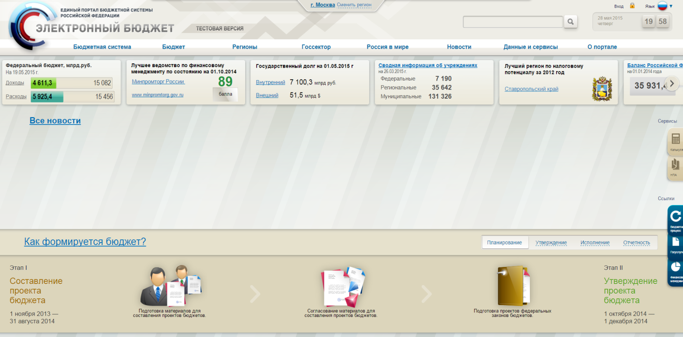
Рисунок 1. Главная страница Единого портала бюджетной системы Российской Федерации
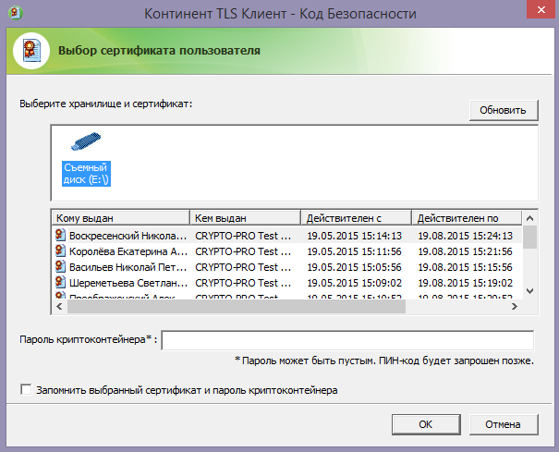
Рисунок 2. Выбор сертификата пользователя

Работа с Плановым реестром карточек укрупненных закупок
После входа в ЛК Подсистемы управления закупками (Рисунок 3) отображается главное навигационное меню, в соответствии с полномочиями Пользователя (Рисунок 4).

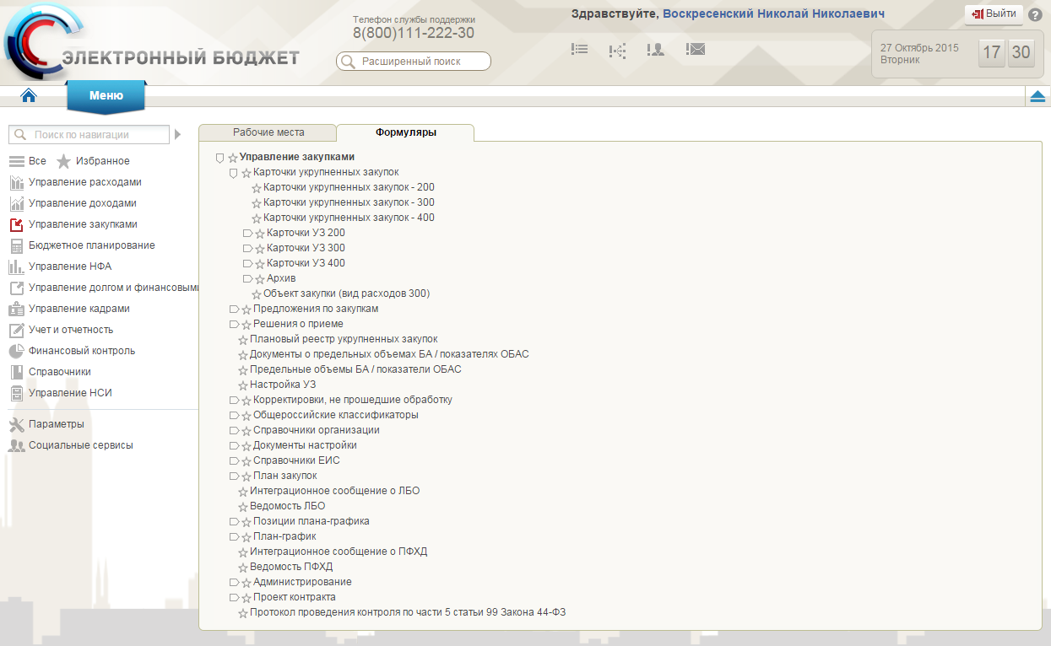
Рисунок 3. ЛК Подсистемы управления закупками
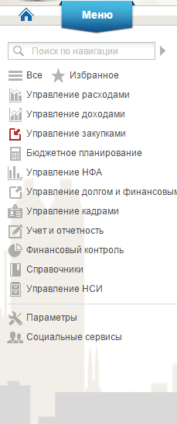
Рисунок 4. Главное навигационное меню личного кабинета
Для формирования сведений планового реестра укрупненных закупок необходимо выбрать вкладку Формуляры, развернуть раздел Плановый реестр укрупненных закупок (Рисунок 5).
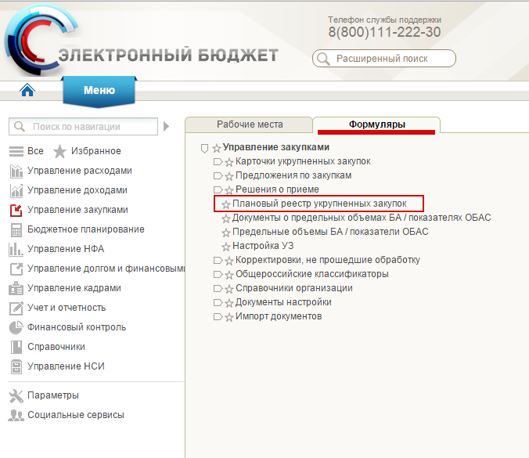
Рисунок 5. Вкладка «Формуляры»
При выборе указанного пункта меню на странице отобразится форма планового реестра укрупненных закупок (Рисунок 6), содержащая перечень укрупненных закупок организации пользователя.
Плановый реестр укрупненных закупок имеет два вида представления: с группировкой по ОКПД (Рисунок 6, Рисунок 7) и с группировкой по КБК (Рисунок 8, Рисунок 9).
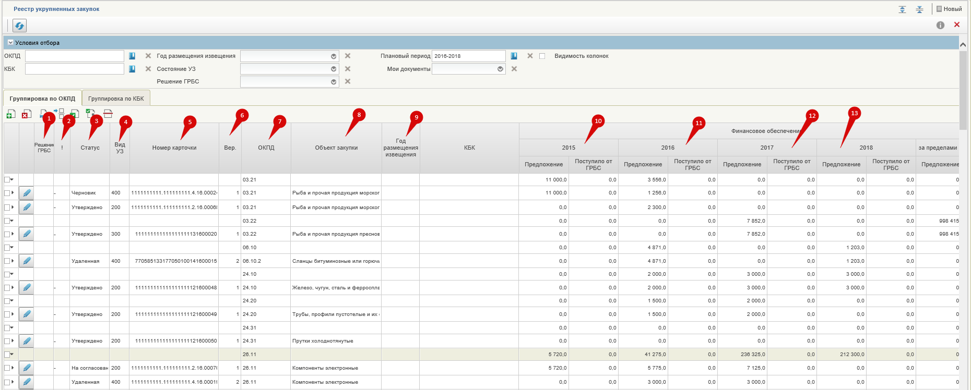
Рисунок 6. Плановый реестр укрупненных закупок (группировка по ОКПД). Левая часть страницы
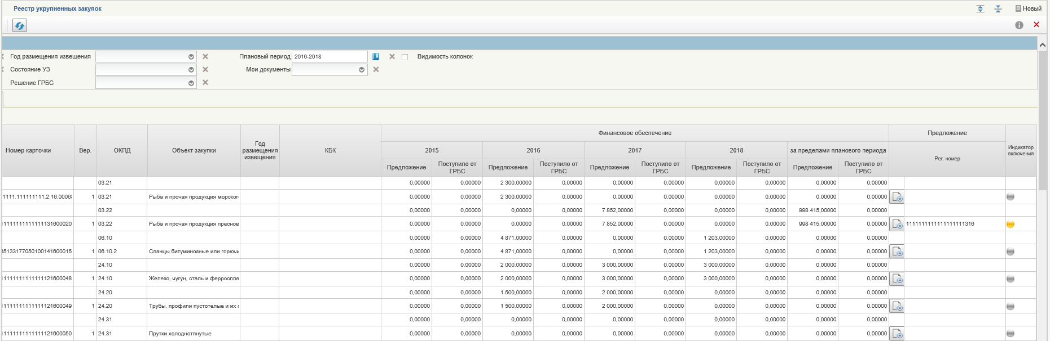
Рисунок 7. Плановый реестр укрупненных закупок (группировка по ОКПД). Правая часть страницы
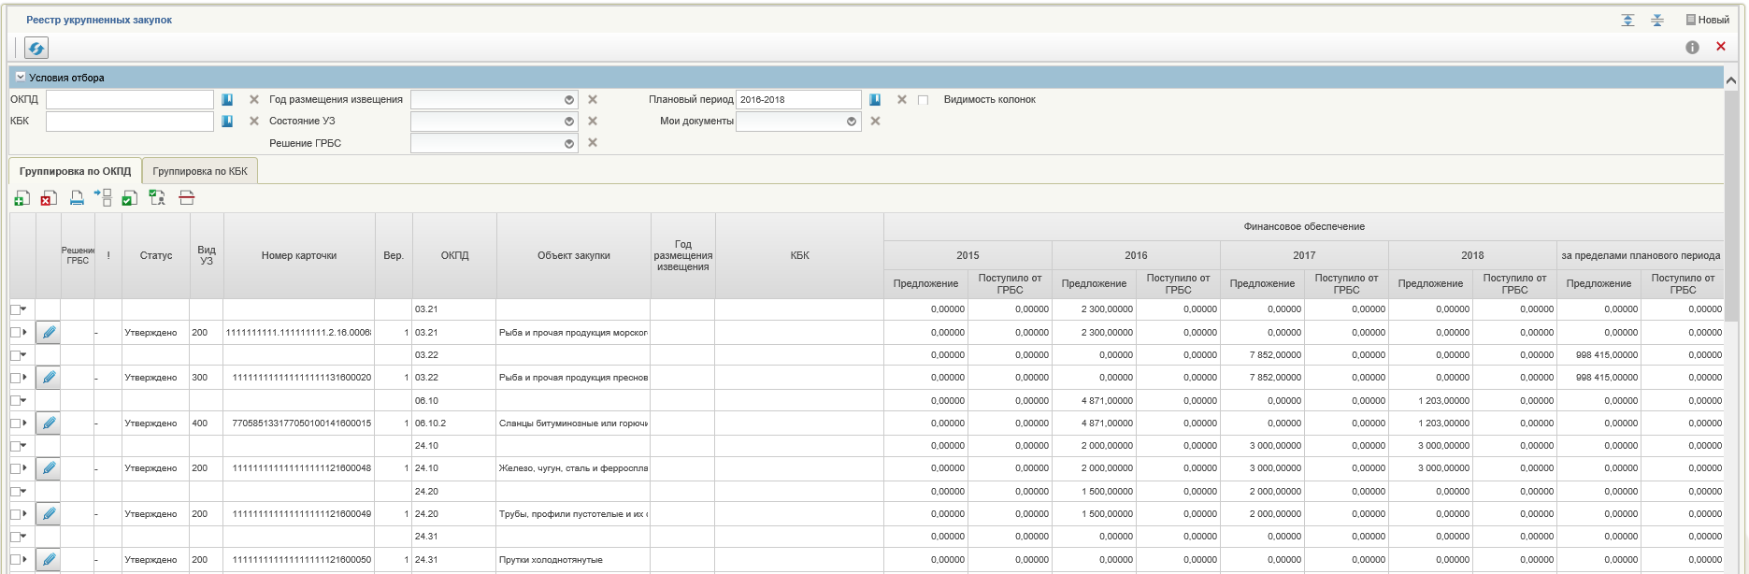
Рисунок 8. Плановый реестр укрупненных закупок (группировка по КБК). Часть 1
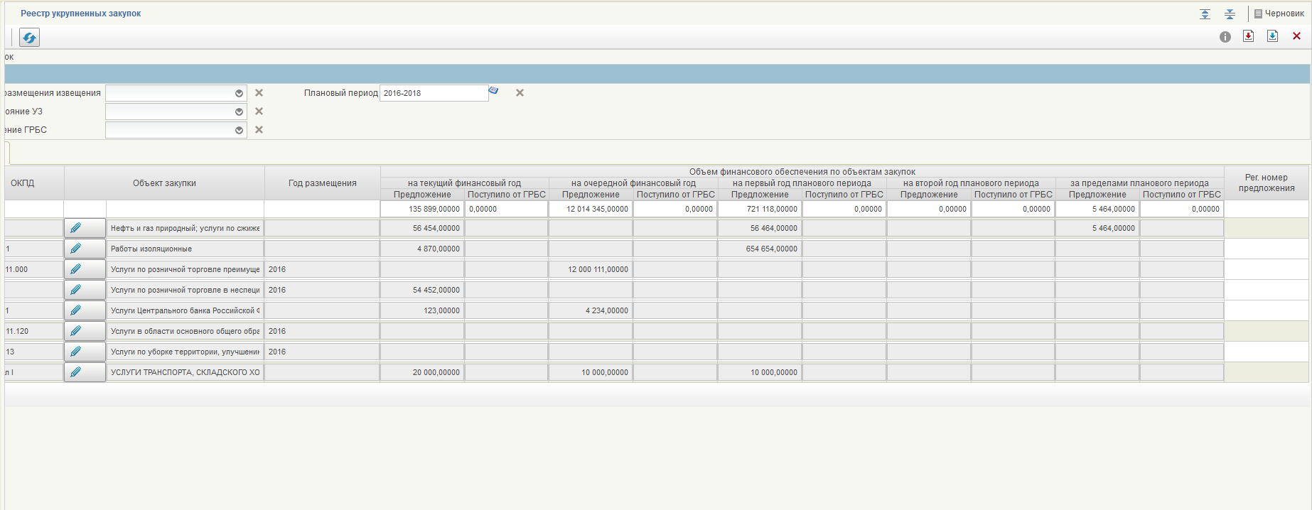
Рисунок 9. Плановый реестр укрупненных закупок (группировка по КБК). Часть 2
При просмотре перечня карточек укрупненных закупок организации, в реестре отображается следующая информация по каждой укрупненной закупке:
- (1) Решение ГРБС – содержит информацию о принятом ГРБС решении. (См. подраздел 4.5).
- (2) – содержит признак Требует корректировки. (См. подраздел 4.5).
- (3) Статус - содержит статус внутреннего согласования укрупненной закупки:
- Черновик - проект карточки укрупненной закупки.
- На согласовании - проект карточки укрупненной закупки, переданной на согласование.
- Согласовано / Не согласовано – результат рассмотрения отправленного на согласование документа пользователями, имеющими полномочия согласования.
- Утверждено / Не согласовано – результат рассмотрения отправленного документа для утверждения пользователем, имеющим полномочия утверждающего.
- (4) Вид укрупненной закупки:
- Объект закупки (вид расходов 200) - содержит сведения об объекте закупки товаров, работ, услуг для обеспечения федеральных нужд.
- Объект закупки (вид расходов 300) - содержит сведения об объекте закупок в части публичных обязательств Российской Федерации по приобретению товаров, работ, услуг в пользу граждан в целях их социального обеспечения.
- Объект закупки (вид расходов 400) - содержит сведения об объекте закупок в части объектов капитального строительства, мероприятий (укрупненных инвестиционных проектов), объектов недвижимого имущества, включенных (предлагаемых к включению) в федеральную адресную инвестиционную программу.
- (5) Номер карточки - содержит уникальный номер карточки укрупненной закупки, присвоенный системой при формировании сведений.
- (6) Версия - содержит номер версии карточки укрупненной закупки.
- (7) ОКПД - содержит код ОКПД объекта укрупненной закупки.
- (8) Наименование объекта закупки - содержит информацию о наименовании объекта укрупненной закупки.
- (9) Год размещения извещения - содержит информации о годах осуществления каждой укрупненной закупки.
- Объем финансового обеспечения - содержит информацию о планируемых выплатах по годам планового периода (Предложение), а также сведения о скорректированных ГРБС значениях финансового обеспечения укрупненных закупок, полученных при согласовании предложения по (Поступило от ГРБС):
- (10) ФО на текущий год - отображается объем финансового обеспечения на текущий год планового периода в тысячах рублей.
- (11) ФО на очередной год - отображается объем финансового обеспечения на очередной год в тысячах рублей.
- (12) ФО на первый год - отображается объем финансового обеспечения на первый год планового периода в тысячах рублей;
- (13) ФО на второй год - отображается объем финансового обеспечения на второй год планового периода в тысячах рублей.
- ФО за пределами ПП - отображается объем финансового обеспечения за пределами планового периода в тысячах рублей.
Для работы с укрупненными закупками доступны следующие элементы управления:
- кнопка Новый документ
При нажатии инициируется создание карточки укрупненной закупки выбранного типа (см. Рисунок 10).
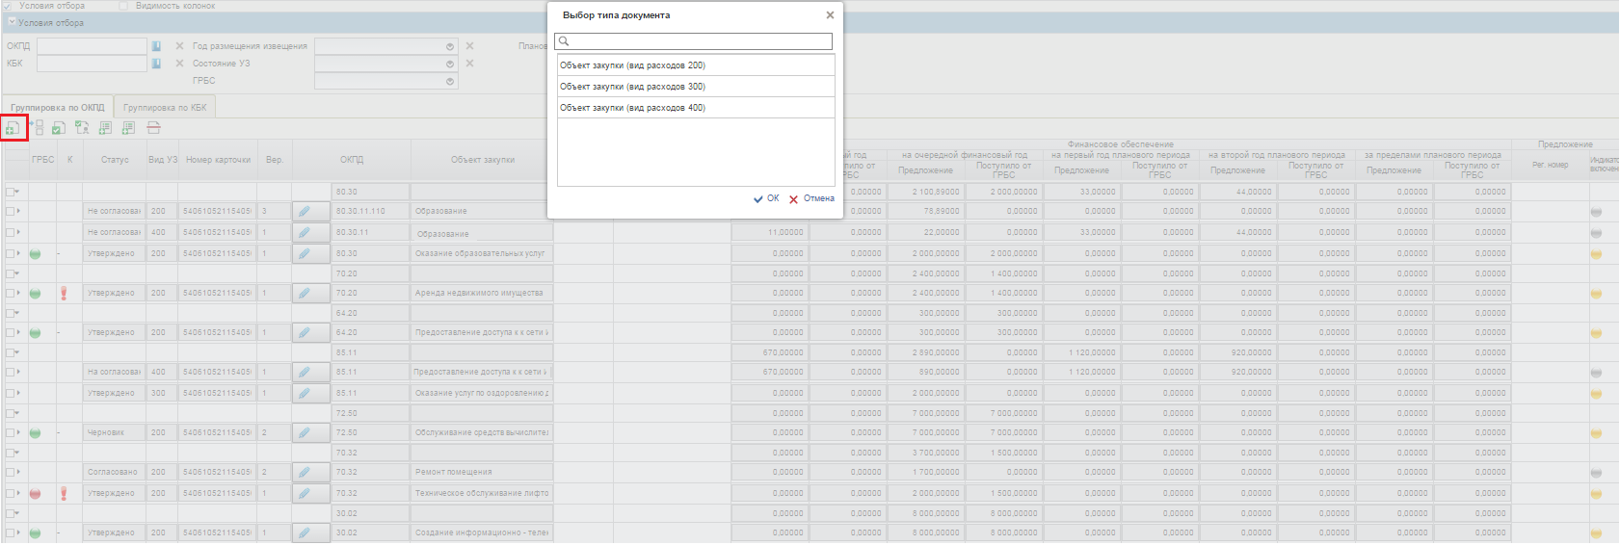
Рисунок 10. Выбор типа карточки
Представлены следующие типы карточек укрупненных закупок:
- Объект закупки (вид расходов 200) - содержит сведения об объекте закупки товаров, работ, услуг для обеспечения федеральных нужд.
- Объект закупки (вид расходов 300) - содержит сведения об объекте закупок в части публичных обязательств Российской Федерации по приобретению товаров, работ, услуг в пользу граждан в целях их социального обеспечения.
- Объект закупки (вид расходов 400) - содержит сведения об объекте закупок в части объектов капитального строительства, мероприятий (укрупненных инвестиционных проектов), объектов недвижимого имущества, включенных (предлагаемых к включению) в федеральную адресную инвестиционную программу.
- при наведении курсора мыши отображается всплывающая подсказка «Удалить документ». При нажатии инициирует удаление выбранных карточек укрупненных закупок путем перемещения в корзину. Для удаления документа без возможности восстановления необходимо выбрать из выпадающего списка справа от иконки пункт Удалить. Кнопка доступна в случае, если все выбранные карточки укрупненных закупок имеют статус Черновик.
- при наведении курсора мыши отображается всплывающая подсказка «Открыть документ на редактирование». При нажатии осуществляется открытие выбранной карточки для редактирования. Кнопка доступна при выборе только одной карточки в статусе «Черновик».
- при наведении курсора мыши отображается всплывающая подсказка «Открыть документ на просмотр». При нажатии осуществляется открытие выбранной карточки для просмотра. Кнопка доступна при выборе только одной карточки с любым статусом.
- при наведении курсора мыши отображается всплывающая подсказка «Обновить список документов». При нажатии выполняется обновление списка карточек укрупненных закупок.
- при наведении курсора мыши отображается всплывающая подсказка «Отправить на согласование». Кнопка доступна для нажатия только при выборе из списка карточки укрупненной закупки в статусе Черновик, если при этом в листе согласования карточки укрупненной закупки в списке согласующих указан хотя бы один пользователь в блоке Согласующие (См. п. 4.2.3 «Внутреннее согласование и утверждение карточек укрупненных закупок»). Отправленный на согласование документ отображается в фильтр-папке Карточки УЗ на согласовании.
- при наведении курсора мыши отображается всплывающая подсказка «Печать документа». При нажатии на кнопку открывается актуальная печатная версия карточки в формате Excel.
- при наведении курсора мыши отображается всплывающая подсказка «Внести изменения в документ». При нажатии на кнопку создается новая версия карточки в статусе Черновик, при этом соответствующая утвержденная версия карточки становится недействительной. Кнопка доступна только для актуальной версии карточки укрупненной закупки в статусе «Утверждена» (прошедшей внутреннее утверждение) при условии выбора одной закупки. При этом кнопка недоступна для карточек укрупненных закупок, которые включены в предложение по закупками или/и переданы ГРБС в составе предложения по закупкам, до получения решения от ГРБС.
- кнопка «Взять в работу». При наведении курсора мыши отображается всплывающая подсказка «Взять в работу». При нажатии на кнопку текущая версия карточки переводится в статус «Черновик». Новая версия карточки не создается. Функция доступна для нескольких выбранных пользователем карточек, которые не находятся в текущей версии в статусе «Утверждено».
- кнопка «Создать». При наведении курсора мыши отображается всплывающая подсказка «Создать ППЗ на основании КУЗ». При нажатии на кнопку выбранная карточка укрупненных закупок детализируется, и данные отправляются в списковую форму ППЗ. Функция доступна для нескольких выбранных пользователем карточек, которые находятся в текущей версии в статусе «Утверждено» и не были детализированы в ППЗ (подробнее в п. 4.2.5).

Формирование карточек укрупненных закупок
Формирование карточек укрупненных закупок возможно как из планового реестра укрупненных закупок (см. Рисунок 10), так и из списковых форм карточек каждого типа.
Для перехода в списковую форму карточек необходимо в главном навигационном меню на вкладке «Формуляры» в списке типов карточек укрупнённых закупок (в разделе «Карточки укрупненных закупок») выбрать необходимый пользователю тип карточки (Рисунок 11).
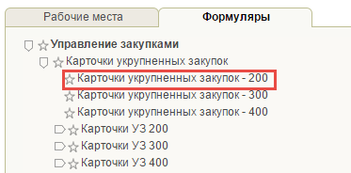
Рисунок 11. Переход к списковым формам карточек укрупненных закупок каждого типа
Отображается список карточек выбранного ВР, аналогично плановому реестру укрупненных закупок (Рисунок 12).
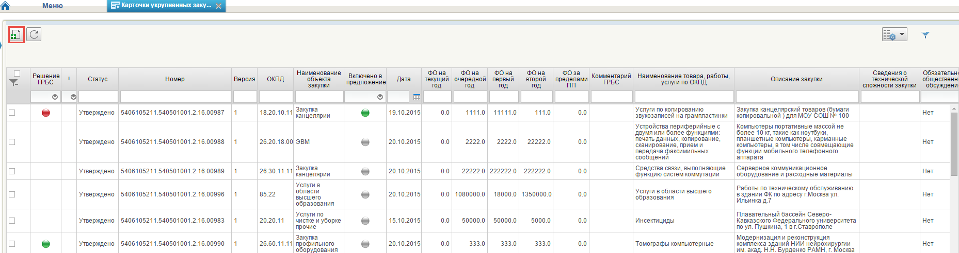
Рисунок 12. Создание карточки укрупненной закупки из списковой формы карточек
Для формирования карточек укрупненных закупок необходимо нажать кнопку «Создать», расположенную на панели инструментов над перечнем укрупненных закупок выбранного типа (см. Рисунок 12)

Формирование карточки укрупненной закупки 200
При создании карточки необходимо заполнить данные на вкладках «Основные сведения» (Рисунок 13), «Характеристика финансового обеспечения» (Рисунок 14), «Лист согласования» (Рисунок 15).

Вкладка «Основные сведения»
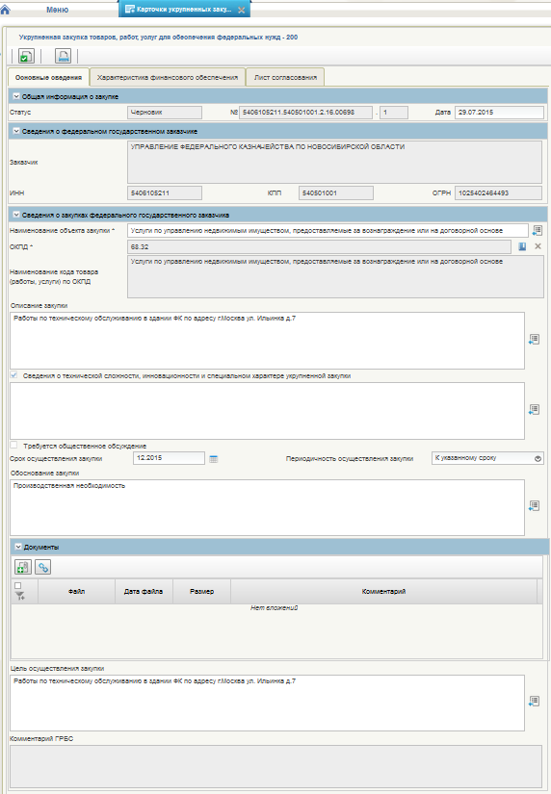
Рисунок 13. Формирование карточки. Вкладка «Основные сведения»
Вкладка «Основные сведения» содержит следующую информацию:
- Статус – определяется автоматически (допустимые значения («Черновик», «На согласовании», «Согласовано», «Не согласовано», «Утверждено») на основании состояния документа в процессе внутреннего согласования организацией заказчика. При создании карточки укрупненной закупки устанавливается статус «Черновик»;
- Номер – уникальный номер карточки укрупненной закупки, присваивается автоматически при сохранении карточки укрупненной закупки;
- Версия – содержит номер версии карточки укрупненной закупки;
- Дата – дата создания документа, определяется автоматически при создании карточки УЗ;
- Заказчик – сокращенное наименование организации заказчика, его ИНН, КПП, ОГРН и код определяются автоматически;
- Наименование объекта закупки – заполняется пользователем с клавиатуры или выбирается на основании шаблонов допустимых значений (при нажатии на иконку ). Обязательно для заполнения;
- ОКПД – код товара, работы, услуги – выбирается из справочника ОКПД. Минимальный уровень детализации определяется ГРБС (по умолчанию не менее 4-х символов). Обязательно для заполнения;
- Наименование кода товара (работы, услуги) по ОКПД – текстовое поле, заполняется значением наименования кода ОКПД автоматически, в том числе на основании выбранного по справочнику ОКПД кода;
- Описание закупки – заполняется пользователем с клавиатуры или выбирается на основании шаблонов допустимых значений (при нажатии на иконку ) . Необязательно для заполнения;
- Сведения о технической сложности, инновационности и специальном характере закупки – признак, если установлен, то доступна возможность заполнить поле с клавиатуры или выбрать на основании шаблонов допустимых значений;
- Требуется обязательное обсуждение – признак, устанавливается в случае, если необходимо проведение обязательного общественного обсуждения;
- Срок осуществления закупки – устанавливается с помощью элемента «Календарь» или вводится при помощи клавиатуры, необязательно для заполнения;
- Периодичность осуществления закупки – выбирается из списка допустимых значений, необязательно для заполнения;
- Обоснование закупки – заполняется пользователем с клавиатуры или выбирается на основании шаблонов допустимых значений (при нажатии на иконку ). Необязательно для заполнения. При необходимости возможно прикрепить файл с обоснованием закупки;
- Документы – блок предоставляет пользователю возможность прикреплять файлы к карточке. Также предусмотрен фильтр, который позволяет сортировать документы по заданным параметрам;
- Цель осуществления закупки – заполняется пользователем с клавиатуры или выбирается на основании шаблонов допустимых значений (при нажатии на иконку). Не обязательно для заполнения;
- Комментарий ГРБС - отображается комментарий ГРБС к предложению по закупкам. Поле заполняется после приема от ГРБС результатов согласования предложения по закупкам.

Вкладка «Характеристика финансового обеспечения»
Вкладка «Характеристика финансового обеспечения» предназначена для указания информации о финансировании объекта закупки с детализацией по году размещения извещения, в разрезе по КБК и годам планового периода (Рисунок 14).
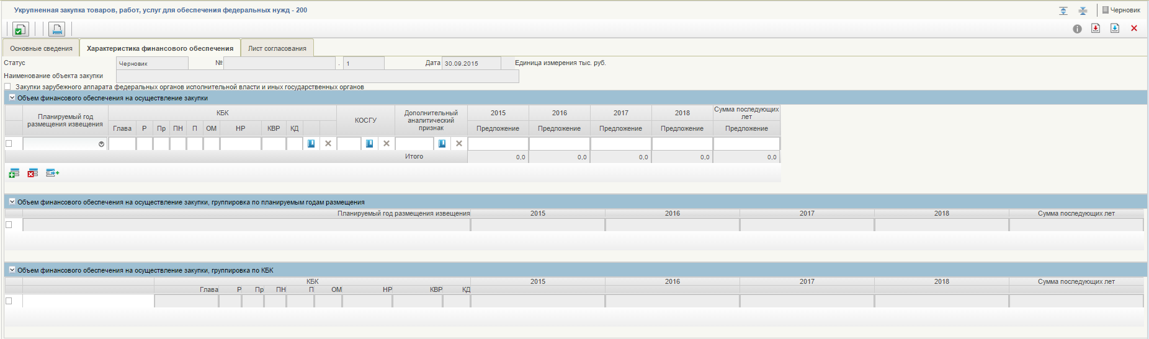
Рисунок 14. Формирование карточки. Вкладка «Характеристика финансового обеспечения».
Вкладка «Характеристика финансового обеспечения» включает в себя следующие блоки:
- Объем финансового обеспечения на осуществление закупки – заполняется пользователем:
  - Для добавления новой строки необходимо нажать на кнопку «Добавить новую строку». В каждой строке обязательны для заполнения следующие сведения:
    - Планируемый год размещения извещения – выбирается из выпадающего списка;
    - КБК – выбирается из справочника КБК (при этом Код департамента является частью цепочки КБК);
    - Дополнительный аналитический признак – выбирается из справочника дополнительных аналитических признаков или вводится при помощи клавиатуры;
    - Суммы финансового обеспечения по годам планового периода.
  - Для создания копии строки, на основе которой можно создавать новую, необходимо нажать на кнопку «Создать копию строки»
  - Для удаления строки необходимо нажать на кнопку «Удалить строку».
- Закупки зарубежного аппарата – необходимо установить данный признак, если закупка осуществляется с целью обеспечения деятельности зарубежного аппарата. При установке признака, на форме отображаются следующие дополнительные поля для выбора валюты укрупненной закупки:
  - Код валюты – выбирается из справочника курсов валют, обязательно для заполнения;
  - Суммы финансового обеспечения по годам планового периода в валюте платежа – заполняется при помощи клавиатуры;
  - Суммы финансового обеспечения в долларах США – рассчитывается автоматически на основании данных локального справочника курсов валют;
  - Суммы финансового обеспечения в рублевом эквиваленте –рассчитывается автоматически на основании сведений о курсе доллара США.
- Объем финансового обеспечения на осуществление закупки, группировка по планируемым годам размещения – итоговая таблица с автоматически рассчитываемыми значениями сумм для каждого указанного года размещения извещения.
- Объем финансового обеспечения на осуществление закупки, группировка по КБК – итоговая таблица с автоматически рассчитываемыми значениями сумм по каждому введенному КБК в разрезе лет планового периода.

Вкладка «Лист согласования»
Вкладка «Лист согласования» предназначена для указания сведений о согласующих и утверждающих лицах организации (Рисунок 15).
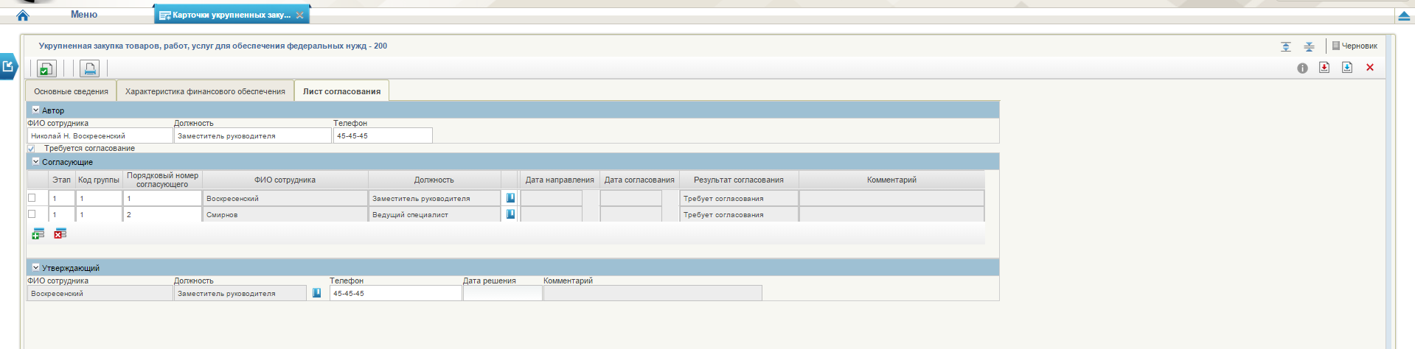
Рисунок 15. Формирование карточки. Вкладка «Лист согласования»
Блок «Согласующие» не заполняется в случае отсутствия необходимости согласования карточки.
Для согласования карточки необходимо установить признак «Требуется согласование» в блоке «Согласующие». В таблице листа согласования для добавления новой строки необходимо нажать на кнопку «Добавить новую строку», выбрать согласующего из справочника уполномоченных на согласование пользователей, а также указать Этап, Код группы и Порядковый номер согласующего. В случае, если указывается более одного согласующего, то при необходимости параллельного согласования указываются одинаковые значения (Этап, Код группы и Порядковый номер), а при последовательном— различные в соответствии с необходимой последовательностью.
Для создания копии строки, на основе которой можно создавать новую, необходимо нажать на кнопку «Создать копию строки»
Для удаления строки с согласующим необходимо нажать на кнопку «Удалить строку».
Для того, чтобы задать утверждающего, в блоке «Утверждающий» необходимо выбрать пользователя из справочника сотрудников организации, уполномоченных на утверждение.
При указании согласующих и утверждающего поле «Должность» в таблице «Автор» заполняется автоматически.

Формирование карточки укрупненной закупки 300
При создании карточки необходимо заполнить данные на вкладках «Основные сведения» (Рисунок 16), «Характеристика финансового обеспечения» (Рисунок 17), «Лист согласования» (Рисунок 15).

Вкладка «Основные сведения»
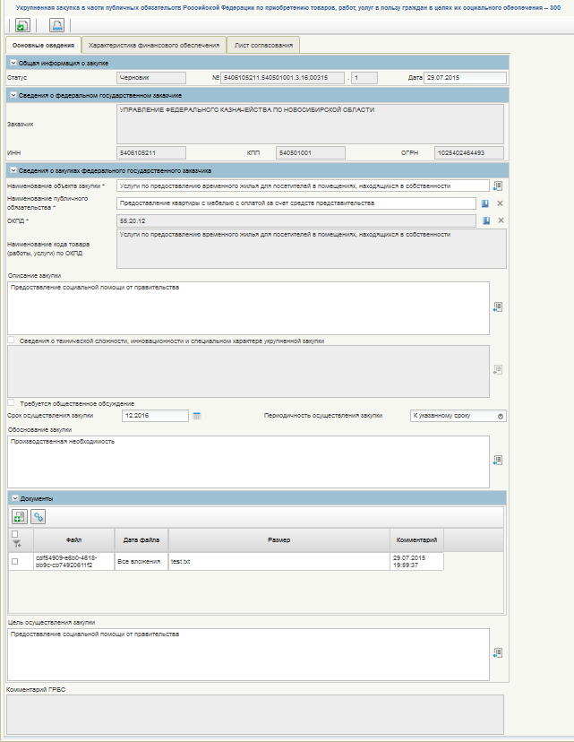
Рисунок 16. Формирование КУЗ-300. Вкладка «Основные сведения»
Вкладка «Основные сведения» содержит следующую информацию:
- Статус – определяется автоматически (допустимые значения («Черновик», «На согласовании», «Согласовано», «Не согласовано», «Утверждено») на основании состояния документа в процессе внутреннего согласования организацией заказчика. При создании карточки укрупненной закупки устанавливается статус «Черновик»;
- Номер – уникальный номер карточки укрупненной закупки, присваивается автоматически при сохранении карточки укрупненной закупки;
- Версия – содержит номер версии карточки укрупненной закупки;
- Дата – дата создания документа, определяется автоматически при создании карточки УЗ;
- Заказчик – сокращенное наименование организации заказчика, его ИНН, КПП, ОГРН и код определяются автоматически;
- Наименование объекта закупки – заполняется пользователем с клавиатуры или выбирается на основании шаблонов допустимых значений (при нажатии на иконку ) . Обязательно для заполнения;
- Наименование публичного обязательства – выбирается из справочника публичных обязательств РФ, обязательно для заполнения;
- ОКПД – код товара, работы, услуги – выбирается из справочника ОКПД. Минимальный уровень детализации определяется ГРБС (по умолчанию не менее 4-х символов). Обязательно для заполнения;
- Наименование кода товара (работы, услуги) по ОКПД – текстовое поле, заполняется автоматически значением наименования кода ОКПД, в том числе на основании выбранного по справочнику ОКПД кода;
- Описание закупки – заполняется пользователем с клавиатуры или выбирается на основании шаблонов допустимых значений (при нажатии на иконку ) . Необязательно для заполнения;
- Сведения о технической сложности, инновационности и специальном характере закупки – признак, если установлен, то доступна возможность заполнить поле с клавиатуры или выбирать на основании шаблонов допустимых значений;
- Требуется обязательное обсуждение – признак, устанавливается в случае, если необходимо проведение обязательного общественного обсуждения;
- Срок осуществления закупки – устанавливается с помощью элемента «Календарь» или вводится при помощи клавиатуры, необязательно для заполнения;
- Периодичность осуществления закупки – выбирается из списка допустимых значений, необязательно для заполнения;
- Обоснование закупки – заполняется пользователем с клавиатуры или выбирается на основании шаблонов допустимых значений (при нажатии на иконку ). Необязательно для заполнения. При необходимости возможно прикрепить файл с обоснованием закупки;
- Документы – блок предоставляет пользователю возможность прикреплять файлы к карточке. Также предусмотрен фильтр, который позволяет сортировать документы по заданным параметрам;
- Цель осуществления закупки – заполняется пользователем с клавиатуры или выбирается на основании шаблонов допустимых значений (при нажатии на иконку ) . Необязательно для заполнения;
- Комментарий ГРБС - отображается комментарий ГРБС к предложению по закупкам. Поле заполняется после приема от ГРБС результатов согласования предложения по закупкам.

Вкладка «Характеристика финансового обеспечения»
Вкладка «Характеристика финансового обеспечения» (Рисунок 17) предназначена для указания информации о финансировании объекта закупки с детализацией по году размещения извещения, в разрезе по КБК и годам планового периода.
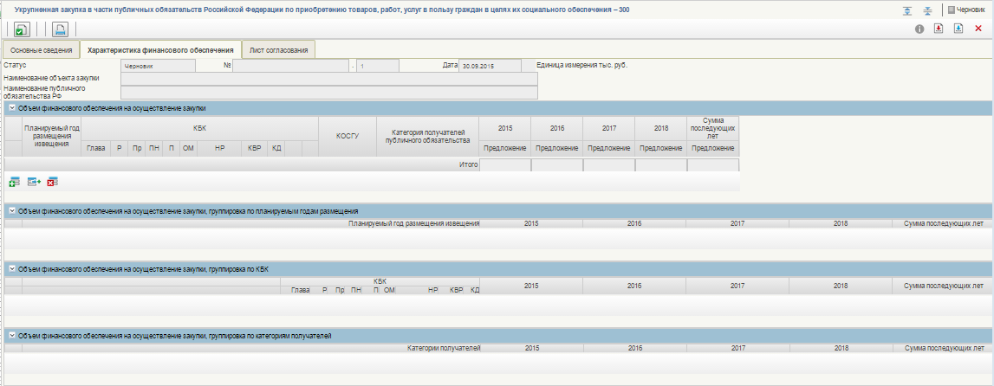
Рисунок 17. Формирование КУЗ-300. Вкладка «Характеристика финансового обеспечения»
Вкладка «Характеристика финансового обеспечения» включает в себя следующие блоки:
- Объем финансового обеспечения на осуществление закупки – заполняется пользователем:
  - Для добавления новой строки необходимо нажать на кнопку «Добавить новую строку». В каждой строке обязательны для заполнения следующие сведения:
    - Планируемый год размещения извещения – выбирается из выпадающего списка;
    - КБК – выбирается из справочника КБК (при этом Код департамента является частью цепочки КБК);
    - КОСГУ – выбирается из справочника КОСГУ или вводиться при помощи клавиатуры;
    - Категория получателей публичного обязательства – выбирается из справочника;
    - Суммы финансового обеспечения по годам планового периода.
  - Для создания копии строки, на основе которой можно создавать новую, необходимо нажать на кнопку «Создать копию строки»
  - Для удаления строки необходимо нажать на кнопку «Удалить строку».
- Объем финансового обеспечения на осуществление закупки, группировка по планируемым годам размещения – итоговая таблица с автоматически рассчитываемыми значениями сумм для каждого указанного года размещения извещения.
- Объем финансового обеспечения на осуществление закупки, группировка по КБК – итоговая таблица с автоматически рассчитываемыми значениями сумм по каждому введенному КБК в разрезе лет планового периода.

Вкладка «Лист согласования»
Форма отображения и порядок работы с указанной вкладкой аналогичен приведенному в п. 4.2.1.1.3.

Формирование карточки укрупненной закупки 400
При» создании карточки необходимо заполнить данные на вкладках «Основные сведения» (Рисунок 18), «Характеристика финансового обеспечения» (Рисунок 20), «Лист согласования» (Рисунок 15).

Вкладка «Основные сведения»
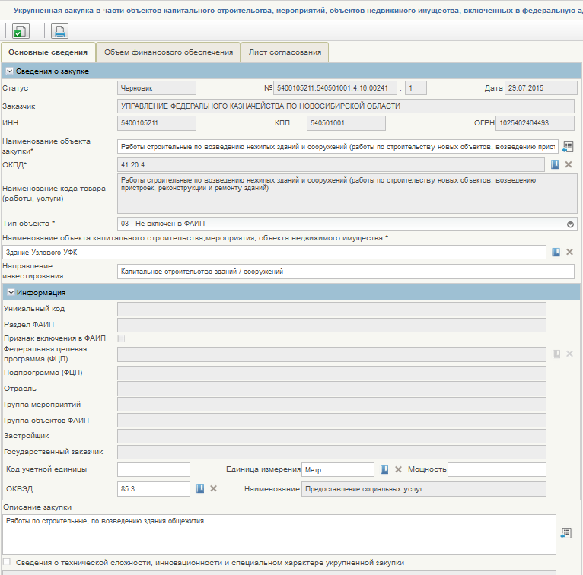
Рисунок 18. Формирование КУЗ-400. Вкладка «Основные сведения»
Вкладка «Основные сведения» содержит следующую информацию:
- Статус – определяется автоматически (допустимые значения («Черновик», «На согласовании», «Согласовано», «Не согласовано», «Утверждено») на основании состояния документа в процессе внутреннего согласования организацией заказчика. При создании карточки укрупненной закупки устанавливается статус «Черновик»;
- Номер – уникальный номер карточки укрупненной закупки, присваивается автоматически при сохранении карточки укрупненной закупки;
- Версия – содержит номер версии карточки укрупненной закупки;
- Дата – дата создания документа, определяется автоматически при создании карточки УЗ;
- Заказчик – сокращенное наименование организации заказчика, его ИНН, КПП, ОГРН и код определяются автоматически;
- Наименование объекта закупки – заполняется пользователем с клавиатуры или выбирается на основании шаблонов допустимых значений (при нажатии на иконку ) . Обязательно для заполнения;
- ОКПД – код товара, работы, услуги – выбирается из справочника ОКПД. Минимальный уровень детализации определяется ГРБС (по умолчанию не менее 4-х символов). Обязательно для заполнения;
- Наименование кода товара (работы, услуги) по ОКПД – текстовое поле, заполняется автоматически на основании выбранного по справочнику ОКПД кода. В случае, если поле «Наименование объекта укрупненной закупки» не заполнено, оно так же автоматически заполняется значением наименования кода ОКПД;
- Тип объекта – выбирается тип объекта из списка возможных значений: «01- Включен в ФАИП», «02 - Предлагается к включению в ФАИП», «03 - Не включен в ФАИП»:
  - Если в поле «Тип объекта ФАИП» выбрано значение «01- Включен в ФАИП», то:
  - Наименование объекта капитального строительства, мероприятия, объекта недвижимого имущества – выбирается из справочника «Объекты ФАИП», при этом нижеперечисленные поля, заполняются автоматически на основании данных справочника ФАИП (при наличии соответствующего значения в справочнике ФАИП) и недоступны для редактирования:
      - Уникальный код
      - Раздел ФАИП
      - Признак включения в ФАИП
      - Федеральная целевая программа (ФЦП)
      - Подпрограмма
      - Отрасль
      - Группа мероприятий
      - Группа объектов ФАИП
      - Заказчик
  - Направление инвестирования – при наличии в справочнике объектов ФАИП, по выбранному объекту ФАИП, более одного направления инвестирования, дополнительно предлагается уточнить необходимое направление инвестирования (Рисунок 19). При выборе необходимого направления инвестирования из списка возможных значений, на основании данных направления инвестирования автоматически заполняются поля, приведенные ниже. Если в справочнике объектов ФАИП, имеется информация только об одном направлении инвестирования, то поля, приведенные ниже, заполняются на основании данной записи;
      - Код учетной единицы
      - Единица измерения
      - Мощность
      - Код ОКВЭД
  - Если в поле «Тип объекта» выбрано значение «02- Предлагается к включению в ФАИП», но при этом объект уже включен в справочник объектов ФАИП с признаком «Предлагается к включению в ФАИП», то порядок заполнения сведений об объекте ФАИП аналогичен порядку заполнения сведений для объекта ФАИП с типом «01- Включен в ФАИП», описание приведено выше;
  - Если в поле «Тип объекта ФАИП» выбрано значение «02- Предлагается к включению в ФАИП», но при этом объект еще не включен в справочник объектов ФАИП, то сведения об объекте заполняются следующим образом:
  - Наименование объекта капитального строительства, мероприятия, объекта недвижимого имущества – вводится при помощи клавиатуры;
  - Направление инвестирования – вводится при помощи клавиатуры;
  - Уникальный код – не заполняется;
  - Раздел ФАИП – вводится при помощи клавиатуры;
  - Признак включения в ФАИП – устанавливается пользователем;
  - Федеральная целевая программа (ФЦП) – заполняется на основании справочника «Федеральные целевые программы/подпрограммы»;
  - Подпрограмма ФЦП – заполняется на основании справочника «Федеральные целевые программы/подпрограммы»;
  - Отрасль – заполняется на основании справочника «Отрасли»;
  - Группа мероприятий – вводится при помощи клавиатуры;
  - Группа объектов ФАИП – вводится при помощи клавиатуры;
  - Заказчик - вводится при помощи клавиатуры;
  - Застройщик – вводится при помощи клавиатуры;
  - Код учетной единицы – вводится при помощи клавиатуры;
  - Единица измерения – заполняется на основании справочника «ОКЕИ»;
  - Мощность – вводится при помощи клавиатуры;
  - ОКВЭД – заполняются код и наименование кода на основании справочника «ОКВЭД»;
  - Если в поле «Тип объекта ФАИП» выбрано значение «03- Не включен в ФАИП», то информация об объекте КС указывается в составе следующей информации:
  - Наименование объекта капитального строительства, мероприятия, объекта недвижимого имущества – вводится при помощи клавиатуры;
  - Направление инвестирования – вводится при помощи клавиатуры;
  - Код учетной единицы – вводится при помощи клавиатуры.
  - Единица измерения – заполняется на основании справочника «ОКЕИ»;
  - Мощность – вводится при помощи клавиатуры;
  - ОКВЭД – заполняются код и наименование кода на основании справочника «ОКВЭД»;
- Описание закупки – заполняется пользователем с клавиатуры или выбирается на основании шаблонов допустимых значений (при нажатии на иконку ). Необязательно для заполнения;
- Сведения о технической сложности, инновационности и специальном характере закупки – признак, если установлен, то доступна возможность заполнить поле с клавиатуры или выбрать на основании шаблонов допустимых значений;
- Требуется обязательное обсуждение – признак, устанавливается в случае, если необходимо проведение обязательного общественного обсуждения;
- Сроки осуществления закупки – устанавливается с помощью элемента «Календарь» или вводится при помощи клавиатуры, необязательно для заполнения;
- Периодичность осуществления планируемых закупок – выбирается из списка допустимых значений, необязательно для заполнения.
- Обоснование закупки – заполняется пользователем с клавиатуры или выбирается на основании шаблонов допустимых значений (при нажатии на иконку ). Необязательно для заполнения. При необходимости возможно прикрепить файл с обоснованием закупки.
- Документы – блок предоставляет пользователю возможность прикреплять файлы к карточке. Также предусмотрен фильтр, который позволяет сортировать документы по заданным параметрам.
- Цель осуществления закупки – заполняется пользователем с клавиатуры или выбирается на основании шаблонов допустимых значений (при нажатии на иконку ). Необязательно для заполнения.
- Комментарий ГРБС - отображается комментарий ГРБС к предложению по закупкам. Поле заполняется после приема от ГРБС результатов согласования предложения по закупкам.
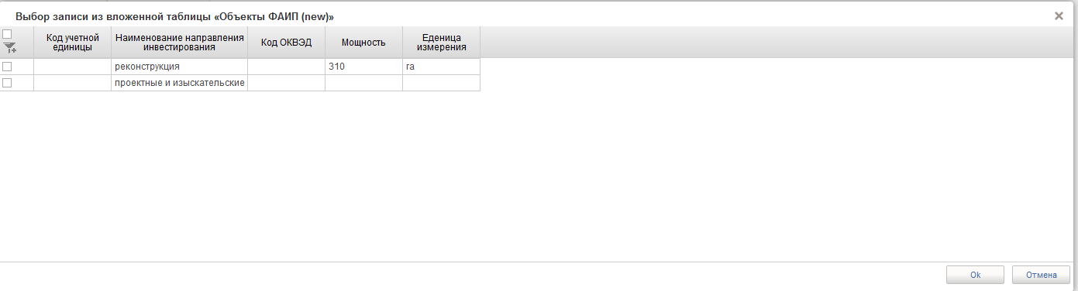
Рисунок 19. Направления инвестирования по выбранному объекту ФАИП

Вкладка «Объем финансового обеспечения»
Вкладка «Объем финансового обеспечения» (Рисунок 20) предназначена для указания информации о финансировании объекта закупки с детализацией по году размещения извещения, в разрезе по КБК и годам планового периода.
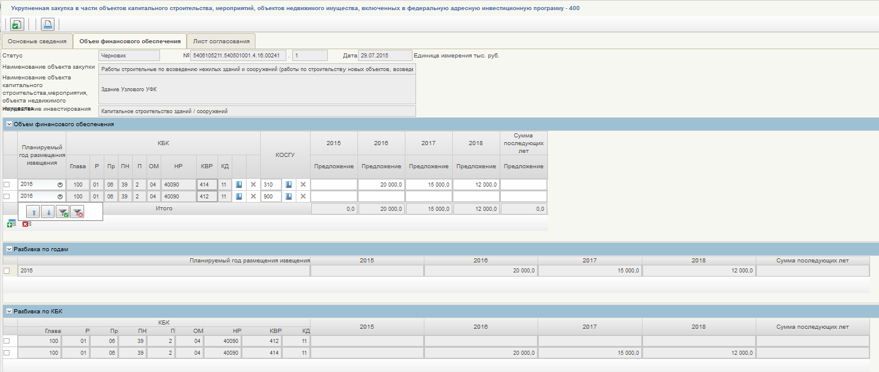
Рисунок 20. Формирование КУЗ-400. Вкладка «Объем финансового обеспечения»
Вкладка «Объем финансового обеспечения» включает в себя следующие блоки:
- Объем финансового обеспечения:
  - Для добавления новой строки необходимо нажать на кнопку «Добавить новую строку». В каждой строке обязательны для заполнения следующие сведения:
    - Планируемый год размещения извещения - выбирается из выпадающего списка;
    - КБК – выбирается из справочника КБК (при этом Код департамента является частью цепочки КБК);
    - Суммы финансового обеспечения по годам планового периода.
  - Для создания копии строки, на основе которой можно создавать новую, необходимо нажать на кнопку «Создать копию строки»
  - Для удаления строки необходимо нажать на кнопку «Удалить строку».
- Объем финансового обеспечения на осуществление закупки, группировка по планируемым годам размещения – итоговая таблица с автоматически рассчитываемыми значениями сумм для каждого указанного года размещения извещения.
- Объем финансового обеспечения на осуществление закупки, группировка по КБК – итоговая таблица с автоматически рассчитываемыми значениями сумм по каждому введенному КБК в разрезе лет планового периода.

Вкладка «Лист согласования»
Форма отображения и порядок работы с указанной вкладки для карточки укрупненной закупки 400 ВР аналогичен приведенному в п. 4.2.1.1.3.

Сохранение карточек укрупненных закупок, контроль корректности формирования документа и печать.
Карточка (Рисунок 21) содержит следующие элементы управления:
- «Закрыть» - при нажатии окно со сведениями карточки закрывается и отображается предыдущая страница со списковой формой карточек;
- «Сохранить изменения и закрыть окно» - при нажатии происходит сохранение сведений карточки, окно со сведениями карточки закрывается и отображается предыдущая страница со списковой формой карточек;
- «Информация по документу» - при нажатии отображается окно с просмотром информации об изменении статуса карточки;
- «Сохранить изменения» - при нажатии происходит сохранение сведений карточки;
-  «Проверить документ» - при нажатии происходит выполнение автоматических контролей корректности документа;
-  «Печать» - при нажатии формируется актуальная печатная версия карточки в формате Excel.

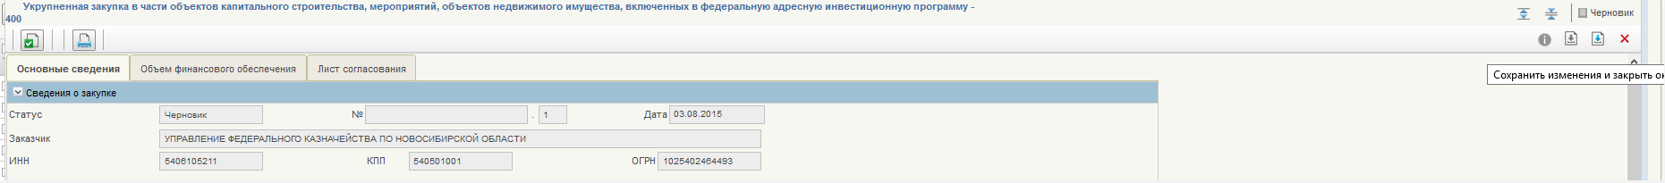
Рисунок 21. Элементы управления карточки укрупненной закупки
Для сохранения изменений и закрытия окна необходимо нажать «Сохранить изменения и закрыть окно» (Рисунок 21).
При этом запускается процесс автоматических контролей корректности формирования документа. Отображается окно с результатами проверки (Рисунок 22).
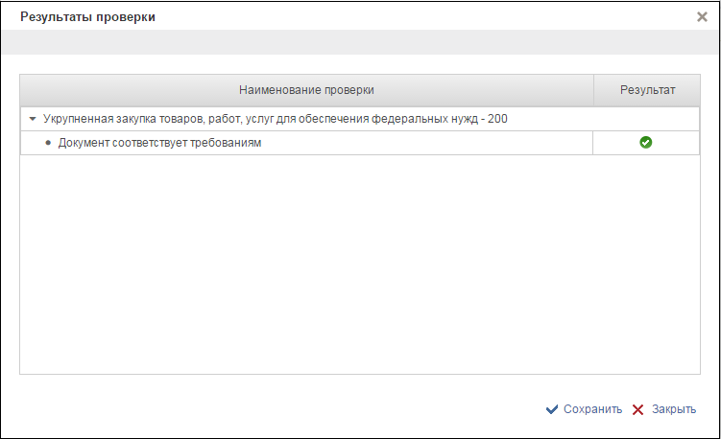
Рисунок 22. Результат проверки документа

Внутреннее согласование и утверждение карточек укрупненных закупок
Каждая карточка при необходимости может быть согласована перед утверждением. Лист согласующих формируется во вкладке «Лист согласования» карточки (см. Рисунок 15).
Для отправки на согласование карточки укрупненных закупок необходимо выделить из списка нужный документ в плановом реестре УЗ (Рисунок 6), в списковых формах карточек УЗ нужного типа (Рисунок 12) или в фильтр-папке «Черновики карточек УЗ (вид расходов 200/300/400)» (Рисунок 23) и нажать на кнопку панели инструментов - «Отправить на согласование» (Рисунок 24).
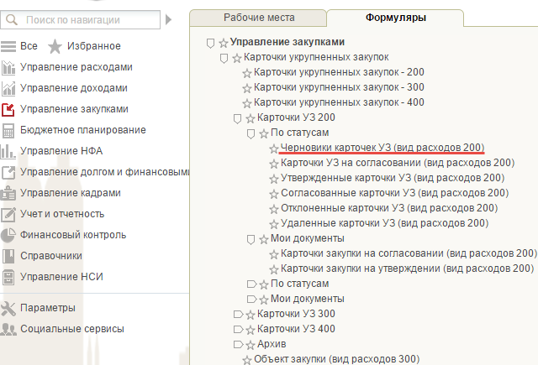
Рисунок 23. Переход к фильтр-папке «Черновики карточек УЗ»
При нажатии «Отправить на согласование» осуществляется выполнение автоматических контролей для выбранной карточки укрупненной закупки. В случае успешного выполнения автоматических контролей карточка отправляется на согласование. Если автоматические контроли не пройдены, отображается пользователю уведомительное сообщение (Рисунок 22) и блокирует передачу документа на согласование. В случае успешного выполнения операции статус отправленной на согласование карточки из состояния «Черновик» изменяется на «На согласовании».
Во всплывающем сообщении отобразится результат отправки на согласование (Рисунок 24).
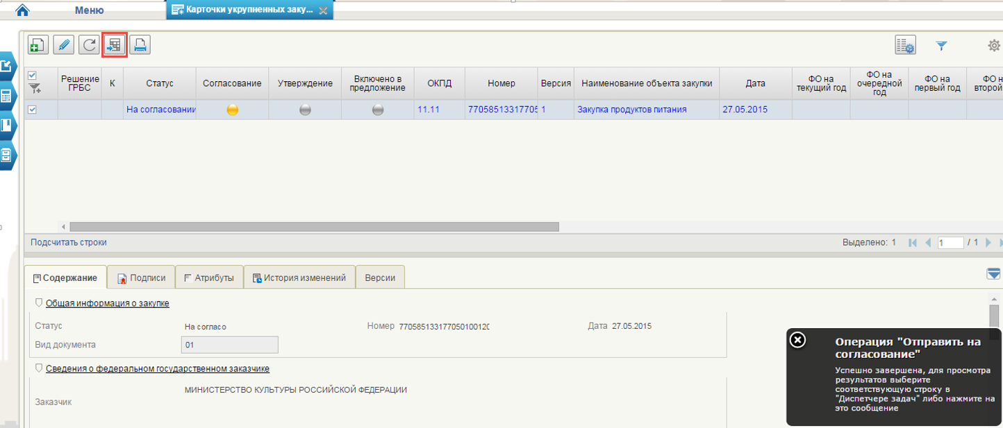
Рисунок 24. Отправка карточки на согласование
Для согласования сформированной карточки согласующими пользователями необходимо на вкладке «Формуляры» выбрать фильтр-папку «Карточки УЗ» (Необходимые по виду расходов) и в выпадающем списке выбрать фильтр-папку «Мои документы». В открывшемся списке выбрать «Карточки закупки на согласовании (вид расходов 200/300/400)».
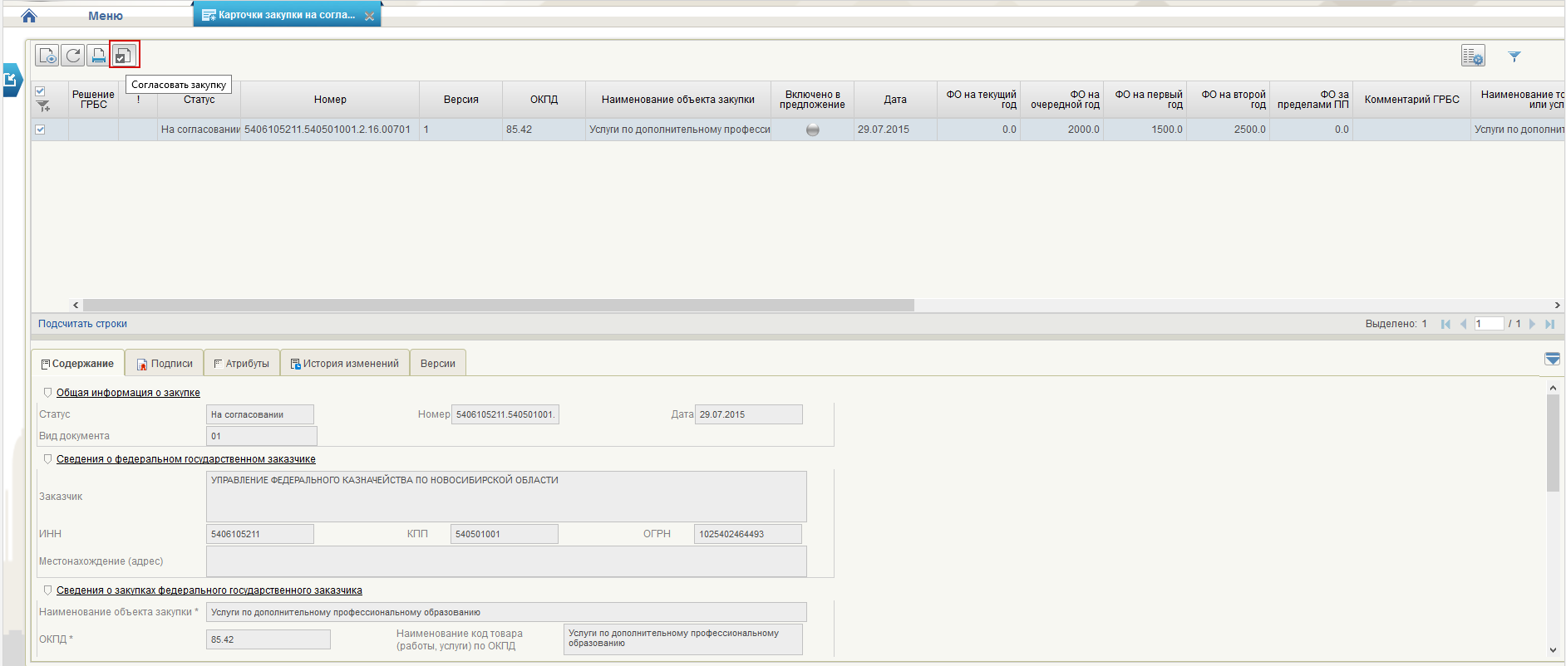
В открывшемся окне выделить в списковой строке нужный документ, нажать кнопку «Согласовать закупку» (Рисунок 25).
Рисунок 25. Кнопка согласования
Откроется окно согласования (Рисунок 26).
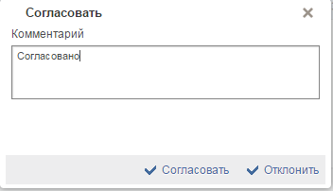
Рисунок 26. Окно согласования
В случае отклонения документа необходимо заполнить поле «Комментарий» с указанием причины и нажать «Отклонить». Карточка укрупненной закупки перейдет в статус «Не согласовано».
Просмотреть список несогласованных карточек можно в фильтр-папке «Отклоненные карточки УЗ (вид расходов 200/300/400) в подразделе «Мои документы» раздела «Карточки УЗ 200/300/400». Для доработки несогласованных карточек необходимо выбрать нужный документ, нажать кнопку - «Взять в работу» (Рисунок 27). Кнопка доступна также из планового реестра УЗ и списковых форм карточек нужного вида расходов.
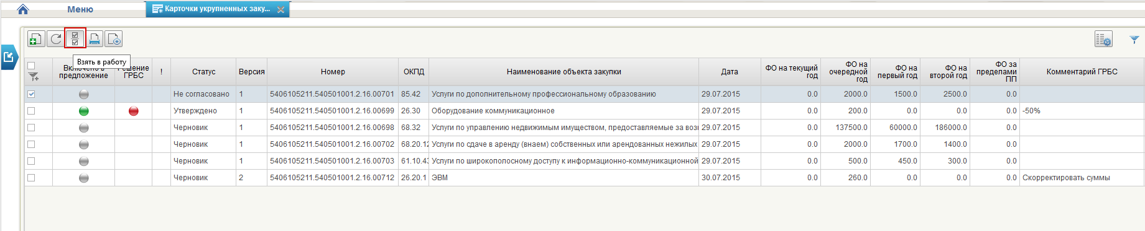
Рисунок 27. Взятие в работу
При нажатии на кнопку «Взять в работу», отклоненный документ перейдет в статус «Черновик» и станет доступным для редактирования. Для того, чтобы отредактировать документ, необходимо нажать на кнопку «Открыть документ на редактирование» (Рисунок 28).
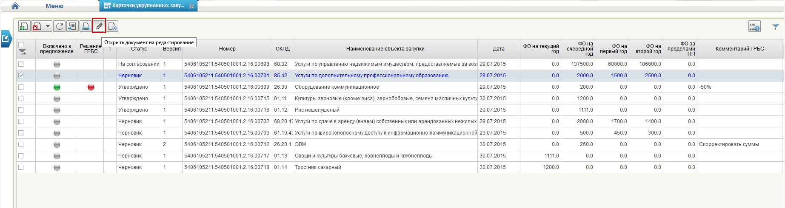
Рисунок 28. Открытие на редактирование
Процесс редактирования карточек укрупненных закупок аналогичен процессу формирования карточек укрупненных закупок (см. п. 4.2.1).
После завершения редактирования, документ снова подлежит отправке на согласование.
После завершения согласования документа карточка укрупненной закупки в статусе «Согласовано» становится доступной для утверждения в фильтр-папке «Согласованные карточки УЗ (вид расходов 200/300/400)» (Рисунок 29).
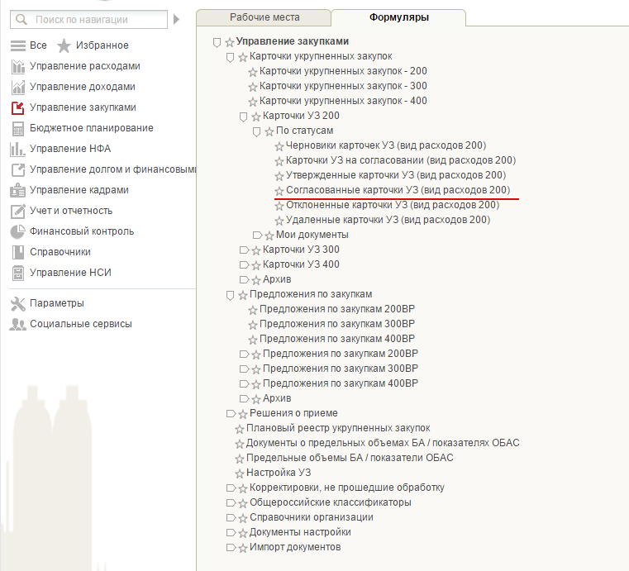
Рисунок 29. Фильтр-папка «Согласованные карточки УЗ (вид расходов 200/300/400)»
Если в Листе согласования не был указан ни один согласующий пользователь, то при нажатии на кнопку «Отправить на согласование» (Рисунок 24) карточка укрупненной закупки в автоматическом режиме отправляется сразу на утверждение пользователю, который был указан в листе согласования в блоке «Утверждающий» (Рисунок 15).
Для утверждения сформированной карточки, утверждающему пользователю необходимо выбрать тип карточки (Карточки УЗ 200/300/400) в выпадающем меню вкладки «Формуляры» страницы главного меню и в разделе «Мои документы» выбрать фильтр-папку «Карточки закупки на утверждении (вид расходов 200/300/400)» (Рисунок 30).
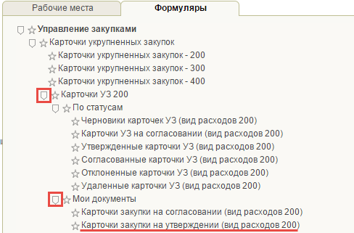
Рисунок 30. Фильтр-папка «Карточки УЗ на утверждении»
В открывшемся окне выделить в списковой строке нужный документ, нажать кнопку «Утвердить» (Рисунок 31).
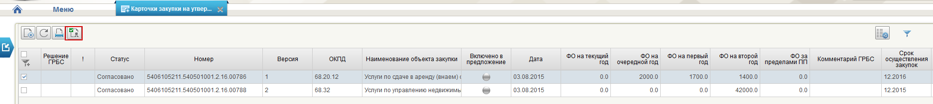
Рисунок 31. Кнопка утверждения
Откроется окно утверждения (Рисунок 32).
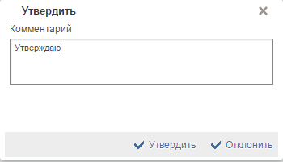
Рисунок 32. Окно «Утверждения»
Если нажать на кнопку «Утвердить», статус карточки укрупненной закупки изменится на «Утверждена».
В случае отклонения документа необходимо заполнить поле «Комментарий» с указанием причины и нажать кнопку «Отклонить». Статус карточки укрупненной закупки изменится на «Не согласовано».
Процесс исправления неутвержденной карточки также осуществляется посредством нажатия кнопки «Взять в работу» и редактирования документа.

Внесение изменений в карточки укрупненных закупок
Функция доступна только в отношении согласованных и утвержденных карточек укрупненных закупок, не включенных в переданное ГРБС предложение по закупкам (см. п. 4.4.4).
Для внесения изменения необходимо в плановом реестре укрупненных закупок, в списковой форме карточек соответствующего типа, либо в фильтр-папках «Согласованные карточки УЗ (вид расходов 200/300/400)» и «Утвержденные карточки УЗ (вид расходов 200/300/400)» выбрать необходимую для изменения карточку укрупненной закупки и нажать кнопку «Внести изменения» (Рисунок 33).
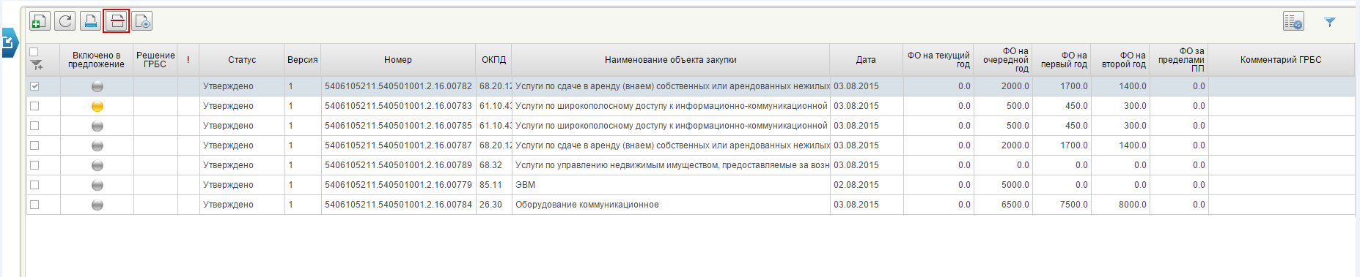
Рисунок 33. Внесение изменений в карточку укрупненной закупки
При внесении изменений в карточку укрупненной закупки формируется новая версия карточки укрупненной закупки со статусом «Черновик», доступная для редактирования. Предыдущая утвержденная версия становится недействительной. Номер версии можно увидеть в самой карточке укрупненной закупки (при просмотре сведений), в списковых формах карточек укрупненных закупок на вкладке «Версии». На вкладке «Версии» отображена информация обо всех измененных версиях карточек укрупненных закупок (Рисунок 34).
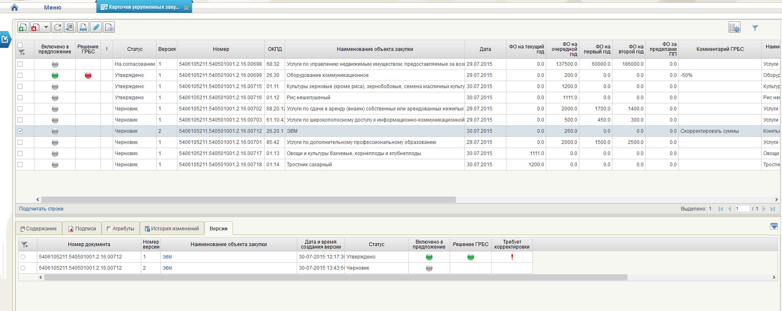
Рисунок 34. Вкладка «Версии карточек укрупненных закупок»
Новая версия содержит сведения предыдущей утвержденной версии укрупненной закупки. Пользователь вносит изменения в сведения карточки укрупненной закупки и осуществляет сохранение введенных сведений по аналогии с формированием карточки укрупненной закупки (см. п. 4.2.1).
После внесения изменений пользователь осуществляет согласование и утверждение карточки (см. п. 4.2.3 «Внутреннее согласование и утверждение карточек укрупненных закупок»).
В случае, если карточка укрупненной закупки включена в предложение по закупкам, пользователь может создать новую версию карточки укрупненной закупки после получения отказа ГРБС, либо при поступлении сведений об изменении бюджетных ассигнований по закупкам в соответствии с ОБАС ГРБС, под которые потребуется внести изменения в карточки укрупненных закупок.

Создание карточки позиции плана закупки на основании кУЗ
Функция доступна только в отношении утвержденных карточек укрупненных закупок, не детализированных ранее в ППЗ.
Для создания карточки ППЗ необходимо в плановом реестре укрупненных закупок, в списковой форме карточек соответствующего типа выбрать карточку укрупненной закупки, на основании которой необходимо создать позицию плана закупки и нажать на кнопку «Создать» (Рисунок 35).
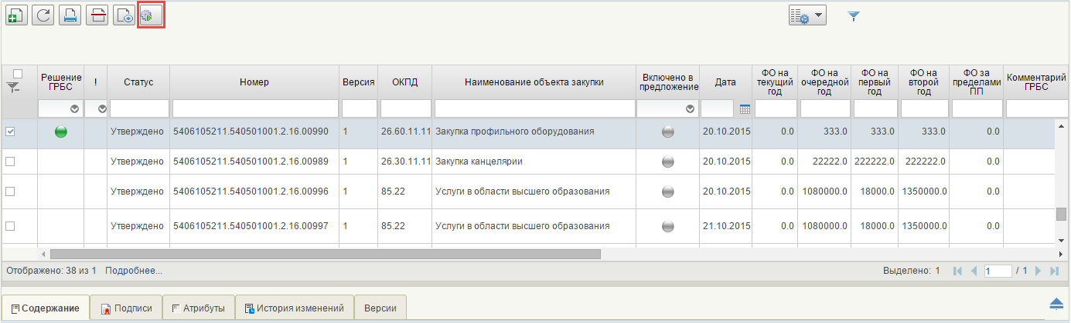
Рисунок 35. Создание ППЗ на основании кУЗ
Во всплывающем сообщении отобразится результат успешного прохождения операции (Рисунок 36).
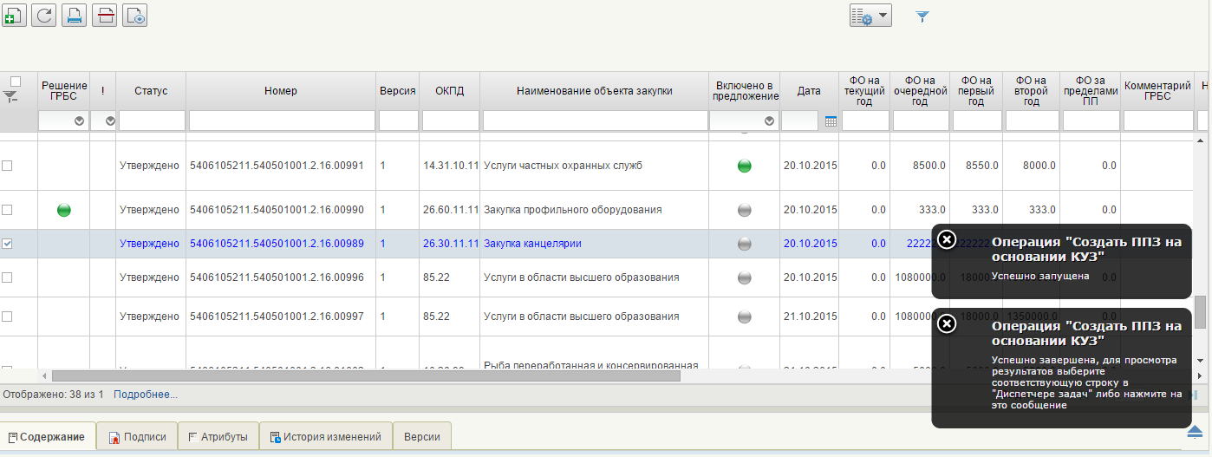
Рисунок 36. Успешное создание кППЗ на основании кУЗ
Карточки позиций плана закупок, детализированные из карточки укрупненной закупки, отображаются в списковой форме позиций плана закупок того же вида расходов, что и ВР карточки УЗ.

Работа со сведениями о предельных объемах бюджетных ассигнований и показателями ОБАС

Получение сведений о предельных объемах бюджетных ассигнований и показателей ОБАС
При поступлении от ГРБС сведений о предельных объемах бюджетных ассигнований и показателях ОБАС пользователь уведомляется пользователя о получении указанных сведений посредством отображения всплывающего сообщения.
Просмотр полученных сведений доступен посредством выбора в навигационной панели пункта «Предельные объемы, БА/Показатели ОБАС» (Рисунок 37).
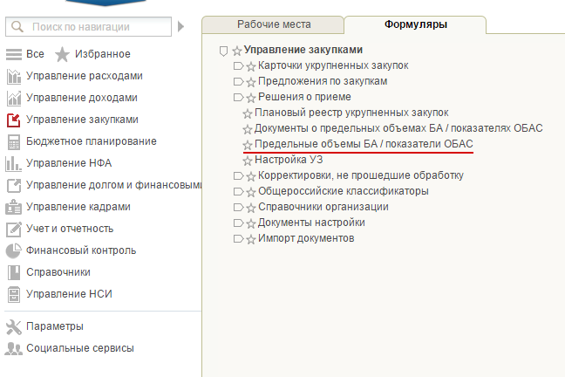
Рисунок 37. Пункт меню «Предельные объемы, БА/Показатели ОБАС»
После перехода в пункт «Предельные объемы, БА/Показатели ОБАС» пользователю отображается таблица, содержащая следующие сведения: (Рисунок 38, Рисунок 39).
- Начало и окончание планового периода;
- «Глава»;
- «Р» (Код раздела);
- «Пр» (Код подраздела);
- «Пн» - (Программное (непрограммное направление расходов));
- «П» - (Подпрограмма (ФЦП));
- «ОМ»;
- «НР» - (Направление расходов);
- «КВР» - (Код вида расходов);
- «КД» - (Код департамента);
- «ОКПД»;
- Финансовое обеспечение на текущий год, очередной год, первый год планового периода, второй год планового периода.
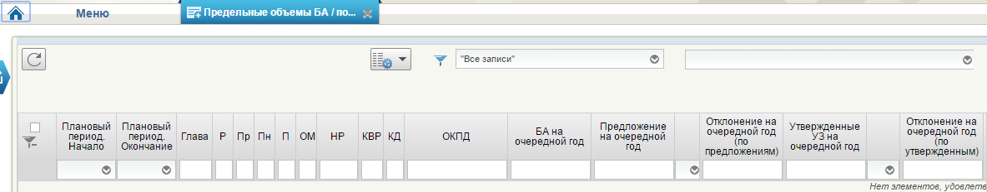
Рисунок 38. Сведения о предельных объемах
бюджетных ассигнований. Часть 1
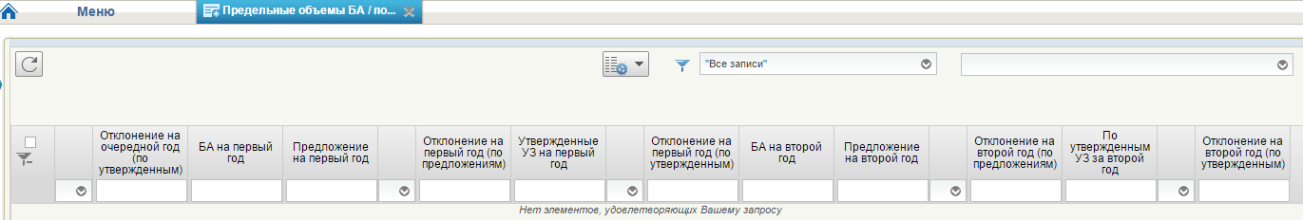
Рисунок 39. Сведения о предельных объемах
бюджетных ассигнований. Часть 2
Сведения финансового обеспечения, распределенного по годам, отображаются в следующих разрезах:
- объемы предельных БА – суммы финансового обеспечения, которые были получены от ГРБС;
- предложение – суммы финансового обеспечения из утвержденных версий карточек укрупненных закупок;
- отклонение (с учетом неутвержденных сведений) – разница между объемом предельных БА и предложением.
В случае превышения сумм финансового обеспечения соответствующих укрупнённых закупок относительно сумм доведенного финансового обеспечения отображается специальный индикатор (восклицательный знак «!») о необходимости внесения изменений (корректировок). Индикатор отображается рядом с суммой, значение которой превышает значение, полученное в строке БА.
Рисунок 40. Строка предельных объемов БА
При выборе пользователем строки БА (Рисунок 40), полученной от ГРБС, на экран дополнительно выводится информация по всем укрупненным закупкам пользователя, содержащим цепочку КБК (неполную цепочку КБК), по которой были получены сведения о БА от ГРБС. При этом можно отдельно посмотреть суммы по указанной строке БА для укрупненных закупок, включенных в предложение, для утвержденных укрупненных закупок и всех укрупненных закупок организации, включая укрупненные закупки в статусе «Черновик».

Внесение изменений в карточки укрупненных закупок на основании полученных сведений о предельных объемах бюджетных ассигнований и показателей ОБАС
При нажатии на строку с доведенным финансовым обеспечением в разделе «Предельные объемы бюджетных ассигнований» в новом окне отображается информация обо всех связанных строках финансового обеспечения карточек укрупненных закупок со ссылками на соответствующие укрупненные закупки (Рисунок 41).
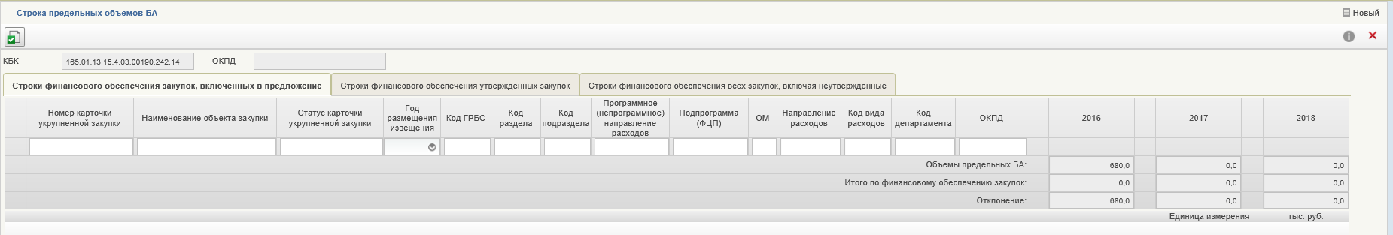
Рисунок 41. Информация обо всех связанных строках финансового обеспечения карточек укрупненных закупок со ссылками на соответствующие укрупненные закупки
В случае превышения сумм финансового обеспечения карточки относительно доведенных показателей финансового обеспечения в строках отображаются специальные индикаторы превышения – восклицательный знак («!») о необходимости внесения изменений (корректировок).
Отображаемая таблица со строками финансового обеспечения карточек включает «актуальные» данные карточек и содержит следующие столбцы:
- наименование объекта закупки (со ссылкой на карточку укрупненной закупки);
- статус карточки укрупненной закупки;
- ОКПД.
- год размещения извещения;
- КБК.
- сумма финансового обеспечения на очередной, первый и второй плановый годы.
В таблице со строками финансового обеспечения карточек укрупненных закупок отображается следующая итоговая информация:
- итого – сумма значений финансового обеспечения в столбце таблицы;
- объемы доведенного финансового обеспечения – значение финансового обеспечения, полученного от ГРБС;
- отклонение;
- сведения о суммах ФО карточки.

Формирование и передача на согласование ГРБС предложений по закупкам
Предложение по закупкам представляет собой перечень утвержденных карточек укрупненных закупок Планового реестра укрупненных закупок, которые предполагается направить для согласования ГРБС.
Определено три типа предложений по закупкам:
- Предложения по закупкам товаров, работ, услуг для обеспечения федеральных нужд – 200.
- Предложения по закупкам в части публичных обязательств Российской Федерации по приобретению товаров, работ, услуг в пользу граждан в целях их социального обеспечения - 300.
- Предложения по закупкам в части объектов капитального строительства, мероприятий, объектов недвижимого имущества, включенных в федеральную адресную инвестиционную программу - 400.
Для работы с предложениями по закупкам необходимо перейти в соответствующую списковую форму, выбрав требуемый тип предложения из пункта выпадающего списка вкладки «Формуляры» страницы главного меню (Рисунок 42).
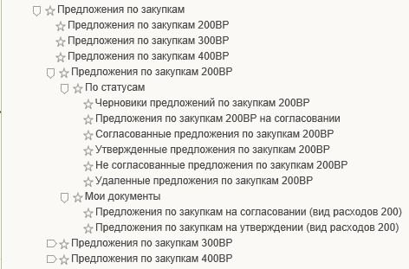
Рисунок 42. Просмотр фильтр-папок на примере предложения по закупкам 200
При выборе пользователем пункта навигационного меню «Предложения по закупкам 200ВР», «Предложения по закупкам 300ВР» или «Предложения по закупкам 400ВР» в рабочей области пользователя отображается списковая форма предложений по закупкам с элементами управления (Рисунок 43).
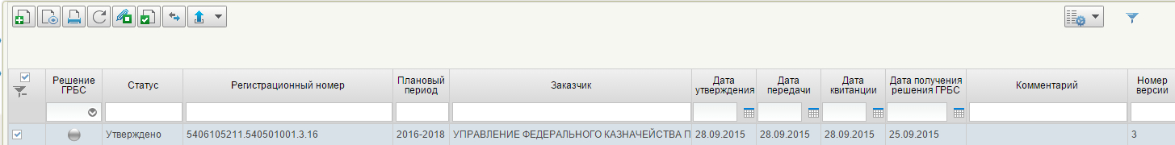
Рисунок 43. Списковая форма предложений по закупкам
Если у организации не создано ни одного предложения по закупкам, то список не содержит ни одной записи. При наличии в списковой форме одного и более предложения по закупкам отображаются следующие сведения о предложении по закупкам:
- «Решение ГРБС» - отображается индикатор состояния согласования предложения по закупкам с ГРБС (см. п. 4.4.4 «Направление предложения на согласование ГРБС» и раздел 4.5. «Работа с корректировками ГРБС»).
- «Статус» - отображается статус внутреннего согласования и утверждения предложения по закупкам:
  - «Черновик»;
  - «На согласовании»;
  - «Согласовано» / «Не согласовано» – результат согласования предложения по закупкам пользователями, указанными в листе согласования;
  - «Утверждено» / «Не согласовано» – результат утверждения предложения по закупкам пользователем, указанным в листе согласования;
- «Регистрационный номер» - отображается уникальный номер предложения по закупкам, который автоматически задается при формировании предложения по закупкам;
- «Плановый период» - отображается информация о годах планирования;
- «Заказчик» - отображается информация об организации заказчика;
- «Дата утверждения» - отображается дата внутреннего утверждения предложения по закупкам.
- «Дата передачи» - отображается дата передачи предложения по закупкам на согласование в ГРБС (см. п. 4.4.4 «Направление предложения на согласование ГРБС»);
- «Дата квитанции» - отображается дата получения ответной квитанции о результатах приема предложения по закупкам в Подсистеме БП (см. п. 4.4.4 «Направление предложения на согласование ГРБС»);
- «Дата получения решения ГРБС» - отображается дата получения ГРБС предложения по закупкам (см. п. 4.4.4 «Направление предложения на согласование ГРБС»);
- «Комментарий» - отображается комментарий ГРБС к предложению по закупкам. Поле заполняется после приема от ГРБС результатов согласования предложения по закупкам.
- «Номер версии» - отображается номер версии предложения по закупкам.
Следующий набор элементов управления списковой формы предложений по закупкам предназначен для выполнения операций с предложениями по закупкам:
- кнопка «Создать». При наведении курсора мыши отображается всплывающая подсказка «Создать новое предложение». При нажатии происходит создание предложения по закупкам. Созданные предложения по закупкам также доступны в фильтр-папке «Черновики предложений по закупкам».
- кнопка «Обновить список предложений». При наведении курсора мыши отображается всплывающая подсказка «Обновить список документов». Кнопка доступна всегда.
- кнопка «Удалить предложение». При наведении курсора мыши отображается всплывающая подсказка «Удаление». Кнопка доступна только при выборе предложения из списка со статусом «Черновик». При нажатии происходит удаление выбранного документа, который будет перемещен в корзину. Для удаления документа без возможности восстановления необходимо выбрать из выпадающего списка справа от иконки пункт «Удалить». При выборе более одного предложения, кнопка доступна в случае, если все выбранные предложения находятся в статусе «Черновик». При нажатии удаляются все выбранные документы. Кнопка по умолчанию не доступна. Удаленные предложения по закупкам также доступны в фильтр-папке «Удаленные предложения по закупкам».
- кнопка «Редактировать предложение». При наведении курсора мыши отображается всплывающая подсказка «Открыть документ на редактирование». Кнопка доступна только при выборе предложения из списка в статусе «Черновик». При нажатии происходит открытие выбранного документа на редактирование. Кнопка недоступна по умолчанию, а также недоступна, если выбрано более одного предложения в списке. Измененный документ также доступен в фильтр-папке «Черновики предложений по закупкам».
- кнопка «Просмотреть предложение». При наведении курсора мыши отображается всплывающая подсказка «Открыть документ на просмотр». Кнопка доступна для просмотра предложений по закупкам из списка на любом статусе, а также в любой фильтр-папке. При нажатии осуществляется открытие выбранного документа на просмотр. Кнопка недоступна по умолчанию, а также недоступна, если пользователь выбрал более одного предложения в списке.
- кнопка «Печать документа». При наведении курсора мыши отображается всплывающая подсказка «Печать документа». Кнопка доступна только для актуальной версии предложения по закупкам в любом статусе, а также в любой фильтр-папке. При нажатии на кнопку, открывается актуальная версия документа в формате Excel.
- кнопка «Отправить на согласование» (также доступна в фильтр-папке «Черновики предложений по закупкам»). При наведении курсора мыши отображается всплывающая подсказка «Отправить на согласование». Кнопка доступна только при выборе предложения по закупкам из списка в статусе «Черновик», если при этом в списке согласующих есть хотя бы один пользователь, уполномоченный на согласование предложений по закупкам. В случае успешного выполнения операции статус отправленного на согласование предложения по закупкам изменяется с «Черновик» на «На согласовании». Отправленный на согласование документ отображается также в фильтр-папке «Предложения по закупкам на согласовании».
- кнопка «Согласовать» (доступна в фильтр-папке «Предложения по закупкам на согласовании» в папке «Мои документы»). При наведении курсора мыши отображается всплывающая подсказка «Согласовать». По умолчанию кнопка недоступна, также кнопка недоступна при выборе более одного предложения в списке. Кнопка доступна только при выборе из списка предложения по закупкам, находящегося в статусе «На согласовании». При нажатии открывается модальное окно с полем для текстового комментария и двумя кнопками «Согласовать» и «Отклонить». При нажатии пользователем кнопки «Согласовать», пользователю предлагается осуществить подписание документа ЭП. Если подписание документа прошло успешно, и если все пользователи из списка согласующих согласовали документ, предложение переходит в статус «Согласовано». Согласованный документ отображается также в фильтр-папке «Согласованные предложения по закупкам». Если хотя бы один пользователь из списка согласующих еще не согласовал документ, то предложение остается в статусе «На согласовании». При нажатии кнопки «Не согласовано» предложение переходит в статус «Не согласовано» (см. п. 4.4.3). Отклоненный документ отображается также в фильтр-папке «Несогласованные предложения по закупкам».
- кнопка «Утвердить предложение» (доступна в фильтр-папке «Согласованные предложения по закупкам» в папке «Мои документы»). При наведении курсора мыши отображается всплывающая подсказка «Утвердить предложение». По умолчанию кнопка недоступна, а также недоступна при выборе более одного предложения в списке. Кнопка доступна только при выборе из списка предложения по закупкам, находящегося в статусе «Согласовано» или в статусе «На согласовании» (если при этом в списке нет ни одного согласующего). При нажатии открывается модальное окно с полем для текстового комментария и двумя кнопками «Утвердить» и «Отклонить». При нажатии кнопки «Утвердить» предлагается осуществить подписание документа ЭП. В случае успешного подписания ЭП, предложение переходит в статус «Утверждено». Утвержденный документ также отображается в фильтр-папке «Утвержденные предложения по закупкам». При нажатии пользователем кнопки «Отклонить» необходимо заполнить поле «Комментарий», после этого предложение переходит в статус «Не согласовано». Отклоненный документ также отображается в фильтр-папке «Несогласованные предложения по закупкам».
- кнопка «Взять в работу» (также доступна в фильтр-папке «Несогласованные предложения по закупкам»). При наведении курсора мыши отображается всплывающая подсказка «Взять в работу». Кнопка доступна только при выборе из списка предложения, находящегося в статусе «Не согласовано». При нажатии осуществляется перевод версии в статус «Черновик», карточка предложения становится доступной для редактирования. Измененный документ также доступен в фильтр-папке «Черновики предложений по закупкам».
- кнопка «Внести изменения». При наведении курсора мыши отображается всплывающая подсказка «Внести изменения в утвержденную версию». Кнопка доступна только для актуальной версии предложения в статусе «Утверждено», состояние которого «Не отправлено/код ошибки», «Принятие предложения», «Отказ в приеме ГРБС». При нажатии на кнопку создается новая версия документа в статусе «Черновик», по правилу «номер последней утвержденной версии + 1», при этом утвержденная версия, в которую вносятся изменения, становится недействительной. Новая версия документа отображается в фильтр-папке «Черновики предложений по закупкам».
- кнопка «Отправить ГРБС». При наведении курсора мыши отображается всплывающая подсказка «Отправить ГРБС». Кнопка доступна только для актуальной версии предложения в статусе «Утверждено», находящегося в состоянии «Не отправлено/код ошибки», «Принятие предложения» (для новой утвержденной версии), «Отказ в приеме ГРБС» (для новой утвержденной версии). При нажатии на кнопку выполняется отправка документа в подсистему БП (см. п. 4.4.4 «Направление предложения на согласование ГРБС»).

Формирование предложения по закупкам
После создания предложения по закупкам (Кнопка «Создать») откроется экранная форма предложения по закупкам в статусе «Черновик» (Рисунок 44).
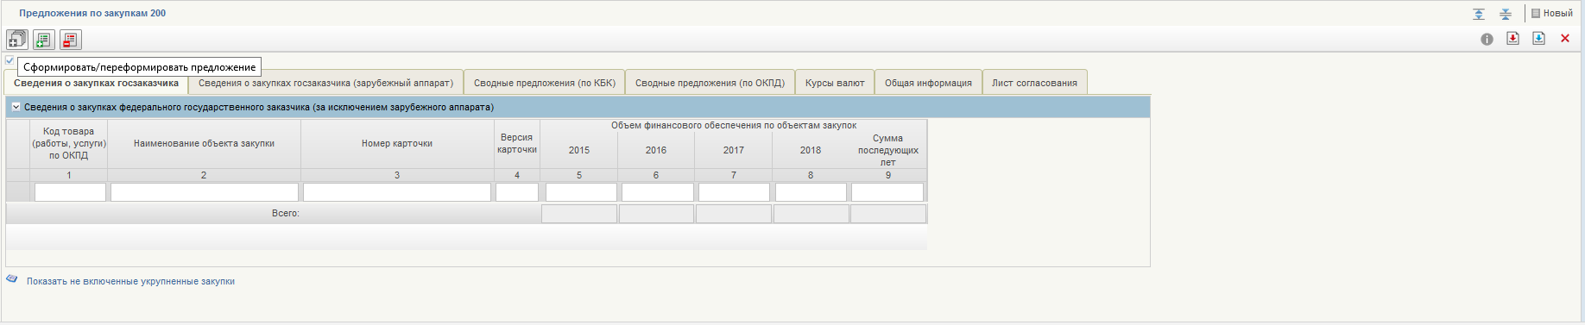
Рисунок 44. Формирование нового предложения
Далее в предложение по закупкам необходимо добавить утверждённые карточки укрупненных закупок соответствующего типа для их дальнейшей передачи на согласование ГРБС. Для этого необходимо нажать кнопку -«Сформировать/переформировать предложение» (Рисунок 45).
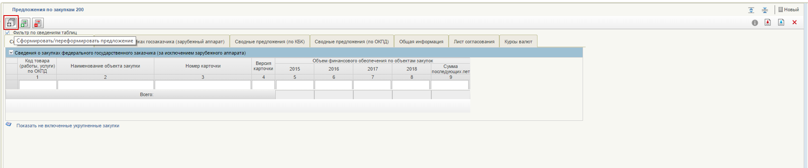
Рисунок 45. Формирование нового предложения
При этом в отдельном окне отображается форма выбора утвержденных карточек укрупненных закупок соответствующего типа (Рисунок 46).
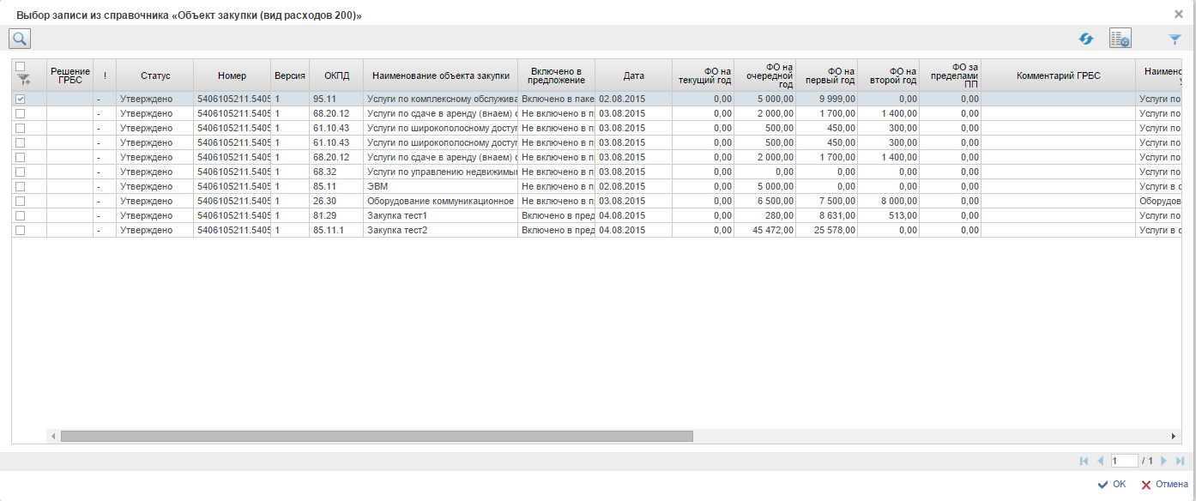
Рисунок 46. Форма выбора утвержденных карточек укрупненных закупок
На указанной форме необходимо отметить карточки укрупненных закупок, которые подлежат согласованию с ГРБС, и нажать кнопку «Добавить». После нажатия кнопки «Добавить» все отмеченные пользователем карточки укрупненных закупок будут автоматически включены в предложение по закупкам. Форма отображения для каждого типа предложения приведена в разделах 4.4.1.1 - 4.4.1.3.
Добавленную карточку укрупненной закупки можно удалить из предложения по закупкам путем нажатия кнопки «Удалить». При нажатии на иконку документ будет перемещен в корзину. Для удаления документа без возможности восстановления необходимо выбрать из выпадающего списка справа от иконки пункт «Удалить». (Рисунок 50).
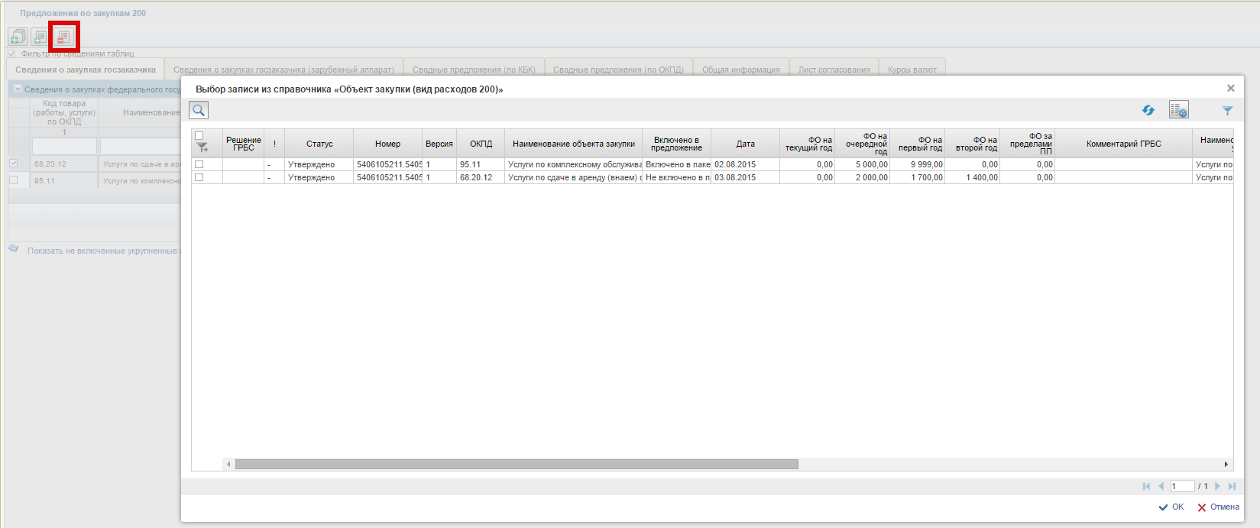
Рисунок 47. Удаление карточки укрупненной закупки
Внимание! Добавление и удаление карточек укрупненных закупок доступно только в предложении по закупкам в статусе «Черновик».
При работе с предложением по закупкам можно также просмотреть перечень карточек укрупненных закупок, не включенных в предложение. Для этого необходимо нажать на кнопку «Показать невключенные укрупненные закупки» на вкладке «Сведения о закупках госзаказчика» (Рисунок 48).

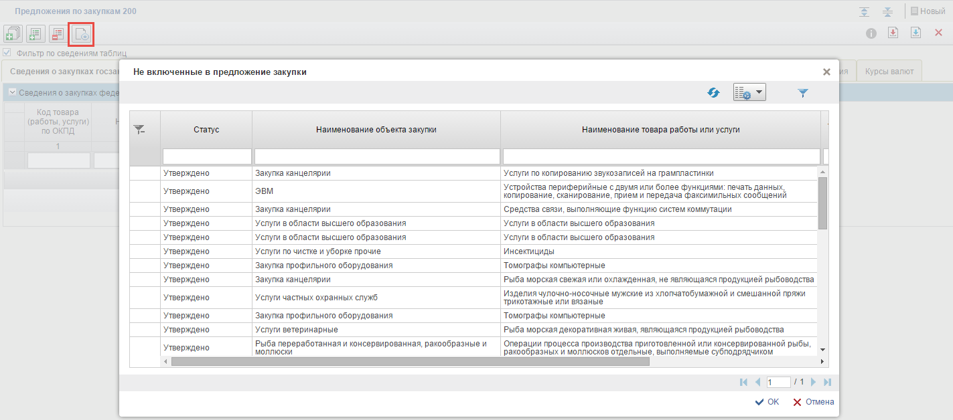
Рисунок 48. Список невключенных закупок
Сведения всех разделов предложений по закупкам, кроме сведений вкладки «Лист согласования», заполняются автоматически на основании перечня карточек укрупненных закупок, включенных в предложения по закупкам.
Форма отображения и порядок работы с вкладкой «Лист согласования» аналогичен форме и порядку работы с листом согласования карточек укрупненных закупок (п. 4.2.1.1.3).

Предложения по закупкам товаров, работ, услуг для обеспечения федеральных нужд – 200
Информация Предложения по закупкам 200 сгруппирована по следующим вкладкам:
«Сведения о закупках госзаказчика», «Сведения о закупках госзаказчика (зарубежный аппарат)» − вкладки содержат информацию всех карточек укрупненных закупок 200 (все реквизиты карточек, включенных в предложение по закупкам (Рисунок 49, Рисунок 50).
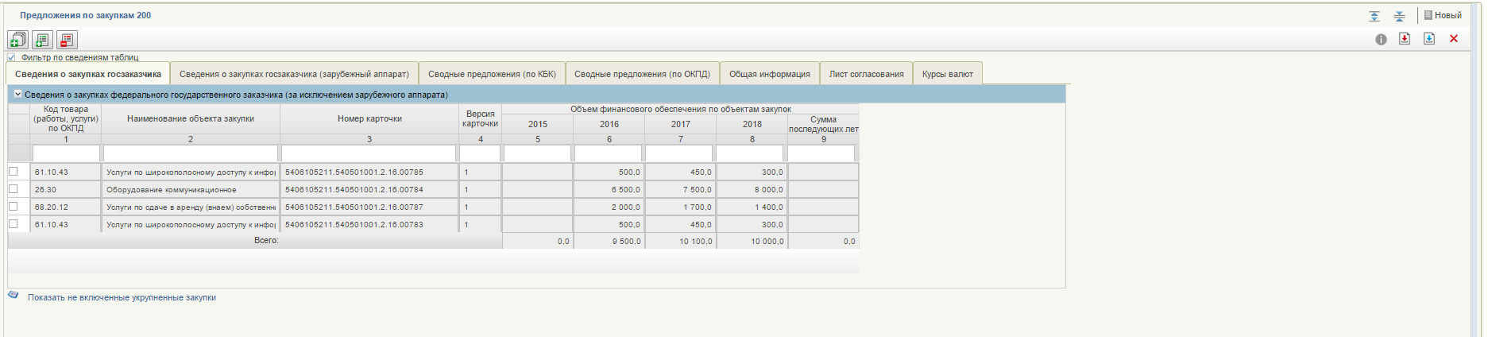
Рисунок 49. Вкладка «Сведения о закупках госзаказчика»
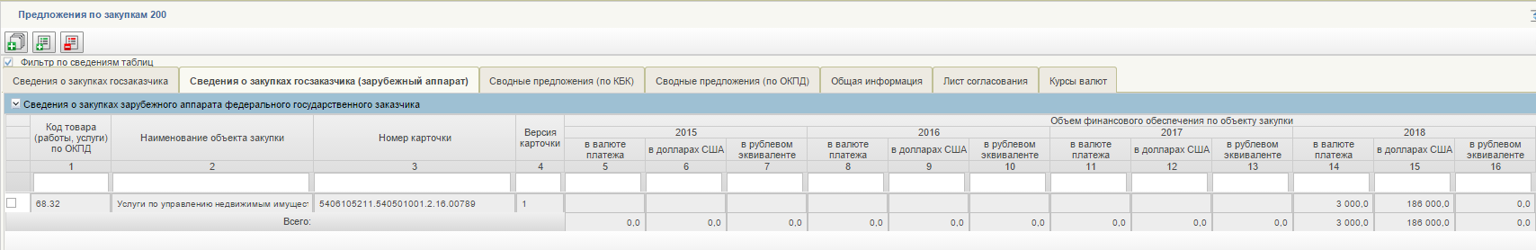
Рисунок 50. Вкладка «Сведения о закупках госзаказчика (зарубежный аппарат)»
«Сводные предложения по закупкам (по КБК)» − вкладка содержит информацию о карточках укрупненных закупок 200, которые включены в предложение по закупкам, сгруппированную по КБК – формируется автоматически при добавлении карточки укрупненных закупок в предложение (Рисунок 51, Рисунок 52);

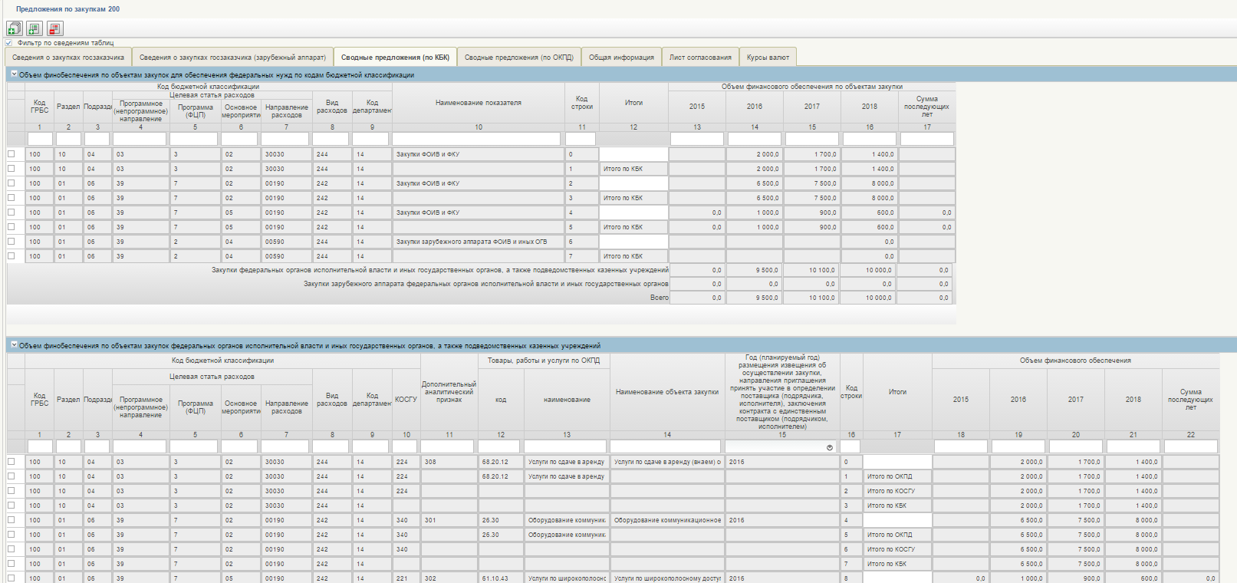
Рисунок 51. Вкладка «Сводные предложения (по КБК)»
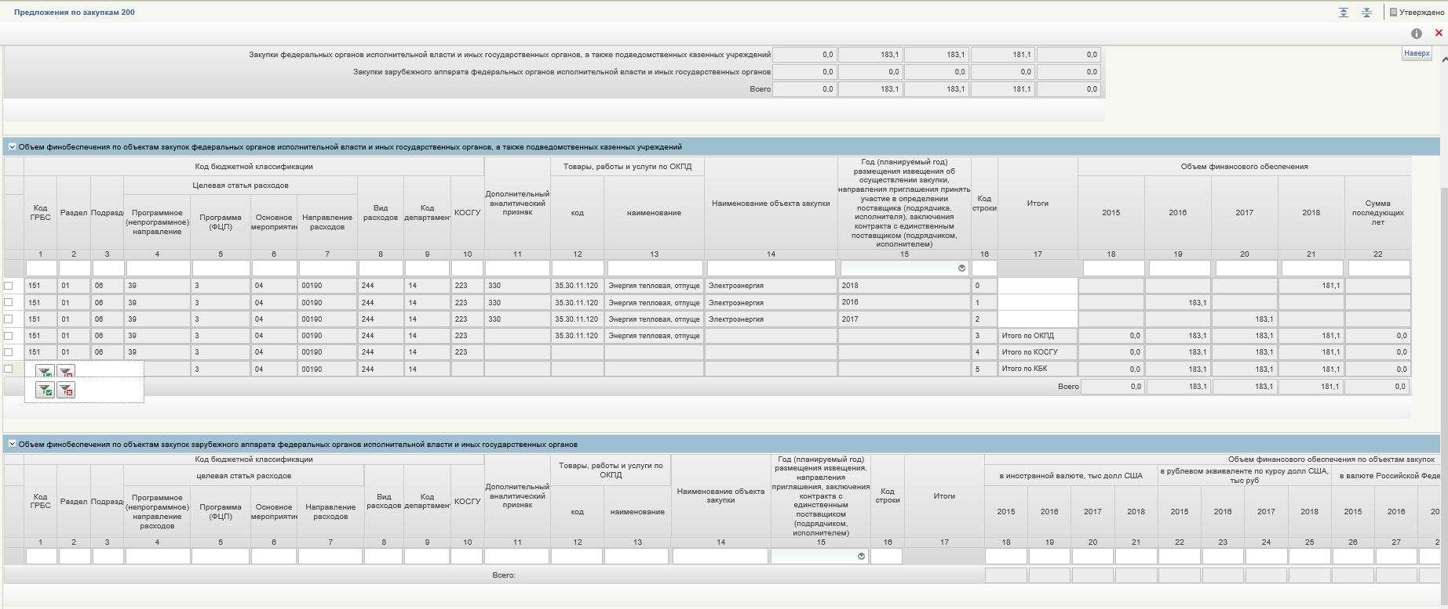
Рисунок 52. Вкладка «Сводные предложения (по КБК)»
«Сводные предложения по закупкам (по ОКПД)» − вкладка содержит информацию о карточках укрупненных закупок 200, которые включены в предложение по закупкам, сгруппированную по ОКПД. Информация формируется автоматически при добавлении карточек УЗ в предложение по закупкам (Рисунок 53);
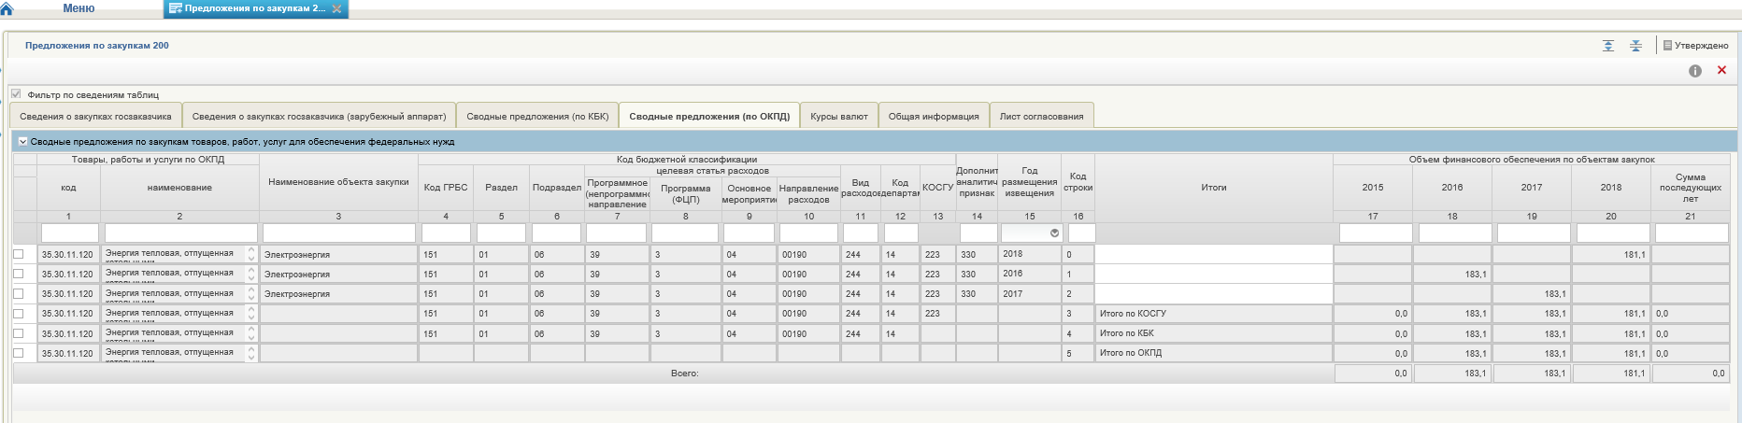
Рисунок 53. Вкладка «Сводные предложения по ОКПД»«Общая информация о предложении по закупкам» − вкладка содержит сведения о федеральном государственном заказчике, а также основные сведения документа (регистрационный номер, информация о статусе и версии, плановый период, даты создания и утверждения, а также единицу измерения). Формируется автоматически (Рисунок 54).
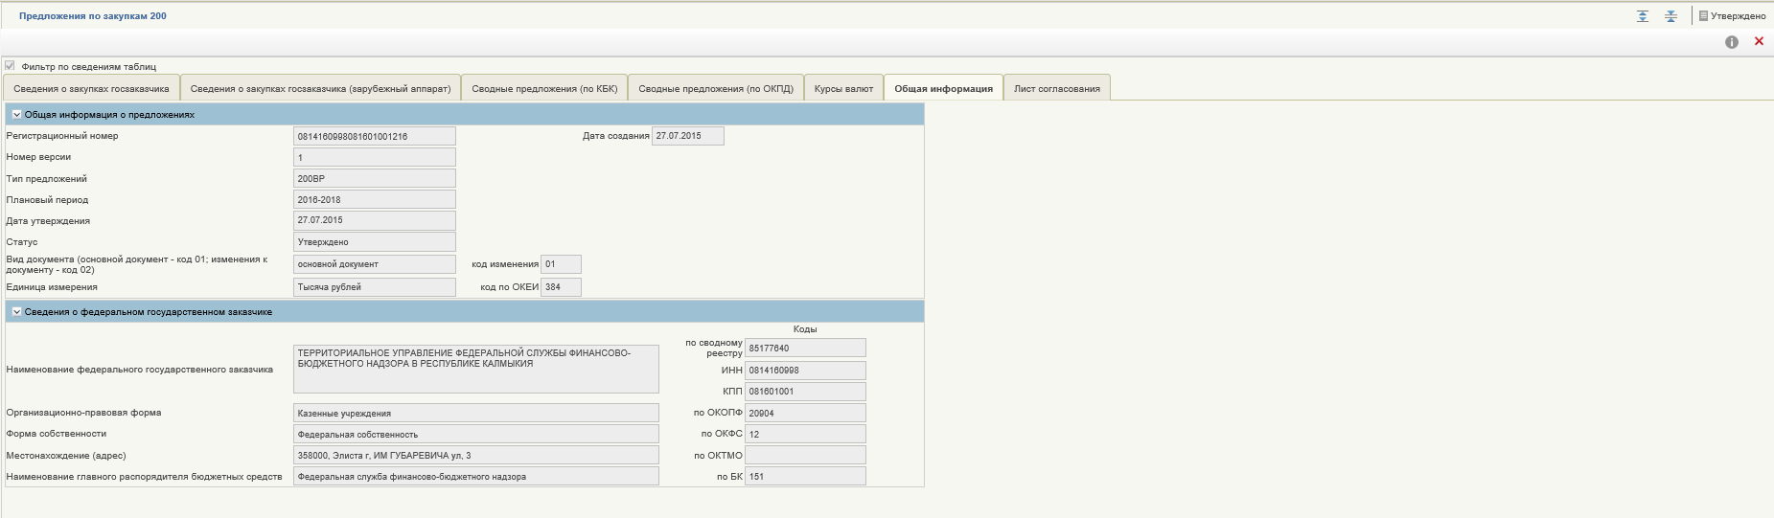
Рисунок 54. Вкладка «Общая информация»
«Курсы валют» − вкладка содержит сведения о курсах валют, указанных пользователем при формировании карточек укрупненных закупок для зарубежного аппарата, включенных в предложение по закупкам ( Рисунок 55);
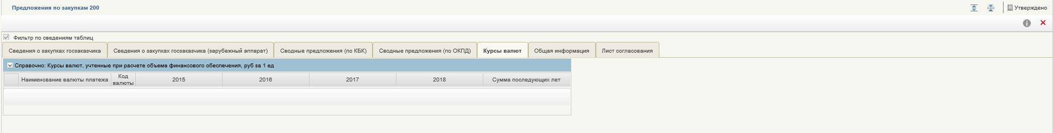
Рисунок 55. Вкладка «Курсы валют»

Предложения по закупкам в части публичных обязательств Российской Федерации по приобретению товаров, работ, услуг в пользу граждан в целях их социального обеспечения - 300
Информация Предложения по закупкам 300 сгруппирована по следующим вкладкам:
«Сведения о закупках госзаказчика» − вкладка содержит информацию всех карточек укрупненных закупок 300 (все реквизиты карточек, включенных в предложение по закупкам;
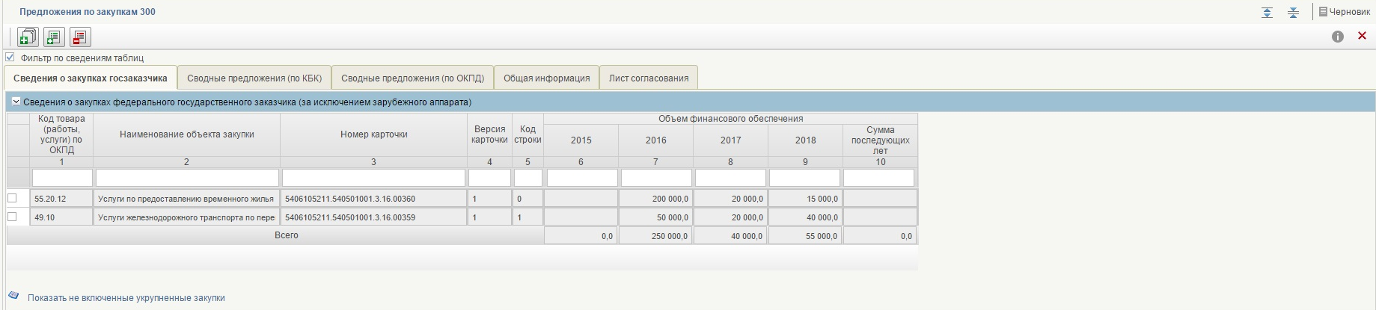
Рисунок 56. Вкладка «Сведения о закупках госзаказчика»
«Сводные предложения по закупкам (по КБК)» − вкладка содержит информацию о карточках укрупненных закупок 300, которые включены в предложение по закупкам, сгруппированную по КБК – формируется автоматически при добавлении карточки укрупненных закупок в предложение (Рисунок 57, Рисунок 58);
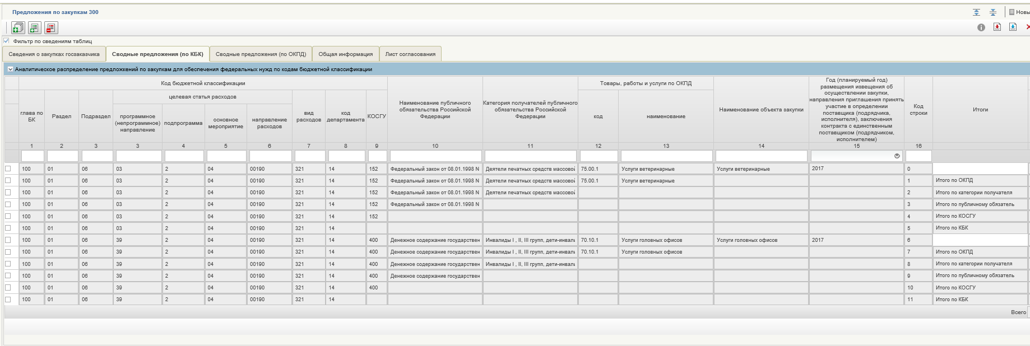
Рисунок 57. Вкладка «Сводные предложения (по КБК)». Часть 1
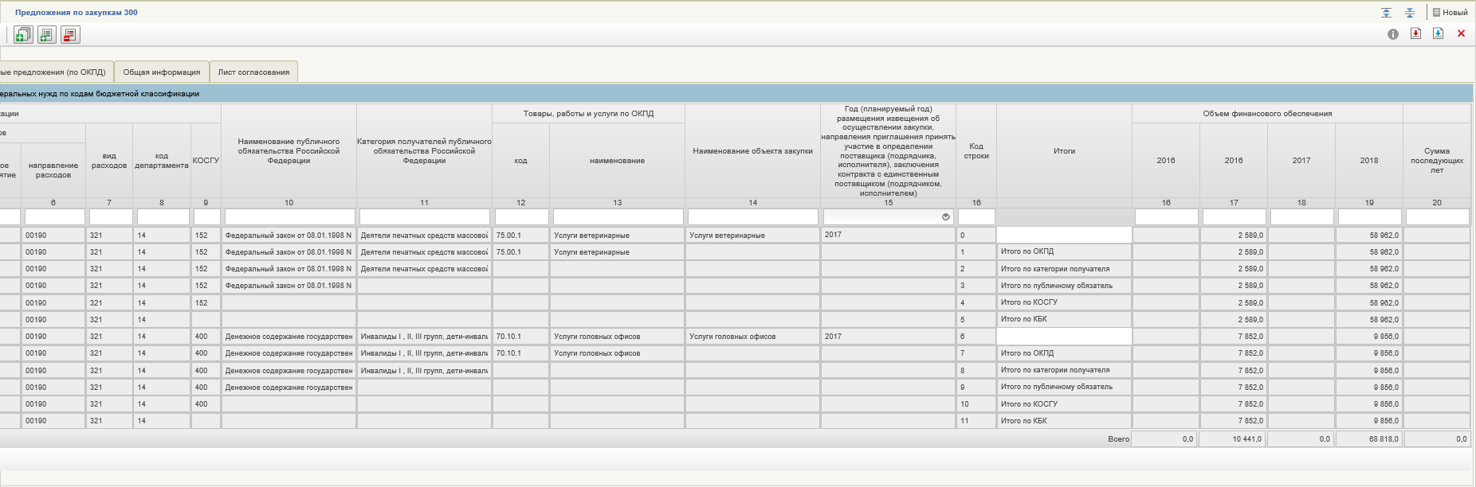
Рисунок 58. Вкладка «Сводные предложения (по КБК)». Часть 2
«Сводные предложения по закупкам (по ОКПД)» − вкладка содержит информацию о карточках укрупненных закупок 300, которые включены в предложение по закупкам, сгруппированную по ОКПД. Информация формируется автоматически при добавлении карточек УЗ в предложение по закупкам (Рисунок 59);

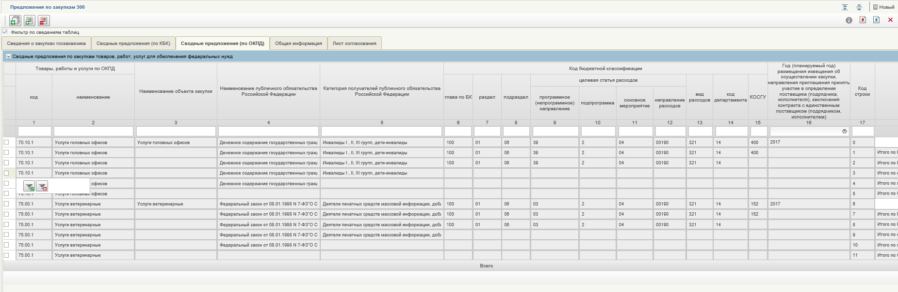
Рисунок 59. Вкладка «Сводные предложения (по ОКПД)»
«Общая информация о предложении по закупкам» − вкладка содержит сведения о федеральном государственном заказчике, а также основные сведения документа (регистрационный номер, информация о статусе и версии, плановый период, даты создания и утверждения, а также единицу измерения). Формируется автоматически (Рисунок 60).
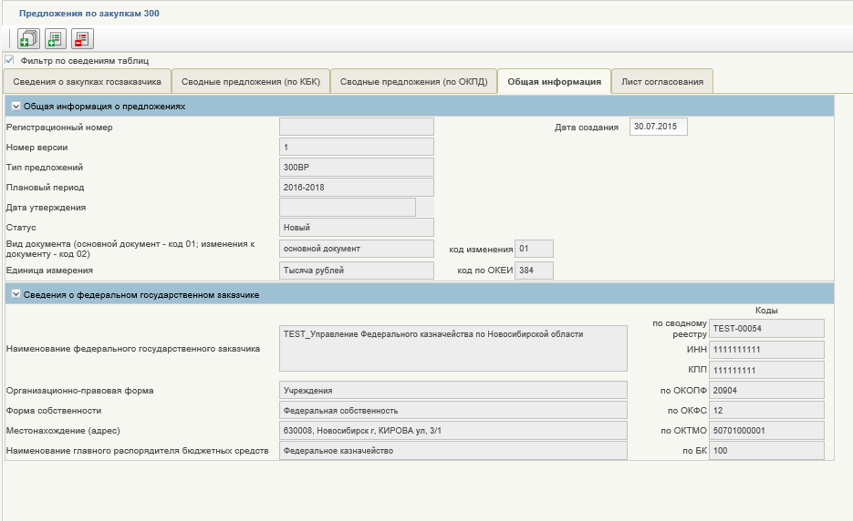
Рисунок 60. Вкладка «Общая информация»

Предложения по закупкам в части объектов капитального строительства, мероприятий, объектов недвижимого имущества, включенных в федеральную адресную инвестиционную программу - 400.
Информация Предложения по закупкам 400 сгруппирована по следующим вкладкам:
«Общая информация о закупках» − вкладка содержит информацию всех карточек укрупненных закупок 400 сгруппированную по объектам капитального строительства (все реквизиты карточек, включенных в предложение по закупкам) (Рисунок 61).
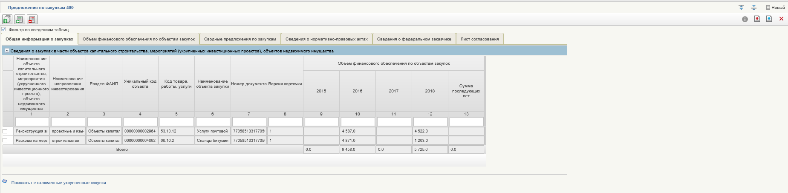
Рисунок 61. Вкладка «Общая информация о закупках»
«Объемы финансового обеспечения по объектам закупок» - вкладка содержит информацию о финансовом обеспечении карточек укрупненных закупок 400, включённых в предложение по закупкам, сгруппированную по ОКПД в разрезе направлений инвестирования. Формируется автоматически при включении карточек УЗ в предложение 400.
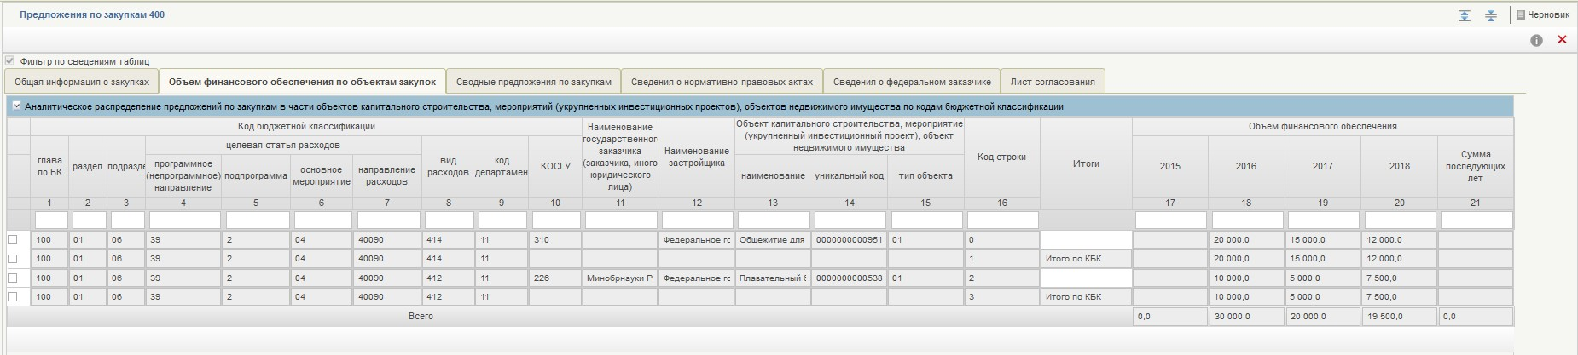
Рисунок 62. Вкладка «Объемы финансового обеспечения по объектам закупок»
«Сводные предложения по закупкам» - вкладка содержит информацию о карточках укрупненных закупок 400, включенных в предложение по закупкам, сгруппированную по КБК в разрезе объектов ФАИП – формируется автоматически при добавлении карточки укрупненных закупок 400 в предложение.
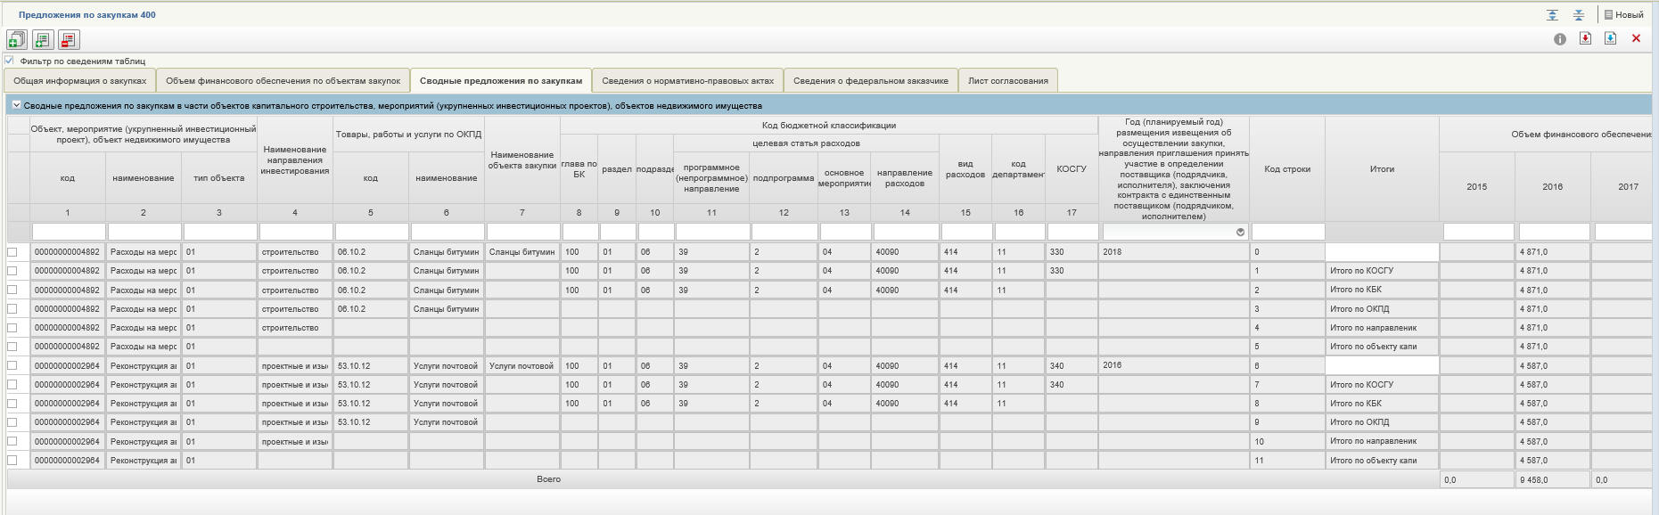
Рисунок 63. Вкладка «Сводные предложения по закупкам». Часть 1
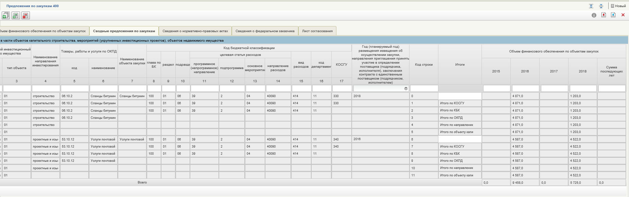
Рисунок 64. Вкладка «Сводные предложения по закупкам». Часть 2
«Сведения о нормативно-правовых актах» - вкладка содержит сведения о нормативно-правовых актах по объектам ФАИП, сведения о которых, включены в предложение по закупкам 400 в составе карточек укрупненных закупок. Сведения формируются автоматически при включении карточек укрупненных закупок с объектом ФАИП в предложение по закупкам (Рисунок 65);
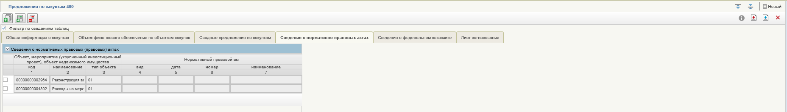
Рисунок 65. Вкладка «Сведения о нормативно-правовых актах»
«Общая информация» − вкладка содержит сведения о федеральном государственном заказчике, а также основные сведения документа (регистрационный номер, информация о статусе и версии, плановый период, даты создания и утверждения, а также единицу измерения). Формируется автоматически (Рисунок 66).
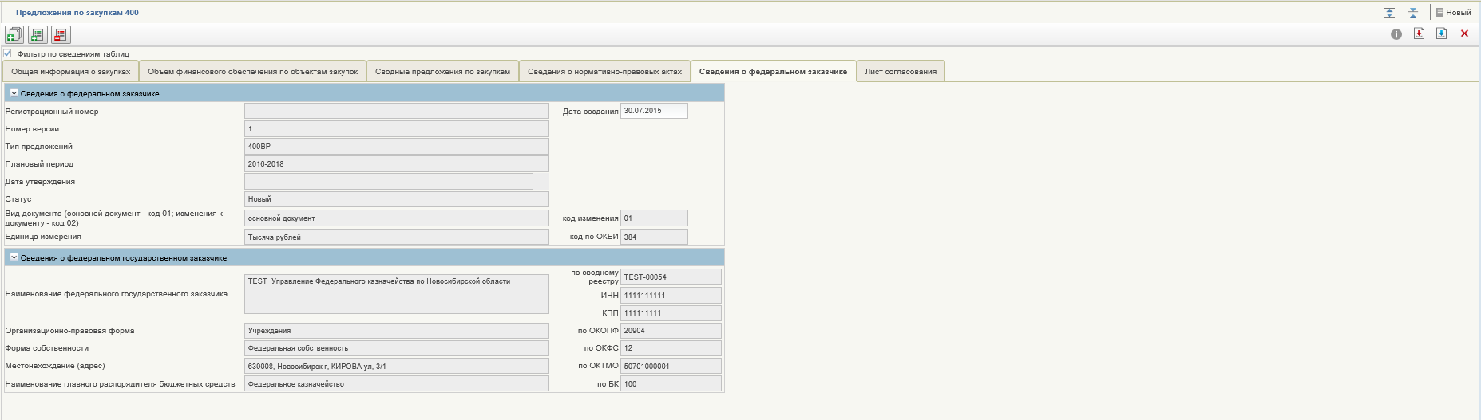
Рисунок 66. Вкладка «Сведения о федеральном заказчике»

Сохранение предложения по закупкам
При работе с предложениями по закупкам необходимо использовать следующие элементы управления формы предложения по закупкам» (Рисунок 67).
Для сохранения сформированных сведений предложений по закупкам, а также изменений сведений можно использовать кнопку «Сохранить изменения» - при нажатии происходит сохранение предложения по закупкам.
Для завершения работы с документом можно использовать кнопку«Закрыть» - при нажатии окно предложения по закупками закрывается и отображается списковая форма предложения по закупкам.
Для завершения работы с документом с одновременным сохранением можно использовать кнопку«Сохранить изменения и закрыть окно» - при нажатии окно предложения по закупкам закрывается и отображается списковая форма предложения по закупкам.
Для просмотра технической информации по документу можно использовать кнопку «Информация по предложению» - при нажатии отображается окно с просмотром информации об изменении статуса предложения по закупкам.
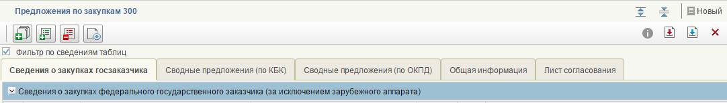
Рисунок 67. Элементы управления предложения по закупкам

Внутреннее согласование и утверждение предложения по закупкам
Предложение по закупкам должно быть согласовано внутри организации (при необходимости) и утверждено уполномоченным лицом организации. При этом процесс утверждения предложения по закупкам организации сопровождается подписанием ЭП уполномоченного лица организации.
Для отправки на согласование предложения по закупкам необходимо выделить из списка реестра нужный документ в общем реестре предложений или в фильтр-папке «Черновики предложений по закупкам» (Рисунок 68) и нажать на кнопку панели инструментов «Отправить на согласование» . (Кнопка также доступна из общих списковых форм предложений по закупкам) Процедура аналогична отправке на согласование карточки укрупненных закупок.
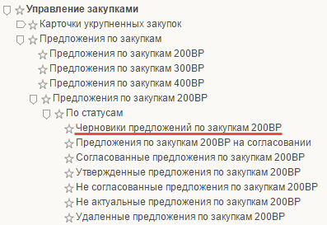
Рисунок 68. Фильтр-папка «Черновики предложений по закупкам»
В случае успешного выполнения операции статус отправленного на согласование предложения по закупкам из статуса «Черновик» переходит в статус «На согласовании».
Для согласования/утверждения сформированного предложения по закупкам необходимо выбрать тип предложения раздела «Предложения по закупкам» в меню вкладки «Формуляры» страницы главного меню и выбрать фильтр-папку «Предложения по закупкам на согласовании/утверждении» в подразделе «Мои документы» (Рисунок 69).
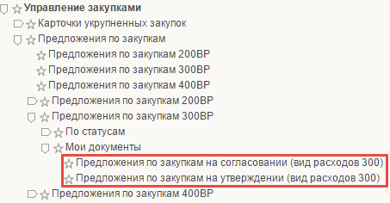
Рисунок 69. Фильтр-папки «Предложения по закупкам на согласовании/утверждении»
В открывшемся окне выделить из списка нужный документ, нажать кнопку «Согласовать» / «Утвердить» (Рисунок 70).
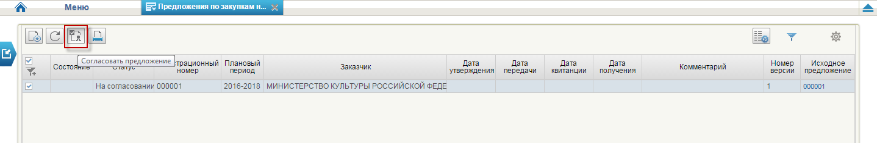
Рисунок 70. Кнопка согласования
Откроется окно согласования/утверждения (Рисунок 71, Рисунок 72). Если нажать на «Согласовать/Утвердить», подтянется электронная подпись, предложение по закупкам перейдет в статус «Согласовано/Утверждено».
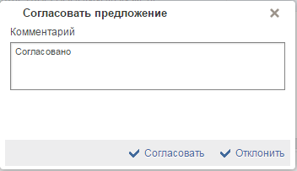
Рисунок 71. Окно согласования
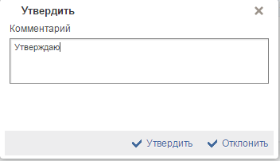
Рисунок 72. Окно утверждения
В случае отклонения документа необходимо заполнить поле «Комментарий» с указанием причины и нажать «Отклонить». Предложение перейдет в статус «Не согласовано».
Для доработки предложений по закупкам, по которым был отказано в согласовании или утверждении (статус «Не согласовано») в списковой форме предложений по закупкам необходимо выбрать нужный документ, нажать на кнопку «Взять в работу». Кнопка доступна также в фильтр-папке «Несогласованные предложения по закупкам»
При нажатии на кнопку «Взять в работу», отклоненный документ перейдет в статус «Черновик» и станет доступен для редактирования. Для того, чтобы отредактировать документ, необходимо нажать кнопку
Процесс редактирования предложения по закупкам заключается во включении или исключении из него карточек укрупненных закупок.
После завершения редактирования, документ снова подлежит отправке на согласование.

Направление предложения на согласование ГРБС
Направление предложений по закупкам заказчика для формирования ОБАС в Подсистему бюджетного планирования возможно только после утверждения предложения по закупкам и подписанием ЭП.
Для отправки предложения необходимо выделить из списка утвержденный документ в общем реестре предложений или фильтр-папке «Утвержденные предложения по закупкам» и нажать на кнопку «Отправить ГРБС» (Рисунок 73).
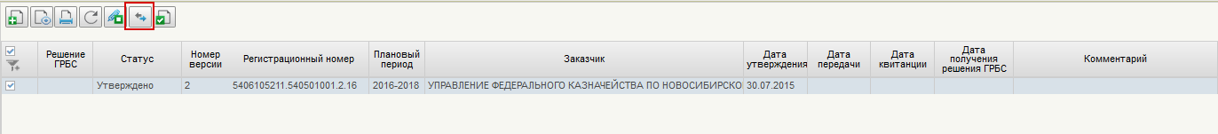
Рисунок 73. Кнопка отправки ГРБС
В случае успешной отправки появится следующее сообщение (Рисунок 74):
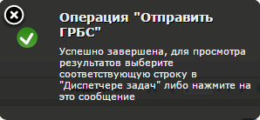
Рисунок 74. Успешная отправка ГРБС
Индикатор состояния предложения изменится на «Получено ГРБС», а все закупки, включенные в отправленное ГРБС предложение, наследуют индикатор предложения «Получено ГРБС».
Рисунок 75. Отображение индикатора состояния «Решение ГРБС»
После передачи Предложения по закупкам на согласование ГРБС карточки укрупненных закупок, включенные в предложения, не подлежат корректировкам (внесению изменений) до получения результатов согласования от ГРБС.

Работа с корректировками ГРБС

Получение информации о результате согласования ГРБС (корректировок от ГРБС)
При получении из Подсистемы бюджетного планирования информации о результатах согласования ГРБС предложения по закупкам, осуществляется уведомление пользователя о получении от ГРБС сведений о согласовании предложения по закупкам/отказе в согласовании предложения по закупкам, также отображаются следующие индикаторы состояния:
- индикатор состояния предложения по закупкам «Принято ГРБС», отображаемый в реестре предложений по закупкам
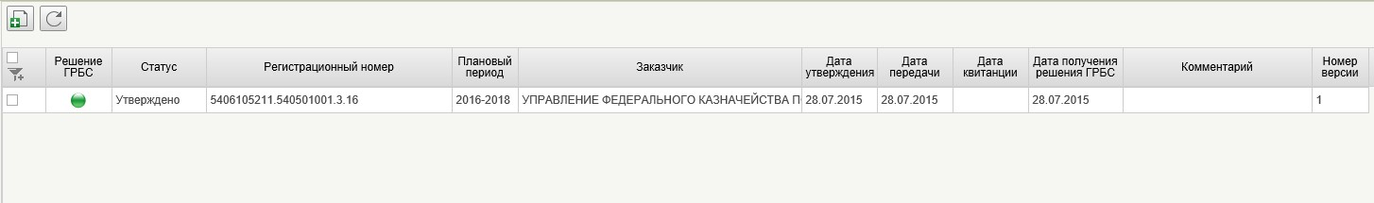
Рисунок 76. Отображение индикатора состояния «Принято ГРБС»
- индикатор состояния предложения «Отклонено ГРБС», отображаемый в реестре предложений по закупкам
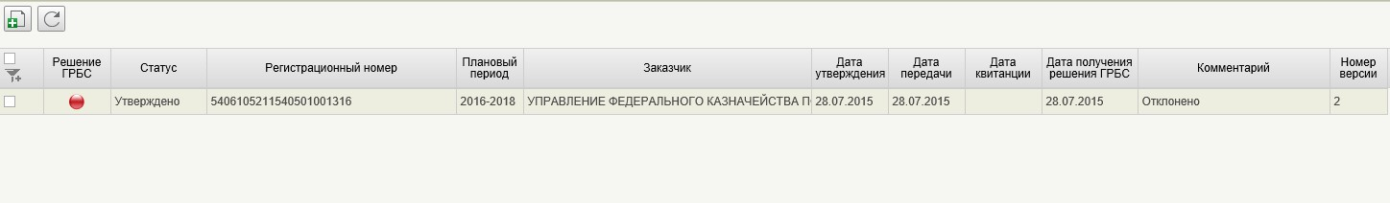
Рисунок 77. Отображение индикатора состояния «Отклонено ГРБС»
При этом в рамках согласования предложения по закупкам ГРБС может принять или отклонить каждую конкретную карточку укрупненных закупок в составе предложения по закупкам. Информация о результатах согласования ГРБС каждой карточки укрупненной закупки отображается в плановом реестре укрупненных закупок (списковых формах карточек укрупненных закупок):
- состояние «Принято ГРБС» карточек укрупненных закупок, включенных в предложение, отображаемое в реестре карточек укрупненных закупок (Рисунок 78)
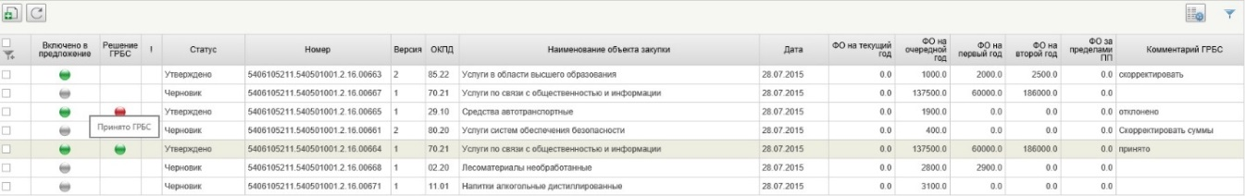
Рисунок 78. Состояние «Принято ГРБС»
Для каждой укрупненной закупки в предложении по закупкам ГРБС может скорректировать объемы финансового обеспечения, указав собственные значения. Для таких карточек укрупненных закупок в плановом реестре укрупненных закупок (списковых формах карточек) будет отображаться индикатор превышения («восклицательный знак» - «!») (Рисунок 79)
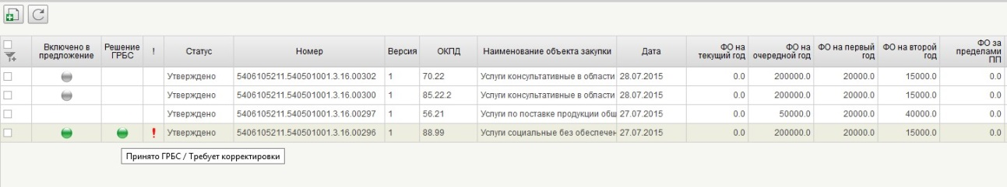
Рисунок 79. Индикатор превышения
Информация о результате согласования ГРБС отображается в карточках укрупненных закупок в поле «Комментарий ГРБС», а также в виде индикаторов превышения («восклицательный знак» - «!») в случае отклонения сумм в карточках укрупненных закупок относительно значений, полученных от ГРБС.
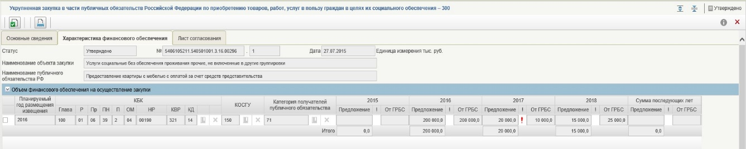
Рисунок 80. Отображение индикатора превышения
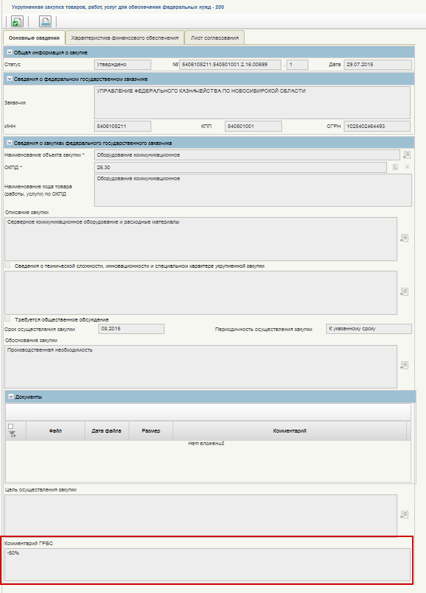
Рисунок 81. Отображение поля «Комментарий от ГРБС»
Предложения по закупкам, а также включенные в предложения карточки укрупненных закупок доступны для внесения изменений после получения из Подсистемы бюджетного планирования информации о согласовании/отклонении предложений по закупкам.

Внесение изменений в карточки укрупненных закупок на основании корректировок, полученных от ГРБС
Для внесения изменений в карточки укрупненных закупок на основании корректировок, полученных от ГРБС, необходимо перейти в реестр карточек укрупненных закупок (через навигационное меню), внести соответствующие изменения в суммы финансового обеспечения карточек укрупненных закупок для строк, содержащих индикаторы превышения, и сохранить введенные значения. (См. п. 4.3.2 «Внесение изменений в карточки укрупненных закупок»).
Индикаторы отклонения сумм в карточках укрупненных закупок относительно значений, полученных от ГРБС, отображаются до внесения необходимых изменений в карточки укрупненных закупок, требующих корректировки (укрупненные закупки в состояниях «Отклонено ГРБС») и утверждения данных карточек.
Индикаторы отображаются также после утверждения карточек укрупненных закупок, в остальных случаях индикаторы превышения не отображаются.

Работа с позициями плана закупок
Для формирования плана закупок необходимо подготовить позиции плана закупок.

Создание позиций плана закупок
Позиции плана закупок могут быть созданы как автоматически, так и в «ручном» режиме. Порядок создания позиций плана закупок указанными способами см. в п.п. 4.6.1.2, 4.6.1.3 соответственно.

Авторизация и вход в подсистему «Позиции плана закупок»
- Авторизоваться в системе (см. п. 4.1);
- Выбрать в левом вертикальном меню пункт «Управление закупками»;
- Перейти на вкладку «Формуляры»;
- В разделе навигационного меню «План закупок» Выбрать укрупненный вид расходов, по которому будет создаваться позиция плана закупок (Рисунок 82):
- Позиции плана закупок - 200
- Позиции плана закупок - 300
- Позиции плана закупок - 400
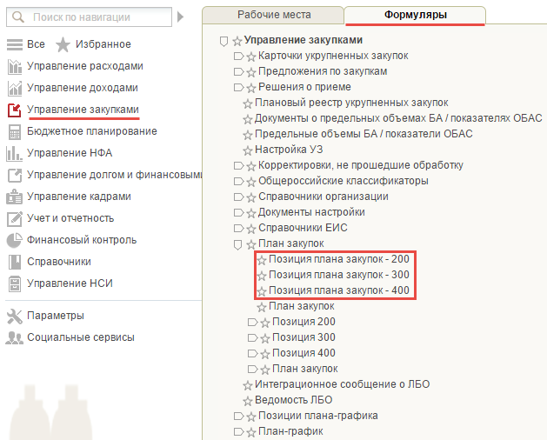
Рисунок 82 Пункты меню «Позиция плана закупок -200 (300, 400)»
- Откроется перечень позиций плана закупок, который позволяет работать с карточками позиций плана закупок с помощью управляющих кнопок (Рисунок 83)
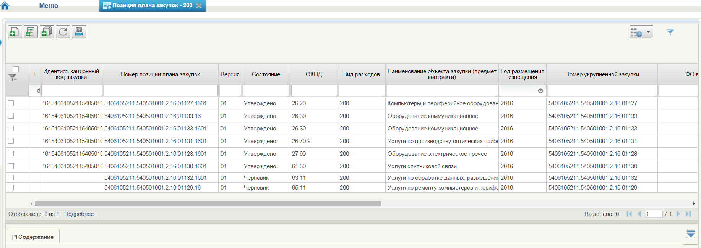
Рисунок 83 Форма «Позиции плана закупок 200»

Автоматическое создание позиции плана закупок

Создание позиции плана закупок в «ручном» режиме
- На поисковой форме выбранного вида расходов нажмите на кнопку «Создать».
- В раскрывающемся списке выберите год размещения, далее в окне выбора кУЗ выберите требуемую карточку укрупненной закупки;
- Заполните обязательные поля карточки ППЗ на вкладках: «Общие сведения», «Объем финансового обеспечения» и «Лист согласовании» (подробную информацию см. п. 4.6.6.2). Набор полей зависит от вида расходов.
- Нажмите кнопку «Сохранить изменения и закрыть окно» или кнопку «Сохранить изменения» .
- Осуществляется сохранение позиции плана закупок и возвращение ее на списковую форму. Если при заполнении были допущены ошибки, отобразится всплывающее окно.
В дальнейшем при
Подробнее алгоритм создания позиции плана закупок описан в пунктах:
- Позиции плана закупок - 200 – п. 4.6.6.2.1;
- Позиции плана закупок - 300 – п. 4.6.6.2.2;
- Позиции плана закупок - 400 – п. 4.6.6.2.3.

Согласование позиции плана закупки
Перед согласованием позиция плана закупки должна быть отправлена на согласование. Для этого на списковой форме необходимо выбрать требуемую позицию плана закупки и нажать кнопку «Отправить на согласование». Позиция плана закупки изменит статус с «Черновик» на «На согласовании».
Если пользователь указал в карточке позиции плана закупки на вкладке «Лист согласования», что требуются согласующие, то такую ППЗ необходимо согласовать. Для этого пользователь, обладающий правами согласующего, должен:
- В навигационном меню зайти в фильтр-папку «Карточки позиций плана закупки на согласовании» в пункте «Мои документы» требуемого вида расходов (Рисунок 84).
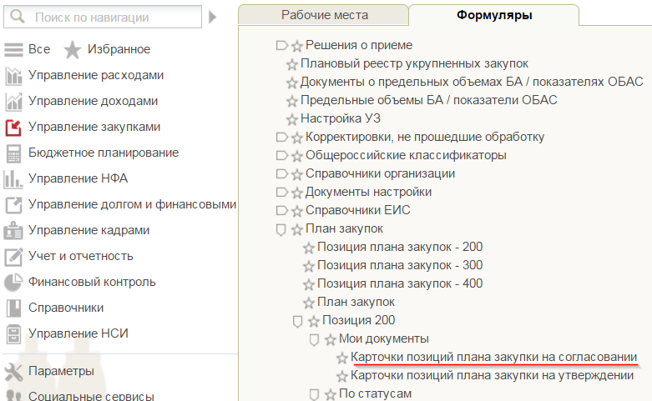
Рисунок 84 Фильтр-папка «Карточки позиций плана закупки на согласовании»
- Отметить позицию плана закупки, которую необходимо согласовать.
- Нажать кнопку «Согласовать».
- Заполнить поле «Комментарий» на всплывающей форме.
- Нажать кнопку «Согласовать» или «Отклонить» в зависимости от решения.
- Статус позиции плана закупки изменится на «Согласовано».
Подробнее алгоритм согласования позиции плана закупок описан в п. 4.6.6.5.
Согласованная позиция плана закупки автоматически отправляется на утверждение.

Утверждение позиции плана закупки
Каждую позицию плана закупки необходимо утверждать. Утверждающий сотрудник всегда один. Он указывается пользователем на вкладке «Лист согласования» в карточке позиции плана закупки.

Чтобы утвердить позицию плана закупки, сотрудник, обладающий правами утверждающего, должен:
- В навигационном меню зайти в фильтр-папку «Карточки позиций плана закупки на утверждении»
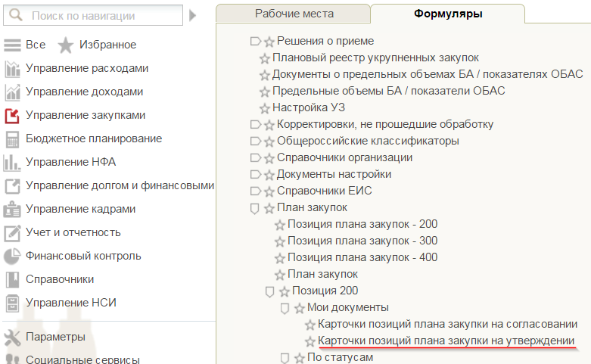
Рисунок 85 Фильтр-папка «Карточки позиций плана закупки на утверждении»
- Отметить планы закупок, которые необходимо утвердить.
- Нажать кнопку «Утвердить» .
- Заполнить поле «Комментарий» на всплывающей форме.
- Нажать кнопку «Утвердить» или «Отклонить» в зависимости от решения.
- Позиция плана закупки утверждена / отклонена.
Утвержденная карточка готова к включению в план закупок.
После утвреждения карточки позиций плана закупки

Редактирование позиции плана закупки
Если вам необходимо отредактировать сохраненную позицию плана закупки, то, в зависимости от статуса, в котором сейчас находится карточка, будут разные варианты редактирования:
- Позиция плана закупки находится в статусе «Черновик»
Для редактирования такой карточки нажмите кнопку  «Открыть документ на редактирование» на списковой форме позиций плана закупок. Откроются вкладки карточки позиции плана закупки, на которых можно отредактировать поля. Новая версия позиции плана закупки не создается.
- План закупок находится в статусе «На согласовании», «Согласовано»
Для редактирования нажмите кнопку «Взять в работу»  на списковой форме плана закупок. Откроются вкладки карточки плана закупок, на которых можно отредактировать поля. После сохранения план закупок будет в статусе «Черновик». Для него нужно будет повторно проводить процедуру согласования/утверждения.
- План закупок находится в статусе «Утверждено»
Для редактирования нажмите кнопку «Внести изменения в утвержденную версию»  на списковой форме плана закупок. Откроются вкладки карточки плана закупок, на которых можно отредактировать поля. После сохранения создастся новая версия план закупок, которой будет присвоен статус «Черновик». Для новой версии плана закупок нужно будет повторно проводить процедуру согласования/утверждения. Если вы решите удалить новую версию, то на списковую форму вернется ранее утвержденная версия плана закупок.

Печать позиции план закупок
Если требуется распечатать весь перечень позиций плана закупок, на форме выбранного типа расходов нажмите на кнопку  «Печать списка». Сформируется файл в формате Excel, содержащий все поля формы, и загрузит его на компьютер.
Для печать карточки позиции плана закупки, выберите требуемую карточку на форме выбранного типа расходов и нажмите кнопку  «Печать документа». Отобразится модальное окно для выбора шаблона печати (Рисунок 85):
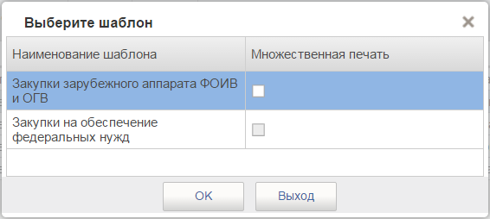
Рисунок 86 Модально окно «Выберите шаблон»
После выбора необходимого шаблона нажмите кнопку «ОК», сформируется файл в формате Excel и загрузит его на компьютер.
В режиме просмотра карточки позиции плана закупок для печати нажмите кнопку «Печать». Алгоритм печати документа при этом аналогичен печати из списковой формы.

Приложение к работе с позициями плана закупок

Работа на форме «Позиции плана закупок»
Для осуществления поиска позиций плана закупок выберите необходимый параметр фильтра и введите ключевое слово поиска (Рисунок 87).
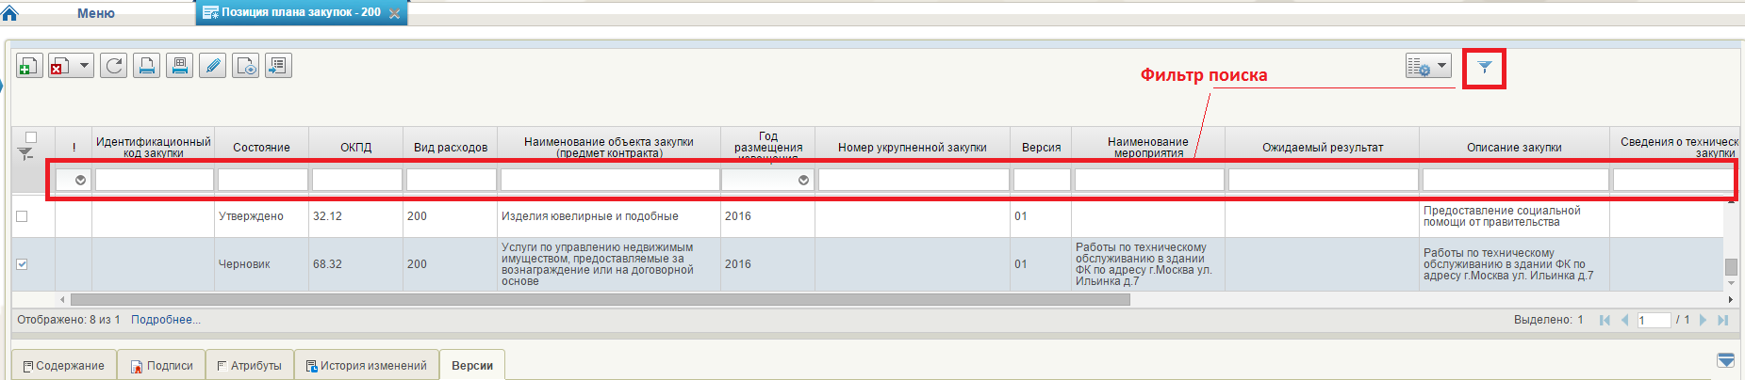
Рисунок 87 Форма «позиция плана закупок - 200»
Результаты поиска отобразятся в таблице. Для возврата к первоначальным настройкам поиска установите нулевые значения заполненных ранее фильтров.
Для просмотра журнала версий выберите строку позиции плана закупок и нажмите на вкладку «Версии» под списком позиций (Рисунок 88).
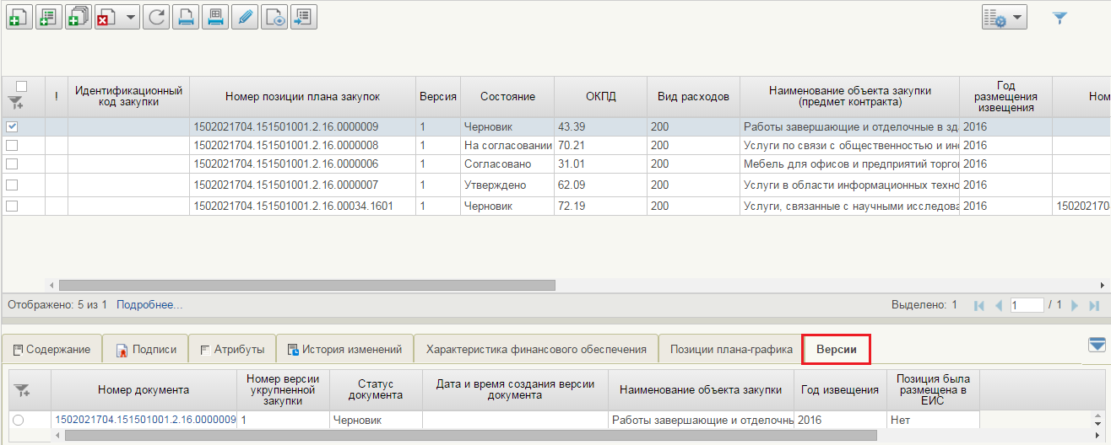
Рисунок 88 Вкладка «Версии» позиции плана закупок
Вкладка «Характеристика финансового обеспечения» предоставляет пользователю структурированную информацию о финансовом обеспечении кППЗ без возможности редактирования (Рисунок 89).
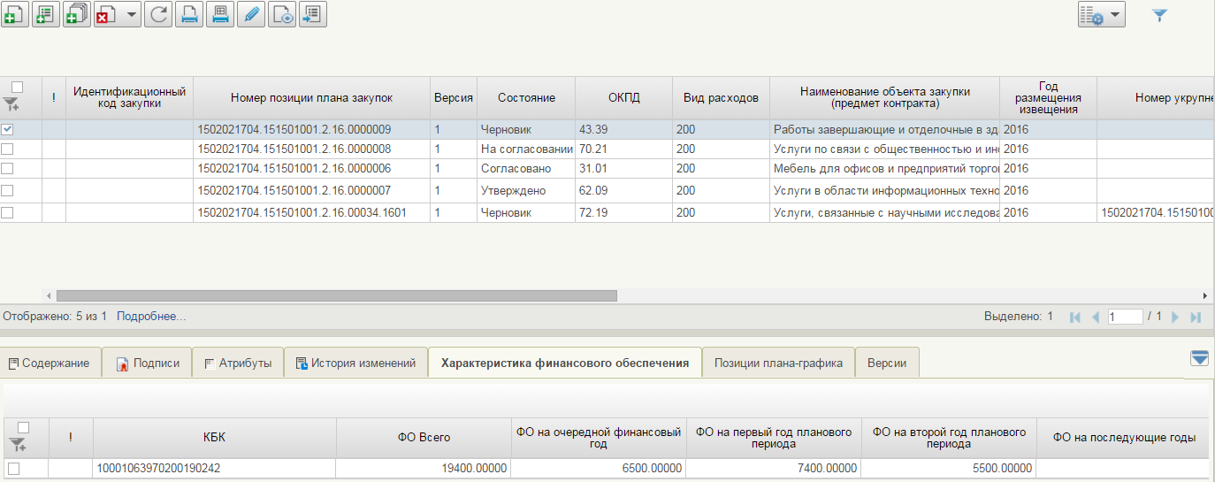
Рисунок 89 Вкладка «Характеристика финансового обеспечения»
На вкладке «Позиции плана-графика» содержится детализированная информация о планах-графика закупок, созданных на основе базовой позиции планов закупок.
В табличной форме страницы представлен перечень карточек позиций плана закупок организации. По каждой позиции отображается следующая информация:
- Предупреждение об ошибке «!» – индикатор превышения сумм доведенных ЛБО, полученных в Ведомости ЛБО, отображаются для соответствующих позиций плана закупок, где проверка на соответствие ЛБО не пройдена;
- «Идентификационный код закупки» (ИКЗ) – при включении позиции в план закупок ей присваивается предварительный ИКЗ, который может измениться, если в плане закупок происходит удаление позиций. После публикации плана закупок позициям присваивается окончательный ИКЗ;
- «Состояние» – содержит статус внутреннего согласования позиции плана закупки:
  - «Черновик» - проект карточки позиции плана закупок;
  - «На согласовании» - проект карточки позиции плана закупок, переданной на согласование;
  - «Согласовано» / «Не согласовано» – результат рассмотрения отправленного на согласование документа пользователями, имеющих полномочия согласования;
  - «Утверждено» / «Не согласовано» – результат рассмотрения отправленного документа для утверждения пользователем, имеющего полномочия утверждающий;
- «ОКПД» – содержит код ОКПД объекта позиции плана закупок;
- «Вид расходов»:
  - «200» – содержит сведения об объекте закупки товаров, работ, услуг для обеспечения федеральных нужд;
  - «300» – содержит сведения об объекте закупок в части публичных обязательств Российской Федерации по приобретению товаров, работ, услуг в пользу граждан в целях их социального обеспечения;
  - «400» – содержит сведения об объекте закупок в части объектов капитального строительства, мероприятий (укрупненных инвестиционных проектов), объектов недвижимого имущества, включенных (предлагаемых к включению) в федеральную адресную инвестиционную программу;
- «Наименование объекта закупки (предмет контракта)» – содержит информацию о наименовании объекта позиции плана закупок;
- «Год размещения извещения» – содержит информации о годах осуществления каждой позиции плана закупок;
- «Номер укрупненной закупки» – если карточка позиции плана закупок была детализирована на основе карточки планового реестра укрупненной закупки, то выводится номер карточки планового реестра укрупненной закупки. Если позиция была создана в ППЗ, то данное поле пустое;
- «Версия» – содержит номер версии карточки позиции плана закупок;
- «Наименование мероприятия» - содержит информацию о наименовании мероприятия государственной программы Российской федерации либо непрограммного направления деятельности (функции, полномочия);
- Ожидаемый результат - содержит информацию об ожидаемом результате реализации мероприятия государственной программы Российской Федерации
- «Описание закупки» – отображается значение поля «Описание позиции плана закупки» из карточки ППЗ;
- «Сведения о технической сложности закупки» – содержит информацию о технической сложности позиции плана закупок;
- «Срок осуществления закупок» – содержит информацию о сроке осуществления закупки объекта позиции плана закупок;
- «Периодичность осуществления закупки» – содержит информацию о периодичности осуществления закупки объекта позиции плана закупок;
- «Тип закупки» – содержит информацию о типе ППЗ, указанном в карточке позиции;
- «Плановый период» – отображаются годы планового периода позиции плана закупок;
- «План закупок» – если текущая версия позиции включена в план закупок, то в данном поле содержится номер этого плана закупок. При нажатии на № плана закупок открывается план закупок на просмотр;
- «Включено в ПЗ». Отображает состояние конкретной версии карточки позиции плана закупок:
  - «» – Не включена в план закупок;
  - «» – Включена в черновик плана закупок;
  - «» – Включена в утвержденный план закупок;
  - «» – Включена в размещенный в ЕИС план закупок;
  - «» – Отменена в размещенном в ЕИС плане закупок.
- Итоговая сумма финансового обеспечения в рублях – отображается итоговая сумма финансового обеспечения позиции плана закупок в рублях;
- Итоговая сумма финансового обеспечения в валюте – отображается итоговая сумма финансового обеспечения позиции плана закупок в указанной валюте, если в карточке ППЗ установлен признак «Закупки зарубежного аппарата».
Для работы с позициями плана закупок доступны следующие элементы управления:
- – кнопка «Создать». При наведении курсора мыши отображается всплывающая подсказка «Создать позицию плана закупок». При нажатии отобразится формуляр карточки позиции плана закупок типа 200 (300, 400) для создания новой позиции (подробнее в п. 4.6.6.2);
- – кнопка «Создать». При нажатии предоставляется пользователю окно выбора года размещения извещения плана закупок и далее окно выбора кУЗ (несколько кУЗ пользователь выбрать не может);
-  – кнопка «Массовое формирование ППЗ из КУЗ». При нажатии предоставляется пользователю окно выбора кУЗ, которые можно включить в ППЗ;
- – кнопка «Удалить». При наведении курсора мыши отображается всплывающая подсказка «Удаление». При нажатии инициирует удаление выбранных позиций плана закупок путем перемещения в корзину. Для удаления документа без возможности восстановления необходимо выбрать из выпадающего списка справа от иконки пункт «Удалить». Кнопка доступна в случае, если все выбранные карточки позиций плана закупок имеют статус «Черновик».
-  – кнопка «Обновить список позиций плана закупок». При наведении курсора мыши отображается всплывающая подсказка «Обновить список документов». При нажатии выполняется обновление списка карточек позиций плана закупок;
- – кнопка «Печать документа». При наведении курсора мыши отображается всплывающая подсказка «Печать документа». Кнопка активна, если пользователь выбрал только одну позицию из списка. При нажатии на кнопку открывается актуальная печатная версия карточки в формате Excel;
- – кнопка «Печать списка документов». При наведении курсора мыши отображается всплывающая подсказка «Печать списка». Кнопка активна, если пользователь выбрал несколько позиций из списка. При нажатии на кнопку осуществляется формирование печатной формы, при этом отображаемый набор полей соответствует столбцам и данным таблицы, расположенной на вкладке.
- – кнопка «Редактирование». При наведении курсора мыши отображается всплывающая подсказка «Открыть документ на редактирование». При нажатии осуществляется открытие выбранной карточки для редактирования. Кнопка доступна при выборе только одной карточки в статусе «Черновик».
- – кнопка «Просмотр». При наведении курсора мыши отображается всплывающая подсказка «Открыть документ на просмотр». При нажатии осуществляется открытие выбранной карточки для просмотра. Кнопка доступна при выборе только одной карточки с любым статусом.
- – кнопка «Отправить на согласование». При наведении курсора мыши отображается всплывающая подсказка «Отправить на согласование». Кнопка доступна для нажатия только при выборе из списка карточки позиции плана закупок в статусе «Черновик», если при этом в листе согласования карточки в списке согласующих указан хотя бы один пользователь в блоке «Согласующие» (См. п. 4.6.6.2.1.3). Отправленный на согласование документ отображается в фильтр-папке «Карточки позиций плана закупок на согласовании».
- – Кнопка «Взять позицию плана закупок в работу». При наведении курсора мыши отображается всплывающая подсказка «Взять в работу (без изменения версии)». При нажатии на кнопку текущая версия карточки переводится в статус «Черновик». Новая версия карточки не создается. Функция доступна для нескольких выбранных пользователем неутвержденных карточек.
- – кнопка «Согласовать» (доступна в фильтр-папке «Карточки позиций плана закупки на согласовании»). При наведении курсора мыши отображается всплывающая подсказка «Согласовать». Кнопка доступна при выборе не более одной позиции, и только в статусе «На согласовании». При нажатии открывается модальное окно с полем для текстового комментария и двумя кнопками «Согласовать» и «Отклонить». При нажатии пользователем кнопки «Согласовать», пользователю предлагается осуществить подписание документа ЭП. Если подписание документа прошло успешно, и если все пользователи из списка согласующих согласовали документ, позиция переходит в статус «Согласовано». Согласованный документ отображается также в фильтр-папке «Согласованные карточки ППЗ». Если хотя бы один пользователь из списка согласующих еще не согласовал документ, то позиция остается в статусе «На согласовании». При нажатии на кнопку «Отклонить» позиция переходит в статус «Не согласовано». Отклоненный документ отображается также в фильтр-папке «Несогласованные карточки ППЗ».
- – кнопка «Утвердить» (доступна в фильтр-папке «Карточки позиций плана закупки на утверждении»). При наведении курсора мыши отображается всплывающая подсказка «Утвердить». Кнопка доступна при выборе не более одной позиции, и только в статусе «Согласовано» или в статусе «На согласовании», если при этом в списке нет ни одного согласующего. При нажатии открывается модальное окно с полем для текстового комментария и двумя кнопками «Утвердить» и «Отклонить». При нажатии на кнопку «Утвердить» предлагается осуществить подписание документа ЭП. В случае успешного подписания ЭП, позиция плана закупок переходит в статус «Утверждено». Утвержденный документ также отображается в фильтр-папке «Утвержденные карточки ППЗ». При нажатии пользователем на кнопку «Отклонить» необходимо заполнить поле «Комментарий», после этого позиция переходит в статус «Не согласовано». Отклоненный документ также отображается в фильтр-папке «Несогласованные карточки ППЗ».
- – кнопка «Внести изменения». При наведении курсора мыши отображается всплывающая подсказка «Внести изменения в утвержденную версию». Кнопка доступна для одной или нескольких выбранных пользователем позиций плана закупок, находящихся в статусе «Утверждено». При нажатии на кнопку создается новая версия документа в статусе «Черновик», по правилу «Номер последней утвержденной версии + 1», при этом утвержденная версия, в которую вносятся изменения, становится недействительной. Новая версия документа отображается в фильтр-папке «Черновики карточек ППЗ».

Формирование карточек позиций плана закупок
Формирование карточек позиций плана закупок доступно из списковых форм карточек каждого типа.

Формирование карточки позиции плана закупок 200 на основе кУЗ
Для формирования карточек позиций плана закупок 200 необходимо нажать на кнопку «Создать», расположенную на панели инструментов. Предоставляется пользователю окно выбора года размещения извещения плана закупок (Рисунок 112).
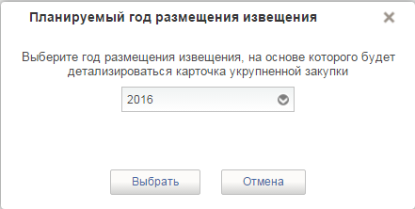
Рисунок 90 Модальное окно «Планируемый год размещения извещения»
В раскрывающемся списке выберите год размещения извещения и нажмите кнопку «Выбрать». В окне выбора кУЗ выберите требуемую карточку укрупненной закупки. Для выбора доступны все кУЗ, имеющие строки КБК ФО за выбранный год размещения извещения. Выберите требуемую кУЗ, на основе которой требуется создать ППЗ, и нажмите «Выбрать».
Выдается сообщение о подтверждении (Рисунок 113):
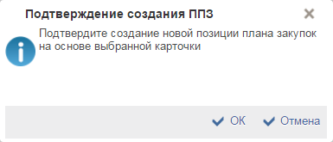
Рисунок 91 Модальное окно «Подтверждение создания ППЗ»
При нажатии «ОК» открывается форма «Позиция плана закупок товаров, работ, услуг 200» на вкладке «Основные сведения» (Рисунок 92).

Вкладка «Основные сведения»
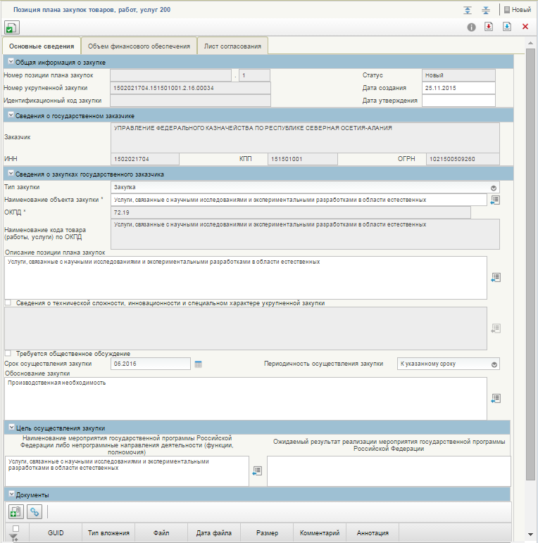
Рисунок 92. Формирование карточки. Вкладка «Основные сведения»
Заполните поля, отмеченные знаком «*».
В разделах «Общая информация о закупке» и «Сведения о государственном заказчике» содержится информация о статусе позиции плана-графика, номере и дате создания (проставляется текущая дата), а также сведения о ИНН, КПП и ОГРН заказчика. Данные заполнены по умолчанию.
В разделе «Сведения о закупках государственного заказчика в поле «Тип закупки» выпадающий список содержит следующий перечень значений:
- Закупка (установлено по умолчанию),
- Лекарственные препараты (п.7 ч.2 ст. 83 44-ФЗ),
- Товары, работы, услуги, не превышающие 100 тыс. руб. (п. 4 ч.1 ст. 93 44-ФЗ),
- Товары, работы, услуги, не превышающие 400 тыс. руб. (п. 5 ч.1 ст. 93 44-ФЗ),
- Содержание и ремонт нежилых помещений (п. 23 ч. 1 ст. 93 44-ФЗ),
- Служебные командировки, проведение культурных мероприятий (п. 26 ч. 1 ст. 93 44-ФЗ),
- Преподавательские услуги (п. 33 ч. 1 ст. 93 44-ФЗ),
- Услуги экскурсовода (гида) (п. 33 ч. 1 ст. 93 44-ФЗ),
- Сбор и обработка первичных статистических данных (п. 42 ч. 1 ст. 93 44-ФЗ).
Позиции плана закупок всех перечисленных типов в плане-графике закупок указываются одной строкой. В подсистеме УЗ для каждой организации может быть только одна карточка позиции плана закупок с данным типом.
Поле «Наименование объекта закупки» можно заполнить вручную или выбрать из справочника «Наименование объекта укрупненной закупки» нажатием на кнопку (Рисунок 93). При необходимости изменения заполненного поля выберите необходимое значение из списка и нажмите «ОК».
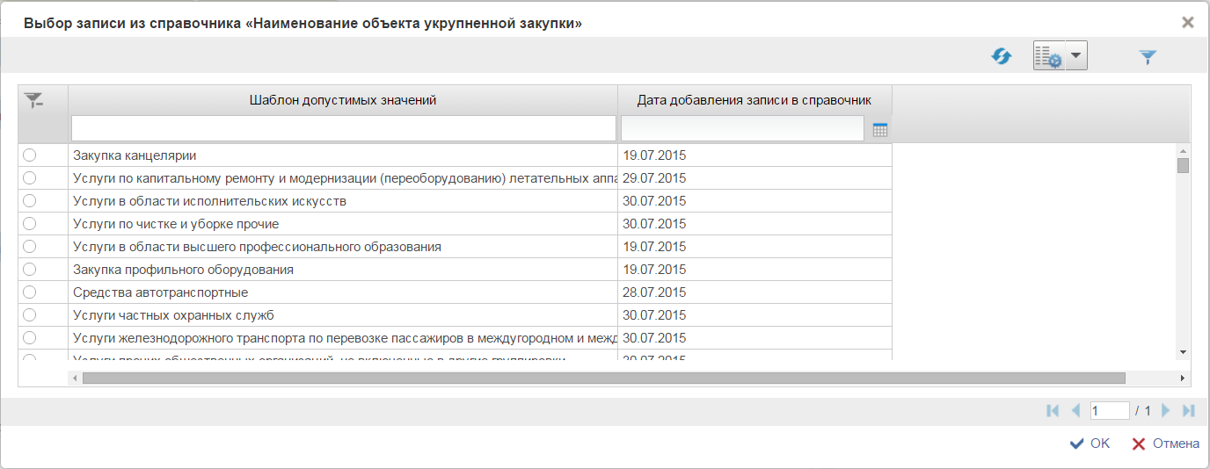
Рисунок 93 Справочник «Наименование объекта укрупненной закупки»
Значения полей «ОКПД» и «Наименование кода товара (работы, услуги) по ОКПД» заполнится автоматически значением наименования кода ОКПД.
Поле «Описание позиции плана закупок» также заполнено автоматически, но может быть изменено пользователем вручную или выбирается на основании шаблонов допустимых значений (при нажатии на иконку ). Отображается справочник «Описание закупки» (Рисунок 94). Выберите необходимую запись и нажмите «ОК.
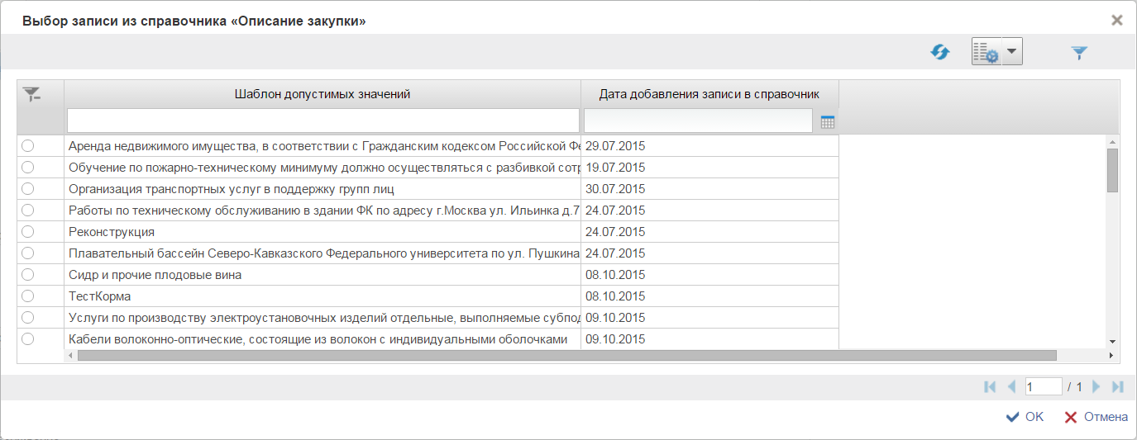
Рисунок 94 Справочник «Описание закупки»
Если в поле «Сведения о технической сложности, инновационности и специальном характере закупки» признак установлен, то доступна возможность заполнить поле с клавиатуры или выбрать на основании шаблонов допустимых значений.
Поле «Требуется обязательное обсуждение» – признак, устанавливается в случае, если необходимо проведение обязательного общественного обсуждения. Введите дату в поле «Срок осуществления закупки». Значение поля «Периодичность осуществления закупки» – выбирается из списка допустимых значений.
Поле «Обоснование закупки» заполняется автоматически, но может быть изменено пользователем с клавиатуры или выбирается на основании шаблонов допустимых значений (при нажатии на иконку ).
В разделе «Цель осуществления закупки» поля также заполнены автоматически. При необходимости в поле «Наименование мероприятия государственной программы Российской Федерации либо непрограммные направления деятельности (функции, полномочия)» измените требуемые данные выбором из перечня шаблонов допустимых значений либо посредством ручного ввода).
Поля «Обоснование внесения изменений» и «Дополнительная информация» отображаются только для позиций плана закупок, которые когда-либо были опубликованы в ЕИС. Поле заполняется выбором из перечня шаблонов допустимых значений.
Если требуется прикрепить какие-либо файлы к карточке, в разделе «Документы» нажмите на кнопку  и загрузите необходимые файлы. В разделе предусмотрен фильтр, который позволяет сортировать документы по заданным параметрам.

Вкладка «Объем финансового обеспечения»
Вкладка «Объем финансового обеспечения» предназначена для указания информации о финансировании объекта закупки с группировкой по планируемым годам размещения и по КБК (Рисунок 95).
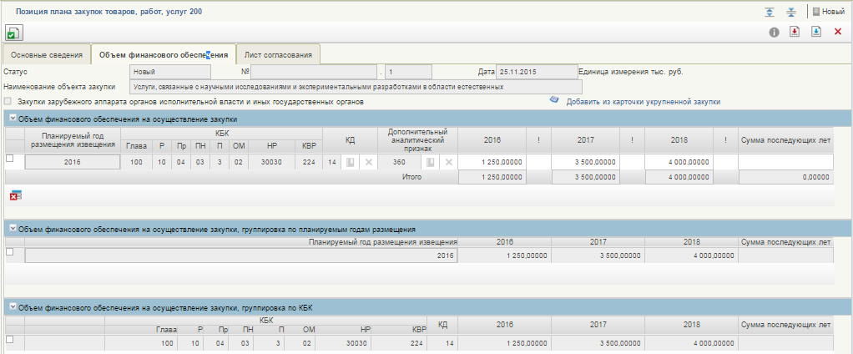
Рисунок 95 Формирование карточки. Вкладка «Объем финансового обеспечения»
Поля «Статус», «№», «Дата» и «Наименование объекта закупки» заполняются автоматически.
При установке признака «Закупки зарубежного аппарата федеральных органов исполнительной власти и иных государственных органов» столбец каждого года и столбец «Сумма последующих лет» разделяеься на 3 поля: «в валюте платежа», «в долларах США», «в рублевом эквиваленте», а также добавляется новый столбец «Код валюты».
В разделах копируются все строки финансового обеспечения по выбранному году размещения извещения.
Для удаления строки необходимо нажать на кнопку «Удалить строку».

Вкладка «Лист согласования»
Форма отображения и порядок работы с указанной вкладкой аналогичен приведенному в п. 4.2.1.1.3.

Формирование карточки позиции плана закупок 300 на основе кУЗ
Для формирования карточек позиций плана закупок 300 необходимо нажать на кнопку «Создать», расположенную на панели инструментов. Предоставляется пользователю окно выбора года размещения извещения плана закупок (Рисунок 112). В раскрывающемся списке выберите год размещения извещения и нажмите кнопку «Выбрать». В окне выбора кУЗ выберите требуемую карточку укрупненной закупки. Для выбора доступны все кУЗ, имеющие строки КБК ФО за выбранный год размещения извещения. Выберите требуемую кУЗ, на основе которой требуется создать ППЗ, и нажмите «Выбрать».
Выдается сообщение о подтверждении (Рисунок 113). При нажатии «ОК» открывается форма «Позиция плана закупок товаров, работ, услуг 300» на вкладке «Основные сведения» (Рисунок 96).

Вкладка «Основные сведения»
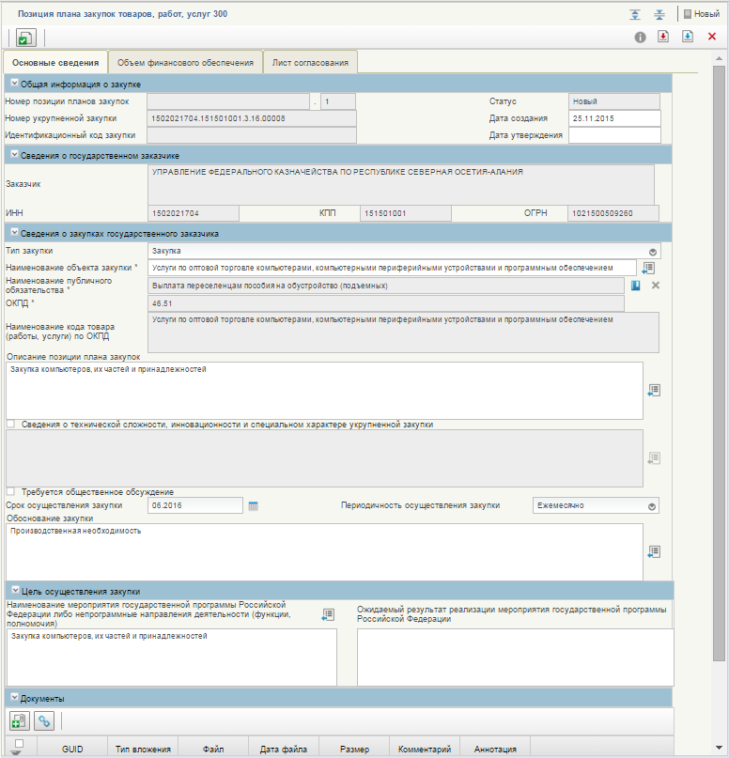
Рисунок 96. Формирование карточки. Вкладка «Основные сведения»
Заполните поля, отмеченные знаком «*».
Данная вкладка карточки ППЗ 300 отличается от вкладки карточки ППЗ 200 наличием дополнительного поля «Наименование публичного обязательства», значение которого заполнено по умолчанию.
Описание всех остальных элементов вкладки см. в п. 4.6.6.2.1.1.

Вкладка «Объем финансового обеспечения»
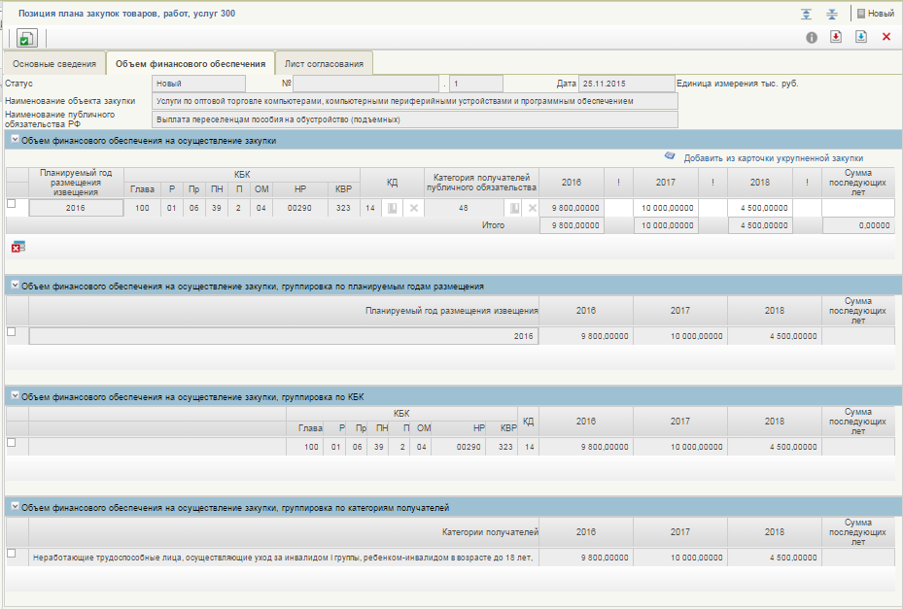Рисунок 97. Формирование карточки. Вкладка «Характеристика финансового обеспечения».
Данная вкладка карточки ППЗ 300 отличается от вкладки карточки ППЗ 200 наличием дополнительных полей:
- Наименование публичного обязательства РФ – значение поля автоматически выводится из вкладки «Основные сведения» карточки ППЗ.
- Объем финансового обеспечения на осуществление закупки, группировка по категориям получателей – значения ячеек заполняются вручную, возможна корректировка сумм в сторону уменьшения значения. 2015 год не редактируется.
Описание всех остальных элементов вкладки см. в п. 4.6.6.2.1.2.

Вкладка «Лист согласования»
Форма отображения и порядок работы с указанной вкладкой аналогичен приведенному в п. 4.2.1.1.3.

Формирование карточки позиции плана закупок 400 на основе кУЗ
Для формирования карточек позиций плана закупок 400 необходимо нажать на кнопку «Создать», расположенную на панели инструментов. Предоставляется пользователю окно выбора года размещения извещения плана закупок (Рисунок 112). В раскрывающемся списке выберите год размещения извещения и нажмите кнопку «Выбрать». В окне выбора кУЗ выберите требуемую карточку укрупненной закупки. Для выбора доступны все кУЗ, имеющие строки КБК ФО за выбранный год размещения извещения. Выберите требуемую кУЗ, на основе которой требуется создать ППЗ, и нажмите «Выбрать».
Выдается сообщение о подтверждении (Рисунок 113). При нажатии «ОК» открывается форма «Позиция плана закупок товаров, работ, услуг 400» на вкладке «Основные сведения» (Рисунок 98).

Вкладка «Основные сведения»
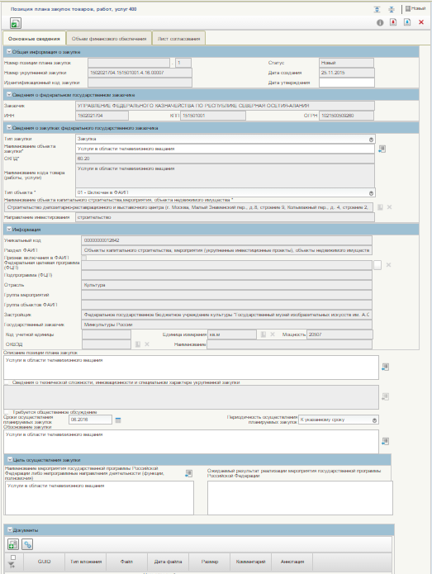
Рисунок 98. Формирование карточки. Вкладка «Основные сведения»
Данная вкладка карточки ППЗ 400 отличается от вкладки карточки ППЗ 200 наличием дополнительных полей:
- Тип объекта – выбирается тип объекта из списка возможных значений:
  - «01- Включен в ФАИП»,
  - «02 - Предлагается к включению в ФАИП»,
  - «03 - Не включен в ФАИП».
Если в поле «Тип объекта» выбрано значение «01- Включен в ФАИП», то значение поля «Наименование объекта капитального строительства, мероприятия, объекта недвижимого имущества» – выбирается из справочника «Объекты ФАИП».
При этом поля, перечисленные ниже, заполняются автоматически на основании данных справочника ФАИП (при наличии соответствующего значения в справочнике ФАИП) и недоступны для редактирования:
  - Направление инвестирования – при наличии в справочнике объектов ФАИП, по выбранному объекту ФАИП, более одного направления инвестирования, предлагается дополнительно уточнить необходимое направление инвестирования (Рисунок 19). При выборе необходимого направления инвестирования из списка возможных значений, на основании данных направления инвестирования автоматически заполняются поля, приведенные ниже. Если в справочнике объектов ФАИП, имеется информация только об одном направлении инвестирования, то поля, приведенные ниже, заполняются на основании данной записи.
  - Уникальный код.
  - Раздел ФАИП.
  - Признак включения в ФАИП.
  - Федеральная целевая программа (ФЦП).
  - Подпрограмма (ФЦП).
  - Отрасль.
  - Группа мероприятий.
  - Группа объектов ФАИП.
  - Застройщик.
  - Государственный застройщик.
  - Код учетной единицы.
  - Мощность.
  - Единица измерения.
  - ОКВЭД.
Если в поле «Тип объекта» выбрано значение «02- Предлагается к включению в ФАИП», но при этом объект уже включен в справочник объектов ФАИП с признаком «Предлагается к включению в ФАИП», то порядок заполнения сведений об объекте ФАИП аналогичен порядку заполнения сведений для объекта ФАИП с типом «01- Включен в ФАИП», описание приведено выше.
Если в поле «Тип объекта» выбрано значение «02- Предлагается к включению в ФАИП», но при этом объект еще не включен в справочник объектов ФАИП, то сведения об объекте заполняются следующим образом:
  - Наименование объекта капитального строительства, мероприятия, объекта недвижимого имущества – вводится при помощи клавиатуры или путем выбора из справочника «Объекты ФАИП».
  - Направление инвестирования – вводится при помощи клавиатуры.
  - Уникальный код – не заполняется.
  - Раздел ФАИП – вводится при помощи клавиатуры.
  - Признак включения в ФАИП – устанавливается пользователем.
  - Федеральная целевая программа (ФЦП) – заполняется на основании справочника «Федеральные целевые программы/подпрограммы» нажатием на кнопку .
  - Подпрограмма ФЦП – заполняется на основании справочника «Федеральные целевые программы/подпрограммы».
  - Отрасль – заполняется на основании справочника «Отрасли».
  - Группа мероприятий – вводится при помощи клавиатуры.
  - Группа объектов ФАИП – вводится при помощи клавиатуры.
  - Заказчик - вводится при помощи клавиатуры.
  - Застройщик – вводится при помощи клавиатуры.
  - Код учетной единицы – вводится при помощи клавиатуры.
  - Мощность – вводится при помощи клавиатуры.
  - Единица измерения – заполняется на основании справочника «ОКЕИ» нажатием на кнопку .
  - ОКВЭД – заполняется на основании справочника «ОКВЭД».
Если в поле «Тип объекта» выбрано значение «03- Не включен в ФАИП», то информация об объекте капитального строительства указывается в составе следующей информации:
  - Наименование объекта капитального строительства, мероприятия, объекта недвижимого имущества – вводится при помощи клавиатуры или путем выбора из справочника «Объекты ФАИП».
  - Направление инвестирования – вводится при помощи клавиатуры.
  - Государственный заказчик – вводится при помощи клавиатуры.
  - Код учетной единицы – вводится при помощи клавиатуры.
  - Мощность – вводится при помощи клавиатуры.
  - Единица измерения – заполняется на основании справочника «ОКЕИ».
  - ОКВЭД – заполняется на основании справочника «ОКВЭД».
Описание всех остальных элементов вкладки см. в п. 4.6.6.2.1.1.

Вкладка «Объем финансового обеспечения»
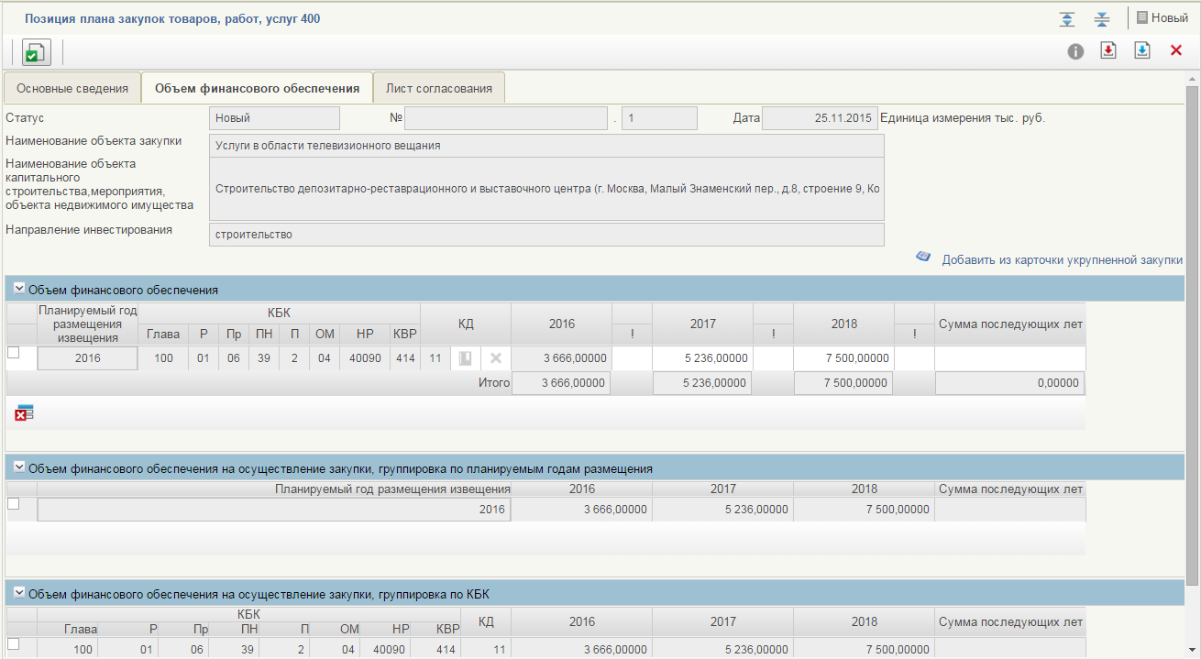
Рисунок 99. Формирование карточки. Вкладка «Характеристика финансового обеспечения».
Данная вкладка карточки ППЗ 400 отличается от вкладки карточки ППЗ 200 наличием дополнительных полей:
- Наименование объекта капитального строительства, мероприятия, объекта недвижимого имущества - значение поля заполнено автоматически.
- Направление инвестирования - значение данного признака заполнено автоматически.
Описание всех остальных элементов вкладки см. в п. 4.6.6.2.1.2.

Вкладка «Лист согласования»
Форма отображения и порядок работы с указанной вкладкой аналогичен приведенному в п. 4.2.1.1.3.

Массовое формирование карточек позиций плана закупок 200 на основе кУЗ (аналогично для 300, 400)
Для массового формирования ППЗ из кУЗ нажмите кнопку «Массовое формирование ППЗ из КУЗ». Предоставляется пользователю окно выбора кУЗ, которые можно включить в ППЗ (Рисунок 100).
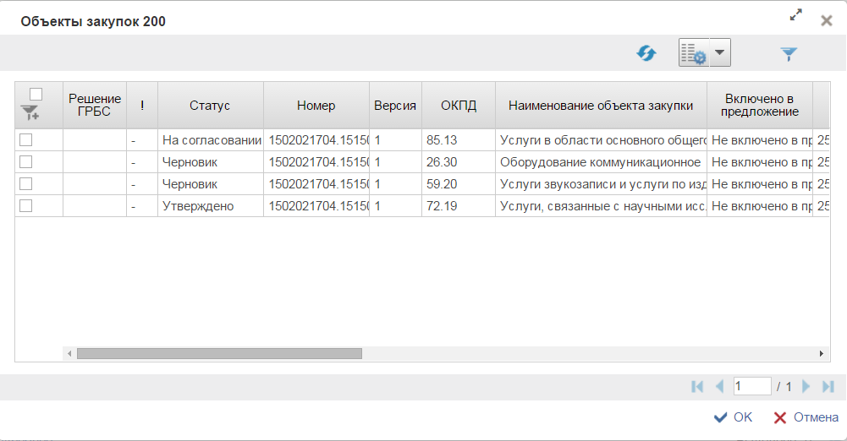
Рисунок 100 Модальное окно «Объекты закупок 200»
В открывшемся окне можно отметить карточки (разрешается выбрать несколько карточек или ни одной), которые требуется включить в ППЗ. Нажмите «Выбрать». Отображается подтверждающее сообщение (Рисунок 101):
Рисунок 101 Модальное окно «Подтверждение создания ППЗ»
При нажатии «ОК» выдается сообщение об успешной массовой детализации (Рисунок 102):
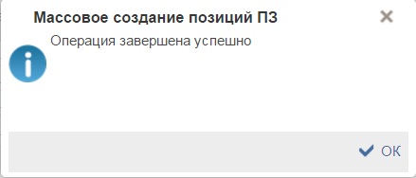
Рисунок 102 Модальное окно «Массовое создание позиций ПЗ»
На списковой форме позиций плана закупок появится новая ППЗ в статусе «Черновик» в версии «1».

Сохранение карточек позиций плана закупок, контроль корректности формирования документа и печать.
Элементы управления данными карточки позиции плана закупок и порядок работы с ними аналогичны приведенным в п. 4.2.2

Внутреннее согласование и утверждение карточек позиций плана закупок
Каждая карточка позиции плана закупок при необходимости может быть согласована перед утверждением. Лист согласующих формируется во вкладке «Лист согласования» карточки (см. Рисунок 15).
Для отправки на согласование позиции плана закупок необходимо выделить из списка нужный документ в списковой форме ППЗ 200 (300, 400) или в фильтр-папке «Черновики карточек ППЗ» и нажать на кнопку панели инструментов «Отправить на согласование». Процедура аналогична отправке на согласование карточки укрупненных закупок (см. п. 4.2.3).
Для отправки на согласование доступны только документы в статусе «Черновик», при этом в листе согласования карточки в списке согласующих должен быть указан хотя бы один пользователь в блоке «Согласующие».
При нажатии на «Отправить на согласование» в случае отсутствия ошибок карточка отправляется на согласование, в противном случае отображается пользователю уведомительное сообщение (Рисунок 22) и блокирует передачу документа на согласование.
В случае успешного выполнения операции статус отправленной на согласование карточки из состояния «Черновик» изменяется на «На согласовании». Во всплывающем сообщении отобразится результат отправки на согласование (Рисунок 24).
Карточка примет статус «На согласовании». Отправленный на согласование документ отобразится также в фильтр-папке «Карточки ППЗ на согласовании».
Для согласования сформированной карточки пользователям, обладающим правами согласующих, необходимо в разделе «План закупок» на вкладке «Формуляры» выбрать подраздел «Позиция 200/300/400» (Необходимый по виду расходов) и в выпадающем списке выбрать папку «Мои документы». В открывшемся списке выбрать фильтр-папку «Карточки позиций плана закупок на согласовании». Также согласование можно осуществить и из списковой формы карточек ППЗ 200/300/400 (Рисунок 103).
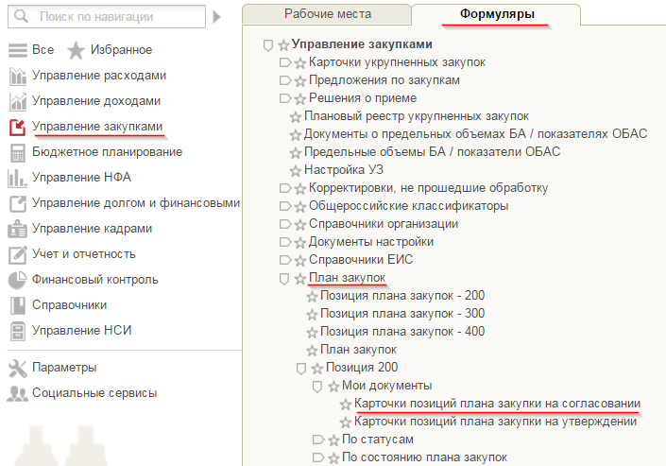
Рисунок 103. Фильтр-папка «Карточки позиций плана закупки на согласовании»
В открывшемся окне выделить в списковой строке нужный документ, нажать на кнопку «Согласовать». Для согласования доступны позиции только в статусе «На согласовании». При нажатии открывается модальное окно с полем для текстового комментария и двумя кнопками «Согласовать» и «Отклонить» (Рисунок 104).
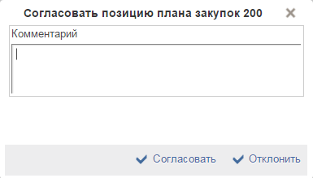
Рисунок 104 Модальное окно «Согласовать позицию плана закупок 200»
В случае отклонения документа необходимо заполнить поле «Комментарий» с указанием причины и нажать «Отклонить». Карточка позиции плана закупок перейдет в статус «Не согласовано».
Для доработки несогласованных карточек необходимо выбрать нужный документ, нажать на кнопку «Взять в работу». При нажатии на кнопку отклоненный документ перейдет в статус «Черновик» и станет доступным для редактирования. Для того, чтобы отредактировать документ, необходимо нажать на кнопку «Открыть документ на редактирование». При нажатии осуществляется открытие выбранной карточки для редактирования. Кнопка доступна при выборе только одной карточки в статусе «Черновик». Процесс редактирования карточек позиций плана закупок аналогичен процессу формирования карточек позиций плана закупок (см. п.4.2.1).
После завершения редактирования, документ снова подлежит отправке на согласование.
После завершения согласования документа карточка позиций плана закупок в статусе «Согласовано» отражается также в фильтр-папках «Карточки позиций плана закупки на утверждении» подраздела «Мои документы» и «Согласованные карточки ППЗ» подраздела «По статусам».
Если в Листе согласования не был указан ни один согласующий пользователь, то при нажатии на кнопку «Отправить на согласование» карточка позиций плана закупок в автоматическом режиме отправляется сразу на утверждение пользователю, который был указан в листе согласования в блоке «Утверждающий» (Рисунок 15).
Для утверждения сформированной карточки, утверждающему пользователю необходимо открыть фильтр-папку «Карточки позиций плана закупки на утверждении» в подразделе «Мои документы» (Рисунок 105).
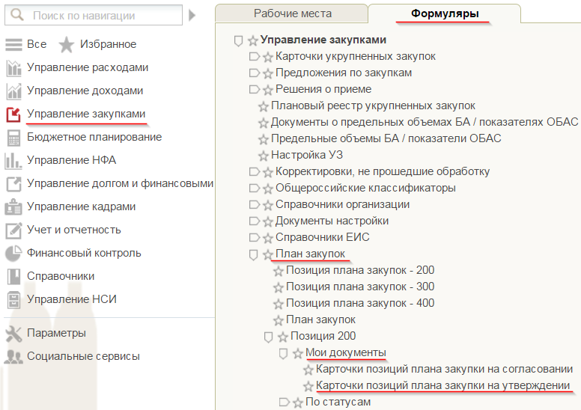
Рисунок 105. Фильтр-папка «Карточки позиций плана закупки на утверждении»
В открывшемся окне выделить в списковой строке нужный документ, нажать на кнопку «Утвердить».
Откроется окно утверждения (Рисунок 32).
Если нажать на кнопку «Утвердить», статус карточки позиции плана закупок изменится на «Утверждено».
В случае отклонения документа необходимо заполнить поле «Комментарий» с указанием причины и нажать на кнопку «Отклонить». Статус карточки позиции плана закупок изменится на «Не согласовано».
Процесс исправления неутвержденной карточки осуществляется также посредством нажатия на кнопку «Взять в работу» и редактирования документа.

Внесение изменений в утвержденные карточки позиций плана закупок
Функция доступна только в отношении утвержденных карточек позиций плана закупок (Рисунок 106) (см. п. 4.7.8.3).

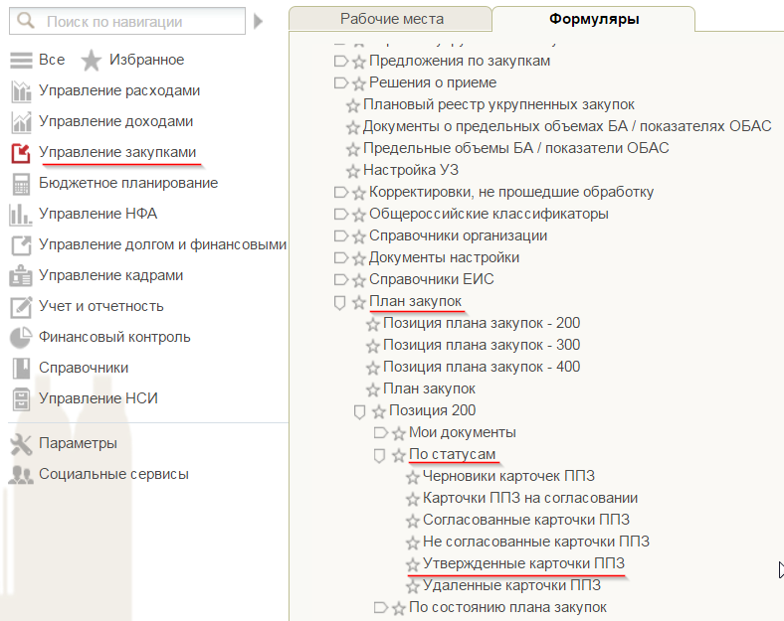
Рисунок 106 Фильтр-папка «Утвержденные карточки ППЗ»
Для внесения изменения необходимо в списковой форме карточек соответствующего типа, либо в фильтр-папке «Утвержденные карточки ППЗ» выбрать необходимую для изменения карточку позиции плана закупок и нажать на кнопку «Внести изменения в утвержденную версию».
При внесении изменений в карточку позиции плана закупок формируется новая версия карточки позиции плана закупок со статусом «Черновик», доступная для редактирования. Предыдущая утвержденная версия становится недействительной. Номер версии можно увидеть в самой карточке позиции плана закупок (при просмотре сведений), в общей списковой форме карточек позиций плана закупок на вкладке «Версии». На вкладке «Версии» отображена информация обо всех измененных версиях карточек позиций плана закупок (Рисунок 107).
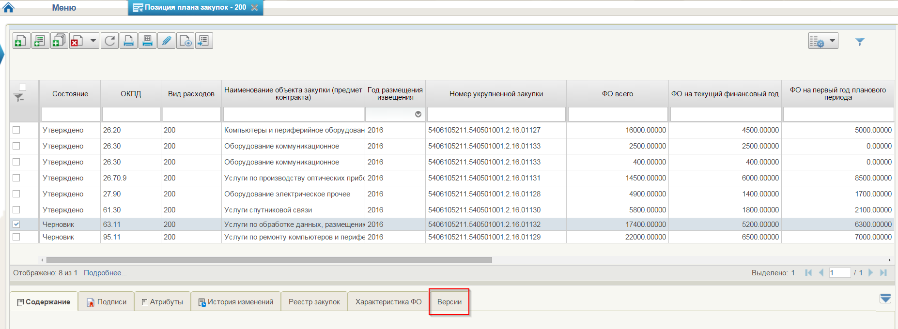
Рисунок 107. Вкладка «Версии» карточек позиций план закупок
Новая версия содержит сведения предыдущей утвержденной версии позиции плана закупок. Пользователь вносит изменения в сведения карточки позиции плана закупок и осуществляет сохранение введенных сведений по аналогии с формированием карточки позиции плана закупок (см. п. 4.6.6.2).
После внесения изменений пользователь осуществляет согласование и утверждение карточки (см. п. 4.6.6.5).

Работа с планами закупок
После того, как позиции плана закупок были сформированы, можно приступить к формированию плана закупок.

Авторизация и вход в подсистему «План закупок»
- Авторизоваться в системе (см. п. 4.1);
- Выбрать в левом вертикальном меню пункт «Управление закупками»;
- Перейти на вкладку «Формуляры»;
- В блоке «План закупок» нажать на гиперссылку «План закупок». (Рисунок 108).
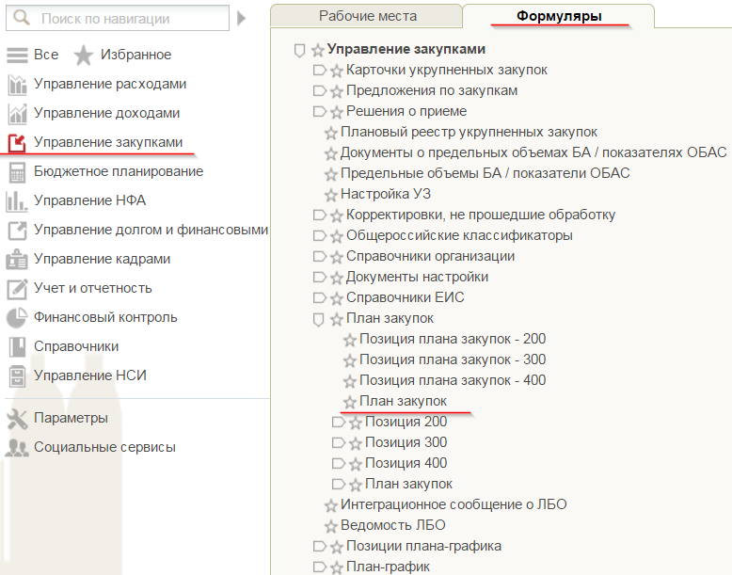
Рисунок 108. Пункт меню «План закупок»
Отображается страница «План закупок», содержащая панель с элементами управления, фильтр для отбора плана закупок и таблицу, отражающее ранее заведенные планы закупок (Рисунок 109).
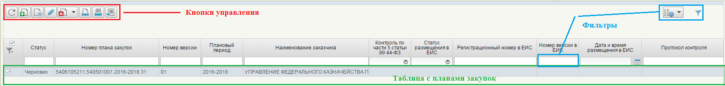
Рисунок 109 Экранная форма «Реестр плана закупок»

Подробное описание работы на форме «План закупок» описано в п. 4.7.8.1.

Создание плана закупок
- На списковой форме плана закупок нажмите кнопку  «Создать».
- Откроется карточку Плана закупок, часть полей в которой будет уже автоматически заполнено.
- Заполните поля на вкладках карточки плана закупок
- Общие сведения
- Позиции плана закупок
- Особые закупки
- Итоги по БК
- Лист согласования
- Нажмите кнопку «Сохранить изменения и закрыть окно» на любой из вкладок плана закупок.
- Сохраняется ваш план закупок и происходит возврат на списковую форму. Если при заполнении карточки плана закупок допущены ошибки, то отобразится их на всплывающем окне. Вам необходимо вернуться в карточку плана закупок и исправить ошибки.
Подробнее о создании плана закупок описано в п 4.7.8.2.

Добавление/удаление позиций плана закупок в план закупок
В план закупок должна быть добавлена хотя бы одна позиция. Для того чтобы добавить/удалить позицию из плана закупок:
- Открыть план закупок на редактирование (внесение изменений), нажав на кнопку .
- Перейти на вкладку Позиции плана закупок
- Нажать кнопку  «Включить позицию плана закупок в реестр плана закупок».
- На всплывающем окне выбора позиций плана закупок отметить позиции, которые необходимо добавить в план, нажать кнопку «ОК».
- Позиции добавлены в ваш план закупок
- Если требуется исключить позиции, то нажмите кнопку  «Исключить позицию плана закупок из реестра плана закупок», на всплывающем окне отметьте позиции, которые надо исключить и нажмите кнопку «Ок».
Алгоритм включения/удаления позиций плана закупок в план закупок описан в п. 4.7.8.3.

Согласование плана закупок
Перед согласованием план закупок должен быть отправлен на согласование. Для этого на списковой форме необходимо выбрать требуемый план закупок и нажать кнопку «Отправить на согласование». План закупок изменит статус с «Черновик» на «На согласовании».
Если Вы указали в плане закупок на вкладке «Лист согласования», что требуются согласующие сотрудники, то такой ПЗ необходимо согласовывать. Для этого согласующий сотрудник должен:
- В навигационном меню зайти в фильтр-папку «План закупок на согласовании» в пункте «Мои документы» (см. Рисунок 110).
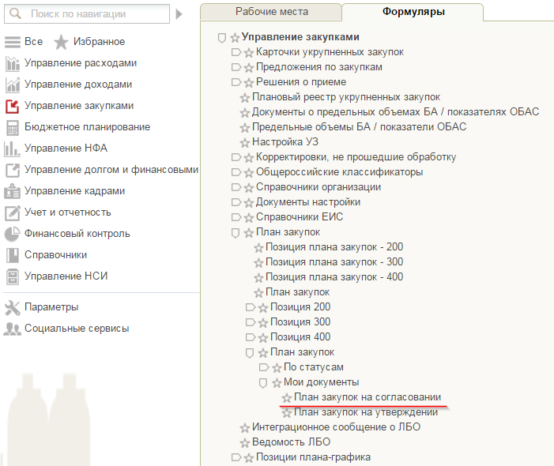
Рисунок 110 Фильтр-папка «Планы закупок на согласовании»
- Отметить планы закупок, которые необходимо согласовать.
- Нажать кнопку «Согласовать план закупок» .
- Заполнить поле «Комментарий» на всплывающей форме.
- Нажать кнопку «Согласовать» или «Отклонить» в зависимости от решения.
- Статус плана закупки изменится на «Согласовано».
Подробнее алгоритм согласования плана закупок описан в п. 4.9.7.5.
Согласованный план закупок автоматически отправляется на утверждение.

Утверждение плана закупок
Каждый план закупок необходимо утверждать. Утверждающий сотрудник всегда один. Он указывается пользователем на вкладке «Лист согласования» в карточке плана закупок. Чтобы утвердить план закупок, утверждающий сотрудник должен:
- В навигационном меню зайти в фильтр-папку «Планы закупок на утверждении» (см. Рисунок 111).
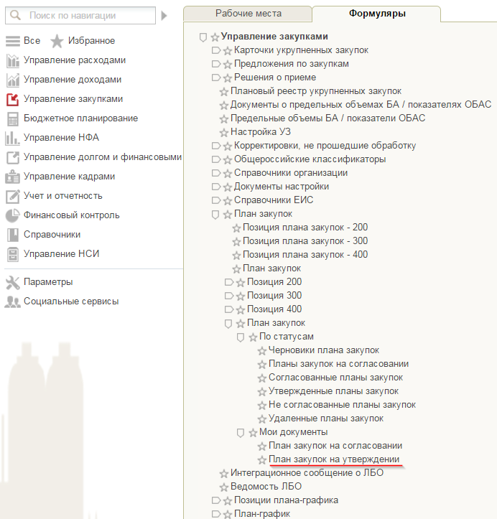
Рисунок 111 Фильтр-папка «План закупок на утверждении»
- Отметить планы закупок, которые необходимо утвердить.
- Нажать кнопку «Утвердить план закупок» .
- Заполнить поле «Комментарий» на всплывающей форме.
- Нажать кнопку «Утвердить» или «Отклонить» в зависимости от решения.
- План закупок утвержден / отклонен.

Редактирование плана закупок
Если вам необходимо отредактировать сохраненный план закупок, то, в зависимости от статуса, в котором сейчас находится план закупок, будут разные варианты редактирования:
- План закупок находится в статусе «Черновик»
Для редактирования такого плана закупок нажмите кнопку «Открыть документ на редактирование» на списковой форме плана закупок. Откроются вкладки карточки плана закупок, на которых можно отредактировать поля. Новая версия плана закупок не создается.
- План закупок находится в статусе «На согласовании», «Согласовано»
Для редактирования такого плана закупок нажмите кнопку «Взять в работу» на списковой форме плана закупок. Откроются вкладки карточки плана закупок, на которых можно отредактировать поля. После сохранения план закупок будет в статусе «Черновик». Для него нужно будет повторно проводить процедуру согласования/утверждения.
- План закупок находится в статусе «Утверждено»
Для редактирования такого плана закупок нажмите кнопку «Внести изменения»  на списковой форме плана закупок. Откроются вкладки карточки плана закупок, на которых можно отредактировать поля. После сохранения создастся новая версия плана закупок, которой будет присвоен статус «Черновик». Для новой версии плана закупок нужно будет повторно проводить процедуру согласования/утверждения. Если вы решите удалить новую версию, то на списковую форму вернется ранее утвержденная версия плана закупок.

Печать плана закупок
Если требуется распечатать весь перечень плана закупок, на форме «План закупок» нажмите на кнопку «Печать списка». Сформируется архив, содержащий все поля формы, и загрузит его на компьютер.
Для печати карточки плана закупки, выберите требуемую карточку на форме «План закупок» и нажмите кнопку «Печать документа». Сформируется файл в формате Excel и загрузит его на компьютер.

Приложения к работе с реестром плана закупок

Работа на форме «План закупок»
Для осуществления поиска плана закупок выберите необходимый параметр фильтра и введите ключевое слово. Результаты поиска отобразятся в табличной части страницы.
Для возврата к первоначальным настройкам поиска установите нулевые значения заполненных ранее фильтров.
Для возврата к первоначальным настройкам поиска нажмите на кнопку «Очистить фильтр».
Для просмотра журнала версий нажмите на кнопку «Версии».
Для просмотра печатной формы плана закупок нажмите на кнопку «Печать».
Для просмотра электронной подписи нажмите на кнопку «Подписи».
При просмотре реестра плана закупок организации, на экранной форме отображается следующая информация по каждой строке:
- «Статус» – содержит статус внутреннего согласования плана закупок:
  - «Черновик» - проект карточки плана закупок,
  - «На согласовании» - проект карточки плана закупок, переданной на согласование,
  - «Согласовано» / «Не согласовано» – результат рассмотрения отправленного на согласование документа пользователями, имеющих полномочия согласования,
  - «Утверждено» / «Не согласовано» – результат рассмотрения отправленного документа для утверждения пользователем, имеющего полномочия утверждающий;
- «Номер плана закупок» - содержит уникальный номер карточки плана закупок, присвоенный системой при формировании сведений;
- «Номер версии» - содержит номер версии карточки плана закупок;
- «Плановый период» - отображается информация о годах планирования;
- «Наименование заказчика» - отображается информация об организации заказчика;
- «Контроль по части 5 статьи 99 44-ФЗ» - отображается значок, отображающий статус плана закупок по части 5 статьи 99 Закона 44-ФЗ, и расшифровка статуса:
  - - «Контроль не проведен» – отображается, если версия плана закупок не направлялась на контроль по части 5 статьи 99 Закона 44-ФЗ,
  - - «Контроль пройден» – отображается, если контроль по части 5 статьи 99 Закона 44-ФЗ пройден, нарушений не выявлено,
  - - «Отправлено на проверку» – отображается, если план закупок был отправлен на контроль по части 5 статьи 99 Закона 44-ФЗ, но ответ еще не получен,
  - - «Контроль не пройден» – отображается, если в процессе проведения контроля были выявлены нарушения или была получена квитанция, содержащая сведения об ошибках,
  - - «Контроль отменен» – отображается, если Заказчик после передачи плана закупок на контроль принял решение внести изменения в план закупок и отменил проверку;
- «Статус размещения в ЕИС» - Отображает состояние конкретной версии карточки плана закупок:
  - – «Не размещено в ЕИС» - отображается, если план закупок не направлялся на размещение в ЕИС,
  - – «Отправлено в ЕИС» - отображается, если план закупок был отправлен на размещения в ЕИС, но ответ о результатах размещение из ЕИС еще не получен,
  - – «Размещено в ЕИС» - отображается, если версия плана закупок успешно размещена в ЕИС и получена квитанция с регистрационным номером ЕИС,
  - – «Ошибка при размещении в ЕИС» - отображается, если в процессе размещения сведений в ЕИС выявлена ошибка и получена квитанция, содержащая сведения об ошибках;
- «Регистрационный номер ЕИС» - Отображается регистрационный номер ЕИС, присеваемый при размещении плана закупок в ЕИС. Отображается только для версий, которые хотя бы раз были размещены в ЕИС;
- «Номер версии в ЕИС» - Должен отображаться номер версии плана закупок, размещенного в ЕИС. Отображается только для версий, которые хотя бы раз были размещены в ЕИС.
- «Дата и время размещения в ЕИС» - Отображается дата и время размещения плана закупок в ЕИС, определяется автоматически при успешном размещении в ЕИС плана закупок.
Для работы с планами закупок доступны следующие элементы управления:
- – кнопка «Обновить реестр плана закупок». При наведении курсора мыши отображается всплывающая подсказка «Обновить список документов». При нажатии выполняется обновление списка карточек плана закупок;
- - кнопка «Создать». При наведении курсора мыши отображается всплывающая подсказка «Создать план закупок». При нажатии отобразится формуляр карточки плана закупок для создания нового плана (подробнее в п.4.7.8.2);
- - кнопка «Просмотр». При наведении курсора мыши отображается всплывающая подсказка «Открыть документ на просмотр». При нажатии осуществляется открытие выбранной карточки для просмотра. Кнопка доступна при выборе только одной карточки с любым статусом.
- - кнопка «Редактирование». При наведении курсора мыши отображается всплывающая подсказка «Открыть документ на редактирование». При нажатии осуществляется открытие выбранной карточки для редактирования. Кнопка доступна при выборе только одной карточки в статусе «Черновик»;
- - кнопка «Удаление». При наведении курсора мыши отображается всплывающая подсказка «Удаление». При нажатии инициирует удаление выбранных плана закупок путем перемещения в корзину. Для удаления документа без возможности восстановления необходимо выбрать из выпадающего списка справа от иконки пункт «Удалить». Кнопка доступна в случае, если все выбранные карточки плана закупок имеют статус «Черновик»;
- - кнопка «Взять план закупок в работу». При наведении курсора мыши отображается всплывающая подсказка «Взять в работу (без изменения версии)». При нажатии на кнопку текущая версия карточки переводится в статус «Черновик». Новая версия карточки не создается. Функция доступна для нескольких выбранных пользователем карточек, которые не находятся в текущей версии в статусе «Утверждено»;
- - кнопка «Внести изменения». При наведении курсора мыши отображается всплывающая подсказка «Внести изменения в утвержденную версию». Кнопка доступна для одной или нескольких выбранных пользователем плана закупок, находящихся в статусе «Утверждено». При нажатии на кнопку создается новая версия документа в статусе «Черновик», по правилу «Номер последней утвержденной версии + 1», при этом утвержденная версия, в которую вносятся изменения, становится недействительной. Новая версия документа отображается в фильтр-папке «Черновики плана закупок».
- - кнопка «Отправить на согласование». При наведении курсора мыши отображается всплывающая подсказка «Отправить на согласование». Кнопка доступна для нажатия только при выборе из списка карточки плана закупок в статусе «Черновик», если при этом в листе согласования карточки в списке согласующих указан хотя бы один пользователь в блоке «Согласующие» (См. п.4.7.8.5). Отправленный на согласование документ отображается в фильтр-папке «Карточки плана закупок на согласовании».
- - кнопка «Согласовать» (доступна в фильтр-папке «План закупок на согласовании»). При наведении курсора мыши отображается всплывающая подсказка «Согласовать». Кнопка доступна при выборе не более одной строки, и только в статусе «На согласовании». При нажатии открывается модальное окно с полем для текстового комментария и двумя кнопками «Согласовать» и «Отклонить». При нажатии пользователем на кнопку «Согласовать», пользователю предлагается осуществить подписание документа ЭП. Если подписание документа прошло успешно, и если все пользователи из списка согласующих согласовали документ, план закупок переходит в статус «Согласовано». Согласованный документ отображается также в фильтр-папке «Согласованные планы закупок». Если хотя бы один пользователь из списка согласующих еще не согласовал документ, то план закупок остается в статусе «На согласовании». При нажатии на кнопку «Отклонить» план закупок переходит в статус «Не согласовано». Отклоненный документ отображается также в фильтр-папке «Несогласованные планы закупок».
- - кнопка «Утвердить» (доступна в фильтр-папке «План закупок на утверждении»). При наведении курсора мыши отображается всплывающая подсказка «Утвердить». Кнопка доступна при выборе не более одной строки, и только в статусе «Согласовано» или в статусе «На согласовании», если при этом в списке нет ни одного согласующего. При нажатии открывается модальное окно с полем для текстового комментария и двумя кнопками «Утвердить» и «Отклонить». При нажатии на кнопку «Утвердить» предлагается осуществить подписание документа ЭП. В случае успешного подписания ЭП, план закупок переходит в статус «Утверждено». Утвержденный документ также отображается в фильтр-папке «Утвержденные планы закупок». При нажатии пользователем на кнопку «Отклонить» необходимо заполнить поле «Комментарий», после этого план закупок переходит в статус «Не согласовано». Отклоненный документ также отображается в фильтр-папке «Несогласованные планы закупок»;
- - кнопка «Печать документа». При наведении курсора мыши отображается всплывающая подсказка «Печать документа». Кнопка активна, если пользователь выбрал только одну позицию из списка. При нажатии на кнопку открывается актуальная печатная версия карточки в формате Excel;
- - кнопка «Печать списка документов». При наведении курсора мыши отображается всплывающая подсказка «Печать списка». Кнопка активна, если пользователь выбрал несколько строк из списка. При нажатии на кнопку осуществляется формирование печатной формы, при этом отображаемый набор полей соответствует столбцам и данным таблицы, расположенной на вкладке.

Формирование карточек плана закупок
Формирование карточек плана закупок доступно из реестра плана закупок.
Для формирования карточки плана закупок необходимо нажать на кнопку «Создать», расположенную на панели инструментов. Пользователю предоставляется окно выбора года размещения извещения плана закупок (Рисунок 112).
Рисунок 112 Модальное окно «Планируемый год размещения извещения»
В раскрывающемся списке выберите год размещения извещения и нажмите кнопку «Выбрать». В окне выбора кУЗ выберите требуемую карточку укрупненной закупки. Для выбора доступны все кУЗ в статусе «Утверждено» и имеющие строки КБК ФО за выбранный год размещения извещения. Выберите требуемую кУЗ, на основе которой требуется создать ППЗ, и нажмите «Выбрать».
Выдается сообщение о подтверждении (Рисунок 113):
Рисунок 113 Модальное окно «Подтверждение создания ППЗ»
Открывается форма «План закупок товаров, работ, услуг для обеспечения федеральных нужд» на вкладке «Общие сведения» (Рисунок 114).

Вкладка «Общие сведения»
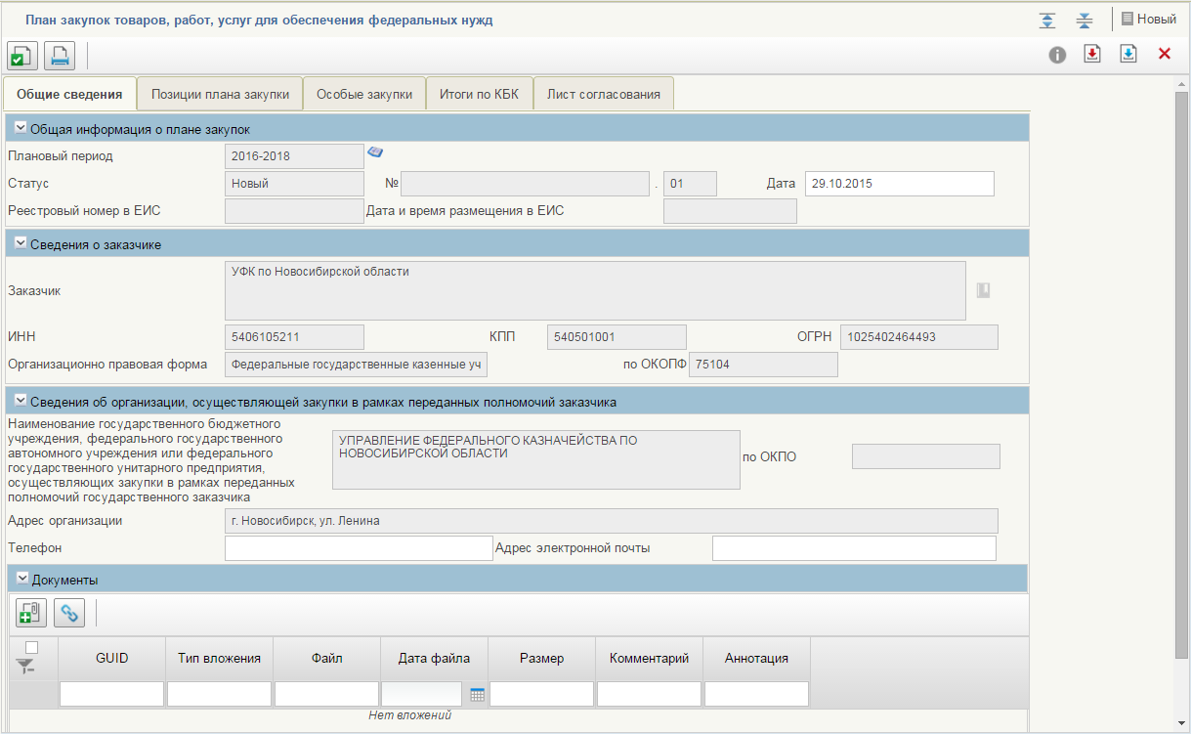
Рисунок 114. Формирование карточки. Вкладка «Общие сведения»
В разделе «Общая информация о плане закупок» в поле «Плановый период» по умолчанию указан действующий плавной период. Если требуется создать план закупок на еще не действующий период, нажмите на кнопку . Откроется справочник «Плановые периоды» (Рисунок 115).
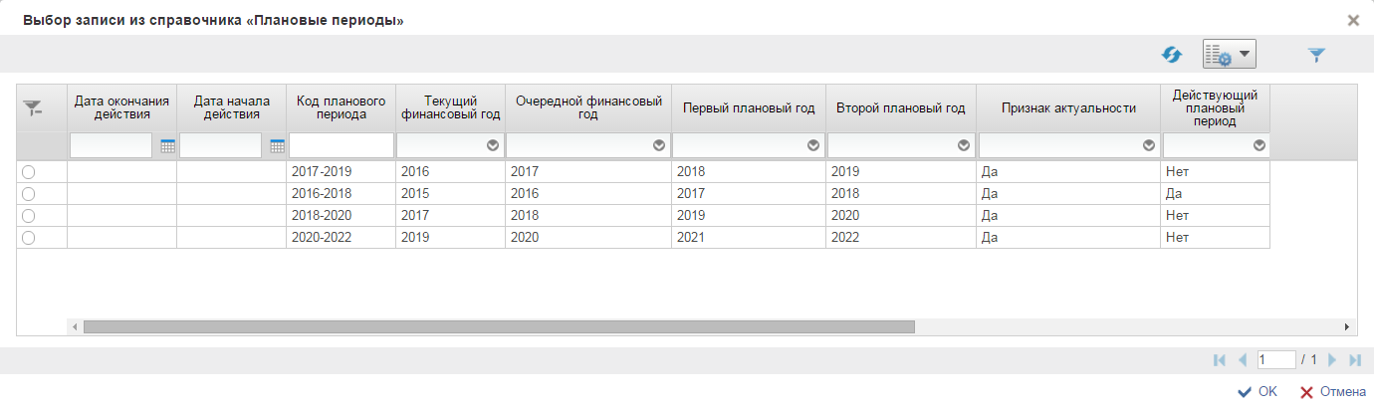
Рисунок 115 Справочник «Плановые периоды»
Если выбранный период не является действующим (в поле «Действующий плановый период» указано значение «Нет»), то создаваемый план закупок отобразится в перечне плана закупок на форме «План закупок товаров, работ, услуг для обеспечения федеральных нужд», когда плановый период станет действующим.
Поле «Статус» и «№» проставляются автоматически значениями «Новый» и «01» соответственно. В поле «Дата» автоматически проставляется текущая дата.
Поля «Реестровый номер в ЕИС» и «Дата и время размещения в ЕИС» пустые и недоступны для редактирования. Когда карточка плана закупок будет размещена в ЕИС, поля будут определены автоматически.
Разделы «Сведения о заказчике» и «Сведения об организации, осуществляющей закупки в рамках переданных полномочий заказчика» заполняются системой автоматически. При необходимости внесите информацию в поля «Телефон» и «Адрес электронной почты».
Если требуется прикрепить какие-либо файлы к карточке, в разделе «Документы» нажмите на кнопку и загрузите необходимые файлы. В разделе предусмотрен фильтр, который позволяет сортировать документы по заданным параметрам.

Вкладка «Позиции плана закупки»
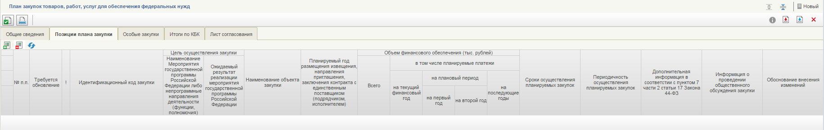

Рисунок 116. Формирование карточки. Вкладка «Позиции плана закупки»
Вкладка «Позиции плана закупки» содержит таблицу с информацией о включенных в план закупок позициях и панели управления данными таблицы. При просмотре перечня карточек позиций плана закупок организации, на вкладке карточки ПЗ отображается следующая информация по каждой позиции:
- № п. п. – отражаются номера позиций, включенных в план закупок, по порядку. Определяется автоматически.
- Требуется обновление – Ячейка заполняется значком «», если после включения позиции в план закупок была создана новая версия этой позиции. Определяется автоматически.
- Предупреждение об ошибке «!» – индикатор превышения сумм доведенных ЛБО, полученных в Ведомости ЛБО, отображаются для соответствующих позиций плана закупок, где проверка на соответствие ЛБО не пройдена;
- Идентификационный код закупки (ИКЗ) – при включении позиции в план закупок ей присваивается предварительный ИКЗ, который может измениться, если в плане закупок происходит удаление позиций. После публикации плана закупок позициям присваивается окончательный ИКЗ;
- Цель осуществления закупки:
  - Наименование мероприятия государственной программы Российской федерации либо непрограммные направления деятельности (функции, полномочия) – отображается значение соответствующей ячейки из карточки позиции плана закупок;
  - Ожидаемый результат реализации мероприятия государственной программы Российской Федерации – отображается значение соответствующей ячейки из карточки позиции плана закупок;
- Наименование объекта закупки (предмет контракта) – содержит информацию о наименовании объекта позиции плана закупок;
- Планируемый год размещения извещения, направления приглашения, заключения контракта с единственным поставщиком (подрядчиком, исполнителем) – содержит информации о годах осуществления каждой позиции плана закупок;
- Объем финансового обеспечения (тыс. рублей) – в пяти столбцах с предложениями должны отображаться суммы финансового обеспечения по годам в тысячах рублей. Значения ячеек отображаются в соответствии со значением соответствующих ячеек в карточке позиций плана закупок;
- Сроки осуществления планируемых закупок – содержит информацию о сроке осуществления закупки объекта позиции плана закупок;
- Периодичность осуществления планируемых закупок – содержит информацию о периодичности осуществления закупки объекта позиции плана закупок;
- Дополнительная информация в соответствии с пунктом 7 части 2 статьи 17 Закона 44-ФЗ – отображается значение соответствующей ячейки из карточки позиции плана закупок;
- Информация о проведении общественного обсуждения закупки – ячейки поля принимают значение «НЕТ», если нет соответствующей отметки в карточке ППЗ, и значение «ДА», если есть отметка;
- Обоснование внесения изменений – ячейки заполнены, если были внесены изменения. Для каждой строки отображается значение соответствующей ячейки из карточки позиции плана закупок
Для работы с позициями плана закупок доступны следующие элементы управления:
- – кнопка «Включить позиции плана закупок в план закупок». При нажатии на кнопку происходит включение позиций в план закупок (подробнее в п.4.7.8.3);
-  – кнопка «Обновить все позиции плана закупок в плане закупок». При нажатии происходит обновление выбранных карточек ППЗ до последних версий;
- – «Исключить позицию плана закупок из плана закупок». При нажатии на кнопку происходит исключение выбранных карточек из ПЗ. (подробнее в п. 4.7.8.3).
Заполненная вкладка «Позиции плана закупки» выглядит следующим образом (Рисунок 117):
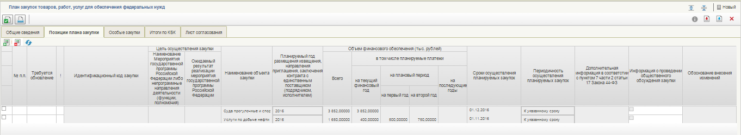
Рисунок 117 Заполненная вкладка «Позиции плана закупки» карточки плана закупки.

Вкладка «Особые закупки»
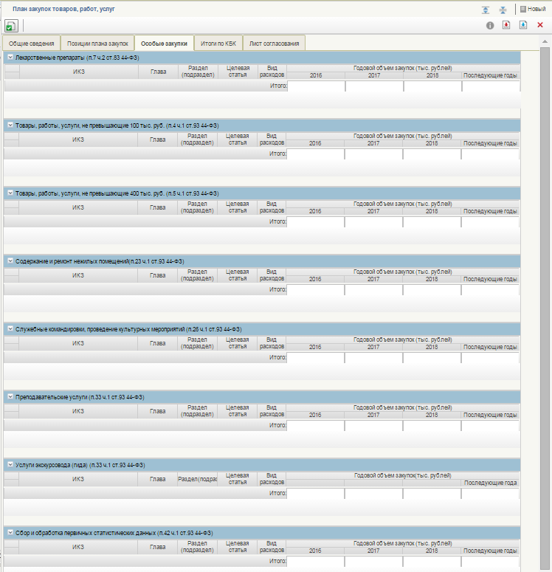
Рисунок 118. Формирование карточки. Вкладка «Особые закупки»
Для добавления новой строки необходимо нажать на кнопку «Добавить новую строку». В каждой строке обязательны для заполнения следующие сведения:
- Идентификационный код закупки (ИКЗ) – при включении позиции в план закупок ей присваивается предварительный ИКЗ, который может измениться, если в плане закупок происходит удаление позиций. После публикации плана закупок позициям присваивается окончательный ИКЗ;
- Глава, Раздел/Подраздел, Целевая статья, Вид расходов – должны отображаться коды бюджетной классификации позиции плана закупок, описанные в карточке позиций плана закупок;
- Годовой объем закупок (тыс. рублей) – должны отображаться суммы финансового обеспечения по коду для позиции плана закупок по годам. Значения ячеек отображаются в соответствии со значением соответствующих ячеек в карточке позиций плана закупок;
- Итого - должна отображаться сумма финансового обеспечения по позициям плана закупок, соответствующих конкретному виду закупки, который описывается в каждой из таблиц вкладки. Значение поля рассчитывается автоматически. Недоступно для редактирования.
Для удаления строки необходимо нажать на кнопку «Удалить строку».
Для создания копии строки, на основе которой можно создавать новую, необходимо нажать на кнопку «Создать копию строки».

Вкладка «Итоги по БК»
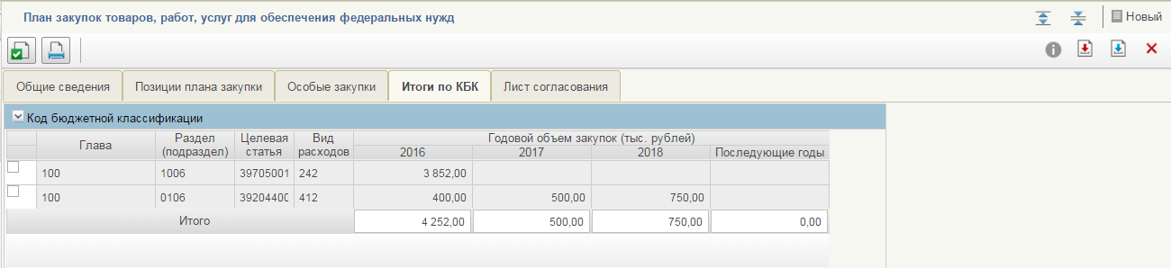

Рисунок 119. Формирование карточки. Вкладка «Итоги по БК»
Вкладка «Итоги по БК» содержит основную информацию о БК включенных в план закупок позиций. Включает таблицу с описанием КБК, КОСГУ, планы ФО для позиций, включенных в план закупок и общие суммы плана закупок по годам.
Для каждой строки таблицы отображается следующая информация:
- Глава, Раздел/Подраздел, Целевая статья, Вид расходов – должны отображаться коды бюджетной классификации позиции плана закупок, описанные в карточке позиций плана закупок;
- Годовой объем закупок (тыс. рублей): 2015 год, 2016 год, 2017 год, 2018 год – должны отображаться суммы финансовых обеспечений по коду для позиции плана закупок по годам. Значения ячеек отображаются в соответствии со значением соответствующих ячеек в карточке позиций плана закупок;
- Итого – должны отображаться суммы финансовых обеспечений по позициям плана закупок, соответствующих каждому году. Значение поля рассчитывается автоматически. Недоступно для редактирования.

Вкладка «Лист согласования»
Форма отображения и порядок работы с указанной вкладкой аналогичен приведенному в п. 4.2.1.1.3.

Включение карточек ППЗ в план закупок
Включение позиций в план закупок осуществляется в карточке плана закупок на вкладке «Позиции плана закупки» (Рисунок 116).
Чтобы включить позицию, необходимо открыть карточку нужного плана закупок на редактирование, перейти на вкладку «Позиции плана закупок» и нажать на кнопку (Рисунок 120).
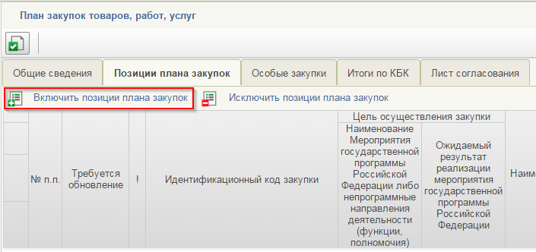
Рисунок 120. Включение позиций плана закупок в план закупок
После нажатия на экране отобразится окно выбора позиций для включения в план закупок (Рисунок 121).
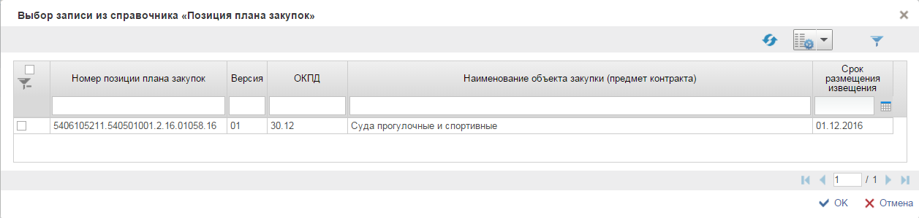
Рисунок 121 Справочник «Позиция плана закупок»
Справочник содержит доступные позиции, отвечающие условиям:
- Текущая версия карточки ППЗ имеет статус «Утверждено» и не включена в другой план закупок;
- «Бюджетный цикл» в карточке ПРУЗ, из которой была детализирована карточка ППЗ, равен «Планируемому периоду» в карточке ПЗ;
- Год размещения извещения карточки позиций принадлежит диапазону планируемого периода плана закупок;
Чтобы включить позиции, необходимо выделить нужные позиции в окне и нажать на кнопку «ОК». На вкладке «Позиции плана закупок» отразятся включенные позиции.
Для исключения позиций из плана закупок необходимо нажать на кнопку «Исключить позицию плана закупок из реестра плана закупок». Открывается справочник «Позиция плана закупок» со списком позиций, добавленных в план закупок. Функция исключения доступна только для плана закупок в статусе «Черновик». Исключить возможно только те позиции, которые никогда не публиковались в ЕИС в составе какого-либо плана закупок. Выберите позиции, которые необходимо удалить и нажмите кнопку «ОК». Проверяется возможность исключения отмеченных позиций, и если проверка проходит успешно – пользователь уведомляется об успешном исключении и выбранные позиции более не отображаются на вкладке карточки плана закупок. Если пользователь выделил позиции, в которых хотя бы одна позиция недоступна для исключения, пользователь уведомляется пользователя о невозможности исключения позиций и данные позиции остаются в составе плана закупок.

Сохранение карточек плана закупок, контроль корректности формирования документа и печать.
Элементы управления данными карточки плана закупок и порядок работы с ними аналогичны приведенным в п. 4.2.2

Внутреннее согласование и утверждение карточек ПЗ

Отправка карточки плана закупки на согласование
Каждая карточка плана закупок при необходимости может быть согласована перед утверждением. Лист согласующих формируется во вкладке «Лист согласования» карточки (см. Рисунок 15).
Для отправки на согласование плана закупок необходимо выделить из списка нужный документ на форме «План закупок» (
) и нажать на кнопку «Отправить на согласование» на панели инструментов. Процедура аналогична отправке на согласование карточки укрупненных закупок (см. п. 4.2.3).
Для отправки на согласование доступны только документы в статусе «Черновик», при этом в листе согласования карточки в списке согласующих должен быть указан хотя бы один пользователь в блоке «Согласующие».
При нажатии на «Отправить на согласование» в случае успешного выполнения карточка отправляется на согласование, в противном случае отображается пользователю уведомительное сообщение (Рисунок 22) и блокирует передачу документа на согласование.
В случае успешного выполнения операции статус отправленной на согласование карточки из состояния «Черновик» изменяется на «На согласовании».
Во всплывающем сообщении отобразится результат отправки на согласование (Рисунок 24).
Карточка примет статус «На согласовании». Отправленный на согласование документ отобразится также в фильтр-папке «Планы закупок на согласовании».

Согласование карточки плана закупки
Для согласования сформированной карточки согласующими пользователями необходимо в разделе «План закупок» на вкладке «Формуляры» выбрать подраздел «План закупок» и в выпадающем списке выбрать папку «Мои документы». В открывшемся списке выбрать фильтр-папку «План закупок на согласовании» (Рисунок 122).
Рисунок 122. Фильтр-папка «План закупок на согласовании»
В открывшемся окне выделить в списковой строке нужный документ, нажать на кнопку «Согласовать». Для согласования доступны планы закупок только в статусе «На согласовании». При нажатии открывается модальное окно с полем для текстового комментария и двумя кнопками «Согласовать» и «Отклонить» (Рисунок 26).
В случае отклонения документа необходимо заполнить поле «Комментарий» с указанием причины и нажать «Отклонить». Карточка плана закупок перейдет в статус «Не согласовано».
Для доработки несогласованных карточек необходимо выбрать нужный документ, нажать на кнопку «Взять в работу». При нажатии на кнопку отклоненный документ перейдет в статус «Черновик» и станет доступным для редактирования. Для того, чтобы отредактировать документ, необходимо нажать на кнопку «Открыть документ на редактирование». При нажатии осуществляется открытие выбранной карточки для редактирования. Кнопка доступна при выборе только одной карточки в статусе «Черновик». Процесс редактирования карточек плана закупок аналогичен процессу формирования карточек плана закупок (см. п.4.7.8.2).
После завершения редактирования, документ снова подлежит отправке на согласование.
После завершения согласования документа карточка плана закупок в статусе «Согласовано» отражается также в фильтр-папках «План закупок на утверждении» подраздела «Мои документы» и «Согласованные планы закупок» подраздела «По статусам» (Рисунок 123).
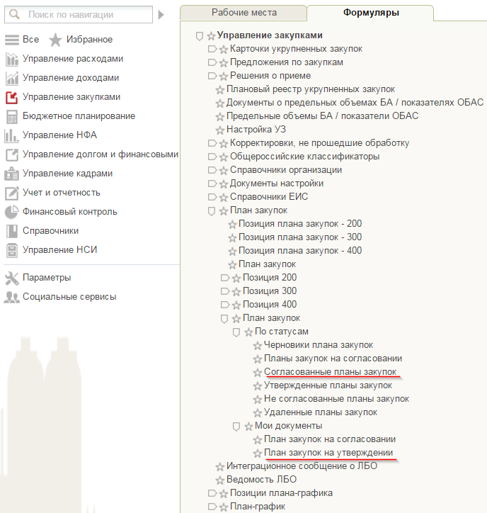
Рисунок 123 Фильтр-папки «Согласованные планы закупок» и «План закупок на утверждении»
Если на вкладке «Лист согласования» не был указан ни один согласующий пользователь, то при нажатии на кнопку «Отправить на согласование» карточка плана закупок в автоматическом режиме отправляется сразу на утверждение пользователю, который был указан в листе согласования в блоке «Утверждающий» (Рисунок 15).

Утверждение карточки плана закупки
Для утверждения сформированной карточки утверждающему пользователю необходимо открыть фильтр-папку «Планы закупок на утверждении».
Рисунок 124 Фильтр-папка «Планы закупок на утверждении»
В открывшемся окне выделить в списковой строке нужный документ, нажать на кнопку «Утвердить».
Откроется окно утверждения (Рисунок 32). Если нажать на кнопку «Утвердить», статус карточки плана закупок изменится на «Утверждено».
В случае отклонения документа необходимо заполнить поле «Комментарий» с указанием причины и нажать на кнопку «Отклонить». Статус карточки плана закупок изменится на «Не согласовано».
Процесс исправления неутвержденной карточки осуществляется также посредством нажатия на кнопку «Взять в работу» и редактирования документа.

Внесение изменений в карточки плана закупок
Функция доступна только в отношении утвержденных карточек плана закупок (Рисунок 130).
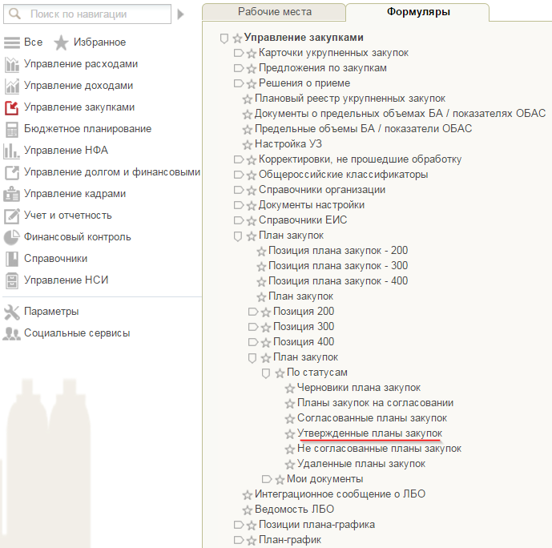
Рисунок 125 Фильтр-папка «Утвержденные планы закупок»
Для внесения изменения необходимо в реестре плана закупок, либо в фильтр-папке «Утвержденные планы закупок» выбрать необходимую для изменения карточку плана закупок и нажать на кнопку «Внести изменения».
При внесении изменений в карточку плана закупок формируется новая версия карточки плана закупок со статусом «Черновик», доступная для редактирования. Предыдущая утвержденная версия становится недействительной. Номер версии можно увидеть в самой карточке плана закупок (при просмотре сведений).
Новая версия содержит сведения предыдущей утвержденной версии плана закупок. Пользователь вносит изменения в сведения карточки плана закупок и осуществляет сохранение введенных сведений по аналогии с формированием карточки плана закупок (см. п.4.7.8.2).
После внесения изменений пользователь осуществляет согласование и утверждение карточки (см. п.4.7.8.5).

Контроль по части 5 статьи 99 закона 44-ФЗ

Отправка плана закупок на контроль по части 5 статьи 99 закона 44-ФЗ
Функция доступна только для одного плана закупок в статусе «Утверждено». Для отправки плана закупок на контроль необходимо в реестре планов закупок, либо в фильтр-папке «Утвержденные карточки ПЗ» выбрать необходимую для отправки карточку плана закупок и нажать на кнопку  «Отправить на контроль по части 5 статьи 99 Закона 44-ФЗ». При нажатии отобразится окно подтверждения для отправки версии плана закупок, в котором доступны кнопки «Отправить на контроль», «Отмена» (Рисунок 126).
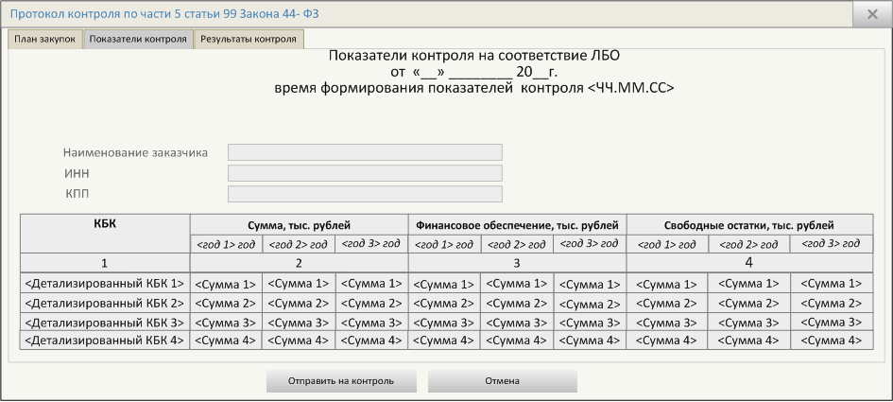
Рисунок 126 Протокол контроля по части 5 статьи 99 Закона 44- ФЗ. Показатели контроля
В данном окне пользователь может ознакомиться с данными плана закупок и показателями предыдущего контроля:
- Заголовок протокола – в заголовке выводится дата и время направления версии плана закупок на контроль. По умолчанию выводится текущая дата и время;
- Наименование заказчика, ИНН, КПП – отображается информация об организации-заказчика;
- Таблица «Перечень КБК» - Таблица включает список кодов КБК, включенных в ПЗ и их суммарное значение ФО за год плана закупок. Каждый код КБК отображается в таблице один раз. Сортировка в таблице выполнена по столбцу «Код КБК» по возрастанию значения;
- Сумма в тыс. рублей – в столбце отображается суммарное значение финансового обеспечения для каждого из кодов КБК по всем позициям плана закупок за год плана закупок (без учета позиций в состоянии «Отменена»);
- Финансовое обеспечение, тыс. рублей - в столбце отображются суммы лимитов бюджетных обязательств для закупок в разрезе детализированных КБК на год утверждения плана закупок;
- Свободные остатки, тыс. рублей - в столбце отображется разница сумм между финансовым обеспечением плана закупок по строке КБК и ЛБО.
Если для выбранной версии плана закупок соблюдены все условия отправки, то при нажатии на «Отправить на контроль» карточка плана закупок направляется на контроль и статус версии плана закупок изменяется на «Отправлено на контроль».

Просмотр результатов контроля плана закупок по части 5 статьи 99 закона 44-ФЗ
Функция доступна только для одного плана закупок в статусе «Утверждено», если статус контроля установлен «Контроль пройден» или «Контроль не пройден». Для просмотра результатов контроля плана закупок необходимо в реестре планов закупок, либо в фильтр-папке «Утвержденные карточки ПЗ» выбрать необходимую карточку плана закупок и нажать на кнопку  «Просмотреть протокол контроля по части 5 статьи 99 Закона 44- ФЗ». При нажатии отобразится протокол контроля на просмотр (Рисунок 127).
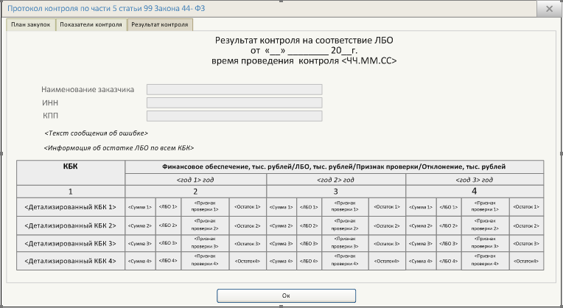
Рисунок 127 Протокол контроля по части 5 статьи 99 Закона 44-ФЗ. Результат контроля
В заголовке протокола отражаются дата и время проведения проверки.
Если контроль пройден неуспешно, то над таблицей результатов проверки отобразится текст сообщения об ошибке («Контроль не пройден»).
Над перечнем КБК отражается сумма остатка ЛБО по всем КБК.
В таблице пользователь может ознакомиться с конкретизированной информацией по результатам проверки:
- Столбец «КБК» - в столбце отображаются коды КБК из списка кодов КБК, которые встречаются хотя бы в одной позиции плана закупок указанной версии (без учета позиций в состоянии «Отменена»). Сортировка в таблице должна быть выполнена по столбцу «Код КБК» по возрастанию значения;
- Подзаголовки «Год» - в подзаголовках отображаются годы плана закупок, отправленных на контроль;
- Столбцы «Сумма» - в столбцах отображаются суммы финансового обеспечения плана закупок в разрезе детализированных КБК на год утверждения ПЗ;
- Столбцы «ЛБО» - в столбцах отображаются суммы лимитов бюджетных обязательств для закупок в разрезе детализированных КБК на год утверждения плана закупок;
- Столбцы «Остатки» - в столбцах отображается разница сумм между финансовым обеспечением плана закупок по строке КБК и ЛБО;
- Столбцы «Признак проверки» - в столбцах отображается результат проверки по коду КБК:
  - «Успешно», если разница между суммой ФО ПЗ и ЛБО положительная или равна нулю,
  - «Неуспешно», если разница между суммой ФО ПЗ и ЛБО отрицательная.
Ознакомившись с результатами проверки, пользователь может закрыть протокол, нажав в окне на кнопку «ОК».

Размещение плана закупок в ЕИС

Отправка плана закупок в ЕИС
Функция доступна только для одного плана закупок в статусе «Утверждено», если соблюдены условия:
- Не установлена настройка автоматического размещения в ЕИС;
- Установлены следующие настройки:
Значение настройки «Обязательность выполнения контроля по части 5 статьи 99 Закона 44-ФЗ» | Значение настройки «Блокировка размещения в ЕИС при неуспешных результатах контроля по части 5 статьи 99 Закона 44-ФЗ» | Статус контроля по части 5 статьи 99 закона 44-ФЗ для версии плана закупок
Не обязательно | Не блокировать | Все статусы
Не обязательно | Блокировать | Все статусы, кроме Контроль не пройден
Обязательно | Не блокировать | Контроль пройден  Контроль не пройден
Обязательно | Блокировать | Контроль пройден
Для отправки плана закупок в ЕИС необходимо в реестре планов закупок, либо в фильтр-папке «Утвержденные карточки ПЗ» выбрать необходимую карточку плана закупок и нажать на кнопку  Разместить в ЕИС.
При нажатии на кнопку отображается окно входа в ЕИС (см. Рисунок 128)
после подтверждения действия пользователем, статус версии плана закупок изменится на «Направлено на размещение в ЕИС» и происходит направление версии плана закупки на размещение в ЕИС.
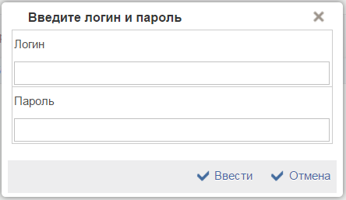
Рисунок 128 Окно входа для авторизации в ЕИС

Заполните поля в модальном окне, подтвердите действие, нажав кнопку «Ввести».
План закупок направлен в ООС (ЕИС). Для размещения проекта плана закупок в ООС (ЕИС) необходимо выполнить последовательность действий, описанной в руководстве пользователя, доступного по ссылке http://zakupki.gov.ru/epz/main/public/download/downloadDocument.html?id=9118
«Руководство пользователя ЕИС. Планы-графики и планы закупок». В разделе 4.1.6 «Публикация плана закупок».

Просмотр квитанции о результатах размещения плана закупок в ЕИС
Функция доступна только при выделении одного плана закупок в статусе «Утверждено», если статус размещения в ЕИС установлен «Размещено в ЕИС» или «Ошибка размещения в ЕИС», и получена квитанция о результатах размещения плана закупок в ЕИС. Для просмотра квитанции о результатах размещения плана закупок в ЕИС необходимо в реестре планов закупок выбрать необходимую карточку плана закупок и нажать на кнопку «Просмотреть квитанцию о результатах размещения плана закупок в ЕИС». При нажатии открывается на просмотр форма быстрого просмотра квитанции с регистрационным номером ЕИС, полученная из ЕИС. Пользователь скрывает форму быстрого просмотра, и возвращается в реестр планов закупок.

Работа с ведомостью ЛБО

Просмотр сведений ведомости ЛБО
Для перехода к просмотру сведений ведомости ЛБО необходимо из главного навигационного меню выбрать одноименный пункт вкладки Формуляры (Рисунок 129).
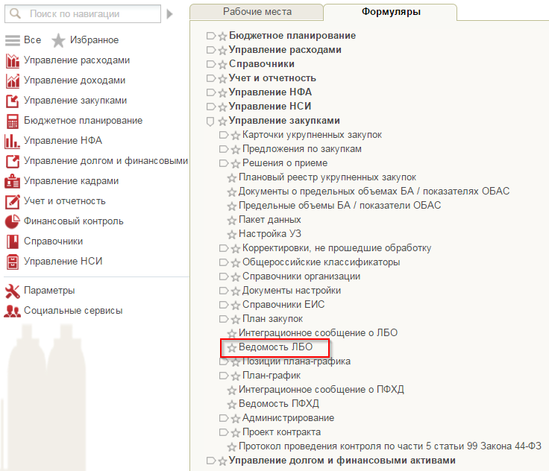
Рисунок 129. Переход к просмотру сведений ведомости ЛБО
Отображается ведомость ЛБО в разрезе кодов бюджетной классификации (Рисунок 130).
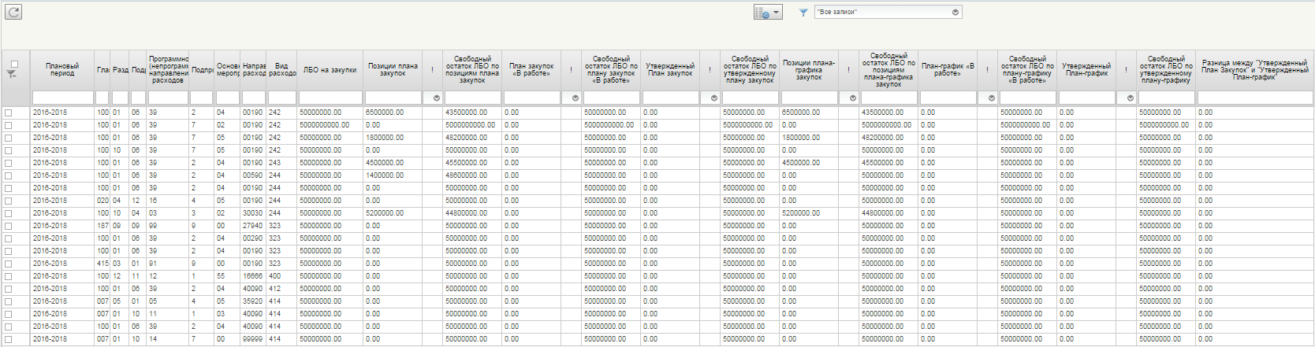
Рисунок 130. Ведомость ЛБО
Ведомость содержит все необходимые для контроля сведения, в составе (по столбцам):
- Год
отображается год, на который доводятся ЛБО;
- Плановый период
отображается указанный в плане закупки период;
- Наименование организации
отображается наименование организации заказчика;
КБК в соответствующем названию столбца разрезе:
- Глава;
- Раздел;
- Подраздел;
- Программное (непрограммное) направление расходов;
- Подпрограмма;
- Основное мероприятие;
- Направление расходов;
- Вид расходов;
Суммы, актуальные на момент формирования ведомости ЛБО, по видам:
- ЛБО на закупки
отображается значение доведенного ЛБО;
- Запланировано в рамках ОБАС
отображается значение по утвержденным укрупненным закупкам;
- Недоведено ЛБО
отображается значение по утвержденной укрупненной закупке, за вычетом ЛБО на закупки. В случае, когда ЛБО на закупки равны или больше суммы по утвержденной укрупненной закупке, в ячейке отображается нулевое значение;
- Позиции плана закупок
отображается значение по утвержденным позициям плана закупок;
- Свободный остаток ЛБО по позициям плана закупок отображается отклонение ЛБО на закупки от позиций плана закупок;
- План закупок «В работе»
отображается значение по позициям плана закупок, включенных в последнюю версию плана закупок;
- Свободный остаток ЛБО по плану закупок «В работе»
отображается отклонение ЛБО на закупки от плана закупок, включенных в последнюю версию плана закупок;
- Утвержденный План закупок
отображается значение по позициям утвержденного Плана закупок;
- Свободный остаток ЛБО по утвержденному плану закупок
отображается отклонение ЛБО на закупки от утвержденного Плана закупок;
- Позиции плана-графика закупок
отображается значение по позициям плана-графика закупок;
- Свободный остаток ЛБО по позициям плана-графика закупок
отображается отклонение ЛБО на закупки от плана-графика закупок;
- План-график «В работе»
отображается значение по позициям последней версии плана-графика;
- Свободный остаток ЛБО по плану-графику «В работе»
отображается отклонение ЛБО на закупки от позиций последней версии плана-графика;
- Утвержденный План-график
отображается значение по позициям утвержденного Плана-графика;
- Свободный остаток ЛБО по утвержденному Плану-графику
отображается отклонение ЛБО на закупки от утвержденного Плана-графика;
- Разница между «Утвержденным Планом закупок» и «Утвержденным Планом-графиком»
отображается значение в столбце «Утвержденный План закупок» за вычетом значения «Утвержденный План-график».
Для работы с ведомостью ЛБО доступны следующие элементы управления:
- - кнопка Открыть документ на просмотр
при нажатии кнопки, по данным отмеченной строки, отдельной страницей отображается формуляр Лимиты БО (кнопка неактивна при выборе нескольких строк). Описание работы с указанным формуляром см. в п.4.8.2. настоящего Руководства.
- - кнопка Обновить список документов
при нажатии кнопки выполняется обновление всех сведений, представленных в ведомости ЛБО (независимо от количества отмеченных строк).

Просмотр формуляра «Лимиты БО»
Формуляр «Лимиты БО» содержит панель с элементами управления, фильтр для отбора, численные показатели в разрезе статусов и таблицу с результатами отбора по выбранной строке ведомости ЛБО (Рисунок 131).
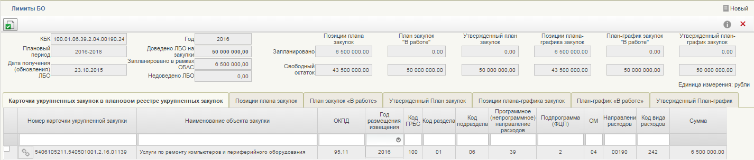
Рисунок 131. Формуляр Лимиты БО
Поля формуляра заполнены значениями параметров:
- КБК
последовательно (через запятую) перечисляются КБК в разрезах, указанных в соответствующих столбцах ведомости ЛБО;
- Плановый период
значение из одноименного столбца ведомости ЛБО;
- Год
значение из одноименного столбца ведомости ЛБО;
- Доведено ЛБО на закупки
значение из одноименного столбца ведомости ЛБО;
- Запланировано в рамках ОБАС
значение из одноименного столбца ведомости ЛБО;
- Дата получения (обновления) ЛБО
отображается соответствующая дата;
Ниже отображены сгруппированные в виде панели вкладки с названиями:
- Укрупненные закупки
под выбранной вкладкой отображается список утвержденных карточек (одной и более), в составе (по столбцам):
  - Номер карточки укрупненной закупки
отображаются номера карточек. При нажатии на кнопку , расположенную слева от указанного номера, осуществляется переход к представлению карточки;
Соответствующая указанному в строке номеру карточки укрупненной закупки информация:
  - Наименование объекта закупки;
  - ОКПД;
  - Год размещения извещения;
КБК, соответствующие указанному в строке объекту закупки, в названных разрезах:
  - Код ГРБС;
  - Код раздела;
  - Код подраздела;
  - Программное (непрограммное) направление расходов;
  - Подпрограмма (ФЦП);
  - ОМ (основное мероприятие);
  - Направление расходов;
  - Код вида расходов;
Соответствующий указанному в строке объекту закупки размер финансового обеспечения:
  - Сумма
отображается число в указанной на странице валюте
- Позиции плана закупок
под выбранной вкладкой отображаются утвержденные позиции (одна и более) плана закупки, в соответствии с последними версиями в составе (по столбцам):
  - Номер позиции плана закупок
отображается номер позиции плана закупок. При нажатии на кнопку , расположенную слева от указанного номера, осуществляется переход к плану закупок, в котором размещена позиция;
Соответствующая указанному в строке номеру позиции плана закупок информация:
  - Наименование объекта закупки;
  - ОКПД;
  - Год размещения извещения;
КБК, соответствующие указанному в строке объекту закупки, в названных разрезах:
  - Код ГРБС;
  - Код раздела;
  - Код подраздела;
  - Программное (непрограммное) направление расходов;
  - Подпрограмма (ФЦП);
  - ОМ (основное мероприятие);
  - Направление расходов;
  - Код вида расходов;
Соответствующий указанному в строке объекту закупки размер финансового обеспечения:
  - Сумма
отображается число в указанной на странице валюте.
- План закупок «В работе»
под выбранной вкладкой отображаются позиции (одна и более) последней версии плана закупок, в составе (по столбцам):
  - Номер позиции плана закупок
отображается номер позиции плана закупок. При нажатии на кнопку , расположенную слева, осуществляется переход к позиции плана закупок с соответствующим номером;
Соответствующая указанному в строке номеру позиции плана закупок информация:
  - Наименование объекта закупки;
  - ОКПД;
  - Год размещения извещения;
КБК, соответствующие указанному в строке объекту закупки, в названных разрезах:
  - Код ГРБС;
  - Код раздела;
  - Код подраздела;
  - Программное (непрограммное) направление расходов;
  - Подпрограмма (ФЦП);
  - ОМ (основное мероприятие);
  - Направление расходов;
  - Код вида расходов;
Соответствующий указанному в строке объекту закупки размер финансового обеспечения:
  - Сумма
отображается число в указанной на странице валюте.
- Утвержденный План закупок
под выбранной вкладкой отображаются позиции (одна и более) последней версии Утвержденного Плана закупок, в составе (по столбцам):
  - Номер позиции плана закупок
отображается номер позиции плана закупок. При нажатии на кнопку , расположенную слева, осуществляется переход к позиции плана закупок с соответствующим номером;
Соответствующая указанному в строке номеру позиции плана закупок информация:
  - Наименование объекта закупки;
  - ОКПД;
  - Год размещения извещения;
КБК, соответствующие указанному в строке объекту закупки, в названных разрезах:
  - Код ГРБС;
  - Код раздела;
  - Код подраздела;
  - Программное (непрограммное) направление расходов;
  - Подпрограмма (ФЦП);
  - ОМ (основное мероприятие);
  - Направление расходов;
  - Код вида расходов;
Соответствующий указанному в строке объекту закупки размер финансового обеспечения:
  - Сумма
отображается число в указанной на странице валюте.
- Позиции плана-графика закупок
под выбранной вкладкой отображаются позиции (одна или несколько) последней версии плана-графика закупок, в составе:
  - Номер позиции плана закупок
отображается номер позиции плана-графика закупок. При нажатии на кнопку , расположенную слева, осуществляется переход к позиции плана-графика закупок с соответствующим номером;
Соответствующая указанному в строке номеру позиции плана закупок информация:
  - Наименование объекта закупки;
  - ОКПД;
  - Год размещения извещения;
КБК, соответствующие указанному в строке объекту закупки, в названных разрезах:
  - Глава;
  - Раздел/подраздел;
  - Целевая статья;
  - Вид расходов;
Соответствующий указанному в строке объекту закупки размер финансового обеспечения:
  - Сумма
отображается число в указанной на странице валюте.
- План-график «В работе»
под выбранной вкладкой отображаются позиции (одна или несколько) последней версии плана-графика, в составе:
  - Номер позиции плана закупок
отображается номер позиции плана закупок. При нажатии на кнопку , расположенную слева, осуществляется переход к позиции плана-графика с соответствующим номером;
Соответствующая указанному в строке номеру позиции плана закупок информация:
  - Наименование объекта закупки;
  - ОКПД;
  - Год размещения извещения;
КБК, соответствующие указанному в строке объекту закупки, в названных разрезах:
  - Глава;
  - Раздел/подраздел;
  - Целевая статья;
  - Вид расходов;
Соответствующий указанному в строке объекту закупки размер финансового обеспечения:
  - Сумма
отображается число в указанной на странице валюте.
- Утвержденный План-график
под выбранной вкладкой отображаются позиции (одна или несколько) последней версии Утвержденного Плана-графика, в составе:
  - Номер позиции плана закупок
отображается номер позиции плана закупок. При нажатии на кнопку , расположенную слева, осуществляется переход к позиции плана закупок с соответствующим номером;
Соответствующая указанному в строке номеру позиции плана закупок информация:
  - Наименование объекта закупки;
  - ОКПД;
  - Год размещения извещения;
КБК, соответствующие указанному в строке объекту закупки, в названных разрезах:
  - Глава;
  - Раздел/подраздел;
  - Целевая статья;
  - Вид расходов;
Соответствующий указанному в строке объекту закупки размер финансового обеспечения:
  - Сумма
отображается число в указанной на странице валюте.

Работа с позициями планов-графиков

Авторизация и вход в подсистему «Позиции планов-графиков»
- Авторизоваться в системе (см. п. 4.1);
- Выбрать в левом вертикальном меню пункт «Управление закупками»;
- Перейти на вкладку «Формуляры»;
- В блоке «Позиции плана-графика» нажать на гиперссылку «Позиции плана-графика» (Рисунок 132).
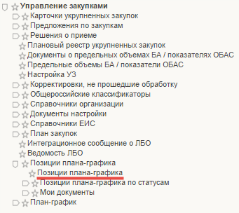
Рисунок 132 Пункт меню «Позиции плана-графика»
Отображается страница «Позиции плана-графика», содержащая панель с элементами управления, фильтр для отбора плана закупок и таблицу, отражающую ранее заведенные планы закупок (Рисунок 133).
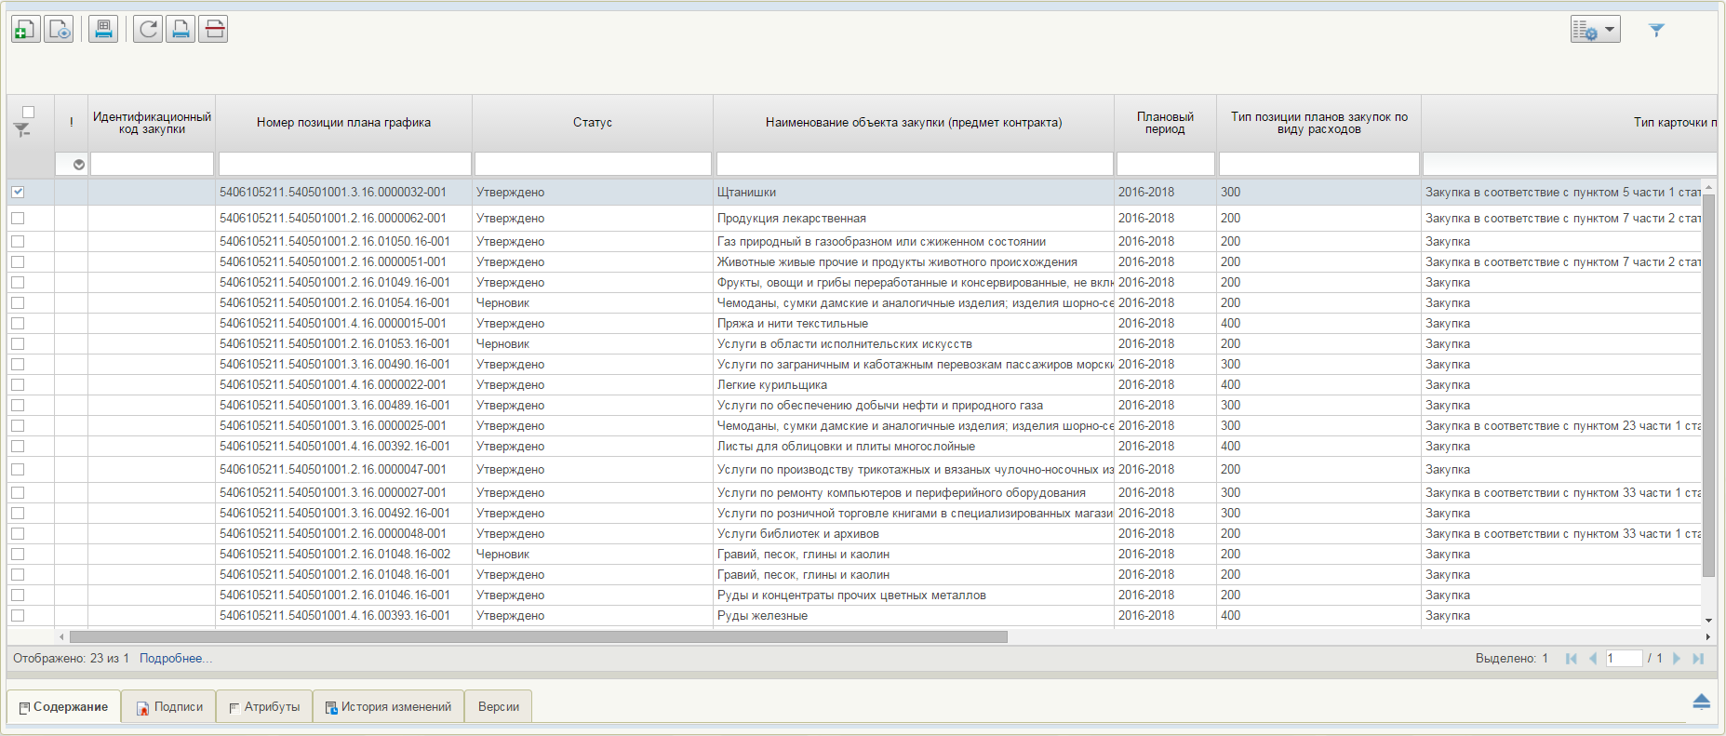
Рисунок 133 Форма «Позиции плана-графика»
Подробное описание работы с формой «Позиции плана-графика» описано в п. 4.9.7.1.

Создание позиции плана-графика
- На поисковой форме позиций планов-графиков нажмите на кнопку «Создать».
- Выберите вид расходов и тип закупки на открывшемся модальном окне;
- Выберите позицию плана закупок, на основании которой будет создана позиция плана-графика;
- Заполните обязательные поля карточки ППГ на вкладках: «Общие сведения», «Спецификация ТРУ», «Условия закупки», «Лист согласовании» и «Общие сведения для особых закупок» (подробную информацию см. п. 4.9.7.2). Набор вкладок зависит от типа закупки.
- Нажмите кнопку «Сохранить изменения и закрыть окно» или кнопку «Сохранить изменения» .
- Позиция плана-графика возвращается на списковую форму. Если при заполнении были допущены ошибки, отобразится их на всплывающем окне.
Подробнее алгоритм создания позиции плана-графика описан в п.4.9.7.2.

Согласование позиции плана-графика
Если пользователь указал в карточке позиции плана-графика на вкладке «Лист согласования», что требуются согласующие, то такую ППГ необходимо согласовать.
Если в Листе согласования не был указан ни один согласующий пользователь, то при нажатии на кнопку «Отправить на согласование» карточка позиций плана-графика закупок в автоматическом режиме отправляется сразу на утверждение пользователю, который был указан в листе согласования в блоке «Утверждающий».
Для согласования позиции плана-графика пользователь, указанный в списке согласующих, должен:
- В навигационном меню зайти в фильтр-папку «Позиции плана графика на согласовании» в пункте «Мои документы» (Рисунок 134).
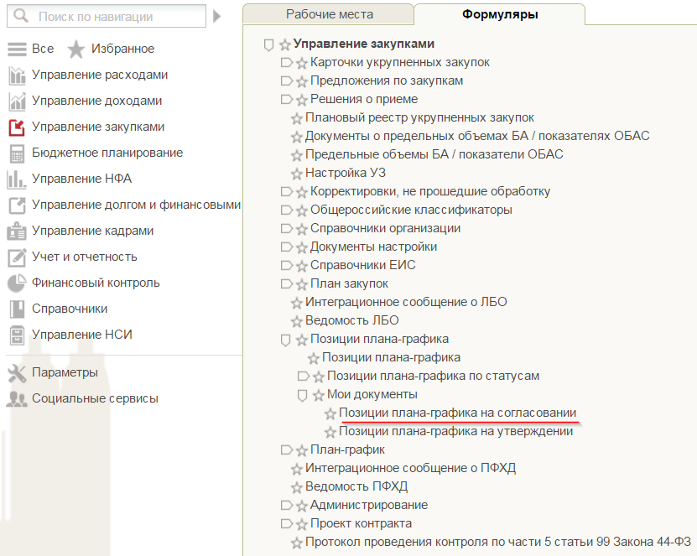
Рисунок 134 Фильтр-папка «Позиции плана-графика на согласовании»
- Отметить позицию плана-графика, которую необходимо согласовать.
- Нажать кнопку «Согласовать».
- Заполнить поле «Комментарий» на всплывающей форме.
- Нажать кнопку «Согласовать» или «Отклонить» в зависимости от решения.
- Статус позиции плана-графика изменится на «Согласовано» или «Не согласовано» в зависимости от решения.
Подробнее алгоритм согласования позиции плана-графика описан в п. 4.9.7.5.1.

Утверждение позиции плана графика
Каждую позицию плана-графика необходимо утверждать. Утверждающий сотрудник всегда один. Он указывается пользователем на вкладке «Лист согласования» в карточке позиции плана-графика. Чтобы утвердить позицию плана-графика, утверждающий сотрудник должен:
- В навигационном меню зайти в фильтр-папку «Карточки позиций плана графика на утверждении» (Рисунок 135).
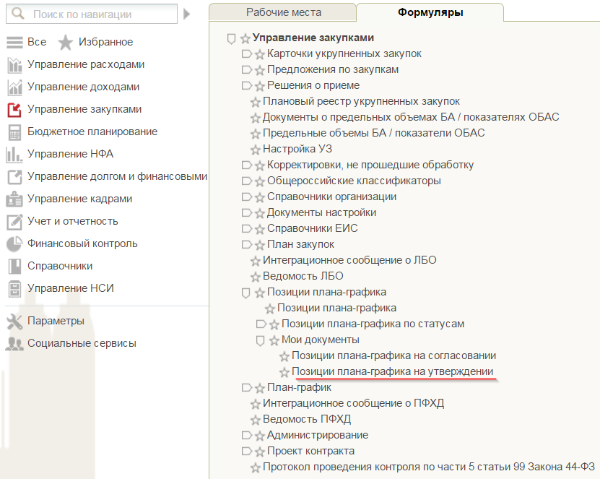
Рисунок 135 Фильтр-папка «Позиции плана-графика на утверждении»
- Отметить позиции, которые необходимо утвердить.
- Нажать кнопку «Утвердить» .
- Заполнить поле «Комментарий» на всплывающей форме.
- Нажать кнопку «Утвердить» или «Отклонить» в зависимости от решения.
- Статус позиции плана-графика изменится на «Утверждено» или «Не согласовано» в зависимости от решения.
Утвержденная карточка готова к включению в план графиков.

Редактирование позиции плана графика
Если вам необходимо отредактировать сохраненную позицию плана графика, то, в зависимости от статуса, в котором сейчас находится карточка, будут разные варианты редактирования:
- Позиция плана графика находится в статусе «Черновик»
Для редактирования такой карточки нажмите кнопку «Открыть документ на редактирование» на списковой форме позиций планов графиков. Откроются вкладки карточки позиции плана графика, на которых можно отредактировать поля. Новая версия позиции плана графика не создается.
- План графиков находится в статусе «На согласовании», «Согласовано», «Не согласовано»
Для редактирования нажмите кнопку «Взять в работу (без изменения версии» на списковой форме плана графиков. Откроются вкладки карточки плана графиков, на которых можно отредактировать поля. После сохранения план графика будет в статусе «Черновик». Для него нужно будет повторно проводить процедуру согласования/утверждения.
- План закупок находится в статусе «Утверждено»
Для редактирования нажмите кнопку «Внести изменения в утвержденную версию»  на списковой форме плана графика. Откроются вкладки карточки плана графиков, на которых можно отредактировать поля. После сохранения создастся новая версия плана графика, которой будет присвоен статус «Черновик». Для новой версии плана графика нужно будет повторно проводить процедуру согласования/утверждения. Если вы решите удалить новую версию, то на списковую форму вернется ранее утвержденная версия плана графика.
Подробнее о редактировании позиций планов-графиков см. в п. 4.9.7.6.

Печать позиции плана графика
Если требуется распечатать весь перечень позиций планов графиков, на форме «Позиции плана-графика» нажмите на кнопку «Печать списка». Сформируется файл в формате Excel, содержащий все поля формы, и загрузит его на компьютер.
Для печать карточки позиции плана графика, выберите требуемую карточку на форме «Позиции план-графиков нажмите кнопку «Печать документа». сформируется файл в формате Excel и загрузит его на компьютер.

Приложения к работе с позициями планов-графиков

Работа на форме «Позиции план-графиков»
Для формирования сведений позиций планов-графиков необходимо развернуть на вкладке «Формуляры» раздел «Позиции планов-графиков закупок» и нажать на «Позиции плана-графика».
Рисунок 136. Вкладка «Формуляры»
При выборе указанного пункта меню на странице отобразится реестр позиций плана-графика (см. Рисунок 137), содержащая перечень позиций планов-графиков закупок организации пользователя.
Рисунок 137. Позиции плана-графика закупок
При просмотре перечня карточек позиций плана-графика закупок организации, в реестре позиций плана-графика отображается следующая информация по каждой позиции:
  - «!» – Предупреждение об ошибке – индикатор превышения сумм доведенных ЛБО, отображается, если:
- Внесены изменения в позицию плана закупок, на основании которой позиция плана-графика закупок создана, в части сумм финансового обеспечения по видам КБК, которые включены в позицию плана-графика закупок.
- План-график, в который включена закупка, не прошел контроль ЛБО при выполнении контролей в Реестре планов-графиков закупок;
  - Идентификационный код закупки - отображается актуальный идентификационный код закупки, который присваивается позиции плана-графика закупок при включении в план-график;
  - Номер позиции плана-графика- отображается уникальный номер позиции плана-графика;
- Статус - содержит статус внутреннего согласования позиции плана-графика закупок:
- «Черновик» - проект карточки позиции плана-графика,
- «На согласовании» - проект карточки позиции плана-графика, переданной на согласование,
- «Согласовано» / «Не согласовано» – результат рассмотрения отправленного на согласование документа пользователями, имеющих полномочия согласования,
- «Утверждено» / «Не согласовано» – результат рассмотрения отправленного документа для утверждения пользователем, имеющего полномочия утверждающий,
- Наименование объекта закупки (предмет контракта) – отображается наименование объекта закупки;
- Плановый период - отображаются годы планового периода позиции ПГ;
- Вид расходов позиции плана закупок - отображается вид расходов позиции плана закупок, на базе которой создана позиция плана-графика закупок:
- «200» - содержит сведения об объекте закупки товаров, работ, услуг для обеспечения федеральных нужд,
- «300» - содержит сведения об объекте закупок в части публичных обязательств Российской Федерации по приобретению товаров, работ, услуг в пользу граждан в целях их социального обеспечения,
- «400» - содержит сведения об объекте закупок в части объектов капитального строительства, мероприятий (укрупненных инвестиционных проектов), объектов недвижимого имущества, включенных (предлагаемых к включению) в федеральную адресную инвестиционную программу;
- Тип закупки позиции плана закупок - отображаться тип закупки позиции плана закупок, на базе которой создана позиция плана-графика закупок. Возможные значения:
- Закупка,
- Лекарственные препараты (п.7 ч.2 ст. 83 44-ФЗ),
- Товары, работы, услуги, не превышающие 100 тыс. руб. (п. 4 ч.1 ст. 93 44-ФЗ),
- Товары, работы, услуги, не превышающие 400 тыс. руб. (п. 5 ч.1 ст. 93 44-ФЗ),
- Содержание и ремонт нежилых помещений (п. 23 ч. 1 ст. 93 44-ФЗ),
- Служебные командировки, проведение культурных мероприятий (п. 26 ч. 1 ст. 93 44-ФЗ),
- Преподавательские услуги (п. 33 ч. 1 ст. 93 44-ФЗ),
- Услуги экскурсовода (гида) (п. 33 ч. 1 ст. 93 44-ФЗ),
- Сбор и обработка первичных статистических данных (п. 42 ч. 1 ст. 93 44-ФЗ);
- Номер позиции плана закупок - содержит уникальный номер карточки позиции плана закупок, присвоенный системой при формировании сведений;
- Версия - содержит номер версии карточки позиции плана закупок;
- ОКПД - содержит код ОКПД объекта позиции плана-графика;
- Наименование объекта закупки (предмет контракта) - содержит информацию о наименовании объекта позиции плана-графика;
- Срок размещения извещения - отображается срок размещения извещения на проведение определения поставщика, в которое включена позиция плана-графика закупок;
- Срок исполнения контракта - отображается информация о сроке осуществления закупки объекта позиции плана-графика закупок;
- Способ определения поставщика - отображается способ определения поставщика, по которому будет выполнена закупка;
- ФО всего (НМЦК) (тыс. рублей) - отображается начальная (минимальная) цена контракта в тыс. рублей;
- Включено в план-график - Должен отображаться значок, отображающий состояние позиции плана-графика закупок в части ее включения в план-график:
- (не заполнено) - Не включена в план-график закупок,
-  - Включена в неутвержденную версию плана-графика закупок,
-  - Включена в утвержденную версию плана-графика закупок,
-  - Включена план-график закупок, размещенный в ЕИС,
-  - Включена план-график закупок, размещенный в ЕИС, и отменена;
- ФО на первый год планового периода (тыс. рублей) - отображается объем финансового обеспечения на первый год планового периода в тысячах рублей,
- ФО на второй год планового периода (тыс. рублей) - отображается объем финансового обеспечения на второй год планового периода в тысячах рублей,
- ФО на последующие годы планового периода (тыс. рублей) - отображается объем финансового обеспечения за пределами планового периода в тысячах рублей;
- Размер аванса (тыс. рублей) - отображается сумма аванса в тыс. рублей;
- Размер обеспечения заявки (тыс. рублей) - отображается сумма обеспечения заявки в тыс. рублей;
- Размер обеспечения исполнения контракта (тыс. рублей) - отображается сумма обеспечения исполнения контракта в тыс. рублей;
- Номер плана-графика - отображается номер плана-графика в реестре планов-графиков, если позиция плана-графика закупок включена в план-график (проект, действительный опубликованный);
- Номер плана-графика в ЕИС - отображается номер плана-графика в ЕИС, который возвращается из ЕИС при успешном размещении плана-графика, если позиция плана-графика закупок включена в план-график (действительный опубликованный) и опубликована в ЕИС;
- Сведения об извещении – отображаются сведения об извещении для плана-графика, в который включена позиция.
Для работы с позициями планов-графиков доступны следующие элементы управления:
- кнопка «Создать». При наведении курсора мыши отображается всплывающая подсказка «Создать позицию плана-графика закупок». При нажатии инициирует создание карточки позиции плана-графика выбранного типа (см. п. 4.9.7.2)
- кнопка «Просмотр». При наведении курсора мыши отображается всплывающая подсказка «Открыть документ на просмотр». При нажатии осуществляется открытие выбранной карточки для просмотра. Кнопка доступна при выборе только одной карточки с любым статусом.
- кнопка «Удалить». При наведении курсора мыши отображается всплывающая подсказка «Удаление». При нажатии инициирует удаление выбранных позиций плана-графика путем перемещения в корзину. Для удаления документа без возможности восстановления необходимо выбрать из выпадающего списка справа от иконки пункт «Удалить». Кнопка доступна в случае, если все выбранные карточки позиций плана-графика закупок имеют статус «Черновик».
- кнопка «Редактирование». При наведении курсора мыши отображается всплывающая подсказка «Открыть документ на редактирование». При нажатии осуществляется открытие выбранной карточки для редактирования. Кнопка доступна при выборе только одной карточки в статусе «Черновик».
- кнопка «Обновить список документов». При наведении курсора мыши отображается всплывающая подсказка «Обновить список документов». При нажатии выполняется обновление списка карточек позиций плана-графика.
- кнопка «Печать документа». При наведении курсора мыши отображается всплывающая подсказка «Печать документа». При нажатии на кнопку открывается актуальная печатная версия выбранных карточек в формате Excel.
- кнопка «Печать списка документов». При наведении курсора мыши отображается всплывающая подсказка «Печать списка». Кнопка активна, если пользователь выбрал несколько позиций из списка или не выбрал ни одной. При нажатии на кнопку осуществляется формирование печатной формы, при этом отображаемый набор полей соответствует столбцам и данным таблицы, расположенной на вкладке.
- кнопка «Отправить на согласование». При наведении курсора мыши отображается всплывающая подсказка «Отправить на согласование». Кнопка доступна для нажатия только при выборе из списка карточки позиции плана-графика закупки в статусе «Черновик», если при этом в листе согласования карточки позиций плана-графика закупки в списке согласующих указан хотя бы один пользователь в блоке «согласующие» (См. п. 4.9.7.5 «Внутреннее согласование и утверждение карточек укрупненных закупок»). Отправленный на согласование документ отображается в фильтр-папке «Позиции плана-графика на согласовании».
- кнопка «Согласовать» (доступна в фильтр-папке «Позиции плана-графика на согласовании»). При наведении курсора мыши отображается всплывающая подсказка «Согласовать». Кнопка доступна при выборе не более одной позиции, и только в статусе «На согласовании». При нажатии открывается модальное окно с полем для текстового комментария и двумя кнопками «Согласовать» и «Отклонить». При нажатии пользователем кнопки «Согласовать», пользователю предлагается осуществить подписание документа ЭП. Если подписание документа прошло успешно, и если все пользователи из списка согласующих согласовали документ, позиция переходит в статус «Согласовано». Согласованный документ отображается также в фильтр-папке «Согласованные позиции плана-графика». Если хотя бы один пользователь из списка согласующих еще не согласовал документ, то позиция остается в статусе «На согласовании». При нажатии на кнопку «Отклонить» позиция переходит в статус «Не согласовано». Отклоненный документ отображается также в фильтр-папке «Несогласованные позиции плана-графика».
- кнопка «Утвердить» (доступна в фильтр-папке «Позиции плана-графика на утверждении»). При наведении курсора мыши отображается всплывающая подсказка «Утвердить». Кнопка доступна при выборе не более одной позиции, и только в статусе «Согласовано» или в статусе «На согласовании», если при этом в списке нет ни одного согласующего. При нажатии открывается модальное окно с полем для текстового комментария и двумя кнопками «Утвердить» и «Отклонить». При нажатии на кнопку «Утвердить» предлагается осуществить подписание документа ЭП. В случае успешного подписания ЭП, позиция плана-графика переходит в статус «Утверждено». Утвержденный документ также отображается в фильтр-папке «Утвержденные позиции плана-графика». При нажатии пользователем на кнопку «Отклонить» необходимо заполнить поле «Комментарий», после этого позиция переходит в статус «Не согласовано». Отклоненный документ также отображается в фильтр-папке «Несогласованные позиции плана-графика».
- Кнопка «Взять в работу». При наведении курсора мыши отображается всплывающая подсказка «Взять в работу». При нажатии на кнопку текущая версия карточки переводится в статус «Черновик». Новая версия карточки не создается. Функция доступна для нескольких выбранных пользователем карточек, которые не находятся в текущей версии в статусе «Утверждено».
- кнопка «Внести изменения». При наведении курсора мыши отображается всплывающая подсказка «Внести изменения в документ». При нажатии на кнопку создается новая версия карточки в статусе «Черновик», при этом соответствующая утвержденная версия карточки становится недействительной. Кнопка доступна только для актуальной версии карточки позиции плана-графика в статусе «Утверждено» (прошедшей внутреннее утверждение) при условии выбора одной позиции. При этом кнопка недоступна для карточек позиций плана-графика, которые включены в план-график или/и отправлены на контроль по ч.5 ст. 99 44-ФЗ в составе плана-графика, до получения протокола контроля.

Формирование карточек позиций планов-графиков
Формирование карточек позиций планов-графиков закупок доступно из реестра позиций планов-графиков закупок.
Для формирования карточки позиций плана-графика закупок необходимо нажать на кнопку «Создать», расположенную на панели инструментов над реестром позиций плана
При нажатии на кнопку «Создать» отобразится модальное окно для выбора вида расходов и типа закупки (см. Рисунок 138).
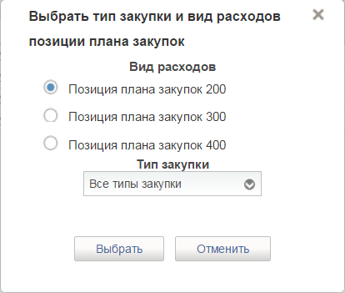
Рисунок 138. Модальное окно «Выбрать тип закупки и вид расходов»
- Выбор вида расходов ППЗ:
- «Позиции плана закупок 200» - содержит сведения об объекте закупки товаров, работ, услуг для обеспечения федеральных нужд,
- «Позиции плана закупок 300» - содержит сведения об объекте закупок в части публичных обязательств Российской Федерации по приобретению товаров, работ, услуг в пользу граждан в целях их социального обеспечения,
- «Позиции плана закупок 400» - содержит сведения об объекте закупок в части объектов капитального строительства, мероприятий (укрупненных инвестиционных проектов), объектов недвижимого имущества, включенных (предлагаемых к включению) в федеральную адресную инвестиционную программу;
Пользователю необходимо выбрать вид расходов и тип закупки, после чего отобразится окно выбора позиций плана закупок выбранного типа, на основе которых будет создаваться позиция плана-графика закупок (Рисунок 139).
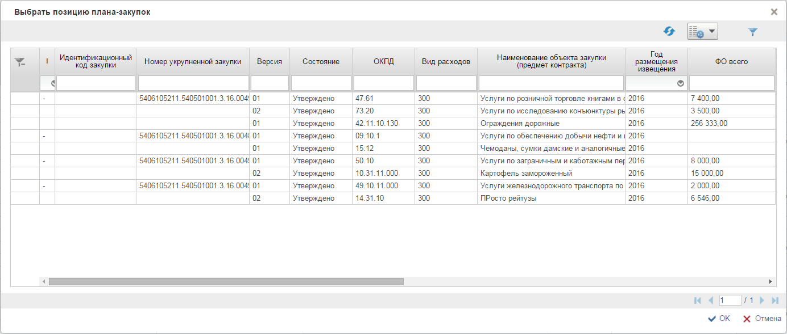
Рисунок 139. Модальное окно «Выбор позиции плана закупок»
Таблица на открывшейся экранной форме включает записи из раздела «Позиции плана закупок», удовлетворяющие следующим параметрам:
- Заказчиком позиции плана закупок является организация пользователя;
- статус = «Утверждено»;
- вид расходов ППЗ = виду расходов, выбранному в окне «Выбор позиции плана закупок»;
- тип закупки позиции плана закупок = типу закупки позиции плана закупок, выбранному в окне «Выбор позиции плана закупок».
Сортировка в таблице выполнена по столбцу «Номер позиции плана закупок» по возрастанию значения.
В данном окне пользователю необходимо выбрать одну позицию плана закупок из списка и нажать на кнопку «ОК».
Проверяется, что суммарное значение финансового обеспечения по всем ранее созданным позициям плана-графика закупок (кроме позиций плана-графика закупок в статусе «Отменено»), для которых выбранная позиция плана закупок является базовой, МЕНЬШЕ, чем финансовое обеспечение выбранной позиции плана закупок (по всем кодам КБК и всем годам).
Если данное условие не соблюдается, то отобразится уведомление, после которого пользователь может либо продолжить создание карточки позиции плана-графика закупок, либо выбрать другую позицию плана закупок, на основе которой будет происходить создание новой карточки.
После выбора карточки ППЗ отобразится форма создания и редактирования позиции плана-графика закупок с предзаполненными полями по позиции плана закупок. При этом если пользователь выбрал тип закупки позиции плана закупок «Закупки», то на форме создания карточки должны быть доступны вкладки «Общие сведения», «Спецификация ТРУ», «Условия закупки», «Лист согласования». А если был выбран другой тип закупки позиции планов, то должны быть доступны вкладки «Общие сведения» и «Лист согласования».
При создании карточки необходимо заполнить данные на вкладках «Общие сведения», «Спецификация ТРУ» (Рисунок 141), «Условия закупки» (Рисунок 142), «Лист согласования» – для карточки типа «Закупки», и на вкладках «Общие сведения» для особых закупок (Рисунок 143) и «Лист согласования» (Рисунок 15) – для карточки других типов.

Вкладка «Общие сведения»
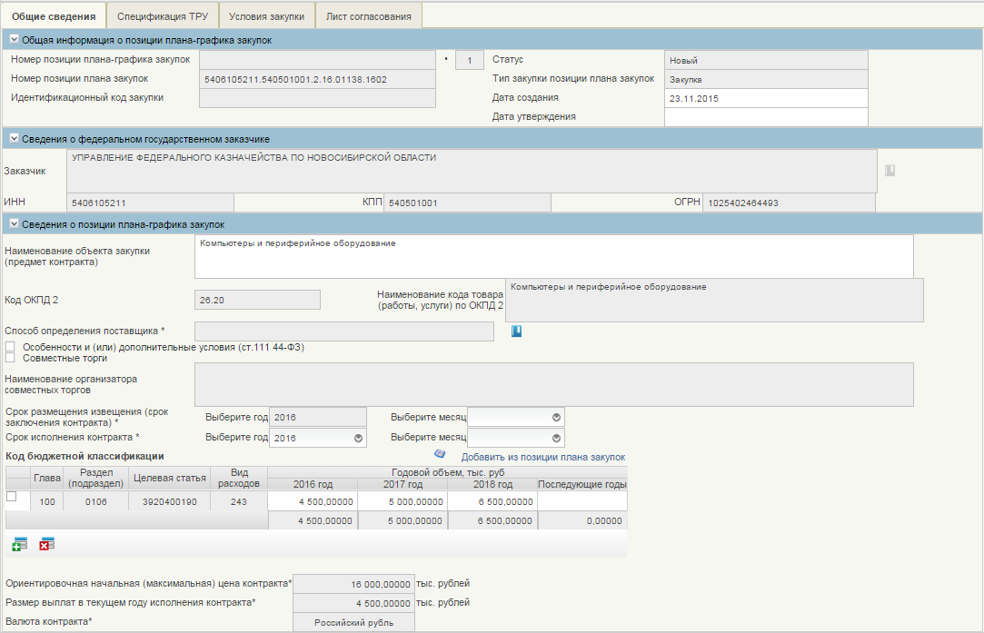
Рисунок 140. Формирование карточки. Вкладка «Общие сведения»
Вкладка «Общие сведения» содержит следующую информацию:
- Номер позиции плана-графика закупок - уникальный номер позиции плана-графика закупок, сформированный автоматически при создании позиции плана-графика закупок;
- Номер позиции плана закупок – номер позиции плана закупок, на основании которой создана позиция плана-графика закупок;
- Версия - текущая версия позиции плана-графика закупок, определяется автоматически;
- Идентификационный код закупки – будет сформирован автоматически при включении в план-график;
- Статус – определяется автоматически (допустимые значения («Черновик», «На согласовании», «Согласовано», «Не согласовано», «Утверждено») на основании состояния документа в процессе внутреннего согласования организацией заказчика. При создании карточки позиций плана-графика закупок устанавливается статус «Черновик»;
- Тип закупки позиции плана закупок – отображается тип закупки позиции плана закупок, на основании которой создана позиция плана-графика закупок;
- Дата создания - дата создания документа, определяется автоматически при создании карточки ППГ;
- Дата утверждения - отображается, если текущая версия позиции плана-графика закупок имеет статус «Утверждено». Формируется при утверждении версии позиции плана-графика закупок;
- Заказчик – сокращенное наименование организации заказчика, его ИНН, КПП, ОГРН, определяются автоматически;
- Наименование объекта закупки (предмет контракта) - автоматически заполняется значением наименования объекта закупки в позиции плана закупок, на основании которой создана позиция плана-графика закупок. Доступно для редактирования;
- Код ОКПД 2 - заполняется значением кода ОКПД 2 позиции плана закупок, на базе которой создана позиция плана-графика закупок;
- Наименование кода товара (работы, услуги) по ОКПД 2 - заполняется наименованием код товара (работы, услуги) для указанного кода ОКПД 2;
- Способ определения поставщика - выбираются значения из справочника «Способы определения поставщика»;
- Особенности и (или) дополнительные условия ( ст.111 44-ФЗ) – доступен для установки, только если в поле «Способ определения поставщика» НЕ установлено значение «Закупка в соответствии со ст. 111 44-ФЗ»;
- Совместные торги - признак доступен для установки, только если в поле «Способ определения поставщика» установлено значение «Открытый конкурс» или «Электронный аукцион»;
- Наименование организатора совместных торгов - доступно для заполнения, если установлен признак «Совместные торги». Выбирается значение из справочника организаций;
- Срок размещения извещения (срок заключения контракта) – заполняется год и месяц размещения извещения позиции плана-графика. По умолчанию установлен год размещения извещения позиции плана закупок;
- Срок исполнения контракта - заполняется год (значения с 2015 г. до 2050 г.) и месяц размещения извещения позиции плана-графика;
- Код бюджетной классификации - таблица содержит данные по финансовому обеспечению в разбивке по кодам КБК и годам. При создании позиции плана-графика закупок таблица автоматически не заполняется. Редактирование списка годов (добавление, удаление, изменение существующих) недоступно. Редактирование списка кодов КБК (добавление, изменение существующих) недоступно, удаление из списка доступно при нажатии кнопки «Удалить» () в строке. Редактирование ячеек таблицы с суммами ФО доступно.
- Добавить из позиции плана закупок (гиперссылка над таблицей КБК) - при нажатии кнопки все ранее внесенные данные очищаются и выполняется формирование данных для таблицы. При формировании данных для таблицы должны быть определены суммарные значения по ФО базовой позиции плана закупок, на основании которой была создана позиция плана-графика закупок, с учетом следующих группировок:
    - Группировка по годам. Учтены только годы, начиная с года размещения извещения,
    - Группировка по коду КБК (первые 20 знаков, т.е. без учета кода департамента) и коду КОСГУ (без учета «Дополнительный аналитический признак» (для вида расходов базовой позиции плана закупок = 200), без учета «Категория получателей БО» для вида расходов базовой позиции плана закупок = 300 должен учитываться атрибут «Категория получателей БО»));
- Итоговая сумма за год (поля снизу таблицы КБК) - вычисляемое поле заполняется суммой всех значений сумм за год по всем кодам КБК для позиции плана-графика закупок;
- Ориентировочная начальная (максимальная) цена контракта - заполняется суммой всех значений сумм за все годы по всем кодам КБК, внесенным для позиции плана-графика закупок;
- Размер выплат в текущем году исполнения контракта - заполняется итоговой суммой всех значений сумм за текущий год по всем кодам КБК для позиции плана-графика закупок. Поле заполняется, если суммы ФО распределены по годам, то есть указаны суммы для года > года размещения извещения;
- Валюта контракта – отображается валюта контракта для позиции плана-графика закупок;
- Обоснование внесения изменений - блок отображается только для позиций плана-графика закупок, в которые вносились изменения после того, как любая версия позиции плана-графика закупок была размещена в ЕИС в составе плана-графика. Блок содержит поле «Обоснование внесения изменений» - значение выбирается из списка возможных значений:
  - Изменение более чем на 10% стоимости планируемых к приобретению товаров, работ, услуг, выявленные в результате подготовки к размещению конкретного заказа,
  - Изменение планируемых сроков приобретения товаров, работ, услуг, способа размещения заказа, срока исполнения контракта,
  - Отмена заказчиком, уполномоченным органом предусмотренного планом-графиком размещения заказа;
  - Образовавшаяся экономия от использования в текущем финансовом году бюджетных ассигнований,
  - Возникновение непредвиденных обстоятельств
  - Выдача предписания уполномоченного органа исполнительной власти об устранении нарушения законодательства РФ,
  - Изменение по результатам обязательного общественного обсуждения,
  - Отмена по результатам обязательного общественного обсуждения;
- Поле «Дополнительная информация» - заполняется информацией по причинам внесения изменений в свободной форме.

Вкладка «Спецификация ТРУ»
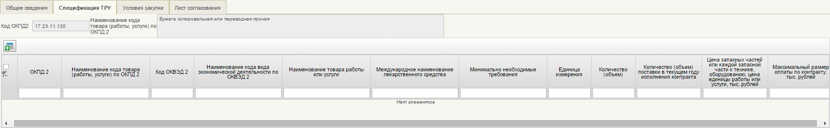
Рисунок 141. Формирование карточки. Вкладка «Спецификация ТРУ»
Вкладка «Общие сведения» содержит поля:
- Код ОКПД 2 - заполняется значением кода ОКПД 2 позиции плана закупок, на базе которой создана позиция плана-графика закупок;
- Наименование кода товара (работы, услуги) по ОКПД 2 - заполняется наименованием код товара (работы, услуги) для указанного кода ОКПД 2;
Также на вкладке отображается таблица «Перечень товарных позиций», которая содержит данные о товарных позициях в позиции плана-графика закупок. При создании позиции плана-графика закупок таблица не заполнена. В режиме редактирования отображаются товарные позиции, ранее добавленные в позицию плана-графика закупок. Данные в таблице доступны для редактирования только через внесение данных в блоке «Сведения о товаре, работе, услуге». Таблица «перечень товарных позиций» содержит столбцы:
- ОКПД 2 - отображает значение кода ОКПД 2 для товарной позиции;
- Наименование кода товара (работы, услуги) по ОКПД 2 - отображает наименование кода товара (работы, услуги) для указанного кода ОКПД 2;
- ОКВЭД 2 - отображает значение кода ОКВЭД 2 для товарной позиции;
- Наименование кода вида экономической деятельности по ОКВЭД 2 - отображает наименование кода товара (работы, услуги) для указанного кода ОКПД 2;
- Наименование работы, товара, услуги - отображает значение атрибута «Наименование работы, товара, услуги» для товарной позиции;
- Международное наименование лекарственного средства - отображает значение атрибута «Международное непатентованное наименование (химическое, группировочное наименование) лекарственного средства» для товарной позиции;
- Минимально необходимые требования, предъявляемые к товару, работе, услуге - отображает значение атрибута «Минимально необходимые требования, предъявляемые к товару, работе, услуге» для товарной позиции;
- Единица измерения - отображает значение атрибута «Единица измерения» для товарной позиции. Наименование для атрибута выбирается из Общероссийского классификатора единиц измерения;
- Количество (объем) - отображает значение атрибута «Количество (объем)» для товарной позиции;
- Количество (объем) поставки в текущем году исполнения контракта - отображает значение атрибута «Количество (объем)» для товарной позиции;
- Цена запасных частей или каждой запасной части к технике, оборудованию, цена единицы работы или услуги - отображает значение атрибута «Цена запасных частей или каждой запасной части к технике, оборудованию, цена единицы работы или услуги» для товарной позиции;
- Максимальный размер оплаты по контракту - отображает значение атрибута «Максимальный размер оплаты по контракту» для товарной позиции.
Для работы с товарными позициями плана-графика закупок доступны следующие элементы управления:
- - кнопка «Добавить товарную позицию». При наведении курсора мыши отображается всплывающая подсказка «Добавить новую строку». Кнопка доступна, если позиция плана-графика закупок находится в статусе «Черновик». Если при операции создания позиции плана-графика закупок не было выполнено сохранение, кнопка не доступна для выбора. При нажатии на кнопку открывается модальное окно «Сведения о товаре, работе, услуге» для добавления товарной позиции» (подробнее в п.4.9.7.3);
- - кнопка «Удалить товарную позицию». При наведении курсора мыши отображается всплывающая подсказка «Удалить строку». Кнопка доступна только позиций плана-графика закупок в статусе «Черновик», если выбрана хотя бы одна товарная позиция. При нажатии выбранные товарные позиции помечаются к удалению. Удаление должно происходить при первом нажатии кнопки «Сохранить изменения» или «Сохранить изменения и закрыть окно»;
- - кнопка «Редактировать товарную позицию». При наведении курсора мыши отображается всплывающая подсказка «Открыть строку на редактирование». Кнопка доступна только позиций плана-графика закупок в статусе «Черновик», если выбрана одна товарная позиция. При нажатии на кнопку открывается модальное окно «Сведения о товаре, работе, услуге» для редактирования товарной позиции» (подробнее в п. 4.9.7.3).

Вкладка «Условия закупки»
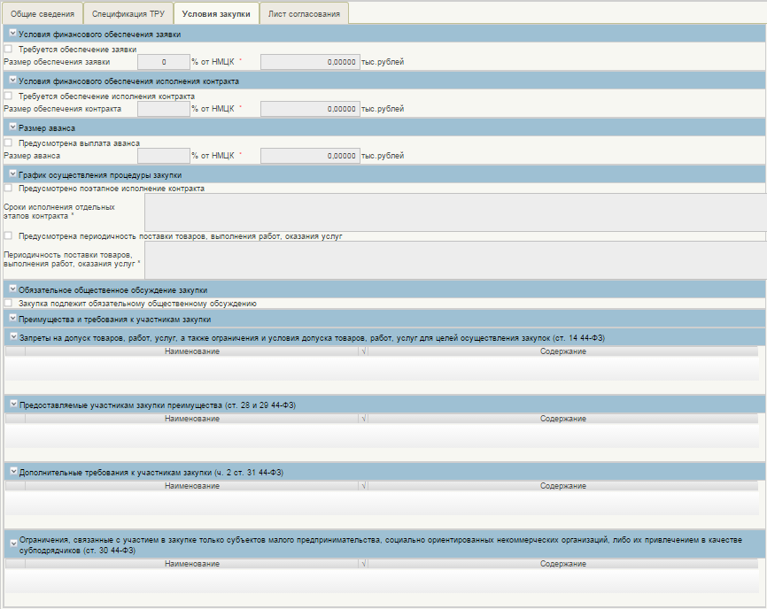
Рисунок 142. Формирование карточки. Вкладка «Условия закупки»
Вкладка «Условия закупки» содержит следующую информацию:
Блок «Условия финансового обеспечения заявки»:
- Параметр «Требуется обеспечение заявки» – если параметр снят, поля «% от НМЦК» и «Сумма финансового обеспечения заявки» должны быть не доступны для редактирования. Если параметр установлен, поля «% от НМЦК» и «Сумма финансового обеспечения заявки» должны быть доступны для редактирования и обязательны для заполнения;
- % от НМЦК – Поле обязательно для заполнения, если установлен параметр «Требуется обеспечение заявки». Поле «Сумма финансового обеспечения заявки» будет рассчитано автоматически;
- Размер обеспечения заявки, тыс. рублей – значение поля вычисляется автоматически при заполнении поля «% от НМЦК».

Блок «Условия финансового обеспечения исполнения контракта»:
- Параметр «Требуется обеспечение исполнения контракта» – если параметр снят, поля «% от НМЦК» и «Сумма финансового обеспечения исполнения контракта» должны быть не доступны для редактирования. Если параметр установлен, поля «% от НМЦК» и «Сумма финансового обеспечения исполнения контракта» должны быть доступны для редактирования и обязательны для заполнения;
- % от НМЦК – Поле для ввода числовых значений от 0 до 100. Доступно для редактирования и обязательно для заполнения, если параметр «Требуется обеспечение исполнения контракта» установлен. При заполнении поля должно быть рассчитано и отображено поле «Сумма финансового обеспечения исполнения контракта». Поле заполняется автоматически при заполнении/редактировании поля «Сумма финансового обеспечения исполнения контракта»;
- Размер обеспечения исполнения контракта, тыс. рублей – доступно для редактирования и обязательно для заполнения, если параметр «Требуется обеспечение исполнения контракта» установлен. При заполнении поля должно быть рассчитано и отображено поле «% от НМЦК». Поле заполняется автоматически при заполнении/редактировании поля «% от НМЦК».

Блок «Размер аванса»:
- Параметр «Предусмотрена выплата аванса» – если параметр снят, поля «% от НМЦК» и «Размер аванса» должны быть не доступны для редактирования. Если параметр установлен, поля «% от НМЦК» и «Размер аванса» должны быть доступны и обязательны для заполнения;
- % от НМЦК – Поле для ввода числовых значений от 0 до 100. Доступно для редактирования и обязательно для заполнения, если параметр «Предусмотрена выплата аванса» установлен. При заполнении поля должно быть рассчитано и отображено поле «Размер аванса». Поле заполняется автоматически при заполнении/редактировании поля «Размер аванса»;
- Размер аванса, тыс. рублей – доступно для редактирования и обязательно для заполнения, если параметр «Предусмотрена выплата аванса» установлен. При заполнении поля должно быть рассчитано и отображено поле «% от НМЦК». Поле заполняется автоматически при заполнении/редактировании поля «% от НМЦК».

Блок «График осуществления процедуры закупки»:
- Параметр «Предусмотрено поэтапное исполнение контракта» – если параметр снят, поле «Сроки исполнения отдельных этапов контракта» должно быть не доступно. Если параметр установлен, поле «Сроки исполнения отдельных этапов контракта» должно быть доступно и обязательно для заполнения;
- Сроки исполнения отдельных этапов контракта – поле доступно для редактирования и обязательно для заполнения, если установлен параметр «Предусмотрено поэтапное исполнение контракта» установлен;
- Параметр «Предусмотрена периодичность поставки товаров, выполнения работ, оказания услуг» – если параметр снят, поле «Периодичность поставки товаров, выполнения работ, оказания услуг» должно быть не доступно. Если параметр установлен, поле «Периодичность поставки товаров, выполнения работ, оказания услуг» должно быть доступно и обязательно для заполнения;
- Периодичность поставки товаров, выполнения работ, оказания услуг – поле доступно для ввода значения и обязательно для заполнения, если установлен параметр «Предусмотрена периодичность поставки товаров, выполнения работ, оказания услуг».
Блок «Обязательное общественное обсуждение»:
- Параметр «Закупка подлежит обязательному общественному обсуждению» – при создании позиции плана-графика закупок заполняется значением аналогичного признака в позиции плана закупок. Доступно для редактирования.
Блок «Преимущества и требования к участникам закупки»:
- Запреты на допуск товаров, работ, услуг, а также ограничения и условия допуска товаров, работ, услуг для целей осуществления закупок (ст. 14 44-ФЗ) – отображает перечень запретов на допуск товаров, работ, услуг, а также ограничения и условия допуска товаров, работ, услуг для целей осуществления закупок в соответствии со статьей 14 Федерального закона N 44-ФЗ (перечень значений формируется на основании сведений справочника «Преимущества и требования к участникам (разбивка по способам)» с учетом способа определения поставщика);
- Предоставляемые участникам закупки преимущества (ст. 28 и 29 44-ФЗ) – отображает перечень предоставляемых участникам закупки преимуществ в соответствии со статьями 28 и 29 Федерального закона N 44-ФЗ (формируется на основании сведений справочника «Преимущества и требования к участникам (разбивка по способам)» с учетом способа определения поставщика);
- Дополнительные требования к участникам закупки (ч. 2 ст. 31 44-ФЗ) – отображает перечень дополнительных требований к участникам закупки, установленные в соответствии с частью 2 статьи 31 Федерального закона N 44-ФЗ (формируется на основании сведений справочника «Преимущества и требования к участникам (разбивка по способам)» с учетом способа определения поставщика);
- Ограничения, связанные с участием в закупке только субъектов малого предпринимательства, социально ориентированных некоммерческих организаций, либо их привлечением в качестве субподрядчиков (ст. 30 44-ФЗ) – перечень значений формируется на основании сведений справочника «Преимущества и требования к участникам (разбивка по способам)» с учетом способа определения поставщика.

Вкладка «Лист согласования»
Форма отображения и порядок работы с указанной вкладкой аналогичен приведенному в п. 4.2.1.1.3.

Вкладка «Общие сведения» для особых закупок
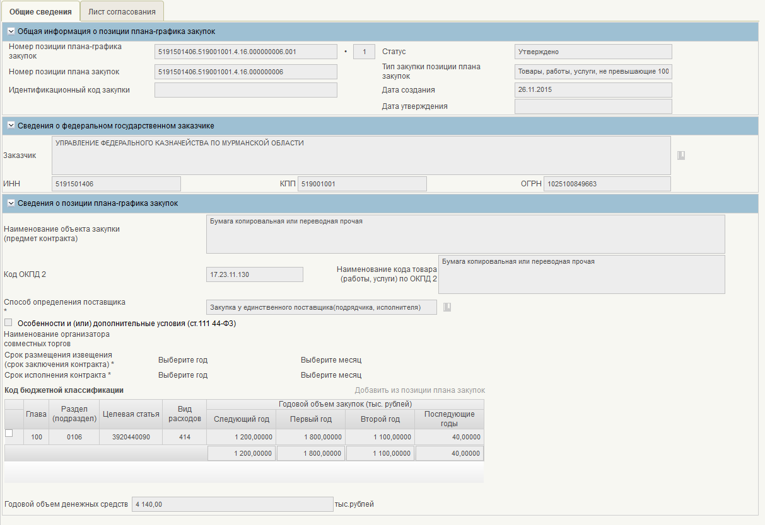
Рисунок 143. Формирование карточки. Вкладка «Общие сведения» для особых закупок
Вкладка «Особая закупка» содержит следующую информацию:
- Номер позиции плана-графика закупок - уникальный номер позиции плана-графика закупок, сформированный автоматически при создании позиции плана-графика закупок;
- Версия - текущая версия позиции плана-графика закупок, определяется автоматически;
- Дата создания - дата создания документа, определяется автоматически при создании карточки ППГ;
- Статус – определяется автоматически (допустимые значения («Черновик», «На согласовании», «Согласовано», «Не согласовано», «Утверждено») на основании состояния документа в процессе внутреннего согласования организацией заказчика. При создании карточки позиций плана-графика закупок устанавливается статус «Черновик»;
- Дата утверждения - отображается, если текущая версия позиции плана-графика закупок имеет статус «Утверждено». Формируется при утверждении версии позиции плана-графика закупок;
- Номер позиции плана закупок - номер позиции плана закупок, на основании которой создана позиция плана-графика закупок;
- Тип закупки - тип закупки позиции плана закупок, на основании которой создана позиция плана-графика закупок;
- Заказчик – сокращенное наименование организации заказчика, его ИНН, КПП, ОГРН, определяются автоматически;
- Номер позиции плана-графика закупок в плане-графике – автоматически заполняется значением идентификационного кода позиции в плане-графике, если версия позиции плана-графика закупок включена в план-график;
- Наименование объекта закупки (предмет контракта) - автоматически заполняется значением наименования объекта закупки в позиции плана закупок, на основании которой создана позиция плана-графика закупок. Доступно для редактирования;
- Код ОКПД 2 - заполняется значением кода ОКПД 2 позиции плана закупок, на базе которой создана позиция плана-графика закупок;
- Наименование кода товара (работы, услуги) по ОКПД 2 - заполняется наименованием код товара (работы, услуги) для указанного кода ОКПД 2;
- Способ определения поставщика - заполняется в зависимости от выбранного типа закупки:
  - для позиций плана-графика закупок с типом закупки позиции плана закупок «Закупки в соответствии с пунктом 7 части 2 статьи 83 44-ФЗ» поле автоматически заполняется значением «Запрос предложений»;
  - для позиций плана-графика закупок с остальними типами закупки поле автоматически заполняется значением «Закупка у единственного поставщика».
- Код бюджетной классификации - таблица содержит данные по финансовому обеспечению в разбивке по кодам КБК и годам. При создании позиции плана-графика закупок таблица автоматически не заполняется. Редактирование списка годов (добавление, удаление, изменение существующих) недоступно. Редактирование списка кодов КБК (добавление, изменение существующих) недоступно, удаление из списка доступно при нажатии кнопки «Удалить» () в строке. Редактирование ячеек таблицы с суммами ФО доступно.
- Добавить из позиции плана закупок (гиперссылка над таблицей КБК) - при нажатии кнопки все ранее внесенные данные очищаются и выполняется формирование данных для таблицы. При формировании данных для таблицы должны быть определены суммарные значения по ФО базовой позиции плана закупок, на основании которой была создана позиция плана-графика закупок, с учетом следующих группировок:
    - Группировка по годам. Учтены только годы, начиная с года размещения извещения,
    - Группировка по коду КБК (первые 20 знаков, т.е. без учета кода департамента) и коду КОСГУ (без учета «Дополнительный аналитический признак» (для вида расходов базовой позиции плана закупок = 200), без учета «Категория получателей БО» для вида расходов базовой позиции плана закупок = 300 должен учитываться атрибут «Категория получателей БО»));
- Годовой объем денежных средств (поле снизу таблицы КБК) - вычисляемое поле заполняется суммой всех значений сумм за год по всем кодам КБК для позиции плана-графика закупок;

Добавление и редактирование товарной позиции в позиции плана-графика закупок
Для добавления товарной позиции в позицию плана-графика закупок необходимо на вкладке «Спецификация ТРУ» (Рисунок 141) на панели управления товарными позициями выбрать кнопку «Добавить новую строку». После нажатия на кнопку появится модальное окно «Добавление записи» для добавления товарной позиции» (Рисунок 144).
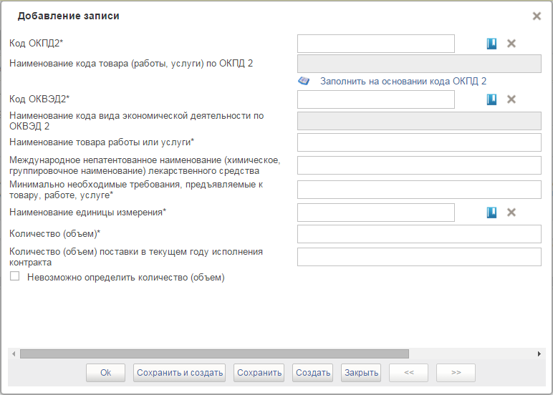
Рисунок 144. Модальное окно «Добавление записи»
В данном окне необходимо заполнить сведения о создаваемой товарной позиции:
- Код ОКПД 2 - поле должно быть заполнено значением кода ОКПД 2 для позиции плана-графика закупок. Поле обязательно для заполнения. При создании позиции плана-графика закупок поле автоматически заполняется значением кода ОКПД 2 в позиции плана закупок, на базе которой создана позиция плана-графика закупок. Доступно для редактирования с помощью кнопки , при нажатии на которую из появившегося справочника ОКПД выбирается нужный код. В окне предоставляется возможность выбора значений, подчиненных значению кода ОКПД 2 из позиции плана закупок;
- Наименование кода товара (работы, услуги) по ОКПД 2 – заполняется автоматически наименованием код товара (работы, услуги) для указанного кода ОКПД 2;
- Код ОКВЭД 2 - поле должно быть заполнено значением кода ОКВЭД 2 для позиции плана-графика закупок. Поле обязательно для заполнения. Поле может быть заполнено автоматически в соответствии с кодом ОКПД 2 с помощью кнопки «Заполнить на основании кода ОКПД 2». Доступно для редактирования с помощью кнопки , при нажатии на которую из появившегося справочника ОКВЭД выбирается нужный код. В окне предоставляется возможность выбора значений, в том числе и не соответствующих выбранному коду ОКПД 2;
- Наименование кода вида экономической деятельности по ОКВЭД 2 - заполняется автоматически наименованием вида экономической деятельности для указанного кода ОКВЭД;
- Наименование работы, товара, услуги - обязательно для заполнения;
- Международное непатентованное наименование (химическое, группировочное наименование) лекарственного средства - необязательно для заполнения;
- Минимально необходимые требования, предъявляемые к товару, работе, услуге - обязательно для заполнения;
- Единица измерения – значение выбирается из справочника «Общероссийский классификатор единиц измерения». Поле обязательно для заполнения, если не установлен признак «Невозможно определить количество (объем)»;
- Количество (объем) - поле обязательно для заполнения, если не установлен признак «Невозможно определить количество (объем)»;
- Количество (объем) поставки в текущем году исполнения контракта - поле обязательно для заполнения, если год исполнения контракта не равен году размещения извещения и не установлен признак «Невозможно определить количество (объем)»;
- Невозможно определить количество (объем) – по умолчанию параметр не установлен;
- Цена запасных частей или каждой запасной части к технике, оборудованию, цена единицы работы или услуги - поле отображается и обязательно для заполнения, если установлен признак «Невозможно определить количество (объем)»;
- Максимальный размер оплаты по контракту - поле отображается и обязательно для заполнения, если установлен признак «Невозможно определить количество (объем)». Значение не может превышать суммы, указанной в поле НМЦК.
После заполнения полей формы необходимо нажать на кнопку «Сохранить и создать». При прохождении всех автоматических контролей товарная позиция сохраняется и отображается в перечне товарных позиций позиции плана-графика закупок на вкладке «Спецификация ТРУ».
Для редактирования товарной позиции в позиции плана-графика закупок необходимо на вкладке «Спецификация ТРУ» (Рисунок 141) на панели управления товарными позициями выбрать кнопку  «Открыть строку на редактирование». После нажатия на кнопку появится модальное окно «Редактирование записи» (Рисунок 145).
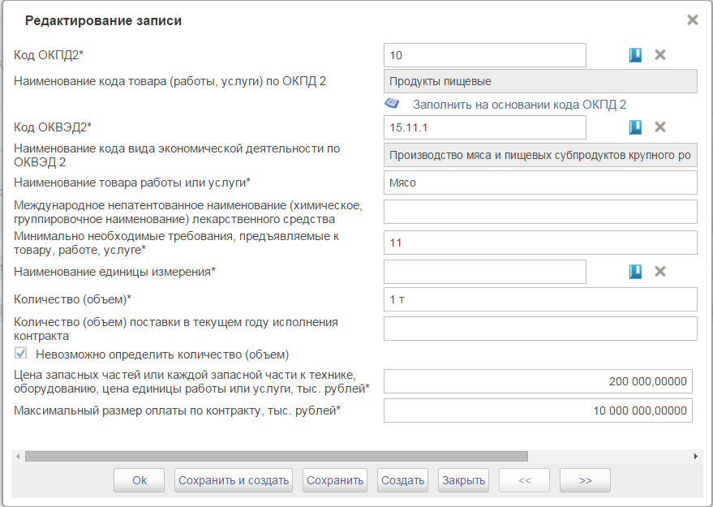
Рисунок 145 Модальное окно «Редактирование записи»
В данном окне необходимо отредактировать необходимые сведения о создаваемой товарной позиции и нажать на кнопку «Сохранить». При прохождении всех автоматических контролей товарная позиция сохраняется, и обновленная информация отображается в соответствующей строке перечня товарных позиций позиции плана-графика закупок на вкладке «Спецификация ТРУ».

Сохранение карточек позиций планов-графиков закупок, контроль корректности формирования документа и печать.
Элементы управления данными карточки позиции плана-графика закупок и порядок работы с ними аналогичны приведенным в п. 4.2.2

Внутреннее согласование и утверждение карточек позиций планов-графиков закупок

Согласование позиций планов-графиков
Каждая карточка позиции плана-графика закупок при необходимости может быть согласована перед утверждением. Лист согласующих формируется во вкладке «Лист согласования» карточки (см. Рисунок 15).
Для отправки на согласование позиции плана-графика закупок необходимо выделить из списка нужный документ в списковой форме ППГ и нажать на кнопку панели инструментов «Отправить на согласование». Процедура аналогична отправке на согласование карточки укрупненных закупок (см. п. 4.2.3).
Для отправки на согласование доступны только документы в статусе «Черновик», при этом в листе согласования карточки в списке согласующих должен быть указан хотя бы один пользователь в блоке «Согласующие».
При нажатии на «Отправить на согласование» в случае успешного выполнения карточка отправляется на согласование, в противном случае отображается пользователю уведомительное сообщение (Рисунок 22) и блокирует передачу документа на согласование.
В случае успешного выполнения операции статус отправленной на согласование карточки из состояния «Черновик» изменяется на «На согласовании».
Во всплывающем сообщении отобразится результат отправки на согласование (Рисунок 24).
Карточка примет статус «На согласовании». Отправленный на согласование документ отобразится также в фильтр-папке «Позиции плана-графика на согласовании».
Для согласования сформированной карточки согласующими пользователями необходимо в разделе «Позиции плана-графика» на вкладке «Формуляры» выбрать подраздел «Мои документы». В открывшемся списке выбрать «Позиции плана-графика закупок на согласовании» (Рисунок 146).
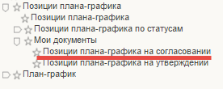
Рисунок 146. Фильтр-папка «Позиции плана-графика на согласовании»
В открывшемся окне выделить в списковой строке нужный документ, нажать на кнопку «Согласовать». Для согласования доступны позиции только в статусе «На согласовании». При нажатии открывается модальное окно с полем для текстового комментария и двумя кнопками «Согласовать» и «Отклонить» (Рисунок 26).
В случае отклонения документа необходимо заполнить поле «Комментарий» с указанием причины и нажать «Отклонить». Карточка позиции плана-графика закупок перейдет в статус «Не согласовано».
Для доработки несогласованных карточек необходимо выбрать нужный документ, нажать на кнопку «Взять в работу». При нажатии на кнопку отклоненный документ перейдет в статус «Черновик» и станет доступным для редактирования. Для того, чтобы отредактировать документ, необходимо нажать на кнопку «Открыть документ на редактирование». При нажатии осуществляется открытие выбранной карточки для редактирования. Кнопка доступна при выборе только одной карточки в статусе «Черновик». Процесс редактирования карточек позиций плана-графика закупок аналогичен процессу формирования карточек позиций плана-графика закупок (см. п.4.9.7.2).
После завершения редактирования, документ снова подлежит отправке на согласование.
После завершения согласования документа карточка позиций плана-графика закупок в статусе «Согласовано» отражается также в фильтр-папках «Позиции плана-графика на утверждении» подраздела «По статусам» и «Согласованные позиции плана-графика» подраздела «Мои документы».
Если в Листе согласования не был указан ни один согласующий пользователь, то при нажатии на кнопку «Отправить на согласование» карточка позиций плана-графика закупок в автоматическом режиме отправляется сразу на утверждение пользователю, который был указан в листе согласования в блоке «Утверждающий» (Рисунок 15).

Утверждение позиции планов-графиков
Для утверждения сформированной карточки, утверждающему пользователю необходимо открыть списковую форму позиций плана-графика закупок или фильтр-папку «Позиции плана-графика на утверждении».
В открывшемся окне выделить в списковой строке нужный документ, нажать на кнопку «Утвердить».
Откроется окно утверждения (Рисунок 32).
Если нажать на кнопку «Утвердить», статус карточки позиции плана-графика закупок изменится на «Утверждено».
В случае отклонения документа необходимо заполнить поле «Комментарий» с указанием причины и нажать на кнопку «Отклонить». Статус карточки позиции плана-графика закупок изменится на «Не согласовано».
Процесс исправления неутвержденной карточки осуществляется также посредством нажатия на кнопку «Взять в работу» и редактирования документа.

Внесение изменений в карточки ППГ
Функция доступна только в отношении утвержденных карточек позиций планов-графиков закупок.
Для внесения изменения необходимо в реестре позиций плана-графика закупок, либо в фильтр-папке «Утвержденные позиции плана-графика» выбрать необходимую для изменения карточку и нажать на кнопку «Внести изменения».
При внесении изменений в карточку позиций планов-графиков закупок формируется новая версия карточки позиций планов-графиков закупок со статусом «Черновик», доступная для редактирования. Предыдущая утвержденная версия становится недействительной. Номер версии можно увидеть в самой карточке позиций планов-графиков закупок (при просмотре сведений).
Новая версия содержит сведения предыдущей утвержденной версии позиций планов-графиков закупок. Пользователь вносит изменения в сведения карточки позиций планов-графиков закупок и осуществляет сохранение введенных сведений по аналогии с формированием карточки позиций планов-графиков закупок (см. п.4.9.7.2).
После внесения изменений пользователь осуществляет согласование и утверждение карточки (см. п.4.9.7.5).

Работа с реестром планов-графиков

Авторизация и вход в подсистему «План-график»
- Авторизоваться в системе (см. п. 4.1);
- Выбрать в левом вертикальном меню пункт «Управление закупками»;
- Перейти на вкладку «Формуляры»;
- В блоке «План-график» нажать на гиперссылку «План-график» (Рисунок 147).
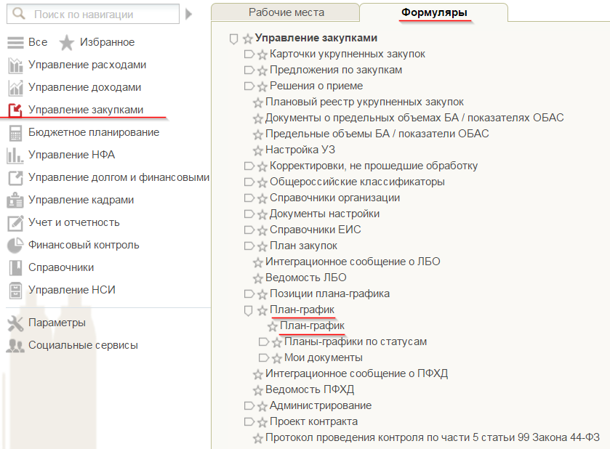
Рисунок 147 Пункт меню «План-график»
Отображается страница «План-график», содержащая панель с элементами управления, фильтр для отбора плана закупок и таблицу, отражающее ранее заведенные планы закупок (Рисунок 148).
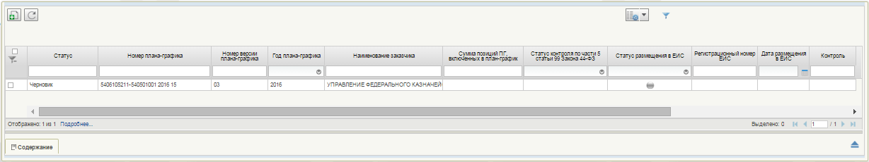
Рисунок 148 Форма «План-график»
Подробное описание работы на форме «План-график» описано в п.4.10.9.1.

Создание плана-графика
- На поисковой форме планов-графиков нажмите на кнопку «Создать».
- В диалоговом окне «Выбор года плана-графика закупок» из выпадающего списка выберите требуемый год плана-графика, нажмите кнопку «Выбрать».
- Заполните обязательные поля карточки ПГ на вкладках: «Общие сведения», «Позиции плана-графика», «Особые закупки», «Итоговые показатели плана-графика», «Итоги по КБК» и «Лист согласования» (подробную информацию см. п.4.10.9.2).
- Нажмите кнопку «Сохранить изменения и закрыть окно» или кнопку «Сохранить изменения» .
- План-график сохраняется и пользователь возвращается на списковую форму. Если при заполнении были допущены ошибки, они отобразятся с помощью всплывающего окна.
Подробнее алгоритм создания плана-графика описан в п.4.10.9.2.

Добавление/удаление позиций плана-графика в план-график
Чтобы добавить/удалить позицию из плана-графика необходимо:
- Открыть план закупок на редактирование (внесение изменений), нажав на кнопку .
- Перейти на вкладку Позиции плана закупок.
- Нажать кнопку «Включить позицию плана закупок в реестр плана закупок».
- На всплывающем окне выбора позиций плана закупок отметить позиции, которые необходимо добавить в план, нажать кнопку «ОК».
- Позиции добавлены в ваш план закупок.
- Если требуется исключить позиции, то нажмите кнопку «Исключить позицию плана закупок из реестра плана закупок», на всплывающем окне отметьте позиции, которые надо исключить и нажмите кнопку «Ок».
Алгоритм включения/удаления позиций плана-графика в план-график описан в п. 4.10.9.3.

Согласование плана-графика
Если пользователь указал в карточке плана-графика на вкладке «Лист согласования», что требуются согласующие, то такой ПГ необходимо согласовать.
Если в Листе согласования не был указан ни один согласующий пользователь, то при нажатии на кнопку «Отправить на согласование» карточка плана-графика закупок в автоматическом режиме отправляется сразу на утверждение пользователю, который был указан в листе согласования в блоке «Утверждающий».
Для согласования плана-графика пользователь, указанный в списке согласующих, должен:
- В навигационном меню зайти в фильтр-папку «Планы-графики на согласовании» в пункте «Мои документы» (Рисунок 149).
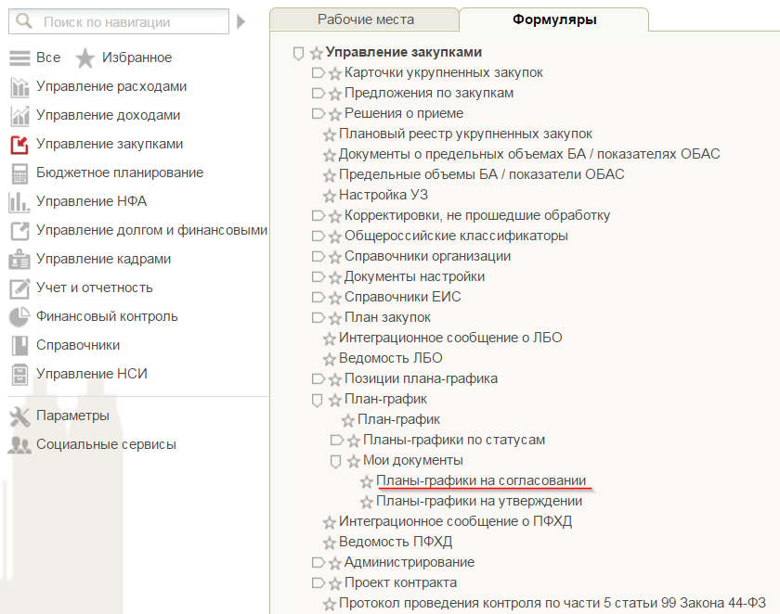
Рисунок 149 Фильтр-папка «Планы-графики на согласовании»
- Отметить позицию плана закупки, которую необходимо согласовать.
- Нажать кнопку «Согласовать».
- Заполнить поле «Комментарий» на всплывающей форме.
- Нажать кнопку «Согласовать» или «Отклонить» в зависимости от решения.
- Статус плана-графика изменится на «Согласовано» или «Не согласовано» в зависимости от решения.
Подробнее алгоритм согласования плана-графика описан в п.4.10.9.5.1.

Утверждение плана-графика
Каждую позицию плана графика необходимо утверждать. Утверждающий сотрудник всегда один. Он указывается пользователем на вкладке «Лист согласования» в карточке позиции плана графика. Чтобы утвердить позицию плана графика, утверждающий сотрудник должен:
- В навигационном меню зайти в фильтр-папку «Планы-графики на утверждении» (Рисунок 150).
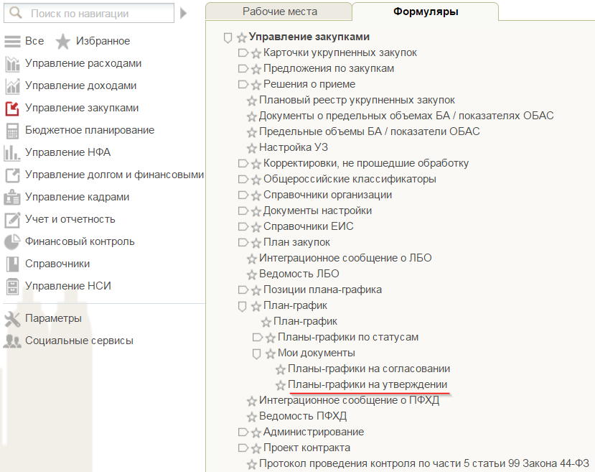
Рисунок 150 Фильтр-папка «Планы-графики на утверждении»
- Отметить позиции, которые необходимо утвердить.
- Нажать кнопку «Утвердить» .
- Заполнить поле «Комментарий» на всплывающей форме.
- Нажать кнопку «Утвердить» или «Отклонить» в зависимости от решения.
- План-график утвержден / отклонен.
Утверждение планов-графиков подробно описано в п. 4.10.9.5.2.

Редактирование плана-графика
Если вам необходимо отредактировать сохраненный план-график, то, в зависимости от статуса, в котором сейчас находится план-график, будут разные варианты редактирования:
- План-график находится в статусе «Черновик»
Для редактирования такого плана закупок нажмите кнопку «Открыть документ на редактирование» на списковой форме плана-графика. Откроются вкладки карточки плана-графика, на которых можно отредактировать поля. Новая версия плана-графика не создается.
- План-график находится в статусе «На согласовании», «Согласовано», «Не согласовано»
Для редактирования такого плана-графика нажмите кнопку «Взять в работу (без изменения версии)» на списковой форме плана-графика. Откроются вкладки карточки плана-графика, на которых можно отредактировать поля. После сохранения план-графика будет в статусе «Черновик». Для него нужно будет повторно проводить процедуру согласования/утверждения.
- План-график находится в статусе «Утверждено»
Для редактирования такого плана-графика нажмите кнопку «Внести изменения в утвержденную версию» на списковой форме план-графиков. Откроются вкладки карточки планов-графиков, на которых можно отредактировать поля. После сохранения создастся новая версия плана-графика, которой будет присвоен статус «Черновик». Для новой версии плана-графика нужно будет повторно проводить процедуру согласования/утверждения. Если вы решите удалить новую версию, то на списковую форму вернется ранее утвержденная версия плана-графика.

Печать плана-графика
Для печать карточки плана-графика, выберите требуемую карточку на форме «План-график» и нажмите кнопку «Печать документа». Отобразится модальное окно для выбора шаблона печати (Рисунок 85):
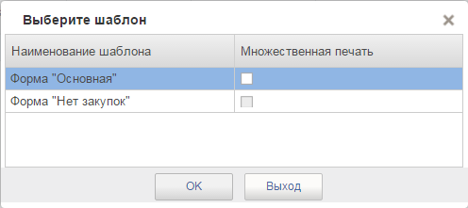
Рисунок 151 Модально окно «Выберите шаблон»
После выбора необходимого шаблона нажмите кнопку «ОК», сформируется файл и загрузит его на компьютер.

Размещение плана-графика закупок в ЕИС

Отправка плана-графика закупок в ЕИС
Функция доступна только для одного плана-графика закупок в статусе «Утверждено», если соблюдены условия:
- Не установлена настройка автоматического размещения в ЕИС;
- Установлены следующие настройки:
Значение настройки «Обязательность выполнения контроля по части 5 статьи 99 Закона 44-ФЗ» | Значение настройки «Блокировка размещения в ЕИС при неуспешных результатах контроля по части 5 статьи 99 Закона 44-ФЗ» | Статус контроля по части 5 статьи 99 закона 44-ФЗ для версии плана закупок
Не обязательно | Не блокировать | Все статусы
Не обязательно | Блокировать | Все статусы, кроме Контроль не пройден
Обязательно | Не блокировать | Контроль пройден  Контроль не пройден
Обязательно | Блокировать | Контроль пройден
Для отправки плана закупок в ЕИС необходимо в реестре планов закупок, либо в фильтр-папке «Утвержденные планы-графики» выбрать необходимую карточку плана-графика закупок и нажать на кнопку Разместить в ЕИС.
При нажатии на кнопку отображается окно входа в ЕИС (см. Рисунок 128)
после подтверждения действия пользователем, статус версии плана-графика закупок изменится на «Направлено на размещение в ЕИС» и происходит направление версии плана-графика закупки на размещение в ЕИС.
Рисунок 152 Окно входа для авторизации в ЕИС

Заполните поля в модальном окне, подтвердите действие, нажав кнопку «Ввести».

Просмотр квитанции о результатах размещения плана-графика закупок в ЕИС
Функция доступна только при выделении одного плана-графика закупок в статусе «Утверждено», если статус размещения в ЕИС установлен «Размещено в ЕИС» или «Ошибка размещения в ЕИС», и получена квитанция о результатах размещения плана-графика закупок в ЕИС. Для просмотра квитанции о результатах размещения плана закупок в ЕИС необходимо в реестре планов закупок выбрать необходимую карточку плана-графика закупок и нажать на кнопку «Просмотреть квитанцию о результатах размещения плана-графика закупок в ЕИС». При нажатии открывается на просмотр форма быстрого просмотра квитанции с регистрационным номером ЕИС, полученная из ЕИС. Пользователь скрывает форму быстрого просмотра, и возвращается в реестр планов-графиков закупок.

Приложения к работе с реестром план-графиков

Работа на форме «План-график»
Для перехода к просмотру сведений в Реестре планов-графиков необходимо нажать на гиперссылку «План-график», расположенную в разделе «План-график» на вкладке «Формуляры».
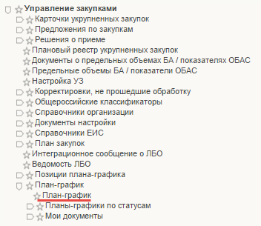
Рисунок 153. Вкладка «Формуляры»
Отображается страница «План-график», содержащая панель с элементами управления, фильтр для отбора планов-графиков и таблицу с результатами отбора (Рисунок 154).
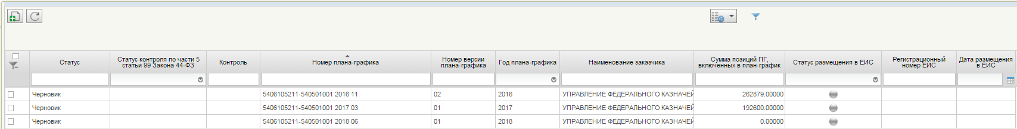
Рисунок 154. Реестр планов-графиков закупок
При просмотре перечня карточек плана-графика закупок организации, в списковой форме отображается следующая информация по каждой позиции:
- Статус – текущий статус внутреннего согласования актуальной версии плана-графика. Возможные значения: «Черновик», «На согласовании», «Согласовано», «Не согласовано», «Утверждено»;
- Номер плана-графика – уникальный номер плана-графика. Номер присваивается при создании первой версии плана-графика закупок;
- Номер версии плана-графика – номер актуальной версии карточки плана-графика;
- Год плана-графика – год, на который создан план-график;
- Наименование заказчика – сокращенное наименование организации заказчика;
- Сумма позиций ПГ, включенных в план-график – общая сумма финансового обеспечения всех позиций плана-графика, включенных в план-график закупок;
- Статус контроля по части 5 статьи 99 44-ФЗ – значок, отображающий статус плана-графика по части 5 статьи 99 Закона 44-ФЗ, и расшифровка статуса:
  - - Контроль не проведен – отображается, если версия плана-графика закупок не направлялась на контроль на соответствие плану закупок.
  - - Контроль пройден – отображается, если контроль ФК пройден, нарушений не выявлено.
  - - Отправлено на проверку – отображается, если план-график закупок был отправлен на контроль на соответствие плану закупок, но ответ еще не получен.
  - - Контроль не пройден – отображается, если в процессе проведения контроля были выявлены нарушения или была получена квитанция, содержащая сведения об ошибках.
  - - Контроль отменен – отображается, если Заказчик после передачи плана-графика закупок на контроль принял решение внести изменения в план закупок, и отменил проверку.
- Статус размещения в ЕИС - значок, отображающий статус по размещению в ЕИС, и расшифровка статуса:
  - - Не размещено в ЕИС – отображается, если план-график закупок не направлялся на размещение в ЕИС.
  - - Размещено в ЕИС – отображается, если версия плана-графика закупок успешно размещена в ЕИС и получена квитанция с регистрационным номером ЕИС.
  - - Отправлено в ЕИС – отображается, если план-график закупок был отправлен на размещения в ЕИС, но ответ о результатах размещение из ЕИС еще не получен.
  - -Ошибка при размещении в ЕИС – отображается, если в процессе размещения сведений в ЕИС выявлена ошибка и получена квитанция, содержащая сведения об ошибках.
- Регистрационный номер ЕИС - номер плана-графика в ЕИС, отображается при успешном размещении плана-графика в ЕИС;
- Дата размещения в ЕИС - дата успешного размещения плана-графика закупок в ЕИС;
- Контроль – отображается статус прохождения контроля.
Для работы с карточками планов-графиков доступны следующие элементы управления:
- – кнопка «Создать». При наведении курсора мыши отображается всплывающая подсказка «Создать план-график». При нажатии инициирует создание карточки плана-графика (см. п. 4.10.9.2);
- – кнопка «Редактирование». При наведении курсора мыши отображается всплывающая подсказка «Открыть документ на редактирование». При нажатии осуществляется открытие выбранной карточки для редактирования. Кнопка доступна при выборе только одной карточки в статусе «Черновик»;
- – кнопка «Внести изменения». При наведении курсора мыши отображается всплывающая подсказка «Внести изменения в документ». При нажатии на кнопку создается новая версия карточки в статусе «Черновик», при этом соответствующая утвержденная версия карточки становится недействительной. Кнопка доступна только для актуальной версии карточки позиции плана-графика в статусе «Утверждено» (прошедшей внутреннее утверждение) при условии выбора одной позиции. При этом кнопка недоступна для карточек позиций плана-графика, которые включены в план-график или/и отправлены на контроль по ч.5 ст. 99 44-ФЗ в составе плана-графика, до получения протокола контроля;
- – Кнопка «Взять в работу». При наведении курсора мыши отображается всплывающая подсказка «Взять в работу». При нажатии на кнопку текущая версия карточки переводится в статус «Черновик». Новая версия карточки не создается. Функция доступна для нескольких выбранных пользователем карточек, которые не находятся в текущей версии в статусе «Утверждено»;
- – кнопка «Отправить на согласование». При наведении курсора мыши отображается всплывающая подсказка «Отправить на согласование». Кнопка доступна для нажатия только при выборе из списка карточки плана-графика закупки в статусе «Черновик», если при этом в листе согласования карточки плана-графика закупки в списке согласующих указан хотя бы один пользователь в блоке «согласующие» (См. п. 4.10.9.5). Отправленный на согласование документ отображается в фильтр-папке «Планы-графики на согласовании»;
- – кнопка «Согласовать» (доступна в фильтр-папке «Планы-графики на согласовании»). При наведении курсора мыши отображается всплывающая подсказка «Согласовать». Кнопка доступна при выборе не более одной строки, и только в статусе «На согласовании». При нажатии открывается модальное окно с полем для текстового комментария и двумя кнопками «Согласовать» и «Отклонить». При нажатии пользователем кнопки «Согласовать», пользователю предлагается осуществить подписание документа ЭП. Если подписание документа прошло успешно, и если все пользователи из списка согласующих согласовали документ, позиция переходит в статус «Согласовано». Согласованный документ отображается также в фильтр-папке «Согласованные планs-графики». Если хотя бы один пользователь из списка согласующих еще не согласовал документ, то позиция остается в статусе «На согласовании». При нажатии на кнопку «Отклонить» позиция переходит в статус «Не согласовано». Отклоненный документ отображается также в фильтр-папке «Несогласованные позиции плана-графика»;
- – кнопка «Утвердить» (доступна в фильтр-папке «Планы-графики на утверждении »). При наведении курсора мыши отображается всплывающая подсказка «Утвердить». Кнопка доступна при выборе не более одной строки, и только в статусе «Согласовано» или в статусе «На согласовании», если при этом в списке нет ни одного согласующего. При нажатии открывается модальное окно с полем для текстового комментария и двумя кнопками «Утвердить» и «Отклонить». При нажатии на кнопку «Утвердить» предлагается осуществить подписание документа ЭП. В случае успешного подписания ЭП, план-график переходит в статус «Утверждено». Утвержденный документ также отображается в фильтр-папке «Утвержденные планы-графики». При нажатии пользователем на кнопку «Отклонить» необходимо заполнить поле «Комментарий», после этого план-график переходит в статус «Не согласовано». Отклоненный документ также отображается в фильтр-папке «Несогласованные планы-графики»;
- – кнопка «Удалить». При наведении курсора мыши отображается всплывающая подсказка «Удаление». При нажатии инициирует удаление выбранных планов-графиков путем перемещения в корзину. Для удаления документа без возможности восстановления необходимо выбрать из выпадающего списка справа от иконки пункт «Удалить». Кнопка доступна в случае, если все выбранные карточки планов-графиков закупок имеют статус «Черновик»;
- – кнопка «Обновить список документов». При наведении курсора мыши отображается всплывающая подсказка «Обновить список документов». При нажатии выполняется обновление списка карточек планов-графиков.
- – кнопка «Просмотр электронных подписей». При наведении курсора мыши отображается всплывающая подсказка «Подписи». При нажатии на просмотр открываются электронные подписи;
- – кнопка «Печать документа». При наведении курсора мыши отображается всплывающая подсказка «Печать документа». При нажатии на кнопку открывается актуальная печатная версия выбранных карточек в формате Excel.

Формирование карточек планов-графиков закупок
Формирование карточек планов-графиков закупок доступно из реестра планов-графиков закупок.
Для перехода в реестр планов-графиков закупок необходимо в главном навигационном меню на вкладке «Формуляры» в блоке «Позиции планов-графиков закупок» выбрать пункт «Планы-графики закупок». Отображается реестр планов-графиков закупок (Рисунок 154).
Для формирования карточки плана-графика закупок необходимо нажать на кнопку «Создать», расположенную на панели инструментов над перечнем планов-графиков закупок.
При нажатии на кнопку отобразится окно для выбора года плана-графика (Рисунок 155).
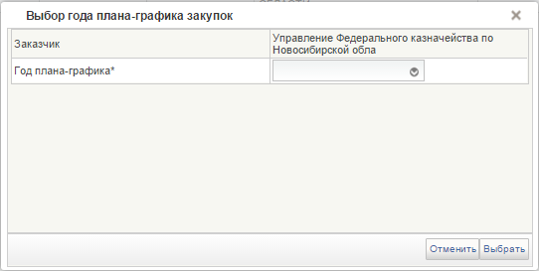
Рисунок 155. Модальное окно «Выбор года плана-графика закупок»
Необходимо выбрать год и нажать на кнопку «Выбрать». Если план-график на выбранный год еще не создан – открывается форма создания карточки плана-графика для выбранного года на вкладке «Общие сведения» (Рисунок 156). Если был выбран год, на который уже создан план-график, выдается предупреждающее сообщение об ошибке.
При создании карточки необходимо заполнить данные на вкладках «Общие сведения» (Рисунок 156), «Позиции плана-графика» (Рисунок 157), «Особые закупки» (Рисунок 158), «Итоговые показатели плана-графика» (Рисунок 159), «Лист согласования».

Вкладка «Общие сведения»
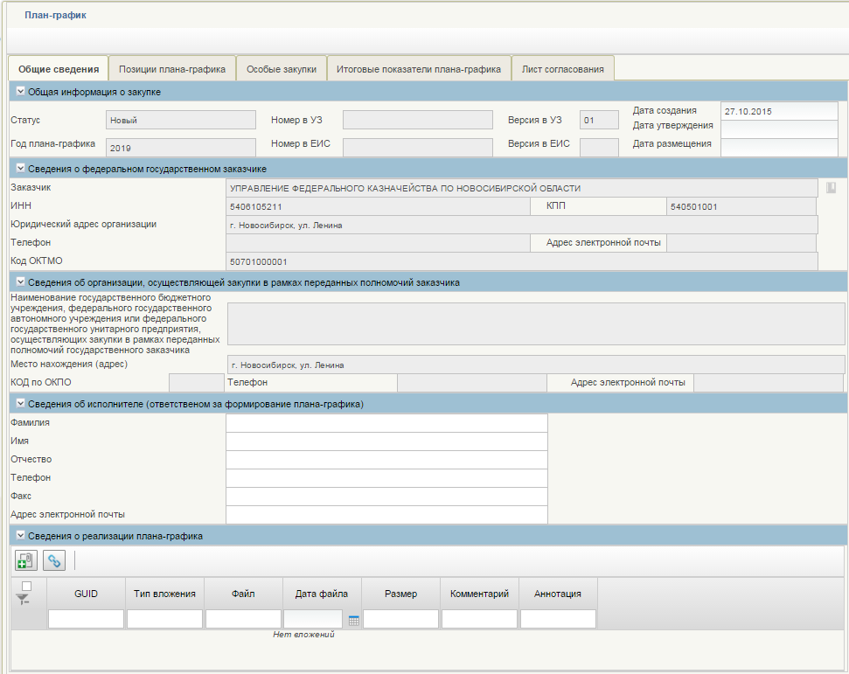
Рисунок 156. Формирование карточки. Вкладка «Общие сведения»
Вкладка «Общие сведения» содержит следующую информацию:
- Статус - текущий статус внутреннего согласования актуальной версии плана-графика. Возможные значения: «Черновик», «На согласовании», «Согласовано», «Не согласовано», «Утверждено»;
- Год плана-графика - год, на который создан план-график;
- Номер в УЗ - должен отображаться уникальный номер плана-графика.
- Версия в УЗ - при создании плана-графика поле должно заполняться значением 1. При редактировании должен отображаться текущий номер версии плана-графика.
- Номер в ЕИС – номер плана-графика в ЕИС, отображается при успешном размещении плана-графика в ЕИС;
- Версия в ЕИС - номер версии плана-графика закупок, отображается при успешном размещении плана-графика в ЕИС;
- Дата создания - при создании плана-графика поле автоматически заполняется значением текущей даты.
- Дата утверждения - при создании плана-графика поле не должно заполняться. Отображается, если текущая версия плана-графика имеет статус «Утверждено».
- Дата размещения - при создании плана-графика поле не должно заполняться. При редактировании должна отображаться дата размещения в ЕИС последней размещенной версии плана-графика.Отображается только для планов-графиков, хотя бы одна версия которых была размещена в ЕИС.
- Блок «Сведения о федеральном государственном заказчике» - сокращенное наименование организации заказчика, его ИНН, КПП, ОКТМО, юридический адрес, телефон, адрес электронной почты - определяются автоматически;
- Блок «Сведения об организации, осуществляющей закупки в рамках переданных полномочий заказчика» - отображается наименование организации-пользователя, ее адрес, код по ОКПО, телефон, адрес электронной почты - определяются автоматически;
- Блок «Сведения об исполнителе (ответственном за формирование плана-графика)» - отображается ФИО, телефон, факс, адрес электронной почты ответственного за формирование плана-графика исполнителя. При создании плана-графика поле не должно быть заполнено. При редактировании текущей версии должно быть отображено ранее внесеное значение. При создании новой версии плана-графика не должно быть заполнено;
- Блок «Сведения о реализации плана-графика» – отображаются данные о релизации плана-графика. Файл можно добавить, нажав на кнопку .

Вкладка «Позиции плана-графика»

Рисунок 157. Формирование карточки. Вкладка «Позиции плана-графика»
Вкладка «Позиции плана-графика» содержит таблицу с информацией о включенных в план-график позициях и панели управления данными таблицы. При просмотре перечня карточек позиций плана-графика закупок организации, на вкладке карточки ПГ отображается следующая информация по каждой позиции:
- Требуется обновление (!) – Ячейка заполняется значком «», если после включения позиции в план-график была создана новая версия этой позиции. Определяется автоматически.
- Номер заказа (№ лота) – отражаются номера позиций, включенных в план-график, по порядку. Определяется автоматически.
- Идентификационный код закупки (ИКЗ) – при включении позиции в план-график ей присваивается предварительный ИКЗ, который может измениться, если в плане-графике происходит удаление позиций. После публикации плана-графика позициям присваивается окончательный ИКЗ;
- Номер позиции плана-графика закупок - уникальный номер позиции плана-графика закупок, сформированный автоматически при создании позиции плана-графика закупок;
- ОКПД - код ОКПД позиции плана-графика;
- Наименование объекта закупки (предмет контракта) – содержит информацию о наименовании объекта позиции плана-графика;
- Срок размещения извещения– заполняется год и месяц размещения извещения (срок заключения контракта) позиции плана-графика;
- Способ определения поставщика - способ определения поставщика, по которому будет выполнена закупка;
- НМЦК (тыс. рублей) - начальная (минимальная) цена контракта в тыс. рублей для позиции плана-графика закупок.
Для работы с позициями плана-графика закупок доступны следующие элементы управления:
- - кнопка «Включить позицию». При наведении курсора мыши отображается всплывающая подсказка «Включить позиции плана графиков в реестр планов-графиков». Кнопка доступна только для плана-графика закупок в статусе «Черновик». При нажатии на кнопку происходит включение позиций в план-график закупок (подробнее в п. 4.10.9.3);
- - «Исключить позиции». При наведении курсора мыши отображается всплывающая подсказка «Исключить позицию плана-графика закупок». Кнопка доступна только плана-графика закупок в статусе «Черновик». При нажатии на кнопку происходит исключение выбранных карточек из РПГ. (подробнее в п. 4.10.9.3).

Вкладка «Особые закупки»
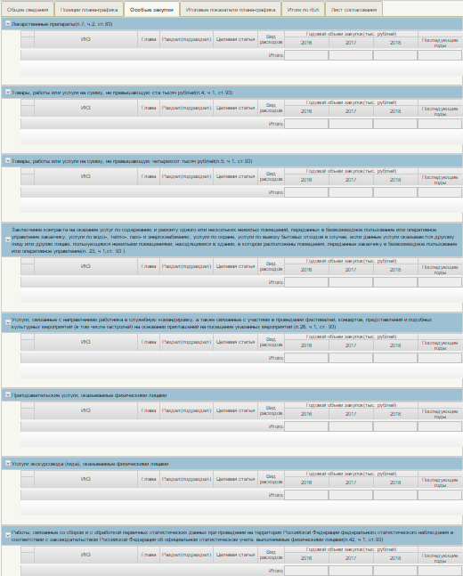
Рисунок 158. Формирование карточки. Вкладка «Особые закупки»
Вкладка «Особые закупки» содержит таблицы с информацией о включенных в план-график позициях, соответствующих п. 7 ч. 2 ст. 83, п. 4, 5, 23, 26, 33, 42 ч. 1 ст. 93 и панели управления данными таблиц. При просмотре перечня карточек особых позиций плана-графика организации, на вкладке карточки ПГ для каждой таблицы отображается следующая информация:
- Требуется обновление – слева от таблиц отображается значок «Требуется обновление» (), если после включения позиций в план-график была создана новая версия этой позиции. Определяется автоматически;
- Идентификационный код закупки (ИКЗ) – должен отображаться перечень ИКЗ позиций плана-графика, включенных в версию плана-графика, у которых атрибут «Тип карточки позиции плана закупок» соответствует конкретному типу закупки, который описывается в каждой из таблиц вкладки;
- Глава, Раздел/Подраздел, Целевая статья, Вид расходов - должны отображаться коды бюджетной классификации позиции плана-графика, описанные в карточке позиций плана-графика;
- Годовой объем закупок (тыс. рублей) - должны отображаться суммы финансового обеспечения по коду для позиции плана-графика по годам. Значения ячеек отображаются в соответствии со значением соответствующих ячеек в карточке позиций плана-графика;
- Итого - должна отображаться сумма финансового обеспечения по позициям плана-графика, соответствующих конкретному типу закупки, который описывается в каждой из таблиц вкладки. Значение поля рассчитывается автоматически. Недоступно для редактирования.
- Помимо стандартных элементов управления (см. п.4.10.9.1), вкладка содержит кнопку - «Обновить позиции планов-графиков» - При наведении курсора мыши отображается всплывающая подсказка «Обновить позиции». Кнопка активна, если пользователь выбрал, хотя бы одну карточку ППГ. При нажатии происходит обновление выбранных карточек ППГ до последних версий.

Вкладка «Итоговые показатели плана-графика»
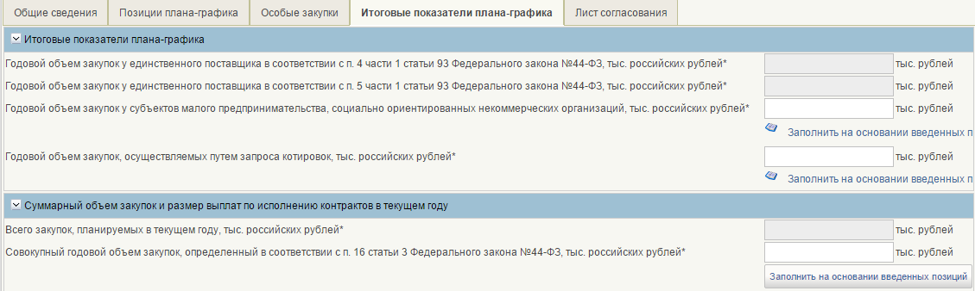
Рисунок 159. Формирование карточки. Вкладка «Итоговые показатели плана-графика»
Вкладка «Итоговые показатели плана-графика» содержит следующую информацию:
- Годовой объем закупок у единственного поставщика в соответствии с п. 4 части 1 статьи 93 Федерального закона №44-ФЗ (тыс. российских рублей) - вычисляемое поле, не доступное для редактирования. Отображается общая сумма финансового обеспечения на год плана-графика по всем позициям плана-графика, соответствующих п. 4 ч. 1 ст. 93 44-ФЗ;
- Годовой объем закупок у единственного поставщика в соответствии с п. 5 части 1 статьи 93 Федерального закона №44-ФЗ (тыс. российских рублей) - вычисляемое поле, не доступное для редактирования. Отображается общая сумма финансового обеспечения на год плана-графика по всем позициям плана-графика, соответствующих п. 5 ч. 1 ст.93 44-ФЗ;
- Годовой объем закупок у субъектов малого предпринимательства, социально ориентированных некоммерческих организаций (тыс. российских рублей) - вычисляемое поле, доступно для редактирования. Может заполняться вручную или с помощью нажатия на гиперссылку «Заполнить на основании введенных позиций». При нажатии на гиперссылку поле заполняется суммой значений, указанных в поле «Ориентировочная начальная (максимальная) цена контракта» позиций плана-графика, для которых:
  - атрибут «Тип карточки позиции плана закупок» = «Закупки»;
  - заданы преимущества:
    - «Субъектам малого предпринимательства (в соответствии со статьей 30 Федерального закона № 44-ФЗ»;
    - «Социально-ориентированным некоммерческим организациям (в соответствии со Статьей 30 Федерального закона № 44-ФЗ».
Отмененные позиции, содержащиеся в ПГ не учитываются в расчете;
- Годовой объем закупок, осуществляемых путем запроса котировок (тыс. российских рублей) - вычисляемое поле, доступно для редактирования. Может заполняться вручную или с помощью нажатия на гиперссылку «Заполнить на основании введенных позиций». При нажатии на гиперссылку поле заполняется суммой значений, указанных в поле «Ориентировочная начальная (максимальная) цена контракта» обычных позиций плана-графика, у которых в качестве способа определения поставщика указано значение «Запрос котировок». Отмененные позиции, содержащиеся в ПГ не учитываются в расчете;
- Всего закупок, планируемых в текущем году, тыс. российских рублей - вычисляемое поле, недоступное для редактирования. Отображается сумма следующих значений:
  - Значения в поле «Начальная (максимальная) цена контракта» во всех позициях плана-графика, за исключением отмененных строк,
  - Значения сумм всех строк итоговых позиций «Закупки в соответствии с п. 7 ч. 2 ст. 83 44-ФЗ» и «Закупки в соответствии с п. 4, 5, 23, 26, 33, 42 ч. 1 ст. 93 44-ФЗ»;
- Совокупный годовой объем закупок, определенный в соответствии с п. 16 статьи 3 Федерального закона №44-ФЗ (тыс. российских рублей) - вычисляемое поле, доступное для редактирования. Может заполняться вручную или с помощью нажатия на гиперссылку «Заполнить на основании введенных позиций». При нажатии на гиперссылку поле заполняется суммой следубщих значений:
  - Значения в поле «Размер выплат по исполнению контрактов в текущем году» во всех позициях плана-графика. При этом, если поле «Размер выплат по исполнению контрактов в текущем году» не заполнено, для соответствующей позиции берется значение поля «Ориентировочная начальная (максимальная) цена контракта, тыс. рублей». Отмененные позиции, содержащиеся в ПГ не учитываются в расчете,
  - Значения сумм всех строк итоговых позиций «Закупки в соответствии с п. 7 ч.2 ст. 83 44-ФЗ» и «Закупки в соответствии с п.4, 5, 23, 26, 33, 42 ч. 1 ст. 93 44-ФЗ» плана-графика.

Вкладка «Итоги по КБК»
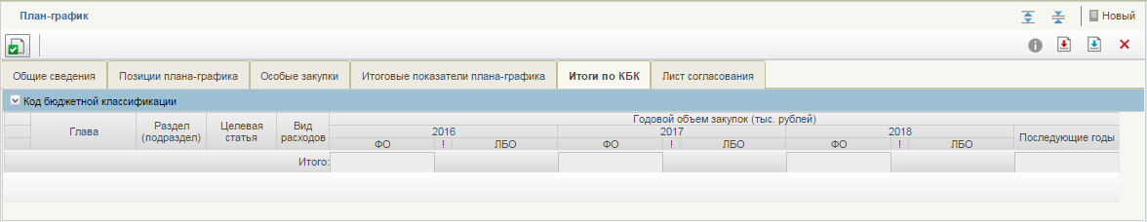
Рисунок 160 Формирование карточки. Вкладка «Итоги по КБК»
Вкладка содержит основную информацию о кодах бюджетной классификации, включенных в план-график позиций. Включает таблицу с описанием КБК, суммарные планы финансового обеспечения для позиций, включенных в план-график, ЛБО и общие суммы плана-графика по годам.
Таблица с описанием КБК содержит следующую информацию:
- «Глава», «Раздел (подраздел», «Целевая статья», «Вид расходов» – в полях должны отображаться все различные коды бюджетной классификации по всем позициям плана-графика. КБК не должны повторяться;
- Годовой объем закупок (тыс. рублей): год ПГ, год ПГ +1, год ПГ +2, последующие годы – в полях должны отображаться суммы финансового обеспечения по коду КБК для планов-графиков по годам. Значения ячеек вычисляется как суммарное значение сумм финансового обеспечения за год по коду КБК по всем позициям ПГ (по всем типам закупок) (исключая отменённые). Значение поля рассчитывается автоматически. Недоступно для редактирования;
- ЛБО: год ПГ, год ПГ +1, год ПГ +2, последующие годы – отображается ЛБО по каждой строке КБК соответствующего года. Значение ЛБО подтягивается автоматически из ведомости ЛБО. Редактирование данного поля запрещено;
- Итого – Должны отображаться суммарное значение сумм, соответствующих каждому году. Значение поля рассчитывается автоматически. Недоступно для редактирования;
- «!» Индикатор превышения – отображается «!» если ФО > ЛБО по данному КБК за данный год. Если ФО <= ЛБО, ячейка таблицы отображается пустой.

Вкладка «Лист согласования»
Форма отображения и порядок работы с указанной вкладкой аналогичен приведенному в п. 4.2.1.1.3.

Включение карточек ППГ в план-график
Включение позиций в план-график осуществляется в карточке плана-графика на вкладке «Позиции плана-графика» (Рисунок 157). Функция включения доступна только для планов-графиков в статусе «Черновик».
Чтобы включить позицию, необходимо открыть карточку нужного плана-графика на редактирование, перейти на вкладку «Позиции плана –графика» и нажать на кнопку «Включить позицию». После нажатия на экране отобразится окно выбора позиций для включения (Рисунок 161), которое содержит доступные позиции, отвечающие условиям:
- статус позиции плана-графика = «Утверждено»;
- год размещения извещения позиции плана-графика равен году плана-графика;
- актуальная версия позиции плана-графика не имеет привязки к плану-графику.
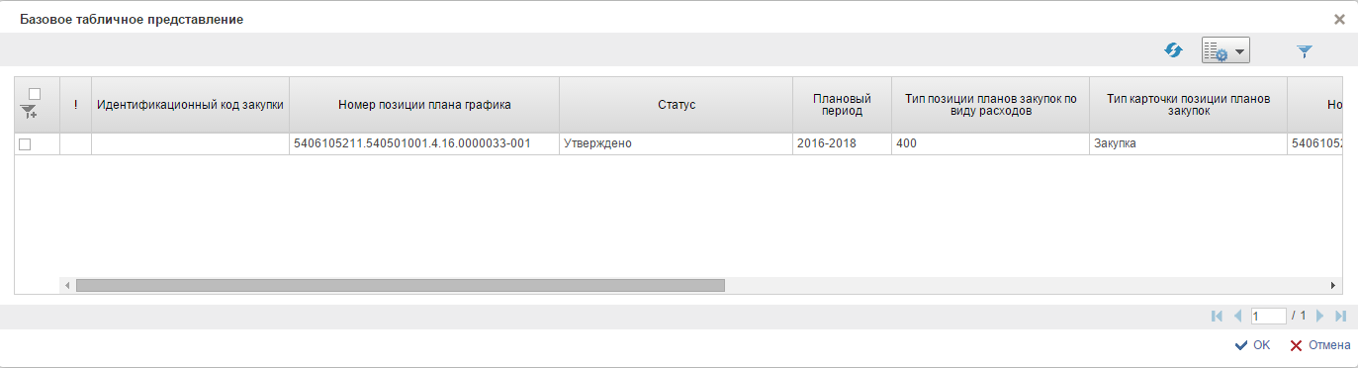

Рисунок 161. Модальное окно «Выбор позиций плана-графика»
Чтобы включить позиции, необходимо выделить нужные позиции в окне и нажать на кнопку «Выбрать». Окно выбора позиций закроется, отобразится сообщение об успешном включении закупок и на вкладке «Позиции плана-графика» отразятся включенные позиции.
Для исключения добавленных позиций из плана-графика необходимо выделить позиции, включенные в план-график, на вкладке «Позиции плана-графика» карточки плана-графика (Рисунок 157) и нажать на кнопку - «Исключить позиции». Функция исключения доступна только для планов-графиков в статусе «Черновик». Исключить возможно только те позиции, которые никогда не публиковались в ЕИС в составе какого-либо плана-графика. При нажатии на кнопку «Исключить позиции», проверяется возможность исключения отмеченных позиций, и если проверка проходит успешно – пользователь уведомляется пользователя об успешном исключении и выбранные позиции более не отображаются на вкладке карточки плана-графика. Если пользователь выделил позиции, в которых хотя бы одна позиция недоступна для исключения, пользователь уведомляется пользователя о невозможности исключения позиций и данные позиции остаются в составе плана-графика.

Сохранение карточек планов-графиков, контроль корректности формирования документа и печать
Элементы управления данными карточки плана-графика закупок и порядок работы с ними аналогичны приведенным в п. 4.2.2.

Внутреннее согласование и утверждение карточек ПГ

Согласование карточек ПГ
Каждая карточка плана-графика при необходимости может быть согласована перед утверждением. Лист согласующих формируется во вкладке «Лист согласования» карточки (см. Рисунок 15).
Для отправки на согласование плана-графика необходимо выделить из списка нужный документ в реестре планов-графиков (Рисунок 154) и нажать на кнопку панели инструментов «Отправить на согласование». Процедура аналогична отправке на согласование карточки укрупненных закупок (см. п. 4.2.3).
Для отправки на согласование доступны только документы в статусе «Черновик», при этом в листе согласования карточки в списке согласующих должен быть указан хотя бы один пользователь в блоке «Согласующие».
При нажатии на «Отправить на согласование» осуществляется выполнение автоматических контролей для выбранной карточки плана-графика. В случае успешного выполнения автоматических контролей карточка отправляется на согласование. Если автоматические контроли не пройдены, отображается пользователю уведомительное сообщение ((Рисунок 22) и блокирует передачу документа на согласование. В случае успешного выполнения операции статус отправленной на согласование карточки из состояния «Черновик» изменяется на «На согласовании».
Во всплывающем сообщении отобразится результат отправки на согласование (Рисунок 24).
Карточка примет статус «На согласовании». Отправленный на согласование документ отобразится также в фильтр-папке «Планы-графики на согласовании».
Для согласования сформированной карточки согласующими пользователями необходимо в разделе «План-график» на вкладке «Формуляры» выбрать подраздел «Мои документы». В открывшемся списке выбрать «Планы-графики на согласовании» (Рисунок 162).
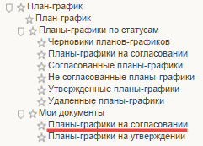
Рисунок 162. Фильтр-папка «Планы-графики на согласовании»
В открывшемся окне выделить в списковой строке нужный документ, нажать на кнопку «Согласовать». Для согласования доступны планы-графики только в статусе «На согласовании». При нажатии открывается модальное окно с полем для текстового комментария и двумя кнопками «Согласовать» и «Отклонить» (Рисунок 26).
В случае отклонения документа необходимо заполнить поле «Комментарий» с указанием причины и нажать «Отклонить». Карточка плана-графика закупок перейдет в статус «Не согласовано».
Для доработки несогласованных карточек необходимо выбрать нужный документ, нажать на кнопку «Взять в работу». При нажатии на кнопку отклоненный документ перейдет в статус «Черновик» и станет доступным для редактирования. Для того, чтобы отредактировать документ, необходимо нажать на кнопку «Открыть документ на редактирование». При нажатии осуществляется открытие выбранной карточки для редактирования. Кнопка доступна при выборе только одной карточки в статусе «Черновик». Процесс редактирования карточек плана-графика закупок аналогичен процессу формирования карточек планов-графиков закупок (см. п.4.10.9.2).
После завершения редактирования, документ снова подлежит отправке на согласование.

Утверждение карточек ПГ
После завершения согласования документа карточка плана-графика закупок в статусе «Согласовано» отражается также в фильтр-папках «Планы-графики на утверждении» подраздела «По статусам» и «Согласованные планы-графики» подраздела «Мои документы».
Если в Листе согласования не был указан ни один согласующий пользователь, то при нажатии на кнопку «Отправить на согласование» карточка плана-графика закупок в автоматическом режиме отправляется сразу на утверждение пользователю, который был указан в листе согласования в блоке «Утверждающий» (Рисунок 15).
Для утверждения сформированной карточки, утверждающему пользователю необходимо открыть реестр планов-графиков (Рисунок 154) или фильтр-папку «Карточки ПГ на утверждении».
В открывшемся окне выделить в списковой строке нужный документ, нажать на кнопку «Утвердить».
Откроется окно утверждения (Рисунок 32). Если нажать на кнопку «Утвердить», статус карточки плана-графика закупок изменится на «Утверждено».
В случае отклонения документа необходимо заполнить поле «Комментарий» с указанием причины и нажать на кнопку «Отклонить». Статус карточки плана-графика закупок изменится на «Не согласовано».
Процесс исправления неутвержденной карточки осуществляется также посредством нажатия на кнопку «Взять в работу» и редактирования документа.

Внесение изменений в карточки планов-графиков
Функция доступна только в отношении согласованных и утвержденных карточек планов-графиков закупок.
Для внесения изменения необходимо в реестре планов-графиков закупок, либо в фильтр-папках «Согласованные планы-графики» и «Утвержденные планы-графики» выбрать необходимую для изменения карточку плана-графика закупок и нажать на кнопку «Внести изменения в утвержденную версию».
При внесении изменений в карточку плана-графика закупок формируется новая версия карточки плана-графика закупок со статусом «Черновик», доступная для редактирования. Предыдущая утвержденная версия становится недействительной. Номер версии можно увидеть в самой карточке плана-графика закупок (при просмотре сведений).
Новая версия содержит сведения предыдущей утвержденной версии плана-графика закупок. Пользователь вносит изменения в сведения карточки плана-графика закупок и осуществляет сохранение введенных сведений по аналогии с формированием карточки плана-графика закупок (см. п. 4.10.9.2).
После внесения изменений пользователь осуществляет согласование и утверждение карточки (см. п.4.10.9.5).

ПРИМЕРЫ ПЕЧАТНЫХ ФОРМ

Печатные формы карточек укрупненных закупок

«Объект закупки (вид расходов 200)»
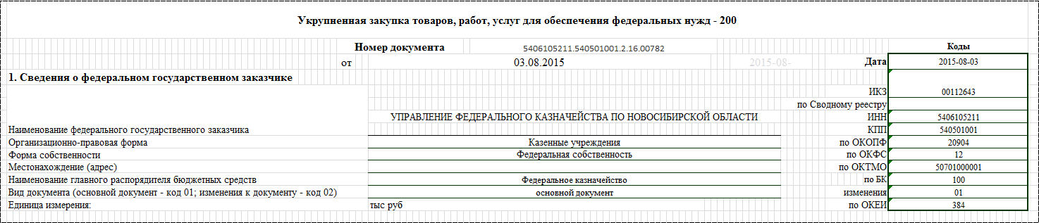
Рисунок 163. Печатная форма «Объект закупки (вид расходов 200)». Лист 1
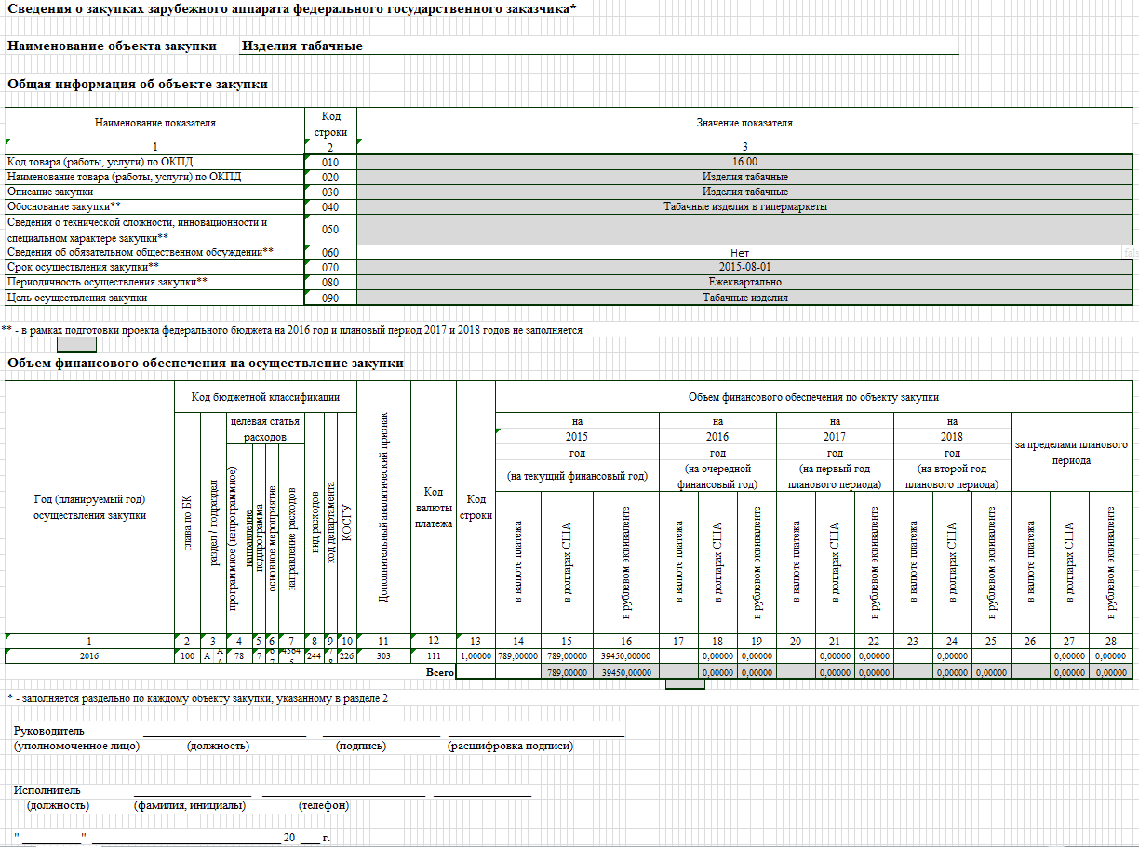
Рисунок 164. Печатная форма «Объект закупки (вид расходов 200)». Лист 2

«Объект закупки (вид расходов 300)»
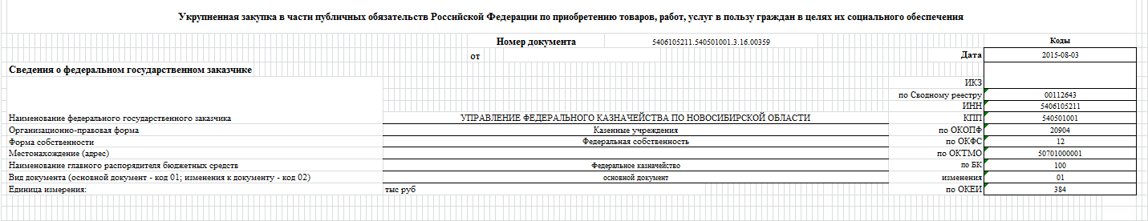
Рисунок 165. Печатная форма «Объект закупки (вид расходов 300)». Лист 1
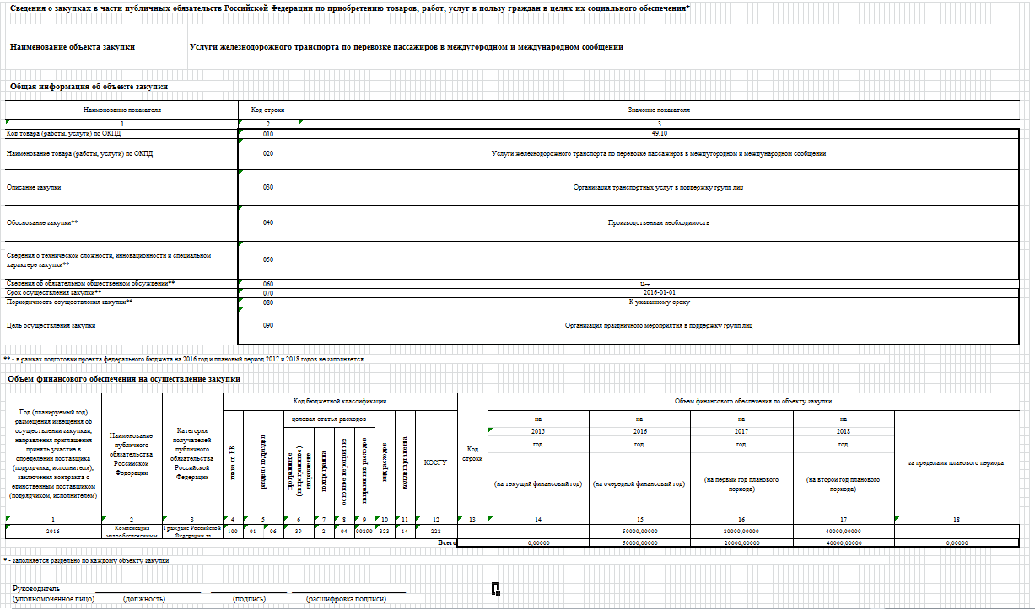
Рисунок 166. Печатная форма «Объект закупки (вид расходов 300)». Лист 2

«Объект закупки (вид расходов 400)»
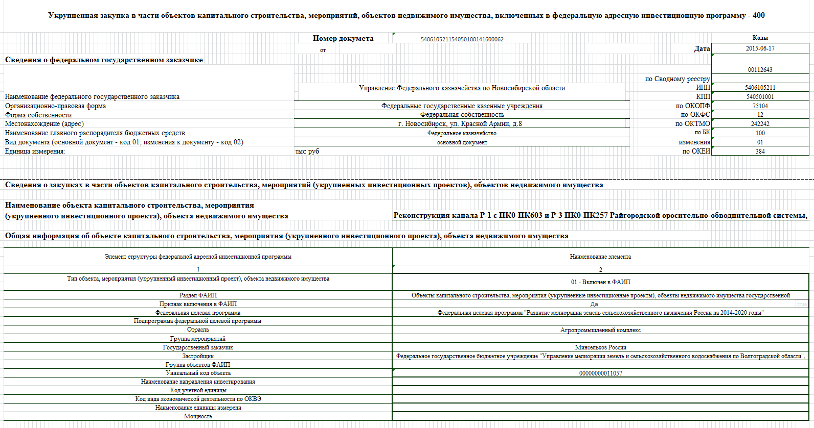
Рисунок 167. Печатная форма «Объект закупки (вид расходов 400)». Лист 1
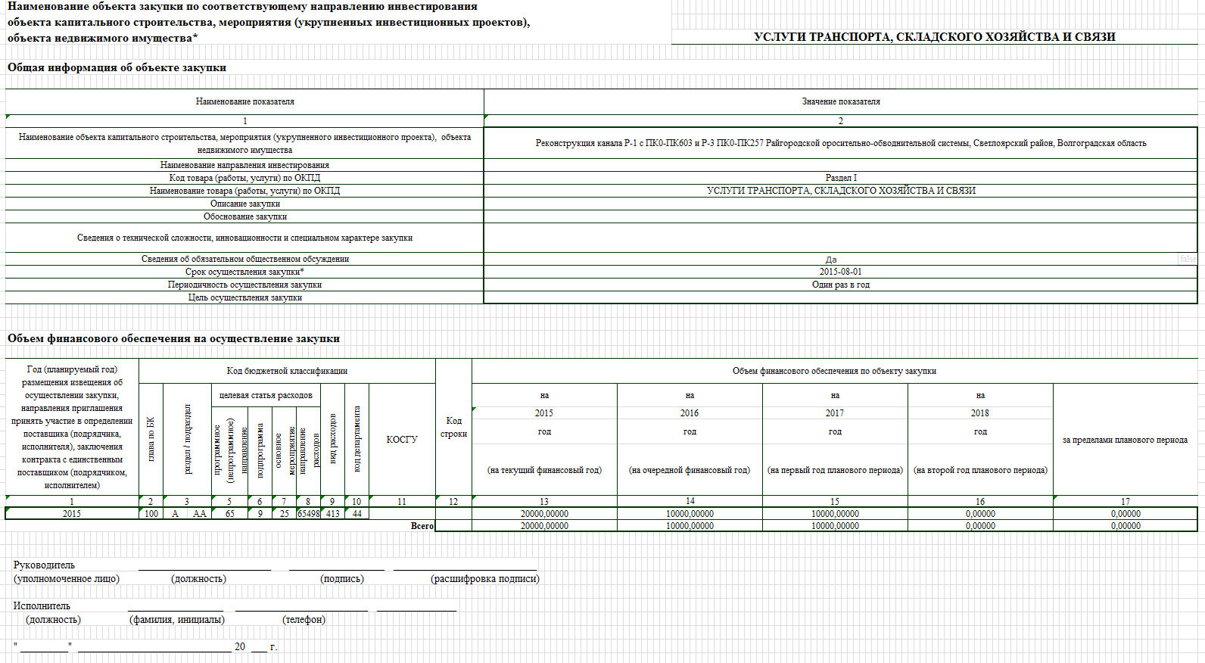
Рисунок 168. Печатная форма «Объект закупки (вид расходов 400)». Лист 2

Печатаные формы предложений по закупкам

«Предложение по закупкам товаров, работ, услуг для обеспечения федеральных нужд – 200»
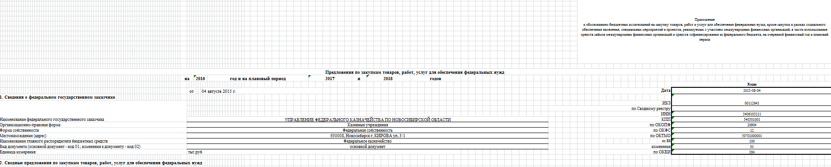
Рисунок 169. Печатная форма «Предложение по закупкам товаров, работ, услуг для обеспечения федеральных нужд – 200». Лист 1
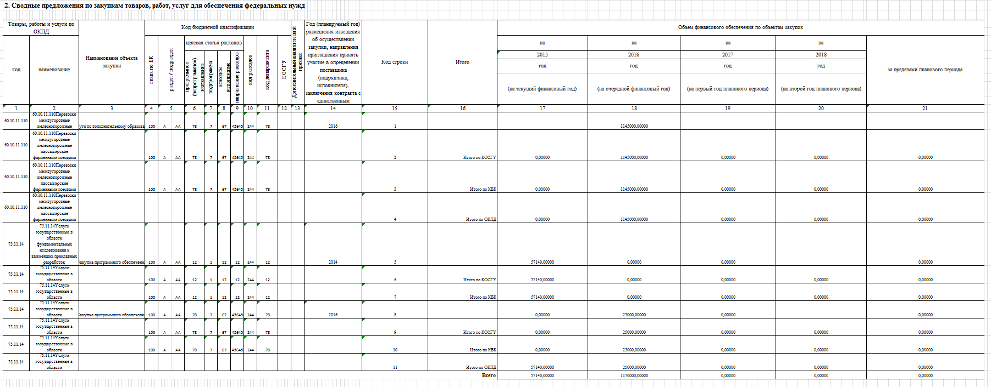
Рисунок 170. Печатная форма «Предложение по закупкам товаров, работ, услуг для обеспечения федеральных нужд – 200». Лист 2
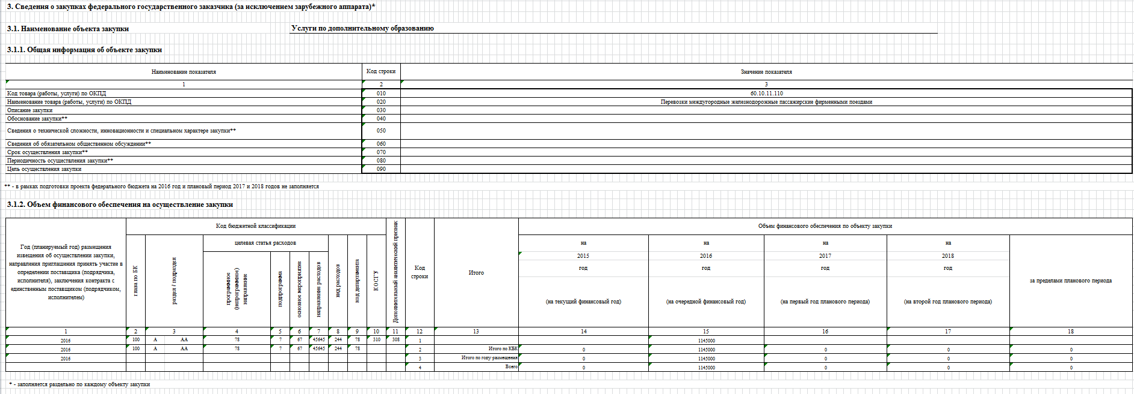
Рисунок 171. Печатная форма «Предложение по закупкам товаров, работ, услуг для обеспечения федеральных нужд – 200». Лист 3
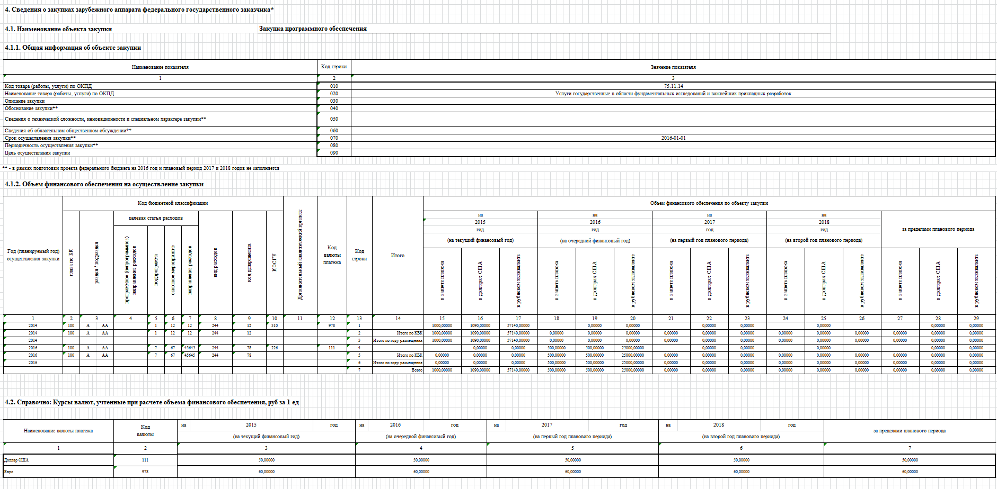
Рисунок 172. Печатная форма «Предложение по закупкам товаров, работ, услуг для обеспечения федеральных нужд – 200». Лист 4
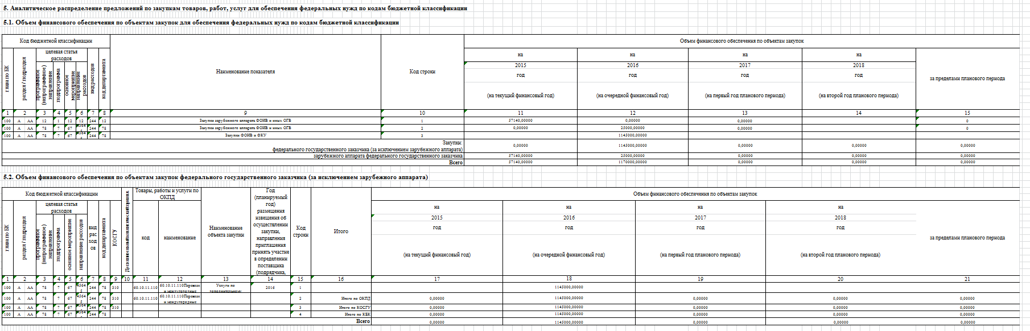
Рисунок 173. Печатная форма «Предложение по закупкам товаров, работ, услуг для обеспечения федеральных нужд – 200». Лист 5
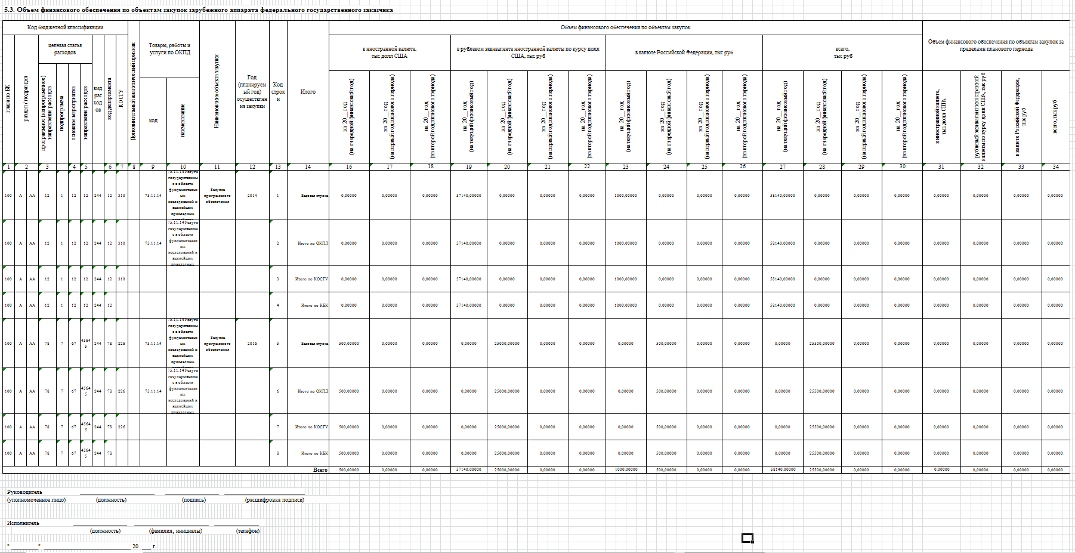
Рисунок 174. Печатная форма «Предложение по закупкам товаров, работ, услуг для обеспечения федеральных нужд – 200». Лист 6

«Предложение по закупкам в части публичных обязательств Российской Федерации по приобретению товаров, работ, услуг в пользу граждан в целях их социального обеспечения - 300»
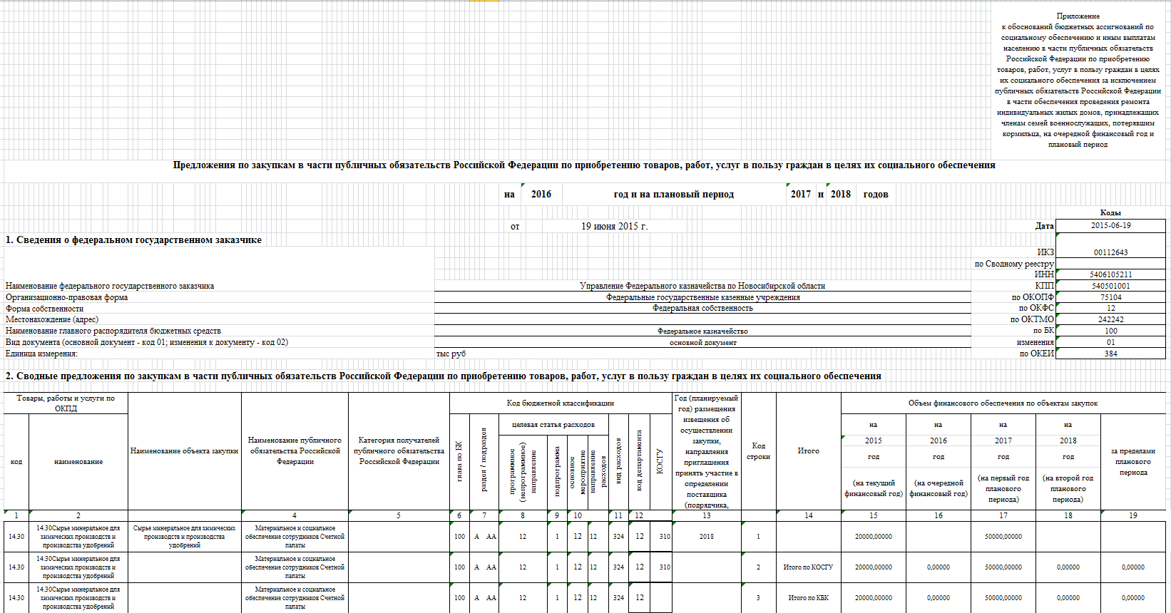
Рисунок 175. Печатная форма «Предложение по закупкам в части публичных обязательств Российской Федерации по приобретению товаров, работ, услуг в пользу граждан в целях их социального обеспечения - 300». Лист 1

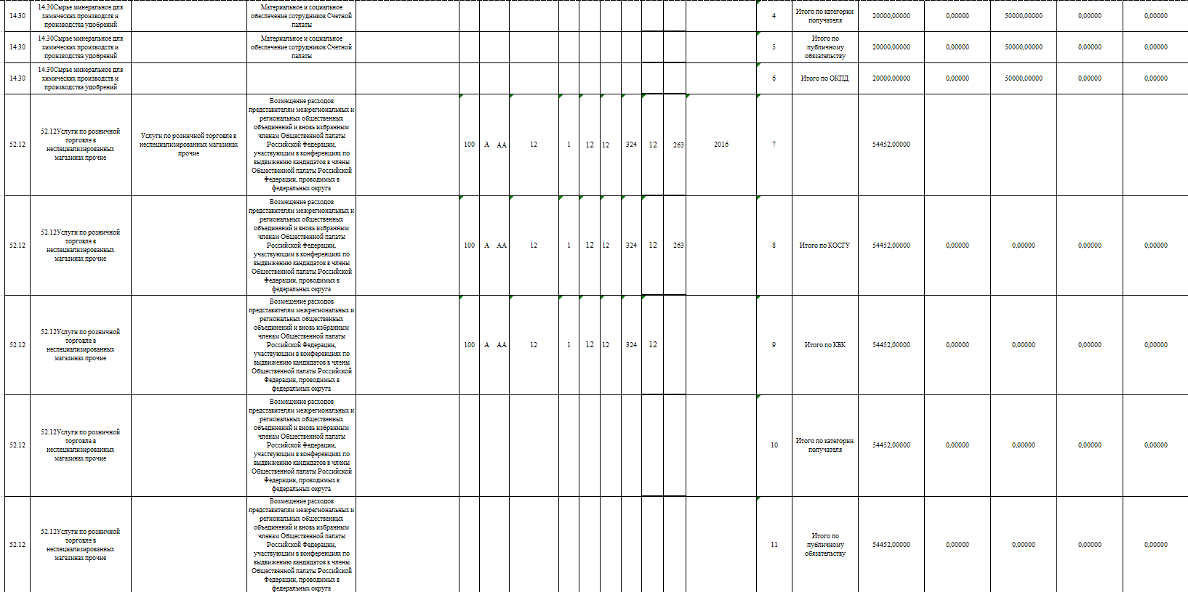
Рисунок 176. Печатная форма «Предложение по закупкам в части публичных обязательств Российской Федерации по приобретению товаров, работ, услуг в пользу граждан в целях их социального обеспечения - 300». Лист 2
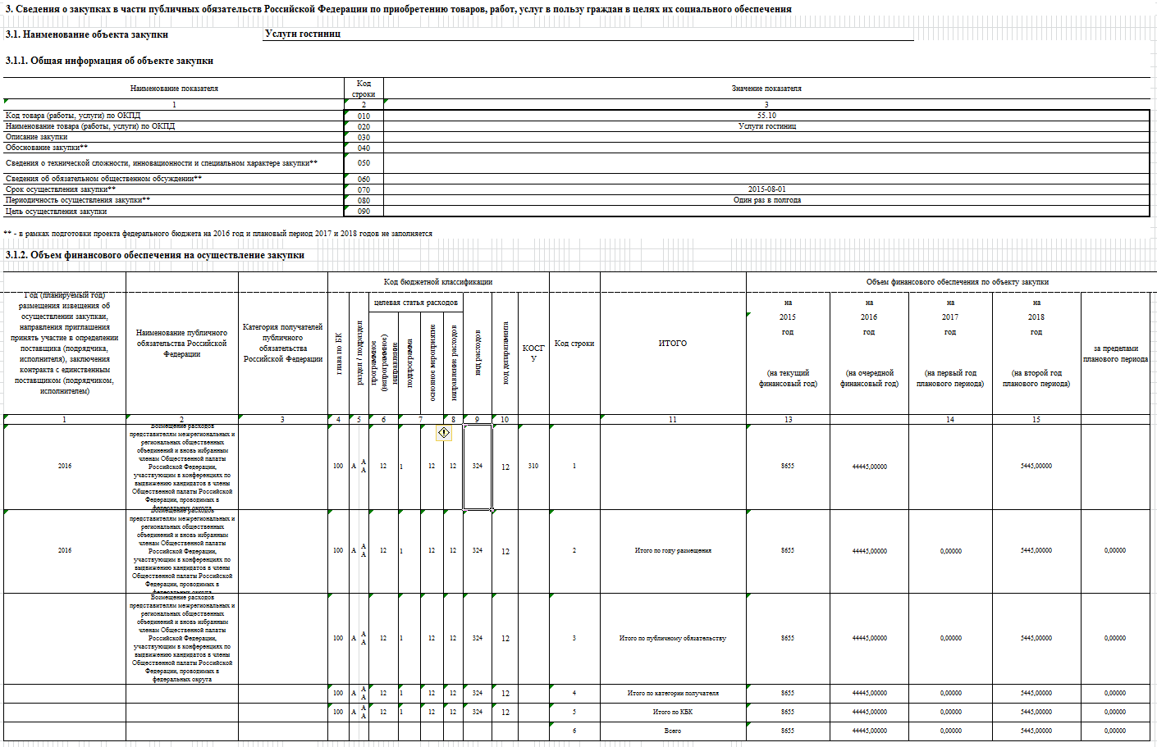
Рисунок 177. Печатная форма «Предложение по закупкам в части публичных обязательств Российской Федерации по приобретению товаров, работ, услуг в пользу граждан в целях их социального обеспечения - 300». Лист 3
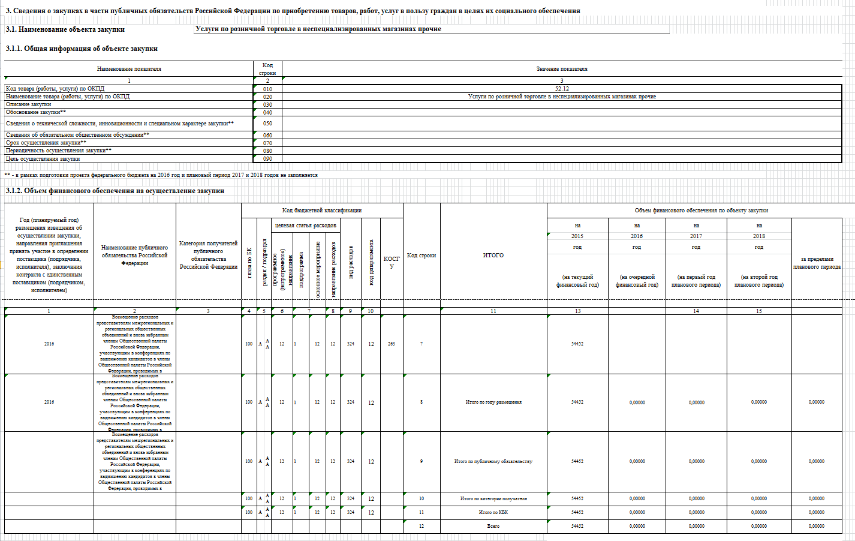
Рисунок 178. Печатная форма «Предложение по закупкам в части публичных обязательств Российской Федерации по приобретению товаров, работ, услуг в пользу граждан в целях их социального обеспечения - 300». Лист 4

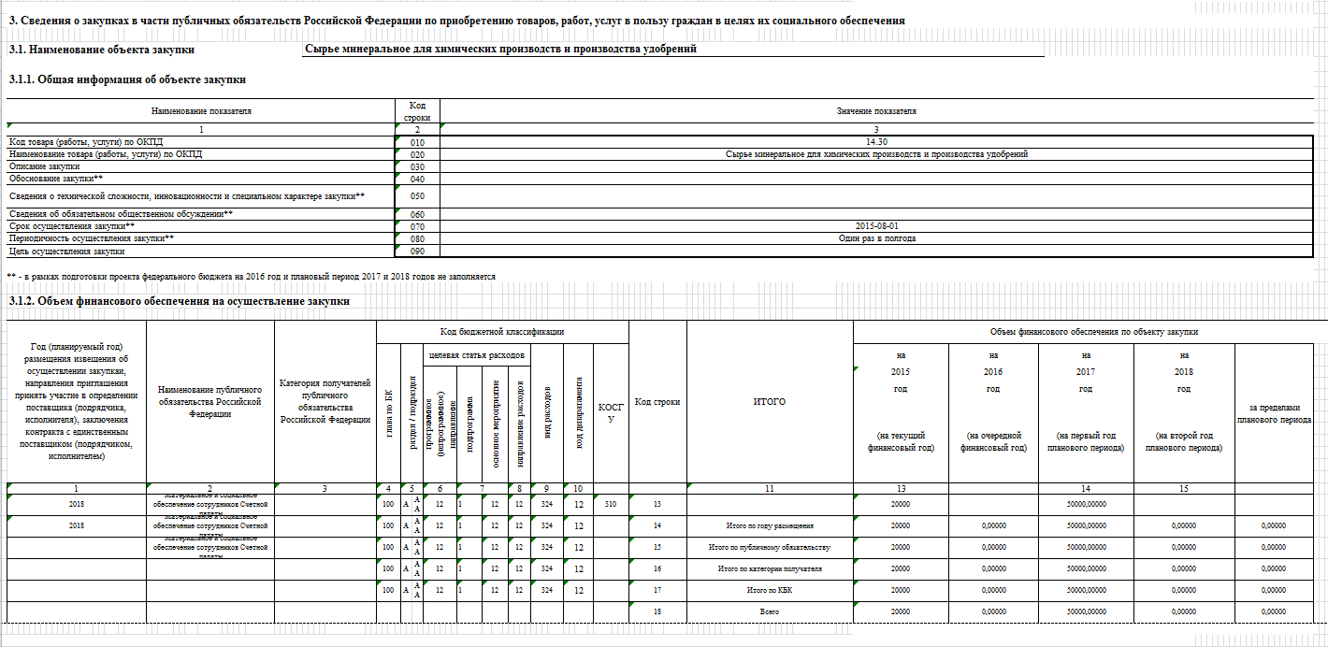
Рисунок 179. Печатная форма «Предложение по закупкам в части публичных обязательств Российской Федерации по приобретению товаров, работ, услуг в пользу граждан в целях их социального обеспечения - 300». Лист 5
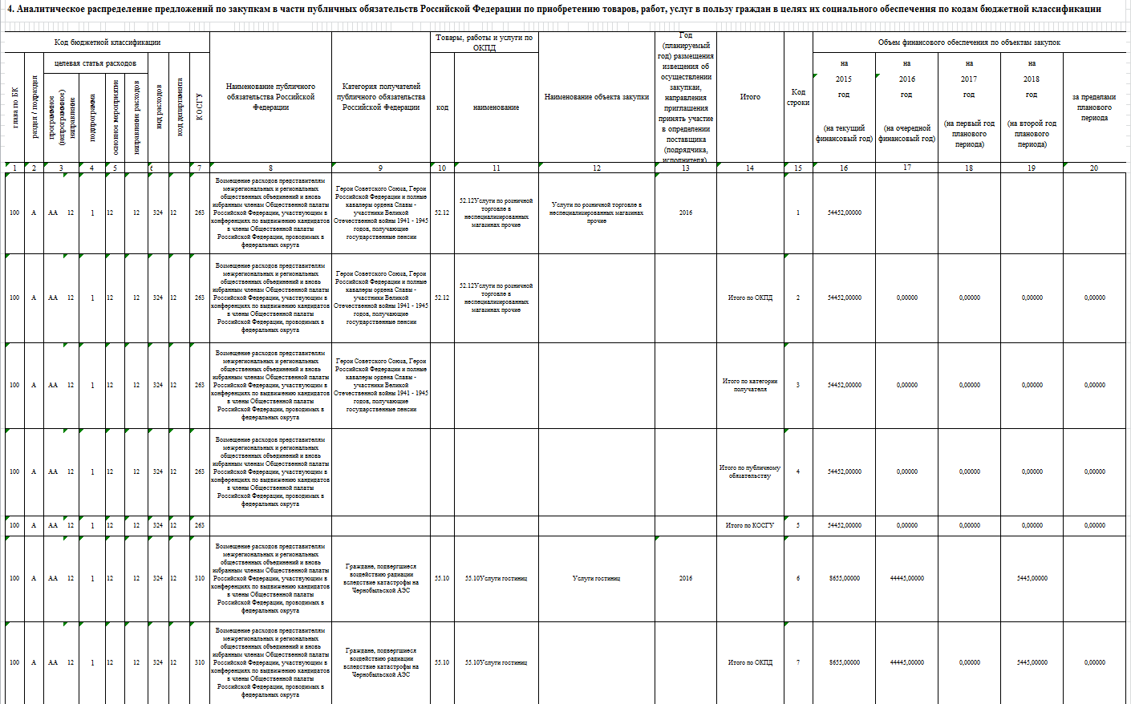
Рисунок 180. Печатная форма «Предложение по закупкам в части публичных обязательств Российской Федерации по приобретению товаров, работ, услуг в пользу граждан в целях их социального обеспечения - 300». Лист 6
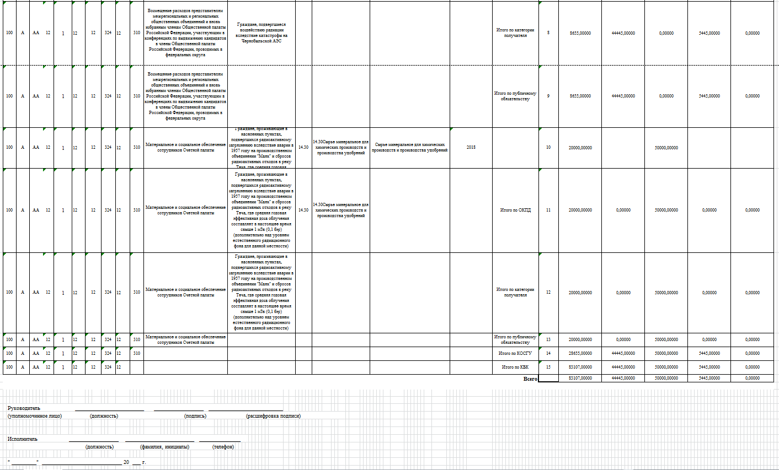
Рисунок 181. Печатная форма «Предложение по закупкам в части публичных обязательств Российской Федерации по приобретению товаров, работ, услуг в пользу граждан в целях их социального обеспечения - 300». Лист 7

«Предложения по закупкам в части объектов капитального строительства, мероприятий, объектов недвижимого имущества, включенных в федеральную адресную инвестиционную программу – 400»
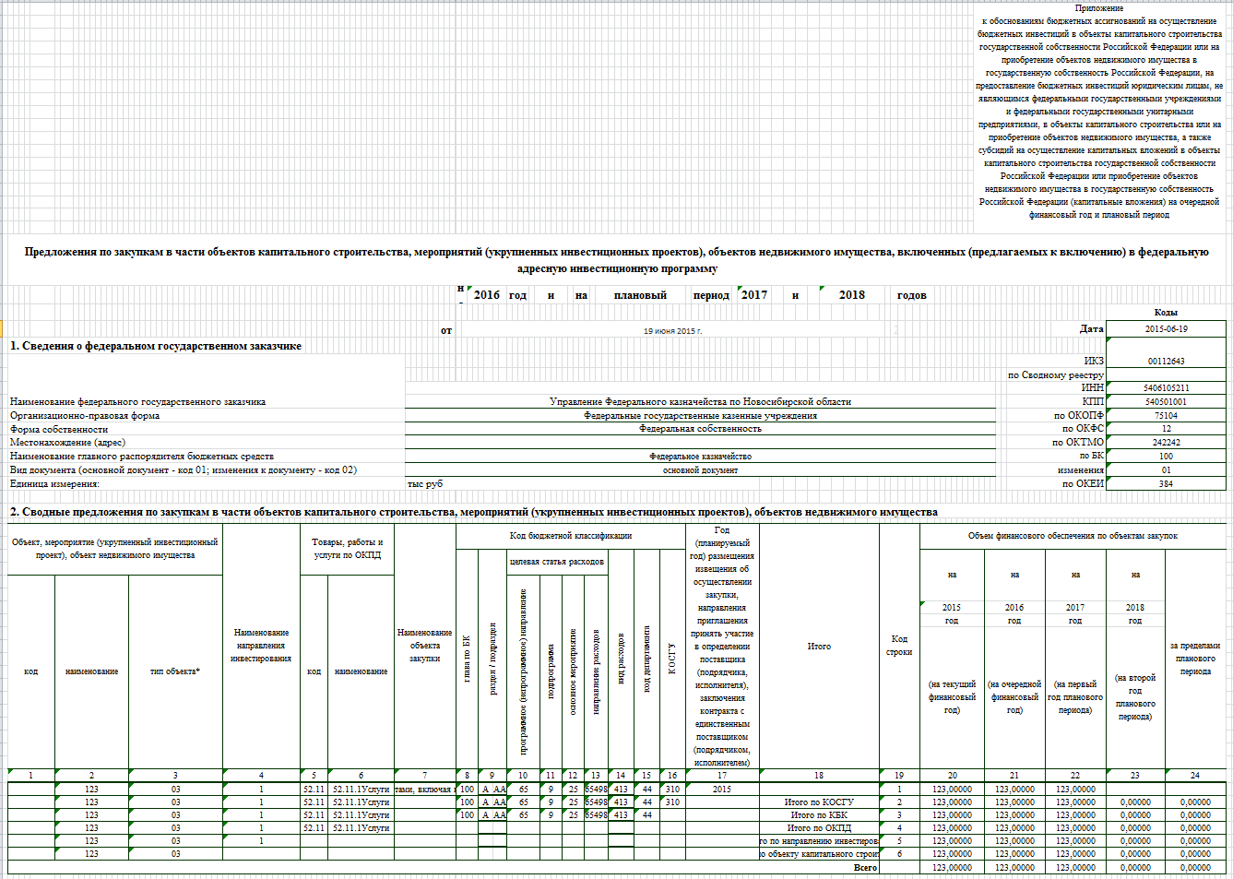
Рисунок 182. Печатная форма «Предложения по закупкам в части объектов капитального строительства, мероприятий, объектов недвижимого имущества, включенных в федеральную адресную инвестиционную программу – 400». Лист 1
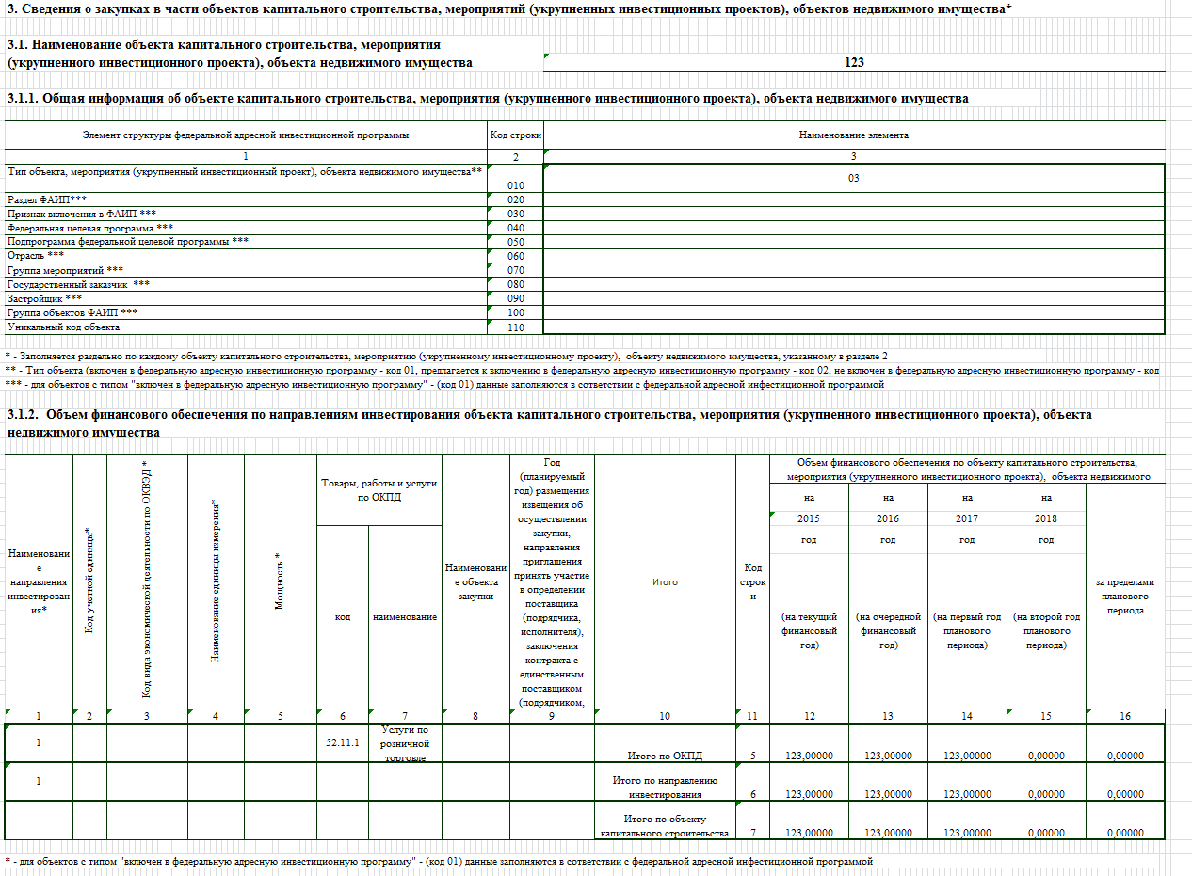
Рисунок 183. Печатная форма «Предложения по закупкам в части объектов капитального строительства, мероприятий, объектов недвижимого имущества, включенных в федеральную адресную инвестиционную программу – 400». Лист 2
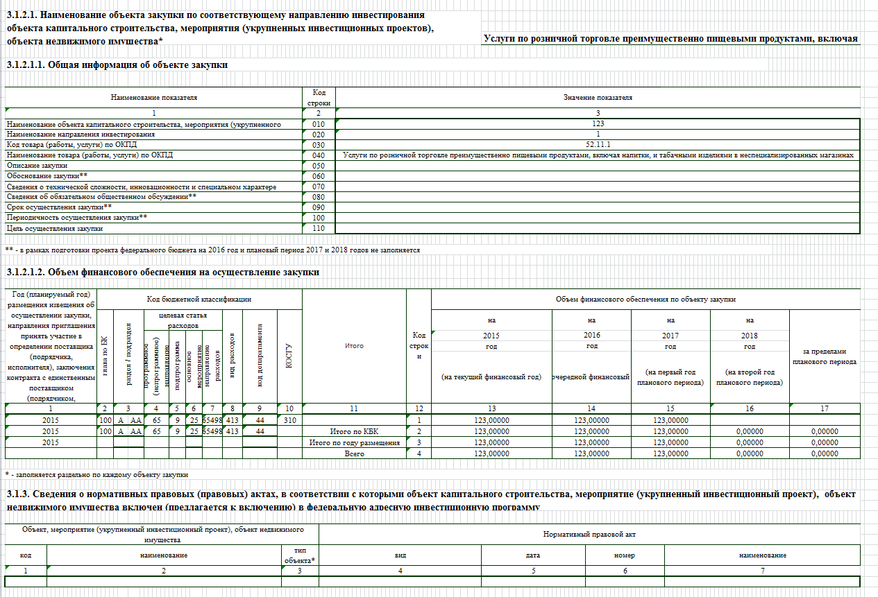
Рисунок 184. Печатная форма «Предложения по закупкам в части объектов капитального строительства, мероприятий, объектов недвижимого имущества, включенных в федеральную адресную инвестиционную программу – 400». Лист 3
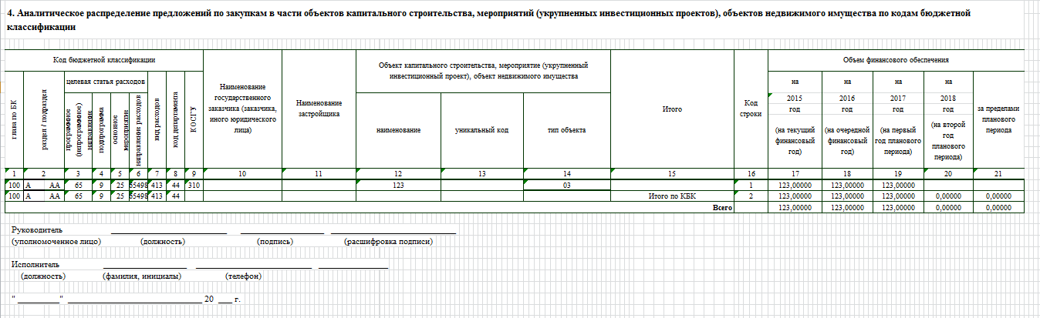
Рисунок 185. Печатная форма «Предложения по закупкам в части объектов капитального строительства, мероприятий, объектов недвижимого имущества, включенных в федеральную адресную инвестиционную программу – 400». Лист 4

Печатные формы плана закупок

«Позиции планов закупок»
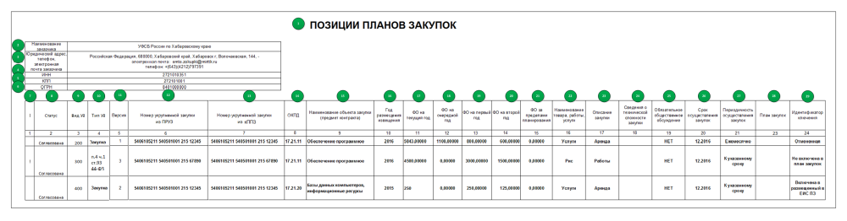 Рисунок 186. Печатная форма «Позиции планов закупок»

«Позиции плана закупки товаров, работ, услуг для обеспечения федеральных нужд – 200»
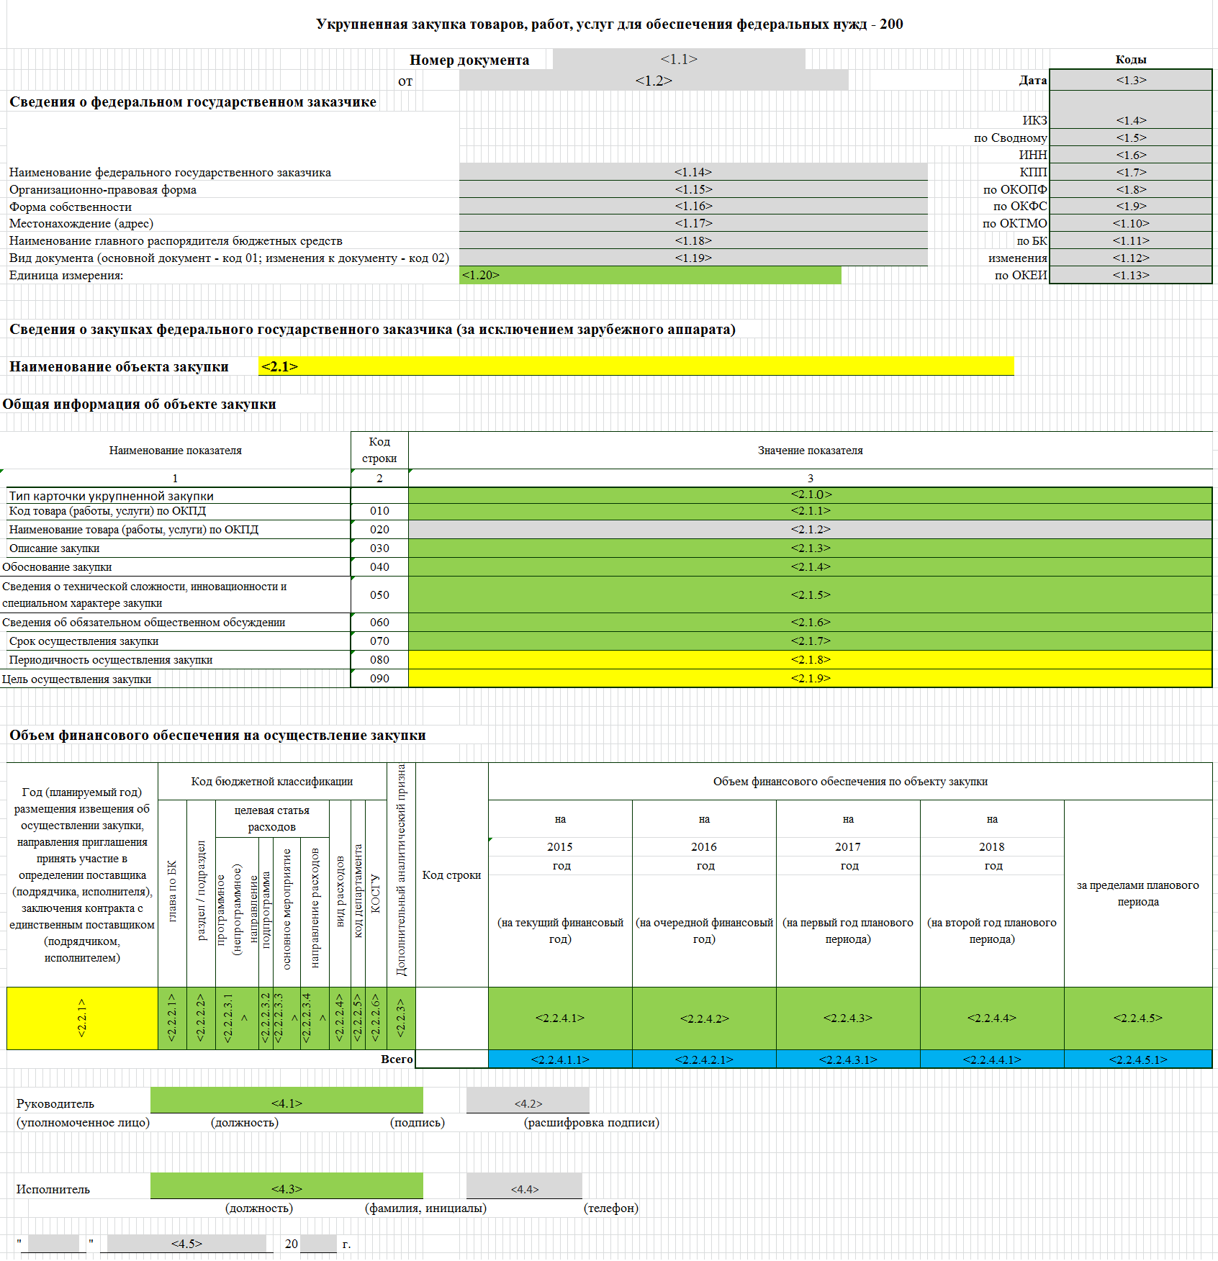
Рисунок 187. Печатная форма «Позиции плана закупки товаров, работ, услуг для обеспечения федеральных нужд – 200»

«Сведения о ППЗ зарубежного аппарата федерального государственного заказчика – 200»

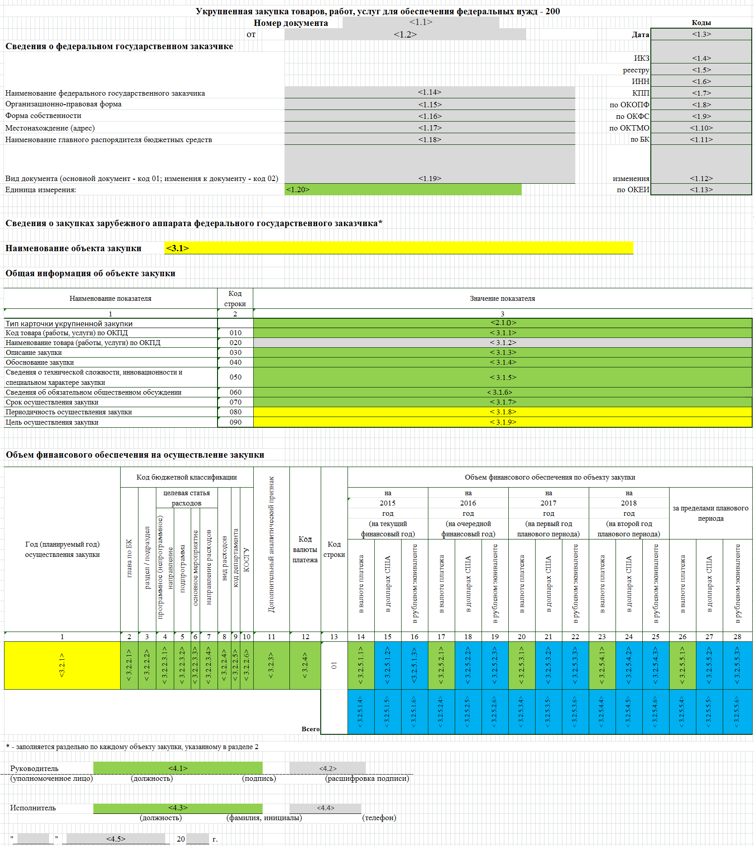
Рисунок 188. Печатная форма «Сведения о ППЗ зарубежного аппарата федерального государственного заказчика – 200»

«Сведения о ППЗ в части публичных обязательств Российской Федерации по приобретению товаров, работ, услуг в пользу граждан в целях их социального обеспечения - 300»
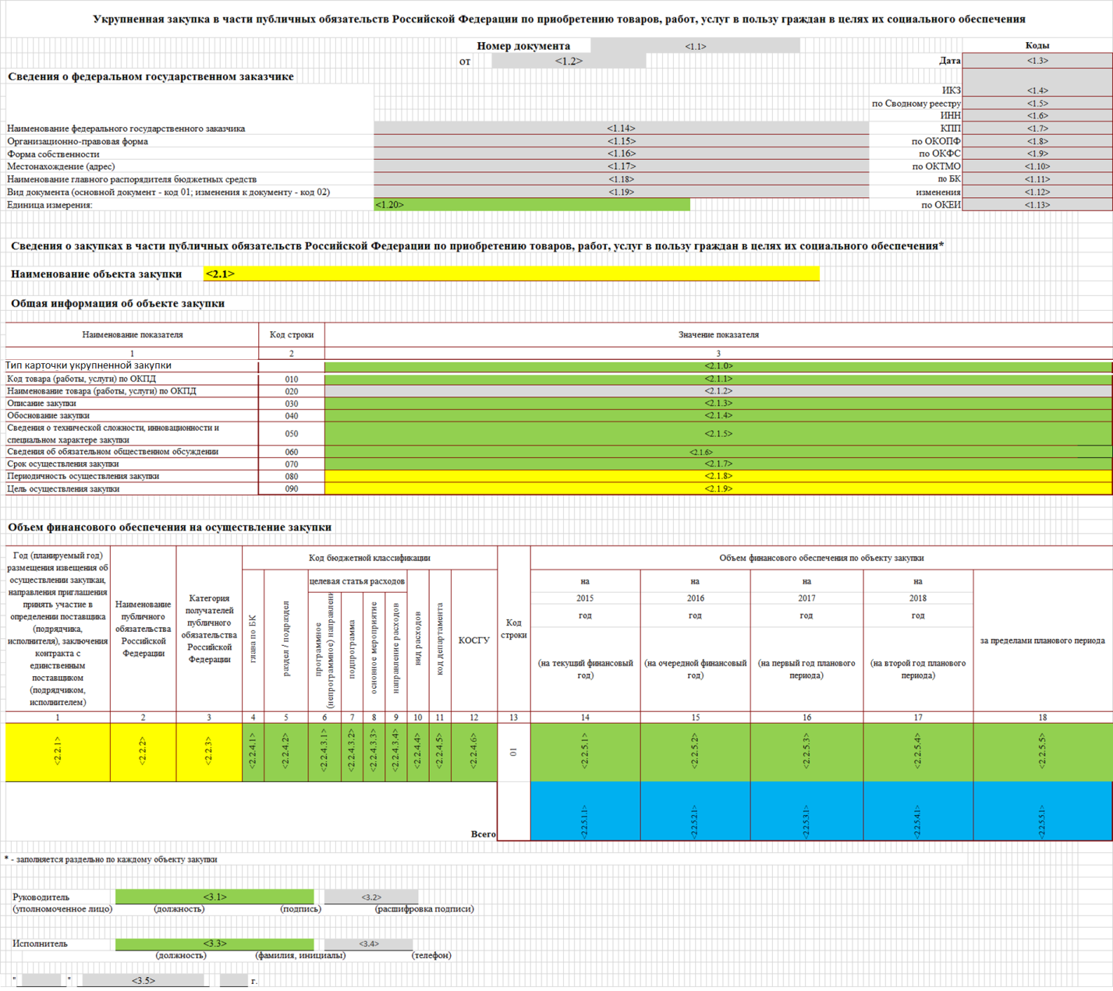
Рисунок 189. Печатная форма «Сведения о ППЗ в части публичных обязательств Российской Федерации по приобретению товаров, работ, услуг в пользу граждан в целях их социального обеспечения - 300»

«Сведения о закупках в части объектов капитального строительства, мероприятий (укрупненных инвестиционных проектов), объектов недвижимого имущества - 400»
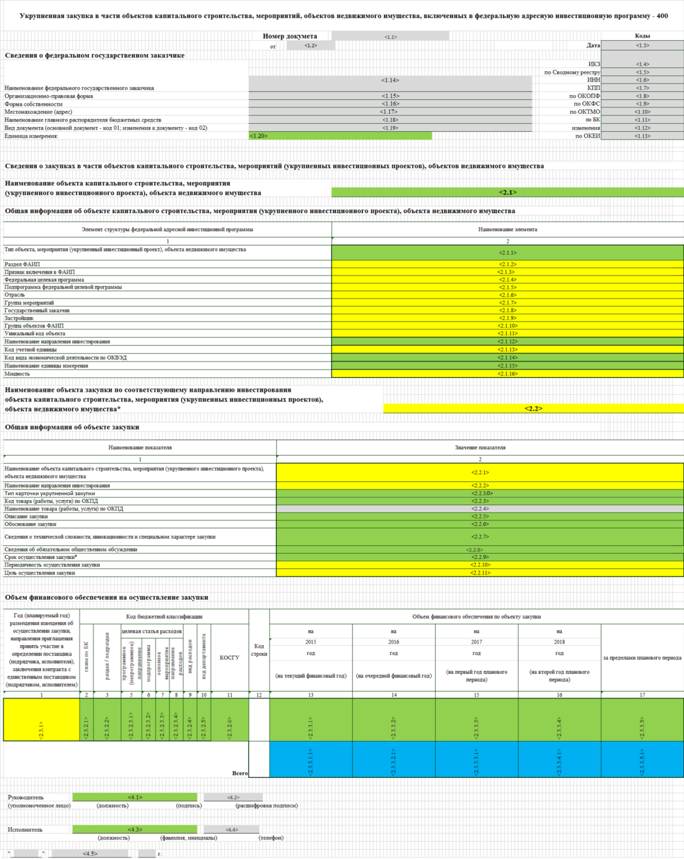
Рисунок 190 Печатная форма «Сведения о закупках в части объектов капитального строительства, мероприятий (укрупненных инвестиционных проектов), объектов недвижимого имущества - 400»

«Реестр планов закупок»

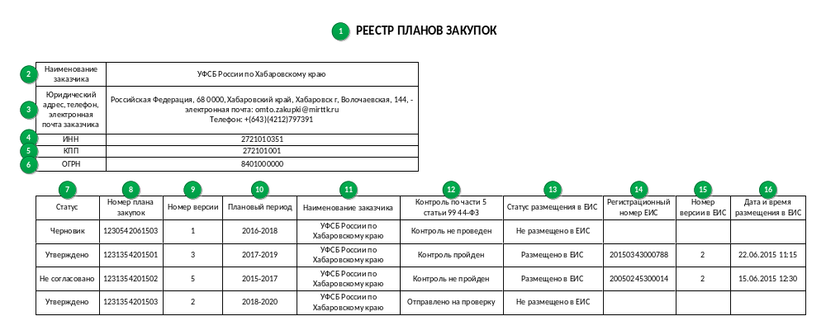
Рисунок 191 Печатная форма «Реестр плана закупок»

«План закупок товаров, работ, услуг для обеспечения федеральных нужд»
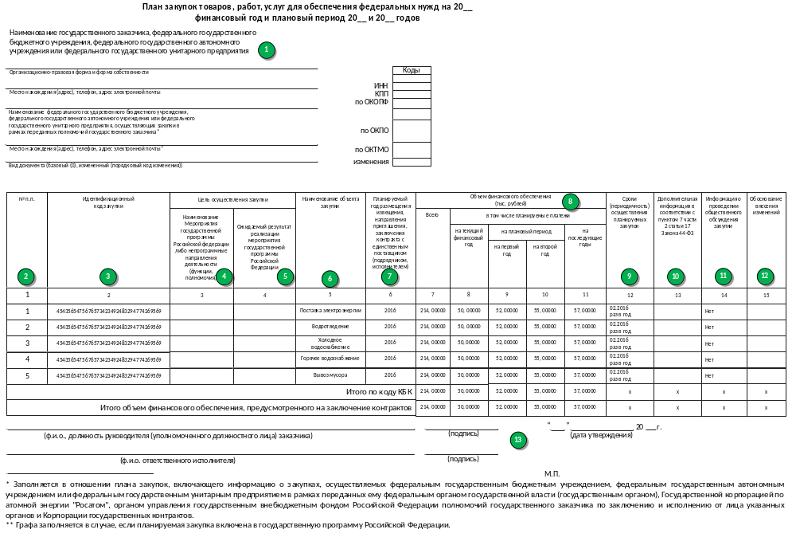
Рисунок 192 Печатная форма «План закупок товаров, работ, услуг для обеспечения федеральных нужд»

Печатные формы плана-графика закупок

«Карточка позиции плана-графика закупок»
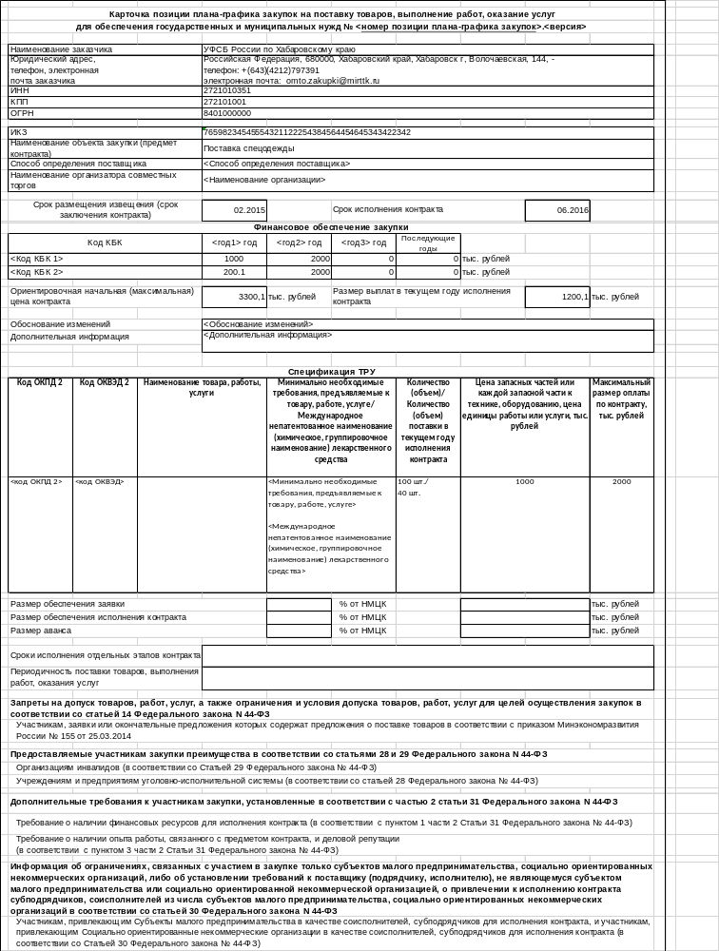

Рисунок 193. Печатная форма «Карточка позиции плана-графика закупок»

«Позиции плана-графика закупок на поставку товаров, выполнения работ, оказания услуг для обеспечения государственных и муниципальных нужд на 2015 год»
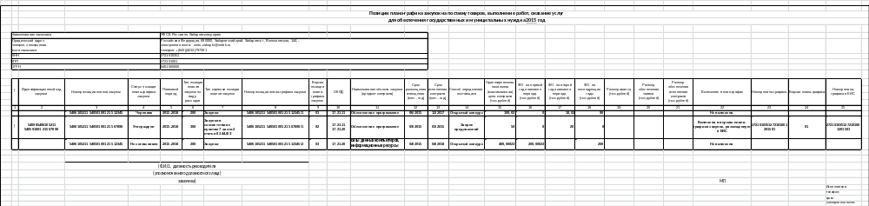
Рисунок 194. Печатная форма «Позиции плана-графика закупок на поставку товаров, выполнения работ, оказания услуг для обеспечения государственных и муниципальных нужд на 2015 год»

«Реестр планов-графиков»

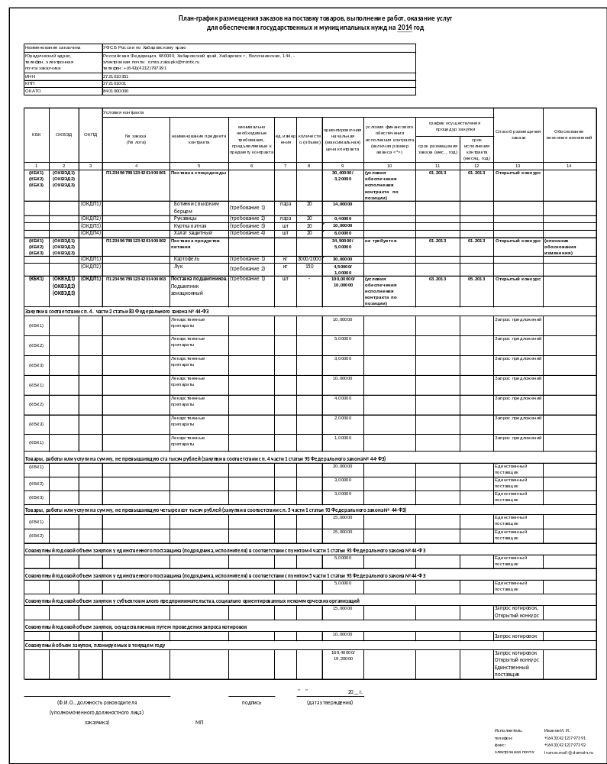
Рисунок 195. Печатная форма «Реестр планов-графиков»

«Реестр планов-графиков при отсутствии закупок»

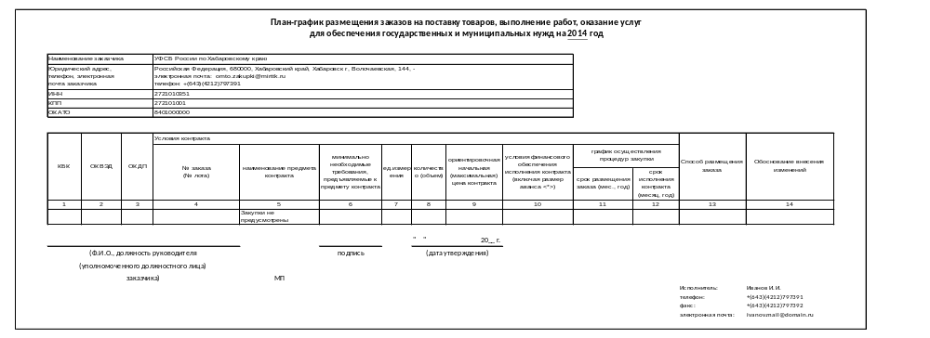
Рисунок 196. Печатная форма «Реестр планов-графиков при отсутствии закупок»

СОСТАВИЛИ
Наименование организации, предприятия | Должность  исполнителя | Фамилия, имя, отчество | Подпись | Дата
ЗАО «ЛАНИТ» | Ведущий аналитик | Митюшова М.Н.
СОГЛАСОВАНО
Наименование организации, предприятия | Должность  исполнителя | Фамилия, имя,  отчество | Подпись | Дата
Федеральное казначейство | Начальник отдела информационно-технологического обеспечения контрактной системы Управления финансовых технологий | Демидов Е.Г.
Федеральное казначейство | Заместитель начальника Управления финансовых технологий | Спевак В.А.
Федеральное казначейство | Начальник Управления информационных систем | Павлов С. Г.
Федеральное казначейство | Начальник отдела ведения ФАП | Изотова А. И.
Федеральное казначейство | Заместитель начальника отдела ведения ФАП | Трофимова Н. А.
Федеральное казначейство | Заместитель начальника Управления информационных систем | Завидов Ю.С.
Федеральное казначейство | Начальник Управления интегрированных информационных систем государственных финансов | Гвоздева Н. В.
Федеральное казначейство | Начальник отдела управления Управления интегрированных информационных систем государственных финансов | Залялова А.В.
Федеральное казначейство | Начальник Управления режима секретности и безопасности информации | Бражко В.С.
Федеральное казначейство | Заместитель начальника Управления режима секретности и безопасности информации | Медведев А.Б.
Федеральное казначейство | Начальник Отдела обеспечения информационной безопасности центрального аппарата | Наумов З.Н.

ЛИСТ РЕГИСТРАЦИИ ИЗМЕНЕНИЙ
№  версии док-та | Дата  изменения | Автор  изменений | Изменения
1.0 | 18.06.2015 | Митюшова М.Н. | Начальная версия документа
1.1 | 25.08.2015 | Митюшова М.Н. | Документ доработан по замечаниям
2.0 | 06.10.2015 | Митюшова М.Н. | Документ доработан в рамках 3 этапа

Суммы указывается в тысячах, (тыс. рублей для закупок в рублях, а также в тысячах единиц для закупок в других валютах). Для указания суммы с точностью до сотен рублей допускается указание 1 цифры после запятой.

